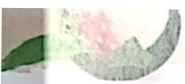**第三版前言**

随着国民经济的发展，插花与花艺设计行业也越来越欣欣向 荣。目前国内各大城市的专业花店如雨后春笋般增加迅速，各类 花艺培训成为社会热点。各大中专院校有关专业也开始把“插花 与花艺设计”作为专业的主干课程进行教学，培养专业的插花与

花艺设计人才。然而生活中高水平理实一体化的教材还是缺乏，

原因是高校从事插花与花艺教学的教师普遍比较少参与行业花艺 设计实际工程，对于这个实践性很强、更新速度快的学科很难编 写出紧跟时代步伐、操作性强的实践教学内容；虽然各个插花与 花艺设计培训机构的培训师插花水平较高，但因国内高校 一 直 没有开设插花与花艺设计专业，所以业内人员接受过系统性专

业教育的很少，花艺培训教师也难总结编写系统性的专业教材。

因此，我们在2003年集合国内各高职高专院校长期专业从事“插 花与花艺设计”的老师协同社会上优秀的插花大师组成教材编写 组，博览国内外“插花与花艺设计”教材以及各类插花书籍，以

主编多年的教案为蓝本，结合其他院校专业插花教学的特色点、

行业真实的花艺工程项目，认真讨论，取长补短，于2007年汇编 了本教材的第一版。因其高质量在2008年被教育部评为普通高等 教育精品教材。在使用过程中，我们觉得第一版教材虽第一次建 立了系统性的插花与花艺设计理论教学体系，但第一版对中国传 统插花的教学明显不足；另外，随着时代的发展，不少应用性插 花的设计风格也已经有了很大的变化。所以，在2014年，我们再 版修改，更全面的完善了东方插花教学体系，更新了各类应用性；

插花案例，使得教材更全面系统地介绍了插花与花艺设计的有关

理论和技能，使学生在全面了解插花这个学科的基础上同时有扎 实的设计理论支撑以后的实践教学。近几年，随着信息化教学手 段的普及，插花与花艺设计作为立体造型艺术，我们在教材中引 进三维建模，微课示范，方便学生自主学习；另外，随着世界青 年技能大赛花艺赛项、花艺世界杯、花艺欧洲杯等国际花艺赛事 的引进，我们直接把国际花艺标准引进到教材中，于2019年本教

材再一次修订出版。

为方便学生课余时间学习和教师授课参考，中国农业出版社

数字平台——“中国农业教育在线”配置了该教材的数字课程

通过操作视频、习题、案例等形式将重点内容、实训过程进行展

现，方便教师授课和学生学习。

习近平总书记提出“人民对美好生活的向往就是我们的奋斗 目标。”编者为全面贯彻这一精神，翻阅大量最新专业书籍，参 考近几年所有插花花艺赛事，结合理论和实践一体、传统和现代 一体、民族和世界一体的基本原则，重视新知识、新技术、新工 艺、新方法应用，通过富有民族性、国际性、创意性、时代性 的花艺设计和插花实践，大力弘扬劳模精神、劳动精神、工匠精 神，激励更多学生和花艺爱好者走技能成才、技能报国、共创美 好之路，以培养更多高技能人才和大国工匠，为全面建设更加文

明、更加美好的社会主义现代化国家提供有力人才保障。

衷心地感谢这些参考文献和花艺作品的作者，是你们专业的 论述，出彩的作品，点点滴滴，汇流成河，才有本教材的一版、 二版、三版!也感谢出版社各位同行，因为你们的支持，后期的

细心专业的编辑，才有本教材的产生。感谢你们

编 者

2 0 1 9 年 7 月

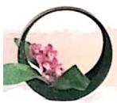

**第一版前言**

随着国民经济的发展，广大人民日益追求有鲜花陪伴的生 活。目前国内各大城市的专业花店如雨后春笋增加迅速，插花成 为一个新兴行业正在崛起。但由于中国的国情，到现在国内插花 与花艺设计的专业人士奇缺。社会上大批人员希望能进行系统的 学习后加入本行业，各类插花培训班应运而生，各大中专院校有 关专业也把“插花艺术”作为专业的主干课程进行教学，培养专 业的插花与花艺设计人才。然这两类适合教学的教材极其缺乏， 即使有一些统编教材也是理论性较强，应用性内容较少，并不能 适应蓬勃发展的插花教育事业的发展和要求。所以，我们编写了 这本《插花与花艺设计》高职高专教材，全面系统地介绍了插花 与花艺设计的有关理论和技能，使学生在全面了解插花这个学科 的基础上同时有扎实的设计理论支撑以后的实践教学。在基本花 型的实践教学中，对每个花型采用三维图示插作方法，演绎传统 和现代插花手法，用彩图表示插作效果，图文并茂，简单易懂； 在介绍现代花艺设计手法时，同样用彩图说明，直观易懂。另 外，本教材以较大的篇幅系统讲述插花艺术的应用，包括家居、 酒店、节庆、礼品、婚庆、葬礼等商业花艺设计，突出了教材的 实用性。以简单明了的方法讲解艺术插花的创作与欣赏，为学生

走上专业花艺设计师的道路打下坚实的基础。

本教材的编者都是国内各高职高专院校长期专业从事插花与 花艺设计的老师。在编写过程中，编写组成员博览国内外各种与 插花相关的教材和图集，以主编多年的教案为蓝本，结合其他院

校专业插花教学的特色点，多次认真讨论，取长补短，汇编了本

教材。整个编写过程得到了深圳职业技木学院、北京农业职业学 院、上海农林职业技木学院、黑龙江农垦林业职业技术学院以及 广西农业职业技木学院的大力支持。教材成形后又得到北京林业

大学王莲英教授和中国农业大学高俊平教授的悉心指点和审稿

在此一并表示感谢。

编 者

2007年1月

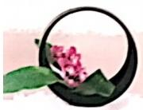

**第二版前言**

随着国民经济的发展，广大人民日益追求有鲜花陪伴的生 活。目前国内各大城市的专业花店如雨后春笋般增加迅速，插花 成为一个新兴行业正在崛起。但由于中国的国情，到现在国内插 花与花艺设计的专业人士稀缺。社会上有一大批人员希望能进行 系统的学习后加入本行业，各类插花培训班应运而生，各大中院 校有关专业也开始把插花与花艺设计作为专业的主干课程进行教 学，培养专业的插花与花艺设计人才。然而，适合这两类教学的 教材缺乏，原因是高校从事插花与花艺教学的老师参与行业花艺 设计实际工程普遍较少，对于这个实践性很强的学科很难编写出 合适的实践教学内容；而各个插花与花艺设计培训机构的培训师 虽然插花水平较高，但因国内高校一直没有开设插花与花艺设计 专业，所以业内人员接受过系统性专业教育的很少，加上国内有 关插花与花艺设计理论性书籍奇缺，花艺培训教师也难总结编写 系统性的专业教材。因此，我们在2003年集合国内各高职高专院 校长期专业从事插花与花艺设计的老师及社会上优秀的插花大师 组成教材编写组，博览国内外插花与花艺设计教材以及各类插花 书籍，以主编多年的教案为蓝本，结合其他院校专业插花教学的

特色、行业真实的花艺工程项目，认真讨论，取长补短，于2007

年编写了第一版教材。

因其高质量在2008年被教育部评为普通高等教育精品教材。 随着时间的流逝， 一版教材使用已超过六年，在使用过程中，我 们觉得第一版教材虽第一次建立了系统性的插花与花艺设计理论

教学体系，但第一版对中国传统插花的教学明显不足：另外，随

着时代的发展，不少应用性插花的设计风格也已经有了很大的变 化。所以，在这次再版修订中，我们更全面地完善了东方插花教 学体系，更新了各类应用性插花案例。使得教材更全面、系统地 介绍了插花与花艺设计的有关理论和技能，使学生在全面了解插 花这个学科的基础上，同时有扎实的设计理论支撑以后的实践教 学。在基本花型的实践教学中，我们延续第一版对每个花型采用 三维图示的插作方法，演绎传统和现代插花手法，用彩图表示插 作效果，图文并茂，简单易懂：在介绍现代花艺设计手法时，同 样用彩图说明，直观易懂。另外.本教材以较多的篇幅系统讲述 插花艺术的应用，包括家居、酒店、节庆、礼品、婚庆、葬礼等 商业花艺设计，突出了教材的实用性。以简单明了的方法讲解创 意插花的创作与欣赏，为学生走上专业花艺设计师的道路打下坚

实的基础。

为了编好这本教材，编写组参考了大量的专业书籍，衷心地 感谢这些参考文献的作者，是你们专业的论述，点点滴滴，汇流 成河，才有本教材的产生!也感谢家人对我们工作的支持，因为 你们的支持，才有我们节假日仍奋笔疾书的工作环境。感谢你

们!感谢出版社的耐心等待!

**编** **者**

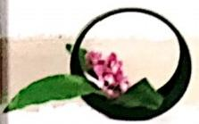

)1

**目****录**

第三版前言

第一版前言

第二版前言

**顶** **目** **一** **插** **花** **与** **花** **艺** **设** **计** **概** **述**

单元1 插花与花艺设计的含义

一、中国插花艺术的概念

二、 中国插花艺术的范畴

2

2

4

三、有关名词

单元2 插花与花艺设计的类别

4

7

8

10

11

11

21

23

23

23

24

一、按艺术风格分类

二 、按使用目的分类

三 、按艺术表现手法分类

四、按构图形式分类

单元3 插花与花艺设计的发展

**一、东方插花艺术发展史**

**二、西方插花艺术发展史**

单元4 插花艺术的特点、作用及发展趋势

一 、插花艺术的特点

二、插花艺术的作用

三、插花艺术的发展趋势

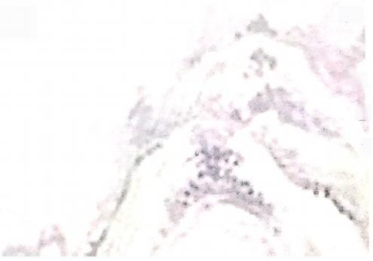**顶** **目** **二** **插** **花** **艺** **术** **基** **本** **理** **论**

26

单元1 插花艺术基本知识

26

2.

**一** **、花材基本知识**

**二** **、花器基本知识**

**三、插花道具**

四 、括花工具及辅料

单元2 插花造型基本理论

一、插花造型的基本要素

二、插花造型的基本原则

**项** **目** **三** **插** **花** **与** **花** **艺** **设** **计** **基** **本** **技** **能**

单元1 插花材料的基本处理技术

一 、了解花材，顺其自然

二、 花材的艺术加工

三 、花材的固定

单元2 西方花艺设计基本花型

一 、西方花艺设计花型构成

二 、西方花艺设计基本花型

三、西方花艺设计表现技巧

四 、西方花艺设计基本花型插作

单元3 东方插花艺术基本花型

一 、东方自然式插花表现技巧

二 、东方插花的花器

三、 东方自然式插花基本花型

**项** **目** **四** **现** **代** **插** **花** **艺** **术**

单 元1 现代插花艺术的特点

一 、主题内容的广泛性

二 、传统和现代、东方和西方的结合

三、 造型的多样性

四 、艺术风格的形式和制作手法更加丰富多样

单 元 2 现代插花艺术表现技巧

一 、材料的选择和利用

二 、表现手法

单 元3 现代各个风格的插花艺术

一 、东方插花风格

33

34

35

44

54

54

54

56

63

67

67

68

68

69

85

85

89

93

116

116

116

116

117

117

117

117

117

123

123



口

二、西方插花风格

三 、自由风格

四、前卫风格

单元4 插花与花艺设计作品手绘图训练

一、插花与绘画艺术

二 、插花作品手绘图基本分类

三 、插花速写技法与应用

**顶** **目** **五** **礼** **仪** **插** **花**

单元1 国内外用花习俗

一、各国用花习俗

二 、常见切花花语

三 、各国国花或代表花

单元2 礼仪插花的基本类型及制作技巧

一 、礼仪插花的基本类型

二、几种常用礼仪插花的制作技巧

单元3 礼仪插花的应用

一、礼品插花

二、节庆插花

三、庆典插花

四、丧礼插花

五、婚礼插花

**顶** **目** **六** **装** **饰** **插** **花**

单元1 装饰插花设计

一 、装饰插花色彩设计

二、装饰插花造型设计

三、装饰插花创意设计

单元2 家居插花

一 、家居插花基本理论

二、家居插花设计范例

125

133

133

135

135

136

137

143

143

143

147

153

155

155

156

172

172

174

183

185

186

191

191

191

192

192

192

193

195

单元3 酒店插花

一、酒店插花基本要求

二、酒店插花设计范例

**顶** **目** **七** **艺** **术** **插** **花**

单元1 艺术插花概述

一、艺术插花的表现技巧

二 、艺术插花创作步骤

三、艺术插花作品的意境表达与命名

单元2 艺术插花创作

一、主题花艺术插花

二、主题艺术插花

单元3 艺术插花作品的鉴赏及评比

一 、艺术插花作品的鉴赏

二、 艺术插花作品的评比

198

198

199

206

206

206

208

2(049

214

214

217

220

220

222

本教材引用图片目录

参考文献

225

230

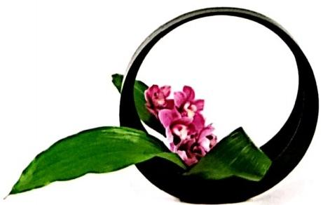

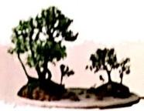

**项目一**

**插花与花艺设计概述**

|  |
| --- |
| 项 目 提 要 |

本项目主要介绍插花与花艺设计的基本概念、分类、发展历史、特点、作用与发展 趋势。对插花与花艺设计学科有一个基本的了解。

插花与花艺设计是一门古老而又新奇的艺术，由于种种历史原因，插花艺术在我国 曾几度兴衰。随着我国社会经济的发展，人民生活水平的不断提高，人们在传承中国传 统插花非遗技艺的基础上，将生活中丰富多彩的文化内涵及艺术创新不断地融入插花与 花艺设计之中，使其重新焕发生机，不断发展完善成为一门高雅的艺术，并越来越多地 走入大众生活，成为一门能够完美表达人类情感的造型艺术，体现了人民的文化自信。

·G*O **单元1** **插花与花艺设计的含义**

**一、中国插花艺术的概念**

插花艺术是按照创作的主题或环境布置的要求，以剪切下来的植物器官(花、叶、 茎、根、果等)为主要素材，通过一定的技术(修剪、整枝、弯曲等)处理和艺术加工 (构思、造型、配色),配以合适的花器、几架、配件或架构等，来表现其自然美和生活 美的一门造型艺术(图1-1)。

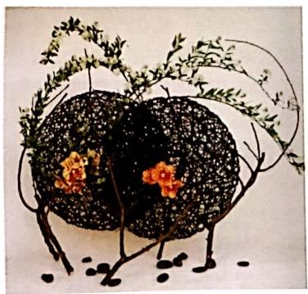

**图1-1** **美丽的插花**



**插花与花艺议计**

随着插花这门艺术的不断发展， 人们将更为新奇的创作理念、丰富 多彩的表现手法、各式材料应用于 插花艺术创作之中，这样就使插花 艺术涵盖的内容越来越广泛了。插 花艺术所使用的材料不再局限于植 物的花朵，只要有观赏价值的植物 性材料(根、茎、叶、花、果等) 及非植物性材料(绢花、塑料花，

干燥花以及其他材料),均可用于插 花：容器及几架在传统插花中是插 花作品重要的组成部分，而在现代 插花艺术中已明显淡化：现代插花 艺术可以使用花器，也可以不使用 花器；配件在插花作品中起到衬托 及画龙点睛的作用，但不是所有的 插花作品都需要设置配件；插花作品

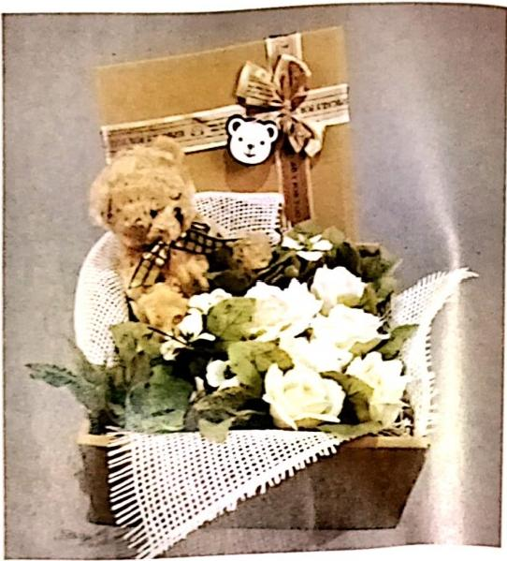

图1-2 现代插花作品

的体量更是日趋大型化，更多注重其浓厚的装饰效果和时代感(图1-2),

插花艺术作为花并重要的应用方式之一，是比较精致的室内装饰雅品。它有别于其 他造型艺术，由于其具有制作和布置灵便、画面生动、装饰性强、意境丰富深远等特点. 它更像一首无声的诗、立体的画，正越来越受到人们的青睐。

**二、中国插花艺术的范畴**

插花融美学、绘画、雕塑、园艺、园林、建筑、文学艺术于一体，是一门综合性的 艺术。插花艺术作为一个学科，它具有学科的系统性和科学性，它研究的范围主要包括 插花艺术发展史、插花艺术基本知识(包括花材基本知识、花器基本知识、插花道具、 插花工具以及辅材等)、基本技能、插花艺术造型原理、插花艺术基本技能、插花艺术创 作、插花艺术应用、插花作品欣赏等方面的内容。

插花艺术的范畴有狭义和广义两个方面。

狭义范畴的插花艺术仅指利用植物性材料在器皿中插作的摆设花。

广义范畴的插花艺术是指所有利用有观赏价值的材料(包括植物性材料和非植物性 材料)进行造型，达到装饰效果的插花作品。包括摆设花、服饰花、手捧花及花艺景观 设计等。

**三** **、有关名词**

现在国际上对插花艺术常用的名词有“花艺设计”“花道”等。那么,什么是“花艺



**项目一** **插能与能艺使计概选**

设计”,什么是“花道”,它们与“插花艺术”有何区别?还有，我们经常提到的“花弃 艺术”和“花卉设计”又是怎么回事?具体分析如下：

**(一)花艺设计**

花艺设计与插花艺术的创作原理和艺术表现手法基本相同，但在选材、构思.造 型等方面，都比插花艺术更加广泛自由。花艺设计相当于广义的插花艺术，就是把切 下来的各种植物器官及其他材料进行艺术造型的创作活动。花艺设计作品具有审美 和实用的二重性。花艺设计作品的产生过程和插花艺术一样，是一个艺术设计的过 程。这个过程一般可分为“设计”与“实施”两个阶段，这两个阶段不一定由一个人 独立完成，可以由作者完成了“设计”后，把设计方案交由其他人去“实施”。 一位 成功的花艺设计师不仅对花材的取舍与运用能充分掌握，且对花材的质感、形状.色 彩也能作深入的理解，同时对大自然四时的季相，具有更敏锐的观察力和细腻的感受 力。因此，花艺设计不是一味的模仿，它不仅融合了作者独特的构思，更是设计师借 “花”来诠释内心的感受。

近几年来，花艺设计逐渐摆脱了人工化的矫揉造作，转而趋向自然、写实的风格。 此外，颇具抽象意义的造型也相继出现，让人们耳目一新，深受大众喜欢。

**(二)花道**

“花道”是日本人对插花艺术的特有称谓。日本人习惯将品茶、习武与插花等传 统技艺称为“道”,如“茶道”“剑道”“柔道”“花道”等。日本花道最早来源于中国 唐代的佛前供花，传到日本后，借日本的天时、地理、国情，发展到如今的规模，先 后产生了各种流派，并成为女子教育的一个重要环节。“花道”各流派其特色和规模 虽各有千秋，但基本点都是相通的，那就是“天、地、人”三位一体的和谐统一。其 宗旨是“仁、义、智”,也有五常之道，体现儒家思想。“花道”并非指植物或花型本 身，而是一种用植物材料表达情感的创造。因此，任何植物，任何容器都可用来插花， 任何人都可能漂亮地完成插花。“花道”通过线条、颜色、形态和质感的和谐统一来 追求“静、雅、美、真、和”的意境。因此，从深处看，“花道”首先是一种道意， 它逐步培养从事插花的人身心和谐、有礼；其次“花道”又是一种综合艺术，它采用 园艺、美术、雕塑、文学等人文艺术手段；“花道”还是一种技艺，可用来服务于家 庭和社会。

**(三)花卉艺术**

花卉艺术是通过对具有观赏价值的整株植物进行修剪、弯曲、支附、绑扎、嫁接等 技术处理，以提高花卉观赏价值，使其更具艺术美和装饰美。花卉艺术是对花卉本身进 行的技术处理，与之相比，插花是对离体的花枝、叶片等进行技术处理，但二者在创造 艺术美中运用的美学原理是相同的。

**(四)花卉设计**

花卉设计是根据环境条件和人们的需要，按照科学艺术的要求，以花卉为材料，根 据美学原理，进行合理巧妙的布置，为人们创造一个高雅、优美、和谐的空间。花卉设 计的材料很广，可以是盆花、地栽花，也可以是鲜切花。插花是花卉设计中的一种重要 应用形式，二者是从属关系。



**精他与他它快针**

**(** **五)插花与花艺设计**

插花与花艺设计是国内改革开放以后业内对东西方插花艺术与花艺设计的总称。本

教材所讲述的内容就是广泛意义上的插花艺术，花道和花艺设计。

◎ **单元2** **插花与花艺设计的类别** *2y,a*

插花与花艺设计是特殊的社会意识形态，它受到地理环境、风俗习惯、宗教信仰. 文化、时代等因素的影响，具有明显的民族性和时代特点。同时，不同的插花与花艺设

计又具有自身特殊的表现形式和风格，因此产生了许多不同的类别。插花与花艺设计的 种类很多，现从不同角度归纳如下：

**一、按艺术风格分类**

在过去的漫长岁月里，由于东、西方两大文化区基本上相互隔绝，插花与花艺 设计在各自的文化圈内得到独立的发展，从而形成了风格迥异的两大插花与花艺设 计艺术体系：东方式插花与西方式插花。这两种风格的插花，尽管具有内在的统一 性，但在艺术构思、取材造型、色彩设计等方面均有明显的差异，形成了各自的艺 术特色。

**(** **一)** **东方式插花** (插花艺术、花道)

**1.东方式插花的特点** 插花在东方具有悠久的历史，是东方艺术中独具魅力的一朵 奇葩。东方式插花以中国和日本为代表，其特点是：

(1)崇尚自然，师法自然，以自然为第一宗旨。力求表现花材自然的形态美和色衫 美，反对刻意造作。形式自由活泼，既有规范，又不规范化。以顺乎自然之理，富有自 然之趣为原则。“虽由人作，宛若天开”,是插花作品的最高境界。

(2)讲究诗情画意，注重意境创设。不仅注重花材形体美和色彩美，而且更讲究以 花传情，以花达意，形神兼备，即追求插花作品内涵和富于诗情画意的意境美。欣赏了 作品外在的形态和色彩美，并进而深入欣赏其意境美，在作品内涵的广阔天地里邀游， 能更深入地理解和诠释插花作品。

(3)线条造型，重视个体的线条美。东方插花选用花材十分考究而精练，不以量取 胜，而以花材的姿态和质量为先，着力展现花材个体的线条美，所以作品中用花种类少， 数量也少，色彩简单。如清代沈复说：“其插花朵，数宜单，不宜双。每瓶取一种，不取 二色。”线条造型是东方插花的一大特色，花材线条的粗细、平斜、曲直.张弛、高下等 变化，给人感官以不同的感受，具有极强的表现力。

(4)采用不对称式自然构图。东方插花作品外形轮廓采用不对称式自然构图，虽然 有直立式、倾斜式、平展式，下垂式等4类基本构图形式，但是并没有严格的不变格式， 通过高低错落.动势呼应、俯仰顾盼，刚柔曲折各得自然之妙，形成变化万千的不对称 式图形。其作品清新自然，秀丽多安，不受任何形式或格式的限制，可以根据主题或环 境布置的需要，充分发挥作者的创作才能。



**项目一** **插花与花艺设竹概选**

(5)花材人格化。自古以来，人们在爱花、赏花中，对花草树木产生了浓厚的感情， 以花为伴，以花为友，流传下来很多动人的故事。如陶渊明与菊花、李白与牡丹、林和 靖与梅花等。中国在唐代以后，树木花草多被人格化，被赋予种种深刻的寓意，表达人 们对自然、对社会、对人生的态度。在插花创作中，根据主题选用，会引起欣赏者的共 鸣，取得意想不到的成功。

(6)重视季节特色。不同的季节有不同的花开，每个季节都有其代表性的花材，表 现季节的主题，就用代表那个季节的花材来插作。这种应时的特色，使作品富有现实的 感染力，使人真切地感受到该季节的动人景象。

(7)重视作品与环境的统一。东方插花注重作品与环境的统一、协调。插花作品只 有陈设在与其相适应的环境中，作品优美的形质特色和主题思想才能充分发挥出来。插 花作品的创作，只有综台考虑环境的具体功能、体量、色彩、陈设位置、布置要求等情 况进行设计，才能创作出台乎需要的优美的插花作品。

**2.东方式插花的分类** 随着时代的变迁，东方式插花的艺术表现形式和风格有了显

著的变化，故可分为东方式传统插花和东方式现代插花。

(1)东方式传统插花。东方式传统插花的材料往往选择自然界的花、叶、果、枝， 并以木本花材为主；其手法注重写意，往往是寥寥数枝，就表现出深刻的寓意；在 造型上则以体现自然界的景色或植物在自然界中的状态为主，构图严谨(图1-3、图

1-4)。

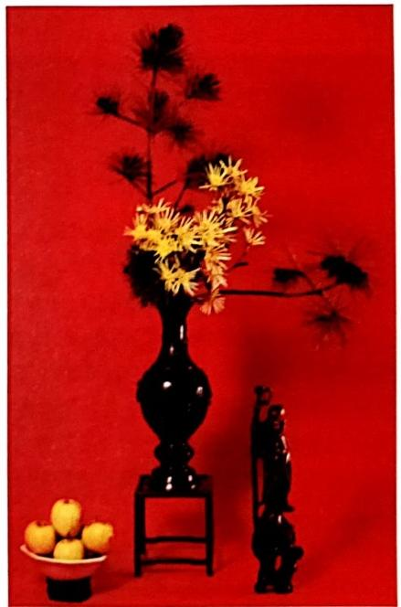

**图1-3** **中国古典插花**

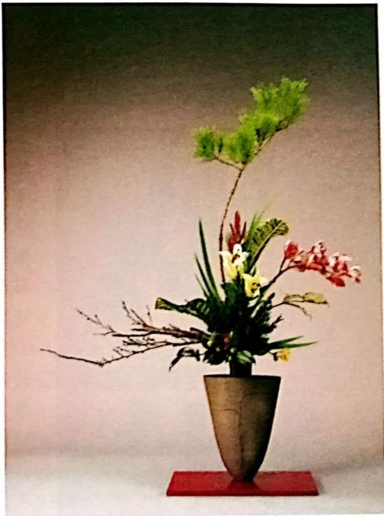

**图1-4** **日本古典插花**

训春 4现代插花。受 西 古 式 插 花 的 影

代东方式插花的材料选择更广泛。已不 议假高限手以本本花材为主。讲究装饰性。注

重色彩效果(图1- 5)。

**(** **二)西方式插花** (花艺设计)

**1.西方式插花的特点** 由于风俗民情.哲 理信念的不同。西方式插花与东方式插花有显 著的差别。西方式插花以美国和荷兰等欧美国 家为代表。主要特点是：

(1)崇尚人的力量.人的精神。古希腊人 认为健全的精神源于健全的身体，产生人的 “自我崇拜”,崇尚人类征服自然的威力，以人 为本，宣扬人性。追求个性自由，喜欢开敞外 露的艺术风格。这与东方插花崇尚自然。讲究

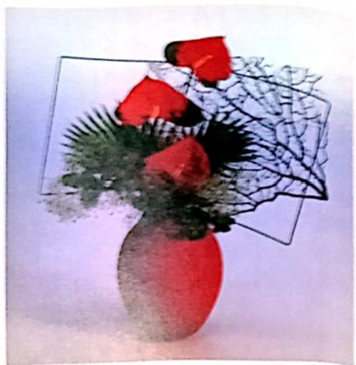

图1-5 东方式现代插花

含蓄的“藏之愈深，其境愈大”的艺术风格形成鲜明的对照。

(2)注重花材整体的色彩美。图案美。不讲究花材个体的线条美和姿态美，只强调

整体的艺术效果。着重欣赏整体华美的图案和色彩。

(3)基本构图形式为规整的几何图形。西方插花的主要构图形式是各式各样的几何 图形。如对称式的有等腰三角形、倒T 形、扇形、半球形、球形、菱形、椭圆形等；不对 称式的有不等腰三角形、L 形 、S 形、新月形等。花材排列较密集而整齐，形成丰满规整 的各种图形，

(4)作品中花材种类多、数量大、色彩丰富。西方插花作品，为完成色彩缤纷的规

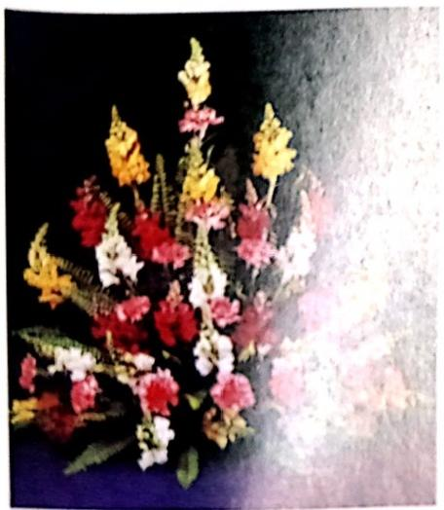

图1-6 西方式传统描花

整造型，使用花材种类多，数量大，色彩变化 多 。作品在用色上十分考究，有较高的成就， 给人雍容华贵、端庄大方的感受。

(5)通过外表形式表现作品主题。西方插 花作品多直接用外表形式来阐明作品的主题， 如用红色的心形作品表现爱情的主题，用十字 架形的作品表示衰悼等，充分表现出了西方插 花豁达率直的风格。

和东方式插花一样， 西方式插花随着时代的变迁，其表现手法也有 显著变化，同样可分为西方式传统插花与西方 式现代插花。

(1)西方式传统插花。西方式传统插花的 构图符合标准几何图案形状，花材安排通常采 用混合式及对称手法，并有共同的中心点(图

1-6)。



**项目一** **蜡花与花它设计概速**

(2)西方式现代插花。受东方式插花艺术的影响，西方式现代插花构图突破标准几 何形状，造型较灵活，开始讲究线条美，花材安排多采用群聚等表现手法，没有共同的 中心点(图1-7)。

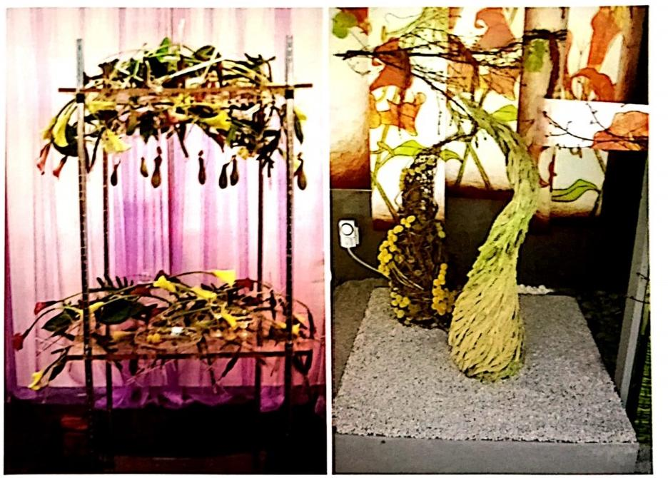

图1-7 西方式现代插花

**二、按使用目的分类**

插花与花艺设计按使用目的不同，可分为礼仪插花和艺术插花两大类。

**(一)礼仪插花**

用于国事、外事、商务、会议和民俗等社交礼仪活动中的插花称为礼仪插花。它因 情感交融，形式多样，造型简单在人们的日常生活中得以广泛应用。如各种庆典仪式， 迎来送往、节日庆祝、生日寿庆、亲朋好友探望、病人探视、婚丧嫁娶等，其主要目的 是增进友谊，表达尊敬、喜庆、祝愿、慰问，来烘托气氛。因此，这类插花作品种类繁 多，用花量大，插作繁密，是现在花店经营中最常制作的一类插花。在制作礼仪插花 时，特别要注意用花习俗，恰当地根据用花目的，选择合适的花材和颜色，使之符合礼 仪要求。

礼仪插花的形式很多，常用的有各种大小的花篮、花束、花环、花圈、花车、桌饰 等，还有新娘捧花、头花、胸花、腕花等人体花饰(图1-8)。

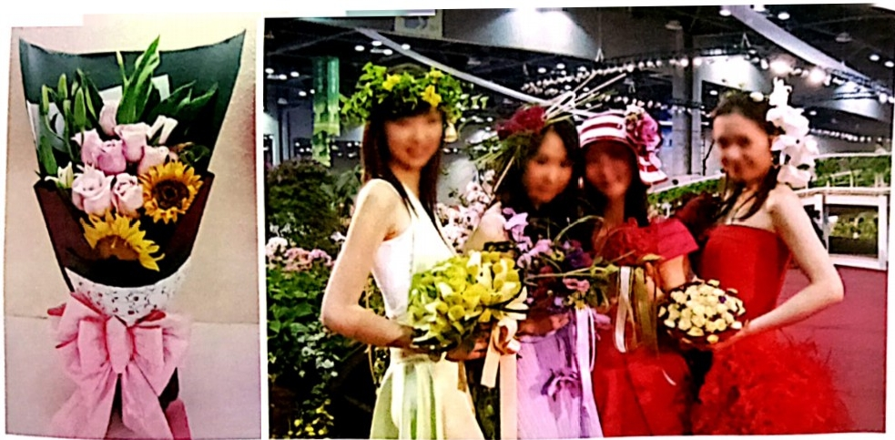

**图1-8**

**(二)艺术插花**

用于美化装饰环境和陈设在各种展 览会上供艺术欣赏、活跃文化气氛的插 花称为艺术插花。艺术插花十分强调作 品的意境，用花主张以精取胜，整个作 品充满诗情画意。因此，在符合构图法 则的基础上，造型自由活泼，多姿多态， 并充分表达作者的思想情感，最易引起 观赏者的喜爱，也是最具魅力的一种插 花(图1-9)。

**各类礼仪插花**

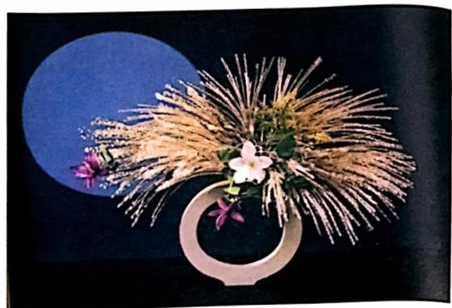

**图1-9** **艺术插花(清冷中秋)**

**三、按艺术表现手法分类**

插花与花艺设计作为一门以植物材料为主要素材的造型艺术，有其独特的艺术表现 手法。艺术表现手法不同，插花与花艺设计作品的风格也不同。按艺术表现手法的不同 插花与花艺设计可分为写实插花、写意插花和抽象插花。

(一)写实插花

写实插花崇尚自然，它以现实中具体的植物形态、自然景色或动、静物的外形特征

作原型进行艺术再表现。

1.植生式插花 植生式插花主要表现单株植物的自然形态。根据主要花材的形态有

直立型、倾斜型、平出型、倒挂型、平铺型等几种(图1-10)。

2.写景式插花 写景式插花是模仿自然景色的一类插花。中国古代的写景花就属于



**项目一** **插他与他它使竹概选**

这一类。日本小原流由此创派(图1-11)。

**3.象形式插花** 象形式插花是模仿动物或其他静物形态的一类插花(图1-12)。

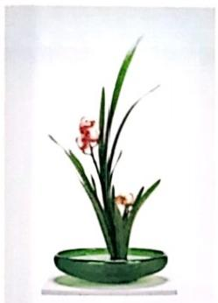

图1-10 植生式插花

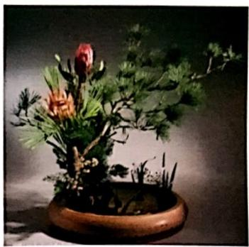

图1-11 写景式插花

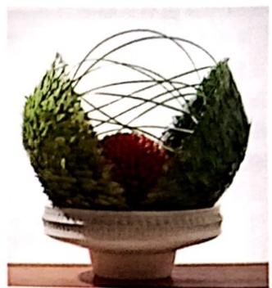

**图1-12** **象形式插花**

**(二)写意插花**

这是东方式插花所特有的一类插花，寓意于花，并配以贴切的命名。如古代的理念 花、格花、心象花及现代部分命题花(图1-13)。

(三)抽象插花

抽象插花不以具体事物为依据，只把花材作为点、线、面和色彩来进行造型。

1.理性抽象式插花 理性抽象式插花属于纯装饰性插花，不以表达情感为主，而强 调理性。用抽象的数学和几何的方法进行构图设计。花型构图的形状有三角型、半球型 弯月型、L 型 、S 型等(图1-14)。

**2.感性抽象式插花** 感性抽象式插花运用夸张和虚拟的手法来表现客观事物，它不 受任何约束，无一定形式，不易被人理解。如前卫花、某些心象花和现代意识流花(图 1-15)。

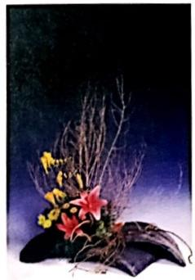

**图1-** **13** **写意插花(悠**

**悠岁月)**

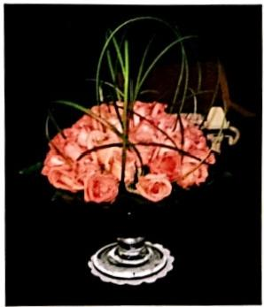

**图1-14** **理性抽象式插花**

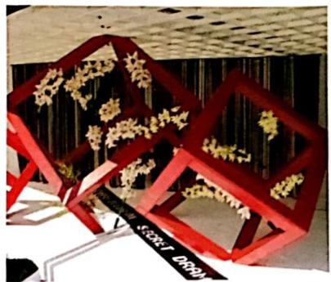

**图1-15** **感性抽象式插花**

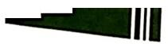

**四** **、按构图形式分类**

**(一)自然式插花**

自然式插花流行于中国和日本， 一 般根据植物

在自然界的生长姿态，用切花表现在瓶盆之中，再

现自然界的美好景象。当然这种表现并非照搬大自

然，而是着眼于自然界中最典型、最富有生命力的

东西。其中最典型的花型为用不同位置的三枝花构

成不等边三角形体现单株植物美的植生式插花和体

现一群植物构成的景观的写景式插花(图1-16、图

1-10、图1-11)。

**(二)规则式插花**

规则式插花又称为几何式插花，起源于欧美。

这类插花注重色彩，强调花型外轮廓的几何形状，

运用较多的花材，构成花叶繁茂、色彩艳丽的几何

花型。常见的有球型、半球型、水平型、三角型、

L型、S 型、倒T 型等(图1-17)。规则式插花能表

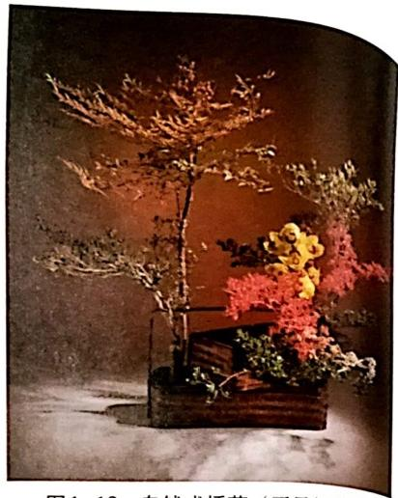现出端庄华丽的风格，给人气氛热烈的感觉， 一般 图1-16 自然式插花 (写景插化

用于社交场合。

**(三)现代自由式插花**

现代自由式插花不再依赖几何外形进行插花创作，也不只是单纯地表现自然界的美. 而是为了达到美的要求对插花设计布局自由发挥，通过创作插花作品来表达个人的观念 和意念(图1-18)。只要有想象力，任何花材和道具都可以用来插花创作。作品所用的材 料和作品的造型往往有一定的象征意义，因此现代自由式插花的命名也是非常具有想象 力的，常常别出心裁、画龙点睛。

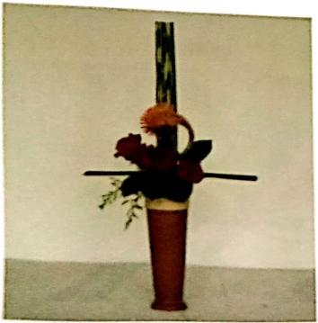

**图1-** **17** **规则式插花**

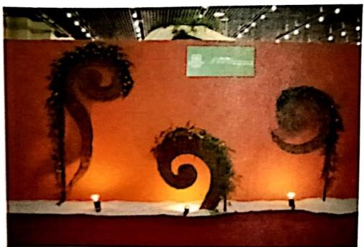

**图1-18** **现代自由式插花**



**项目一** **插花与花艺读计概述**

, **单元3** **插花与花艺设计的发展**

插花与花艺设计的兴起源于人类的爱美之心。爱美是人的天性和共性，这从人类 始祖亚当和夏娃的故事中便可以得到印证。据说，当亚当和夏娃被蛇所骗偷食禁果， 被上帝贬为人间夫妻时，其餐桌上的果盘就有番红花作装饰。在随后的人间生活中， 他们对一丝不挂有了羞耻之心，于是摘取树叶遮蔽身体，并在叶上加花作装饰。后来 的人们不但将花草采摘下来戴在身上、插在发髻，还将许多美丽的花卉纹样烧制在各 类陶器上或绘制在织锦上，进而将花枝插于器皿里美化居住场所，用花环、花枝赠给 心慕之人及供奉神灵。这些原始的用花形式随着人类文明史的发展，逐渐形成了插花 艺术。据考证，世界插花艺术发源地有东、西方两个，并分别以发源地为中心形成了 自己的发展史。

**一、东方插花艺术发展史**

东方插花艺术以中国和日本为代表。

**(一)东方插花艺术发源**

关于东方插花艺术的发源地现有两种说法， 一曰起源于印度，理由是插花的原始形 式为佛前供花，而“佛”是由印度传入中国的。但这一说法支持者较少，原因是插花的 另一形式“手持花”和“佩花”起源更早。支持东方插花艺术起源于中国的较多。中国 自古以来就有以花祭祖和互赠花枝的习俗。早在春秋战国时期，民间、宫廷已广泛应用 切花(当时的折枝花)装饰自身或馈赠亲友、传递感情。《周礼》中有“诸侯执薰，大夫 执兰”的记载，说明当时已有礼仪用花了。

**(二)中国插花艺术发展简史**

中国是世界上植物种类最丰富的国家之一，被誉为“世界园林之母”。插花艺术就是 在这种环境中产生和发展，并且趋于成熟的。中国插花艺术从先秦的原始阶段到汉魏南 北朝时期的初级阶段，至隋唐开始盛行，宋代转入精雅，明代达到高峰，清代末期开始 衰退，时至今日再度复苏，大致可分为七个阶段。

**1.先秦以前的原始阶段** (前10000—前220) 远在新石器时代，我国人民就把许多 美丽的花纹样烧制在各种陶器上。上古时期的一部诗歌总集《诗经》中记录了当时的青 年男女借花传情的习俗：“维士与女，伊其相谑，赠之以芍药”,说的是春天的时候，青 年男女在野外游玩，谈情说爱，为表达相互爱慕之情，临分手时摘下芍药花枝相赠。《离 骚》有“扈江离与辟芷兮，仞秋兰以为佩”,说明佩饰香花已开始进入人们的生活之中。 从广义上讲，这是插花艺术的原始形式。

**2.汉魏南北朝时期的初级阶段** (前220—581) 在这期间，中国插花步入初级阶段。 汉代(前206—220)是我国封建社会大发展时期，社会的发展促进了文化艺术的发展。 当时的壁画、石刻、画像砖等艺术形式精美，著称于世。河北望都东汉(25—220)墓 道壁画中绘有一方几上放一陶质卷沿圆盆，盆内均匀地立着六枝红花，甚似折枝花插入



**精花与花它设计**

盆中。这里花材、容器、几架三位一体的形象，当为中国插花艺术产生初期的形式(图

1-19)。另外，现存于大英博物馆中的我国汉代陶盆(图1-20),盆内有树、楼、鸭，以盆

为大地、用象征的手法、在有限的空间里展现了大自然的美和生活的美。

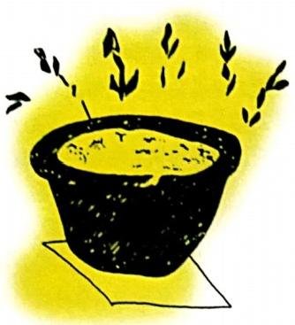

图1-19 河北望都东汉墓壁画 (六枝红花)

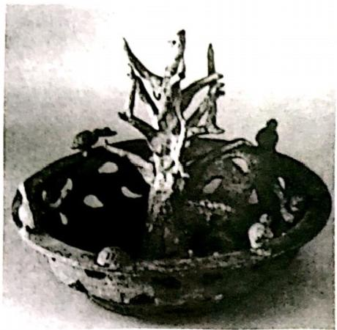

图1-20 汉代陶盆 (大英博物馆藏)

到了东汉末年，随着文化交流的开展，佛教传入我国，插花便成为佛事六种供奉物 之一。这个时期为中国插花艺术的萌芽阶段。这个时期不仅有手持秉花、佩戴襟花及发 髻插花等多种装饰形式，而且出现了用瓶、盘水养插花的形式，用于佛前供花或礼宾寄 情。如5世纪《南史·晋安王子懋传》记载：子懋“年七岁时，母阮淑媛尝病危笃，请僧

行道。有献莲花供佛者，众僧以铀罂盛水，渍其茎，欲华不萎。”以花献佛，祈求母病豁

然痊愈，这应是我国最早有关容器插花水养 的文字记载。6世纪北周观音像(现存于维多 利亚博物馆)是插花最早的标本(图1-21)。 图中观音手持一瓶花，枝叶与容器比例协调。 另北周被誉为花诗人的庾信，在《杏花》中 写有“春色方盈野，枝枝绽翠英；依稀映村 坞，烂漫开山城；好折待宾客，金盘衬红 琼”。至此时，插花已不仅是单纯插于水中防 止萎蔫，供室内欣赏，开始追求造型的艺术 美，如三枝主枝形成的插花分别代表天、地、 人；由七枝主枝形成的插花象征佛门大千世 界的等级观念等，使插花开始产生意境。另 有《南齐书》记录：“沙门于殿户前诵经，武 帝为感，梦见优昙钵花于经案，宣旨使御府

以铜为花，插御床四角。”以铜为花，永不凋

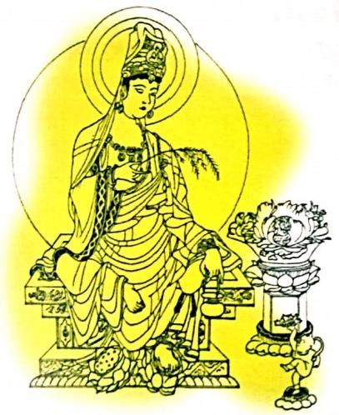

图1-21 北周观音像



**项日一** **描花与他它饮针概成**

谢，形象优美，应为我国最早出现的人造花。

**3.隋唐昌盛期** (581—907) 这一时期是我国插花艺术的黄金时代，达到昌盛阶段。 在这个阶段，政局稳定，国秦民安，经济繁荣，文化艺术在这个阶段取得辉煌成就，中 国插花逐步进入快速发展阶段。唐代的诗篇中咏花的作品很多，且人们已把春日寻芳看 做最大的赏心乐事。如“若待上林花似锦，出门俱是看花人”,杜牧有诗云：“尘世难逢 开口笑，菊花须插满头归”,赏花之余，还要插很多花才尽兴；再如“莫怀杏园憔悴去， 满城多少插花人”。插花的方式不论是头上戴花或器上插花，唐代欧阳詹在其《春盘赋》 一文中描述得很清楚，当时不仅考究形式、色彩的巧妙搭配，且时时讲求花器、花材、 线条、构思及其他维持鲜花寿命的方法与技术，由此可知插花在唐代已经盛行。正因唐 人爱花之深，所以每年农历2月15日被定为“花朝”,即百花的生日，常举行大规模的盛 会。唐代的牡丹处于“国花”地位，每当牡丹花朝，“花开花落二十日， 一城之人皆若 狂”。人们竞相赏花、买花，成为时尚。这期间插花有了很大发展，从佛前供花扩展到宫 廷和民间出现插花。佛前供花有瓶插和盆插两种，仍以荷花、牡丹为主，构图简洁，色 彩素雅，注重庄重和对称的造型。宫廷插花以牡丹为主，花材选择、配置较为考究，常 以花材品格高下以定取舍，如牡丹只能配以梅花、兰花、荷花等。对花材赋予个性、格 调、品级和象征。这一时期人造花已见应用，新疆吐鲁番阿斯塔纳出土文物中发现有一 束唐代人造绢花，以萱草、石竹组合而成(图1-22)。在敦煌壁画中也有插花的画面。现 藏于日本正仓院的唐代铜莲池，也以盘作水池，里面放莲花供奉于佛前，这也是写景插 花的起源(图1-23)。插花艺术的发展，已经深入到人们的生活之中，“插花、挂画、点 茶、焚香”成为有教养的人的四项基本素养。丰富的插花活动，促进了插花理论的研究。 罗虬的《花九锡》是我国早期研究插花的著作，著作中所说“重顶幄(幛风)、金错刀 (剪截)、甘泉(浸)、玉缸(贮)、雕文台座(安置)、画图、翻曲、美醋(欣赏)、新诗 (咏)”即为牡丹宫廷插花的九个程序，总称“九锡”,视为至高无上，不容擅动的庄严仪 式。由此可见，那时我国对插花已有相当深刻的研究并具有很高的欣赏水平，且已十分 讲究插花作品摆放的环境和排场，开始注重整体的艺术效果。

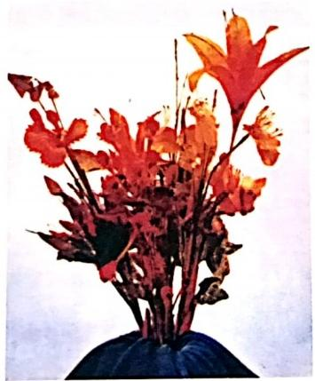

**图1-22** **唐代人造绢花**

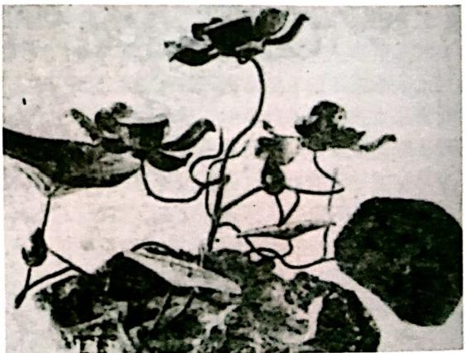

图1-23 唐代铜莲池

**4.五代十国**(907-960) 五代十国在中国插花史上是一个承上启下的时期，这个 时期佛教由盛转衰，政局动荡，文人雅士多避乱隐居，吟诗泼墨，抒发内心的苦网和 无奈，插花也成为他们发泄情感的工具。佛前供花仍沿装隋唐以瓶花和盆花为主的形 式，民间插花风格有了较大的转变，突破了唐代讲究庄重和排场的旧风，追求自然情 趣，朴实简洁，清新活泼，挥酒自如。十国后蜀张翊所著的《花经》中仿照古代帝王选 才任官的“九品九命”体制，将各种花弃依品格的高低分为九品九命，开创我国花弃分

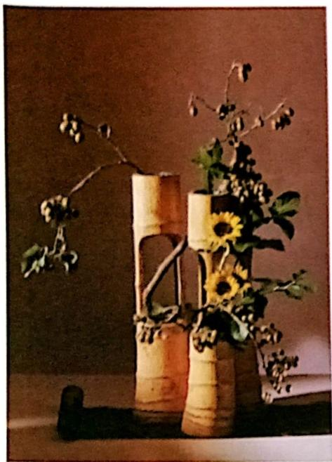

**图1-24** **自五代开始就有的竹筒花**

类法之先河。另在《花沐浴》《花宠幸》争 著作中，对梅花、海棠、桂花，牡丹，芍药 等花卉予以人格化，以花品、花德影射人 品.人格或解说教义。南唐韩熙载的《五宣 说》提出“木犀宜龙脑，除醇宜沉木，兰宜 四绝，含笑宜麝，詹匐宜檀”,要求欣赏摄 花时，根据花材的品性，分别点燃不同的香 料，是谓“香赏”。这是五代时期独特的赏 花形式。南唐后主李煜对插花的发展作出了 特殊的贡献，宋代陶谷《清异录》中记载南 唐艺术皇帝李后主“每春盛时，梁栋窗壁， 柱拱阶砌，并做隔筒，密插杂花，榜曰‘锦 洞天’。”这段记载说明距今1000多年前的 南唐就有了中国最早的插花展览会，而这正 是世界上最早、最盛大的插花艺术“定期公 开”展览会。由这些史料我们可以看出：当 时已有挂花或吊花的发明；已使用竹简作花 器，提倡筒花(图1-24);利用所有天然场 所设置花台：花材的选择极为自由而广泛，

包括杂花野草均可利用

**5.宋代的精雅期** (960—1279) 宋代为插花的极盛时期。由于政局稳定，经济繁荣， 文化艺术发展迅速，插花艺术也取得了辉煌的成就。插花和“焚香”“点茶”“挂画”合 称四大生活艺术，上至皇宫贵族，下至市场茶肆都非常热衷插花。这时插花艺术不只追 求怡情娱乐，更注重构思创作的理性意念，内涵重于形式，多以表现作者的意趣或人生 哲理、品德节操等为插花的主题。人们热衷于透过有生命意义的点、线、面造型与色彩 来表达生活中美的意念，花材也多选用有深刻寓意的松、柏、竹、梅、兰、山茶、水仙 等上品花本，不像唐代那样讲究富丽堂皇，构图突出“清”“疏”的风格，追求线条美， 从而形成以花品、花德寓意人伦教化的插花形式—“理念花”,对后世影响较大。而形 体硕大，色彩壮丽，枝叶严谨是宋代院体花的特色，以盘花来说，花的分量多，花枝最 高长度是花盘的半径加花盘的高度，其余花枝长短不拘，向四面呈辐射的半圆形状，乍 看，与西洋花类似，其实不然，其最大的分别在于宋代插花花枝弯曲有致，花色分布呈 不等边三角形，且轻重有度，带有十足的韵律感与生命意义，花与枝间或疏或密，相得

益彰。花枝穿插参差.花叶艳丽，交互 掩映，朵朵竖立，像一个大生命的整 体，四面可观，但面面不同，这是隆盛 盘满的院体花的特色，应用于大堂上， 甚至现代的宴会场合都非常出色。

宋代篮花在风格上除保持花材本 身自然之美外，更引进人为的艺术处 理，即进行曲枝造型，使作品更富有生 命力与韵律美，如南宋李蒿的“花篮 图”(图1-25)。花篮造型美观，花纹清 晰，盛开与微开的花朵色彩艳丽，错落 有致，姿态飘逸，生机勃勃。南宋时期



**项值** **一** **描代每成飞低计概成**

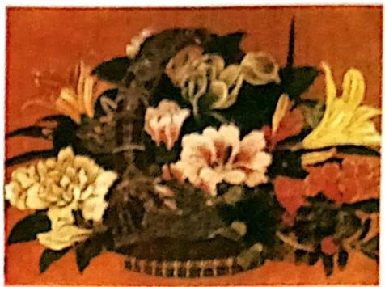

图1**-25** **花篮图** (院体花)

成为竹简插花的鼎盛时期，据记载，竹简插花在8～11世纪随佛教传入日本，至今在日

本花道中仍占有重要位置。

宋代宫廷插花规模之大，插具之贵，花种之精，堪称一绝。《乾淳起居注》记载了宫 廷欣赏牡丹的盛况：皇帝和太后欣赏牡丹，“有别剪好色样一千朵，安领花架，瓶是水晶 玻璃、天青汝客.金瓶，就中间沉香桌几一只，安领白玉雕花瓶，约高二尺，径一尺三 寸，独插照殿红十五枝……”。皇帝好花，百官奉承，于是到处效仿，南宋文人张邦基在 《墨庄漫录》载：“西京牡丹闻天下，花盛时，太守作万花宴，宴集之所，以花屏障，至 于梁栋拄拱，悉以竹简贮水，簪花钉挂，举目皆花。”此乃李后主遗风，而且规模惊人。

宋代的文人插花多为清供欣赏，崇尚清疏俊秀，借花抒发感情，用花随意，寄情之 深。陆游在《岁暮书怀》中写道：“床头酒瓮寒难热，瓶里梅花夜更香。”杨万里《瓶中 梅花》中有“胆样银瓶玉样梅，北枝折得未全开；为怜落寞空山里，唤入诗人几案来。” 可见当时文人对插花的深厚感情。

花材的品格研究及保养和技术处理等在宋代也有进一步的发展。如范成大的《范村 梅谱》、林逋的《山园小梅》均描述了梅花的品格。周密的《癸辛杂识》 .苏轼的《格物 粗谈》、林洪的《山家清供》、欧阳修的《洛阳牡丹记》等分别涉及梅花.荷花、牡丹，

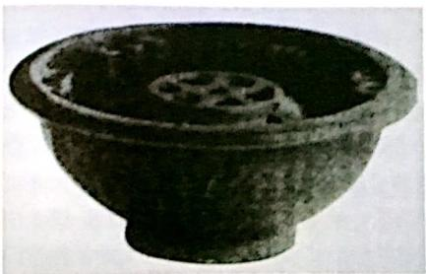

**图1-26** **三十一孔瓷花盆**

芍药、芙蓉、海棠等花卉的保养技术及品 评。花器在宋代也有了较大的发展，在五 代十国占景盆的基础上，出现了三十一孔 瓷花盆(图1-26)、十九孔花插、六孔花瓶 等，说明当时插花构思对花材插置的位置 已经十分考究。

综上所述，在当时除宫廷，寺院、民 间盛行插花以作陈设外，就连公共场所如 酒楼、茶馆、游船都有插花布置。欧阳修 有诗云“洛阳之俗，大抵好花，春时城中 无贵贱皆插花，虽负担者亦然。”可见当时



**锤花与能它饮计**

插花之盛，插花艺术发展到宋代，从花 材选择。色彩搭配。构图造型，内涵意 境表达等插花理论与插花技艺都达到了 较高的水平，逐步进入了插花艺术的成 鹑阶段。

**6.元** **代** (1279—1368) 由于政局 动荡，文化艺术不掘，插花艺木也发展 缓慢。摇花仅限于宫廷和少数文人，官 延插花仍继承宋代往重理名的形式，以 瓶花为主：而当时的文人整世思想严 重，他们的插花风格逐断摆脱理学思想 的影响，多以偿花消感或表达个人思想 感情为主，所以作品偏于以“情”或 “美”为出发点，没有围定的造型，取 材广泛，使用了灵芝。如敢。孔雀羽毛 等吉样物为配件，构图自由，线条活 泼，表现手法极其自然，没有古典形成 的比例，依据感情来插花，形成了自由 浪漫。轻巧秀丽和蒂洒简逸风格的插

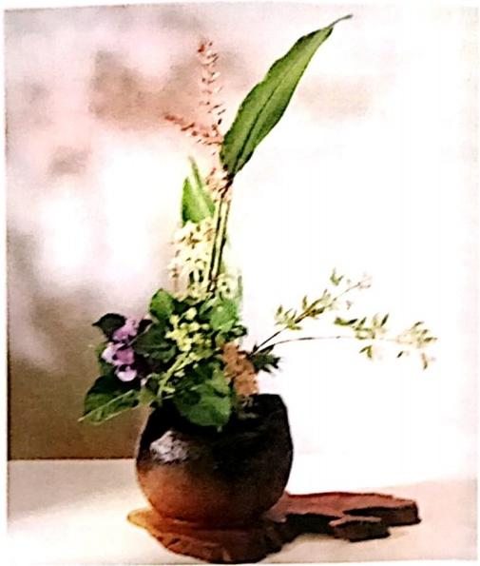

**图1-27** **仿元代心象花**

花——“心象花”(图1-27)和“自由花”。所以心象插花的形式是从元代开始的。

**7.明代的完薯期** (1368—1644) 明代的插花艺木再度复兴和昌盛，在技艺和理论 上都形成了完整的体系。讲究布局配置，借鉴书法.绘画的构图章法等美学法则，来营 造插花艺术。人们以花全友，以花唯人，将之人格化。提出松、竹、梅为“岁寒三友”; 莲.菊.兰为“风月三昆”;梅.兰.竹.菊为“四君子”等。这种寓意仍为今天赏花者 所接受。

明代插花可分为三个时期。明初，以中立式堂花.隆盛理念花为主。庄严富丽，造 型丰满，构图严谨，寓意深逐，对日本花道立华的形成具有极大的影响。这类花可以当 时的花鸟画大师边文进所绘“岁朝清供大型厅堂十全瓶花”(图1-28)为代表。作品突出 花性，注重寓意，十种花材十种含义：梅清高淡雅，松苍劲坚毅，柏益寿延年，山茶明 丽高贵，兰幽香雅致，水仙高洁无暇，天竺子(南天竹的果实)繁荣昌盛，灵芝吉祥如 意，朱柿与如意代表诸事如意。明代中期，插花追求简洁清新、色调高雅、疏枝散点， 以格调朴实的文人花为主。花器多用铜瓶或瓷瓶，花材选用注重花性。构图上吸取书法 和绘画上的悠扬顿挫，曲折多变的运笔手法，造型讲究线系美。色彩明快，赏花注重静 赏，也注意瓶花与几案的配置。云湖仙人绘制的“岁朝供花”(图1-29),就属于此类文 人插花。明代晚期，插花艺术达到空前的成熟阶段，追求参差不论，意态天然；讲求俯 仰高下，疏密斜正，构图严谨，注意花器和花材的恰当比例关系。如明末大画家陈洪绶 所绘的“厅堂插花”(图1-30),一反明初中立式厅堂插花的造型，花材矮短而花瓶高耸， 色彩对比强烈。

正 三 五 七 九 十



***项国～辅能与能完偶竹概满***

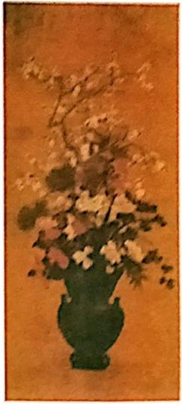

**图1-** **2** **岁朝清供大型厅** **堂十全瓶花**

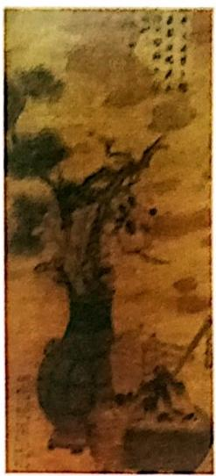

**图1-23** **岁辊供花**

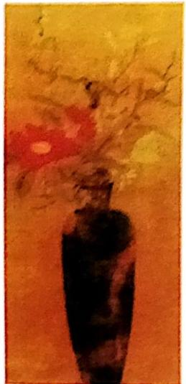

**图1-3厅堂接花**

明代晚期插花论著丰富，尤以表宏道的《瓶史》影响最大，书中谈到了构图，采花， 保养，品第，花器，配置，环境，修养.欣资、花性等诸多方面，在理论和技艺上进行了系 统全面的论述，是我国插花史上获得评价最高的一部专著。其他专著还有张谦德的《瓶花 语》,高源的《遵生八多》,王象晋的《群芳谱》等，均对插花艺术的发展起到一定的作用。

8.清代的衰微期(1644—1911) 清代因盆栽，盆景风气勃兴，影响了插花艺术的发 展，这一时期是插花艺术的衰微期。但人们对花的欣赏进一步从人格化走向神化，每一 种花都配有一位历史名人作花神。

月 月

月 月 月

一月

梅 花

桃花

石 榴

风仙

菊花

山茶

柳梦梅

杨延昭

钟 地

*石* *崇*

陶渊明

白乐天

二 月 四 月

六 月 八 月 十 月

十二月

夺花

社丹

荷花

桂花

芙蓉

腊梅

杨玉环

李 白

周敦颐

绿 珠

谢素秋

苏东坡

清代插花在风格上，受盆栽、盆景艺术的影响，采用写实的手法，利用花材表现自 然景色，将自然风光浓缩于花盆之中(图2-31),以“真”的眼光表现出自然美景。在技 巧上讲究裁枝与曲枝。器具上的突破有沈复自制的插花固定器具 剑山的出现。

清代较有影响的插花论著有沈复的《浮生六记》和陈溴子的《花镜》。《浮生六 记·闲情记趣》中提出“插花朵数宜单，不宜双，每瓶取一种，不取二色”“起把宜紧， 瓶口宜清”等理论，至今仍为插花界采用。陈溴子的《花镜·养花插瓶法》中对插花水 养方法、花枝处理技术、陈设和花器选择均有论述。这些著作对中国插花理论的完善和

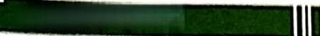

**情北与教艺设价**

成熟都做出了重要的贡献。到清代末年，随着国势的衰弱，插花艺术莲渐处手停滞真落 的境地，

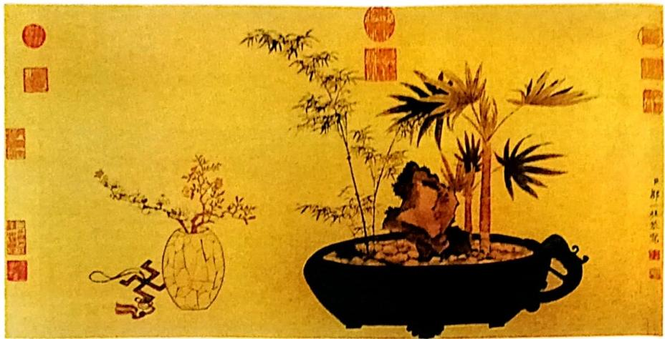

图1-31 清代写景式盆花

9.现代(1911一 ) 中国插花经历清末的萧条，又沉寂了几十年，直至新中国成立 后，百废复兴，作为艺术领域内的一个学科，插花也不例外。改革开放后，各行各业蓬 勃发展，呈现出前所未有的生机，令国人振奋不已。插花界盼望已久的第一届全国插花 艺术展于1990年4月在北京举行，标志着我国插花艺术又走上了健康发展的道路，这是 我国插花历史上的一个里程碑。从第一届全国插花展到2002年首届中国插花花艺大赛， 这12年间我国当代插花经历了复苏、发展、提高三个时期。我们暂且将这一时期的插花 称为中国当代插花，现将其发展过程中几届大赛情况简述如下：

(1)复苏时期(1990—1994)。我国分别在北京、上海、广州、昆明举行了全国第 一届、第二届、第三届、第四届插花艺术展，期间的4年是我国当代插花的复苏时期。

第一届全国插花艺术展于1990年4月在北京举办，有28个省(市)参与比赛。同年 9月28日至10月7日在上海举行第二届全国插花艺术展，参展单位有北京、上海、广州 等31个城市，参展参赛作品近700件，这次展览是新中国成立以来规模最大、作品最多 水平最高，参与面最广的一次插花艺术盛会。展览分统一命题插花(“祖国颂”“亚运之 光”“我的家乡”“金秋”“新娘捧花”“生日花篮”“国宾几案插花”)和自由命题插花两 大类进行比赛。获奖作品60件，其中一等奖10件，二等奖20件，三等奖30件。展览为 期10天，参加代表有278人，参观人数达4万。

第三届中国插花艺术展于1992年11月18～25日在广州举行。海内外参展团体共有 28个，参赛参展作品近400件。展览分统一命题插花(“古韵”“乡情”“东方明珠”“永 恒的爱”“协奏曲”)和自由命题插花两大类进行比赛。展览为期8天，参加代表有200余 人，参观人数达2万。



***减自一*** ***情化与能要该件械成***

第四届中国插花艺本展于1994年9月26日至10月6日在昆明举行。海内外参展图体 30余个，参展作品40条件，展览分统一命题插花(“根”“春”“花篮”“果蔬插花”“野 趣“)和自由命题插花两大类进行比赛。展览为期卫天，参加代表有200条人，参观人数 达3万多。

(2)发展时期(1994—1999)。1994年第四届全国插花艺术展结束至1999年昆明世 界园艺博览会插花艺术专题展正，期间的5年是我国当代插花的发展时期。昆明世博会手 1999 年5月1日至10月1日举办。展览期间举办了插花艺本专题展(7月31日至%月17 Ⅱ)。展览汇集子全国27个省(市)和目本，法国，印度等地区的插花作品近400件，分 统一命题插花(“春”“人与自然”“秋”“走向未来”)和自由命题插花两大类进行比赛， 展览为期18天，参加代表通300人，参观人选几主方，无论是参赛人数，规模还是水平 都是空前的。

从总体上看，1999年昆明世博会的插花艺术专题展有几个明显特点。 一是展期长， 为历届插花展览之最。每期6天，分三期展出，整体时间则最长，让观灰有充足的时间欣 赏插花作品，且都是新鲜完好的。二是手法新。打破传统插花的花，叶。容器三者间的 简单组合和搭配方法，借用花艺创作手法，对花、叶采用捆绑，串吊，编织等全新的处 理技巧，作品给人以耳目一新之感。三是形式多。 由于命题范围广，作者思路新，创作 了许多独特的令人震撼的作品，如荣获大奖的作品“雷雨”,呈直立长方柱型布局；表现 花、叶在秋风中妩媚风采的“秋”,呈迎风招展式动态型布局；体现积极进取，奋发向上 的精神和毅力的“百折不挠”,呈张力型布局：自由命题作品“精卫填海新启示”呈临水 型布局等，形式之多，令观众眼花缭乱。四是水平高。此届展览无论是制作技巧，表现 手法、创新意识等诸多方面都要强于其之前的三届全国插花展览。

(3)提高时期(1999一 )。从1999年昆明世界园艺博览会插花艺术专题展结束至 今，为我国当代插花的提高时期。

2001年首届中国国际插花花艺博览会于4月30日至5月5日在深圳举行。参展参赛的 有12个国家210家单位，作品逾千件。展览按东方式(盘插、篮插、瓶插)插花和现代 式(鲜花、干花、人造花)插花两大类型进行比赛。展览为期6天，参加代表近300人， 参观人数达4万。

2002年首届中国插花花艺大赛于9月30日至10月5日在天津举行，来自全国32个 省、自治区、直辖市及省会城市、计划单列市的50多个优秀插花花艺代表队以及荷兰、 韩国、日本、新加坡、马来西亚等国家和中国台湾、香港、澳门地区的插花花艺精英， 共创作了千余件作品。与历届国内插花比赛不同的是，这次大赛要求各省选派一名选手 参加个人比赛，选派2～3名选手参加居室客厅布置比赛。个人比赛为限时创作的新娘 捧花头花、东方式盘插、礼仪花束和神秘箱插花四项内容。参加代表近400人，参观人 数近10万。

从新世纪的两届全国插花盛会和国内花艺界发展来看，成绩是多方面的。 一是插花 展览会促进了插花水平的快速提高。经过近十多年的努力，我国插花水平已有明显提高， 缩短了与国际水平的距离，部分作品已接近世界水平。由德国花艺大师葛雷欧首创的架 构式插花，已被我们所接受，并得以灵活应用，首届中国插花花艺大赛上大量架构式作



**插花与花艺设计**

品就是最好的例证。二是涌现了一批插花界顶尖高手，如北京的花艺师孙炜在2004年的 花艺亚洲杯大赛上荣获第一名的好成绩。三是出版了大量插花书籍。短短的几年，出版 了近百种插花书籍和名师花艺演示光盘，大中专及职业院校的插花艺术教材等也陆续问 世。四是全国各地插花花艺学校(院)相继成立。五是通过大赛，我们提高了水平，开 阔了眼界，找到了差距，也走出了一条花艺向国际化发展的新途径，为塑造中国未来的 花艺设计大师打下了坚实的基础。

**(三)日本插花发展简史**

日本和中国是“一衣带水”的邻邦， 一贯往来密切。至隋唐时代，插花随佛教一起 传入日本，这在日本插花史上有明确的记载。并依据我国的国画绘画原理将其形式化而 在日本得到长足的发展，终于演化成为日本民族特有的文化艺术形式之一——花道。直 到第二次世界大战后，日本花道走向西方，开始风靡世界。

**1.萌芽期** (6—14世纪) 日本插花的历史可以追溯到飞鸟时代，圣德太子自6世纪末 到7世纪初担任推古天皇的摄政，第一次派小野妹子来中国考察佛教，小野妹子在完成谴 隋使节的任务后，回到日本，归依佛教，自称专务而住在太子创建的六角堂·池坊，专 心修佛，当然也将当时中国的“佛前供花”带回日本。由于当时插花是随佛教文化传入 日本的，因此，日本最初的插花也仅限于宫廷寺庙供奉之用。直到8世纪初，日本花道才 真正萌芽，但那时的花道还没有规律，更没有形式。到9世纪，插花逐渐从庙宇传到宫廷 和贵族官邸，由于中国瓷器的大量流入，日本开始兴起在瓶中插花，这与中国唐代兴起 的瓶插不无关系。镰仓时代(1185—1333)中期，日本花瓶赏花大多把大花瓶插好花后 放宽敞处，形式豪华壮丽，中期以后，插花进入室内，恢复了小型插花，技法上也有了 相应的进步。

**2.发展期** (14—19世纪)14世纪，日本贵族流行节日赏花，举办“花御会”(插花 比赛)。如足利义满将军成立了“七夕观花会”,主人将收集到的大批中国花瓶插入鲜花， 配上音乐诗歌，招待前来观花的人们。从此，插花成为举行典礼仪式必备的装饰品之一。 寺庙中的僧侣开始进入贵族邸院插花，他们中以池坊专庆的技术最高，在此期间创立了 “池坊流”。15世纪日本室町时代，出现了“三具足”等佛前供饰，“三具足” 即香炉、烛 台、花瓶，并在花瓶内插三枝花材，用来代表佛、法、僧，称其为“三尊式”。在“具足 饰”的基础上，受当时中国插花“十全堂花”及造园法的影响，15世纪末，完成了日本 插花的重要式样 “立华”,其含义是竖立的花，通常由7～9个主枝构成，构图严谨， 意念抽象，着力表现大自然的景观之美。同时出现了与饮茶相配合的“茶花”。而插花理 论在池坊专应、专荣、专好的务力下也形成了系统，1673年的插花刊物《潜花秘书》中 首次出现“花道”一词。到了江户时代，由7枝花材构成的立华又增加了2枝，在日本京 都的贵族中流行9枝立华。在大阪，平民中出现把花投入花瓶稍作修改的“投入花”,形 式随意。19世纪，池坊专定完成“生花”式样。“明治维新”以后，日本加强对外交流， 丰富多彩的洋花开阔了日本人的眼界，同时受中国清代盆景式插花的影响，日本插花出 现了革新局面。小原流(1867年成立)的创始人小原云心率先改革“立华”和“生花” 的插法，创立“盛花”花型。各个流派以“师徒”形式传授花艺。

3.日本的第二次插花高潮期(20世纪) 20世纪初，日本花道又有一次历史性的转



**项目一插花与花艺设计概述**

变。1926年，刺使河原苍风以随心所欲的自由造型的插花形式创立了“草月流”。他 以张扬的个性及别出心裁的设计成为日本插花界标新立异的新流派，故又称为“前卫 花”“自由花”。第二次世界大战以后，美军进驻日本，麦克阿瑟将军的太太和驻军 的夫人想学插花，草月流的勒使河原氏被选作讲师，这使得草月流在以后得以极大发 展。20世纪50年代，日本经济复苏，插花更加风行。1951年，在东京举行了日本三 大流派的插花展览，轰动国内外。1953年，河原氏受美国的邀请，首度将日本的插 花介绍到国外。1956年，由当时旅居日本的美国人爱伦夫人发起创办了“国际花会” (Ikebana International) 以来，至今这个花会的分会已遍布全球40多个国家。1960年 在东京举行了“世界生花大型展览会”,并在1966年创建了“日本生花艺术协会”, “Ikebana” 这个日文英译词已经成为世界性语言。

**二、西方插花艺术发展史**

**(一)西方插花艺术发源地**

西方插花艺术源于古埃及，中西方插花书刊大都认同这个观点。考古证明，公元前 2000余年，古埃及贝尼哈桑墓壁上就有睡莲的壁画(图1-32),埃及第十九王朝尼巴蒙与 依布姬之墓的壁画“死者之礼拜”(图1-33),更是生动地反映了把鲜花采摘下来插在器 皿中使之不萎蔫的鲜花祭祀方法。另外，西方“大堆头”式的插花和金字塔的外形在艺 术风格上有一致性。故我们一般认为古埃及为西方插花艺术的发源地。

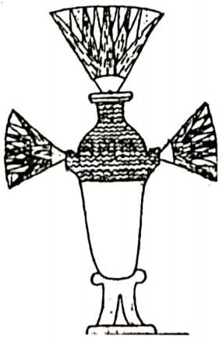

图1-32 贝尼哈桑墓壁的睡莲 壁画

**(二)西方插花艺术发展史**

1.萌芽阶段(古埃及、古希腊、罗马时代)

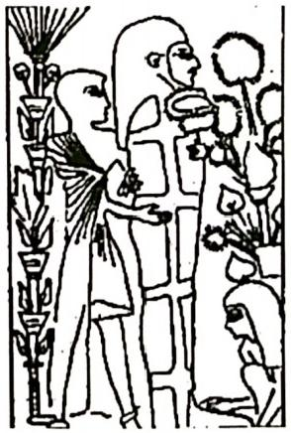

图1-33 死者之礼拜

在古埃及(前3000—前332),宴会桌上

以矮篮盛花果装饰，用莲花瓣制成花环戴在头上。这个时期的花艺作品简单而有序，花 型呈几何规则性。前600—前146年，古希腊城邦兴起，与埃及及地中海一带的经济文



**糖彩污装它该补**

能交流甘益颖繁，花卉装饰传到希腊。古希腊人常用落地大花瓶插花，用来装饰新房和 神险、用鲜花制成花环、花冠用于喜庆场合，戴在运动员或英雄头上，或奉献给神灵。 28一325年，为要马时期，罗马人征服希腊以后全盘采纳希腊文化，因此，罗马用花的方 式和希腊相同。

**2.中世纪以前的欧洲** 当时的欧洲各国被封建教会垄断， 一切文艺蒙上了浓厚的宗 教色彩、捕花也不例外。那时的插花多以宗教为主题，构图简单，仅把一种或几种应时 花弃插入各个种类繁多的容器之中。

**3.文艺复兴运动以后** (1400-1600) 受文艺复兴运动的影响，插花艺术在这个阶 段大发展。这个时期的插花主题丰富，类型繁多，有瓶花、篮花、花束等，成为室内 装饰和社交活动的必备品。进行理性的色彩和造型设计，出现金字塔型、椭圆型、三 角型等对称插花作品。初步形成造型简单规整、花朵匀称丰满、色彩艳丽的西方大堆

头插花风格。

4.欧洲巴洛克时期 (Baro**que)** **及荷兰一法兰德斯式** **(Dutc**h-Flemish) **时** **期** (1600~ 1800) 这个时期的插花密集且随意，花的种类多，花色以深色为主，而以较浅色的花做 点缀； Flemish 设计更多采用深红色、深蓝色和深紫色。花型多为圆型、椭圆型、四方型， 高度常为花器的2～3倍，花型的结构边缘常有空隙，形成优雅的侧影。大朵的花插在高 处。出现不对称插花，S 形线条在这个时期经常出现。这个时期的花型常用一些折损的花 茎、破损的叶片以及果实做点缀。

**5.法国洛可可时期** (French Rococo)(1715—1774) 洛可可一字源于法文rocaille, 原意为小石头及其贝壳手工艺的变形。洛可可样式是指17世纪末到1770年，以法国为中 心所流行的装饰样式，它以旋涡花纹、贝壳花样、不对称效果以及淡彩色为特征。洛可 可式样比巴洛克式样更“亮化”“女性化”,喜欢用明亮、淡雅的色彩。这个时期S 形线条 被C 形线条代替，作品更加精细。现在我们设计洛可可式插花一般用挂袋、瓮、五指花 瓶、饰架、篮子、贝壳型或叶型盘子、海豚或人像为底座的装饰杯等为花器；精装皮面 书籍、精巧的法国或东方人头像、镶花边的扇子、梭编作品、绣架或绣有图案的垫子为 配件；而且放置在雕刻橡木或胡桃木、风格特殊的壁纸、绣有花样的丝绸或天鹅绒的垫 子前；这个时期的插花作品喜欢用王冠贝母、芍药、西洋月季、鸢尾、大花罂粟以及有 条纹的郁金香。

**6.浪漫的维多利亚时期** (1830—1901) 这个时期的花艺作品渐离古典主义，而趋向 舒适的个人主义。典型的维多利亚作品是大型、密致、使用大量花材的花束，花束常用 弓形或螺旋形的花材，如下垂的花苞或常春藤等，外形多为圆形或椭圆形，且经常使用 芳香植物。 一般选用的颜色有深紫色、洋红色、紫红色、灰玫瑰色、淡紫色、芥末色、 肉桂黄色、橘色及红色；花器选用以玻璃花器，如雕花、雕刻以及压花玻璃制成的花器 最受欢迎；花材选择以美人蕉、玫瑰、大岩桐、荷苞花、石竹、郁金香、香石竹、白头 翁、毛地黄、倒挂金钟、唐菖蒲、鸡冠花等；配件有褪色的照片、纸镇，贝壳装饰的盒

子、扇子、维多利亚问候卡、小雕像、镀金的图片或镜子、玻璃圆顶展示盒等。

近几十年来，受世界现代艺术思潮的影响及东西方文化艺术交流的增多，西方 插花艺术也呈现百花齐放的局面。极富时代感的各个标准几何型的应用型插花，以



**项日一插化与化艺使竹概选**

及融东西方插花艺术为一体的自由式、 抽象式插花的出现，使插花形式更加丰富； 材料应用更加广泛，大量非植物材料的选用以及人造植物材料的选用，使插花作品 更富表现力和装饰性；插花向花艺设计方向蓬勃发展，作品越来越大型化，实用性 也越来越高。

插花艺术这一门古老的艺术，由于历史、文化等多方面的原因，在世界上形成了两 种风格的插花艺术，但随着国际文化交流的增多，插花艺术的两种风格也互相渗透、相 互融合，在保持了各自的基本特点的基础上，不断发展、创新。插花艺术正逐渐成为一 种世界通用的语言，成为全世界人民共享的精神财富。

**单元4**

**插花艺术的特点**

**作用及发展趋势**

**一、插花艺术的特点**

插花艺术虽与雕塑、盆景、园艺、园林、建筑等学科同属于造型艺术的范畴，在创 作原理上有很多相似之处，但作为一门古老而又新奇的艺术，它又有其独有的特点。

**1.插花以活的植物材料作为创作的主要素材** 插作的作品具有自然花材的色彩、姿 韵和芳香，春天的嫩芽、盛夏的绿叶、金秋的硕果、严冬的枯枝，无不让人感受到大自 然的脉动，令人赏心悦目，这是其他造型艺术无法与之相比的。

**2.插花作品装饰性强，具有立竿见影的美化效果** 花是自然界最美的产物，集众花 之美而造型、随环境需要而陈设的插花作品，更是美不胜收，其艺术魅力是其他造型艺 术所不能及的。

**3.插花艺术在选材、造型陈设应用上，都表现了极大**的随意性和灵活性 花材种类 可多可少，品质档次可高可低，即使是其貌不扬的干枯植物，经过精心发掘，也会展现 其生命的震撼力，令人回味无穷。构图形式多种多样，可简可繁。摆放作品可随环境需 要，随时调整更换。

**4.插花属于瞬时性艺术创作和艺术欣赏活动，时间性强** 花材脱离母体后，失去了 根压，难以更好地吸收水分，加之其他因素的影响，使花材寿命相应缩短，少则1～2 天，多则10天或半个月，所以要把抓紧时间创作和欣赏。

**二、插花艺术的作用**

随着时代的发展，人类文明程度的提高，人们在物质生活得到满足的基础上，将更 多的热情投入在提高生活质量上。而体现自然，具有情感，又能美化生活空间的插花艺 术就迎合了人们的这种要求。所以，近年来插花越来越多地走入寻常百姓的生活，发挥 着越来越大的作用，也越来越受到人们的欢迎和喜爱。

**1.插花艺术具有美化生活环境、烘托气氛的作用** 插花艺术作为鲜花最为重要的应 用方式，已成为人们日常工作和生活的一部分。用各种颇具特色的插花点级书房、卧室、

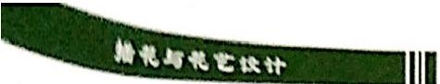

厅堂，可以把大自然的脉动带入室内、既能美化环境，又可以体会生活的丰富多彩， 添生活情趣。插花艺术还广泛地应用在商业空间、文艺演出、宾馆饭店、学校、医院 公共场所的美化装饰中。另外，插花艺术还具有强烈烘托气氛的作用，或喜庆热闹，功 庄严肃穆，所以、开业庆典、婚丧礼仪都少不了鲜花相伴。

**2.插花艺术具有传递情感，增进友谊的作用** 鲜花是探亲访友、看望病人的首选 物，也是最时尚、最浪漫的礼物。花为人们传进着一份情感、 一份友谊，这是任何其他 礼物都无法替代的，时下正被越来越多的人所接受。

**3.插花艺术具有陶冶情操，提高艺术品位的作用** 时代的步伐为插花艺术创作提低 了更为广阔的空间，那些更富内涵，更具感染力的作品，倍受人们喜爱。欣赏者不但要 欣黄其形式美，更要欣赏其意境美。这就要求创作者和欣赏者都要不断提高自身的艺术 修养，对花文化有更多的了解。

**4.插花艺术具有促进经济发展的作用** 花店业是近年来发展最快的产业之一。可以 说，花店的发展状况从一个侧面反映出该地区的经济发展状况及市民的文化素质。同时. 花店业又带动了花卉种植业等相关产业的发展，从而促进了整个经济的发展。

**三** **、插花艺术的发展趋势**

当今国内外插花艺术的发展趋势，有5个特点：

1.相融性 随着东西方文化艺术交流的加强，东西方插花艺术必然相互渗透，相互 融合。东方式插花一向以优美的线条、淡雅的色彩、寓意深刻著称于世。但近年来，作 品逐渐注重装饰效果，吸收西方插花的色彩美及丰富的花材，突破了传统的特性。西式 插花则从普遍的大堆头的插法，逐渐向有线条、有花枝变化发展。

2.民族性 国内外的插花作品，都十分强调表现民族精神和民族风貌。现在的花艺 设计潮流是民族性和时代性相融。如1989年东京第六届世界杯花艺大赛，荷兰选手的 “我的祖国”,利用荷兰特色明显的风车、木鞋及缤纷的花卉一举夺冠。1990年在中国上 海举办的插花艺术展览中，广州选手的“我的家乡”更以渔网、蓑笠、莲蓬、椰子及热 带兰勾画出一派南国鱼米之乡的风光，令人流连忘返。

**3.应用性** 插花艺术发展到现在，不仅用于室内摆设及人体服饰上，连商店、广 告宣传中也随处可见，更是现代人最时尚的送礼佳品，“插花”已与人们的生活息息 相关。

**4.前卫性** 现代绘画、雕塑高度的抽象形式、新奇的内容影响着插花艺术，产生了 新潮前卫的花艺理念表达形式。这不仅是外在形式上的改变，同时也包括色彩、结构、 材质的变化。在新潮前卫的插花作品中，常选用触目的线条、强烈的色彩，对于花材的 选择也不要求完美，枯枝败叶，残缺的花朵，或者把植物切割，或者在植物上喷金、镀 银，在作品中加入金属等异质材料，使作品产生强烈的震撼和炫目的视觉效果。

**5.环保意识** 插花是一种体现人类热爱大自然的艺术形式，在现代社会，她被赋予 强烈的环保意识。在选材上，选用完全自然的材料；在色彩上，以自然景色中常见的黄、 绿、白三色为主色，配以枯叶的褐色组成“环保色”,向人们宣传提倡环保，爱护地球。



**项目一插化与花艺该竹概感**

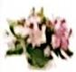**课后思考题**

1. 何谓插花艺术?它有何特点?

2. 东西方插花各有哪些特点?

3. 中国传统插花有哪4种形式?

4. 插花艺术按其艺术表现手法可分为几类?各有什么特点?

5.现代插花有哪些发展趋势?

6.中国传统插花根据创作者心态可分哪些类型?

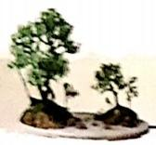

**项目二** **插花艺术基本理论**

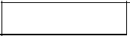

项目提要

本项目主要介绍花材、花器及其他插花用具的基本知识，闻述了插花造型的基本生 素和造型原理。要求能正确以识、选择、处理花材，了解各种花器、插花用具的特点与 作同。较好地掌握插花造型三六原则和括苑的配色设计，为今后插花实践操作打T 扎

的基路。

一 **单元1** **插花艺术基本知识** 1

**一** **、花材基本知识**

*(一|花材的种类*

可以用作插花的材料很多，有表现四时八节美妙景色的鲜花丽卉，也有人为加工的

干燥花，还有用绢丝等制成的人造花，甚至可以用非 植物性材料在插花中作装饰。无论何种材料，只要能 够给人以美感，都可以成为插花材料。不同的插花构 图应选择不同的花材。在插花中，可根据植物的外部 形态把花材分为4类：

1.线状花幼 指外形呈长条状和线状的花材，其 中花序呈长条状的花材有唐菖蒲、纯鞭菊、金鱼草。 飞燕草.紫罗兰等(图2-1)。线状叶材如散尾葵.虎 昆兰，苏铁等。

这类花材常在构图中起骨架作用，利用直线形， 曲线形等植物的自然形态，构建花型的轮原，决定作 础的比例及高度。尤其是大型作品，若缺乏线状叶 材，就很难达到一定的高度和长度。在东方式插花 中，线条常常用来活跃画面，产生多种多样的优美安

*态以及活跃的空间。*

线状花材可根据外形分为直线。曲线。粗线.细 线。刚线。柔线等类型，名具不同的表现力。

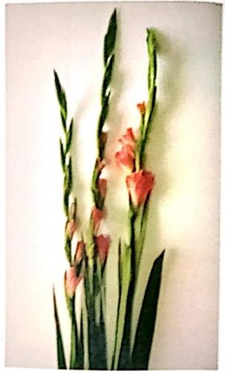

图2-1 线状花材

**2.团块状花材** 指外形呈较整齐的圆团状， 块状的花材，如香石竹、非洲菊、月季、菊花等 (图2-2)。它们常作为构图中的主要花材，可以 插在骨架轴线的范围内完成花型，也可作焦点花 单独使用。

团块状叶材常见的有龟背竹、荷叶、芭蕉 叶、春羽、八角金盘等。这类叶材的叶面积较 大，具有重量感，多放在花与花之间，起衬托作 用，或用作焦点、重叠、铺垫及造型等。

**3.特殊形状花材** 指花型不规整，结构奇 特、别致的花材，如鹤望兰、红掌、百合和一些 热带兰等(图2-3)。它们在构图中常作焦点花使 用.或置于作品的显眼处。为突出和保持其独特 的形状，常和其他花材之间保持一定距离。



**项目二** **抽花它术基本双论**

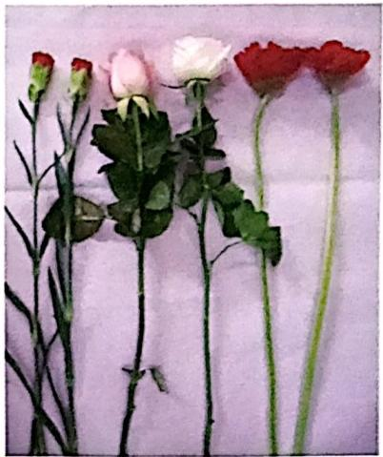

**图2-2** **团块状花材**

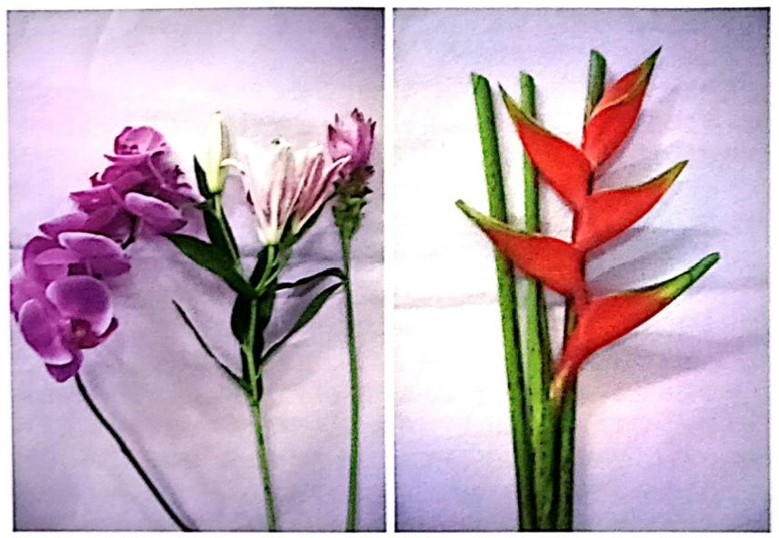

**图2-3** **特殊形状花材**

**4.散状花材** 指茎部细小且多分枝，枝上开满无数碎花的花材，如补血草类、霞 草类、孔雀草、蕾丝等(图2-4)。常散插在主要花材的表面或空隙中，起烘托、 .陪衬 和填充作用，增加作品的层次感，故又称为填充花材。在礼仅插花中，它是不可或缺 的花材。

散状叶材的叶形细小，多插在花与花之间的空隙处，具有填充、过渡与平衡，增加



**插花与花艺设计**

作品的层次感，减弱过重处理等功效，如蓬莱松、 天门冬、文竹、肾蕨等。这些细叶插置得当，就 能充分发挥主体特色，为作品增色。

此外，在艺术插花作品中，适当运用少量非 植物性装饰材料，可丰富作品的内容。常用的非 植物性装饰材料有金属棒、玻璃管、有机玻璃、 吹塑纸、雕塑、电线、纤维丝、纱巾、装饰纸、 彩带等。

**(二)花材的采集和选购**

**1.花材的采集** 花材采切的时间最好是当天 清晨或前一天的傍晚。因为这个时候日照弱，植 物失水少，挺拔新鲜。另外花材剪切后要立即将 下端切口插入水中，不是马上用的花材应放在避 光、凉爽的环境中保存。不是所有的鲜花都需要 盛开时才能采切的，为了达到最长的水养时间， 有许多鲜花需要在半开或花蕾期采切，如玫瑰、

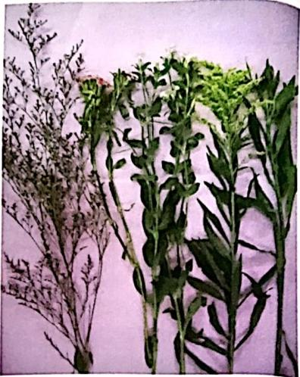

图2-4 散状花材

香石竹等。我们应根据不同的花卉选择不同的采切时期。

**2.花材的选购**

(1)鲜切花选购。选购鲜切花时要注意：

①花茎：花茎以挺拔有力者为好，浸入水中的花茎发黑、茎基部黏滑就说明花枝新 鲜度差。

②叶片：凡是叶面稍有萎酱、发黄或变成褐色的，新鲜度就比较差。

③花朵：花朵宜半开，花序中大部分全开的不宜购买；应选花色鲜艳、花瓣有弹性 的花材。

(2)人造花选购。选购人造花，应根据花型大小选择合适的花材。

(三)花材的处理

1.鲜切花的处理 花材自剪切时起，其营养与水分的摄取能力就逐渐降低，生命力也 随之逐渐消失。要持久地保持花材的可观赏性，对其进行预处理是很重要的。首先，应将 多余的叶片去掉，以减少水分的消耗；其次应注意切口与给水，切口一经堵塞，花材常因 丧失吸水能力而导致脱水而枯萎，故剪切花后应将茎端剪去2～3厘米；给水则应保持干 净，避免细菌在切口滋生。提高和增强花材吸水性的方法很多，简便实用的有以下几种：

(1)沐浴法。把花材的花头露出水面，其他部分全部浸理于水中数小时，使枝叶充 分吸收水分后取出再用。此法最适用于因失水多而将要萎蔫的花材，使之恢复新鲜。

(2)疏叶法。为了减缓叶片水分蒸发，在不影响造型的前提下，尽量大胆地剪除一 些枝叶，以便减缓水分蒸发，改善吸水性。特别是对一些吸水性不强的花材，如红枫、 牡丹、丁香、铁线莲等，应注意疏叶。

(3)切口灼烧法。对吸水性差、含乳汁的以及多肉的木质茎花材，剪切后应立即用

火烧灼切口处，便可阻止乳汁或浆液继续外流，以防切口堵塞和微生物滋生，同时还可



**项目二插花艺米基本理论**

促进水分吸收。如牡丹、芍药、 一品红、橡皮树等均可采用此法，但灼烧时应注意不要

熏烤上面的枝叶和花朵，最好用潮湿的纸将它们包裹后再处理。

(4)切口浸烫法。此法适用于草本花卉，尤其是吸水性差或含乳汁的草花。具体做 法是将长2～3厘米的茎端浸入沸水中，浸烫至发白(约40秒),取出后立即放入冷水中 浸凉。注意不可伤及上部叶片及花头。对于一些即将萎蔫的花材，也可用此法急救，如 菊花、鸡冠花等。

(5)注水法。用注射器把水由茎端注入茎内，既可帮助吸水，也可排除茎内空气。 对于茎部导管较大的花材以及水生植物，效果更佳。

(6)倒淋法。将花材成束倒拿在手中花头向下，然后从上向下充分淋水，至花材淋 湿后，用纸包裹，仍倒挂或平放在无风阴凉潮湿处。

(7)扩大切口面积法。为增加吸水量，常将切口作以下处理：

①切口斜切(木本花材更宜用此法则)。

②切口基部纵向劈开，中间夹一石子。

③切口锤击。

(8)切口涂浸药物法。利用化学药品处理切口以达到保鲜目的。

①切口涂抹酒精或浸泡在酒精内2～3秒，既能杀菌，又能促进吸水。水仙、紫藤等 常用此法。

②切口涂抹硼酸或醋酸、稀盐酸，可刺激花材吸水力，也起到杀菌作用。

③切口涂盐，可刺激花材吸水力，并起到杀菌作用。桔梗、向日葵及水生花卉常用。 ④切口浸泡煤油。花材在水中剪切后，取出迅速擦干水，立即浸入煤油内2～3秒，

亦起杀菌作用，此法适用于枝茎柔软蓬松的草本花材。

⑤切口涂抹薄荷油，可以刺激植物细胞活动，促进花茎吸水力。

⑥将切口浸入溶有少量洗涤剂的水中，也能增加花枝的吸水量。

**2.人造花处理** 有时一个品种的人造花，都是一样大小，给插花造成了一定的困难， 必要时可对它作些处理。如玫瑰花几朵大小相同，可以将其中一朵的花瓣疏除，剥去外 部的大花瓣，保留中心部分，给人的感觉就是一朵花蕾。若是一枝花上有若干朵花、可 将每朵花分开，然后根据需要接枝后插入。

**二、花器基本知识**

**(一)花器的作用**

插花作品中盛放花材的器皿称为花器，花器是插花的依托及装饰。在传统的东方插 花中，花器是插花作品不可缺少的组成部分。古人要求花、器、几架三位一体。传统花 器以陶瓷为主，也有青铜器、木器、竹器等， 一般精于做工。现代插花中，花器的使用 出现变化。有的强调花器的造型及质地，形状奇异，材料广泛，现代气息十足；有的只 强调花器的储水和固花作用，不求外表形态，插花时亦为花材所掩盖。

花器对插花作品是十分重要的，它在插花作品中的作用是：

(1)花器是盛放花材和水的容器，保持花材的新鲜度；

心带是花艺作品构图中不可缺少的部分

般正规的花艺大赛，花器也占一定的比分。

**(二)花器的种类及选配**

**1.花器的种类** 现代花器种类繁多，有各种材质的花器，如陶，蹬，金属，作， 藤、草编，玻璃，塑料，石器，漆器、本器等。花器的形状也千差万别，有瓶，金，

罐、坛、篮、杯等(图2-5)。

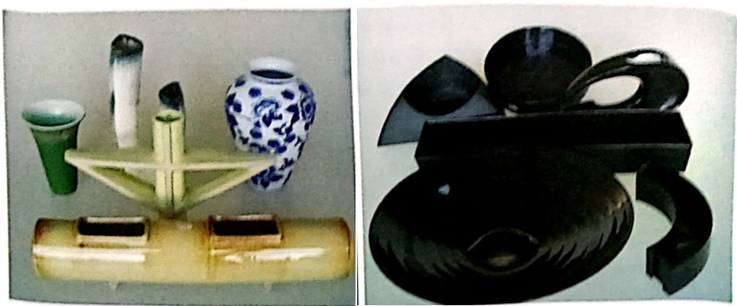

**图2-5** **名类花器**

一般我们根据场合和主题选用不同的花器。现就花器的材质和形状分类介绍如下， (1)按花器的材质分类，

①陶意花器；是花型设计申最常见的花器。中式，日式，西方式各有手秋，能突出 各自的民族风情和文化艺术，所以在使用主以选择与没计的花型样式统一者为佳。在同 归大自然的潮流中，素烧陶器有其独特的魅力，它以本身的自然风情，使整个作品显得 朴素典雅。陶意类花器一般较厚重，稳定性很好，插花时客易掌握平衡。它极酮保存， 有较高的收藏价值，有些可经历上千年面完好无损，光彩依就。缺点是容易碰碎，且分 量重，携带和运输较困难。

②塑料花器：质地较轻盈，不睿易破碎，价格便宜，且色彩丰富，造型各异，能仿 制成陶院或金属花器的模样，近年来被很多人采用。有的还可随意拆卸，携带和运输极 为方便，堪称花器中的后起之秀，它用途广泛，适合手各类插花。

③疲璃花器：疲璃花器的魅力在于它的透明感和内耀的光泽，较迎合时代感。但因 其透明度较高，视觉上的重量感不强，另外，混有金属酸化物的彩色玻璃、表面绘有图 案的玻璃器皿，本身就是一件装饰品，插花时应用容易喧宾夺主。

④①竹、本、藤、草编花器：是一类富有民族特色的花器，其形式多种多样，因为采用 了自然的植物素材，乡主气息浓郁、简洁朴素，清秀自然，可以体现出乡村或原野风情， 比较适合自然情趣的造型。此外，它们轻巧灵活，便于搬动，多用于商业或礼仪插花。

⑤ 金属花器：由各种金属材质制成，有特有的金属光泽，给人以高贵、庄重、华美 之感，又能反映出不同历史时代的艺术发展。在东、西方的插花艺术中，都较常用。在



***项目品*** ***情德艺本熟布现修***

实际应用中，形式上又有古典的和现代的两类，洗配合花型者为佳。

(2)按花器的形状分。从形状上看，花器有4类；

①花瓶类；是高身，小日或宽口的瓶类容器，包括瓶，简，壶，罐，锰，杯，尊，

五等，是由蓄水罐演化而来。

*②花盐类；为浅身，宽口的盘类容器，包括水盆，高脚盆，铑，强，盘等花器，*

③花篮类；是带把手的篮类容器，由竹，藤，柳，草编制高成，影态事富。

④异形类；这类花器造型奇特， 一般根据作者需要设计制作，可镉自南真德花。

日本花道根据花器适用花型的不同进行分类，做们把德“感花”花型的矮高没然一 类归力“鱼”,把插“投人”花型的高高深的一类剪力“瓶”。申国传统德花主要期盘， 篮，瓶，日本和西方式传统插花中盆和盘都常用。

从较易掌握平衡性的角度出发，初学者宜先学氢练，可健酶专日的固花工具，知花 泥，剑由等，再学瓶插，然后再使用异形花器。

**2.花器的选择一**选择花器萝注意；

(1)花器大小须与插花作品的夫小样称。 一般认为花器必须瞬影大手所德花材牵最

大的花头或叶片，同时又小手所插花材的总量。

(2)花器的形态，质地要与插花花型相一致，花器要根据改计的目的，用态。使用 的花材等进行合理选择。如倾斜形插花，宣选意口较宽，形状直立的花器较为和谱。青 洋式插花中，大型花器比较容易给人以稳定坚固的感觉。

(3)花器颜色和花色不官相同。通常黑色，白色，灰色。金色，银色可替托任伺花色， 灰黑色，棕黑色等纯度较低，能与解艳的花色形成解明对比，作力花器的颜色装合适。

(4)花器要与摆放环境相协调。如中国式摆设的厅房宣选用传统中国式花煎来插东

方式花型；西方式摆设的环境选用西方式花器，插西方式或现代花型。

**三** **、插花道具**

为了突出主题，烘托气氛，增加插花作品的表达效果， 一般在插花作品中配上一些陷衬 物，使插花作品更具感染力和情趣。这些陪衬物称为插花道具，包括几架.底垫。配件等。

1.几架和底垫 多用于东方式插花，作为作品的一部分，兼具均衡构图和衬托作用。

使用时注意应用色泽、形式.质感上与花器，花型的一致性。古典的几架和底垫，古色 古香，典雅有韵味，现代风格的几架和底垫，简洁明了，质朴随意(图2-6)。

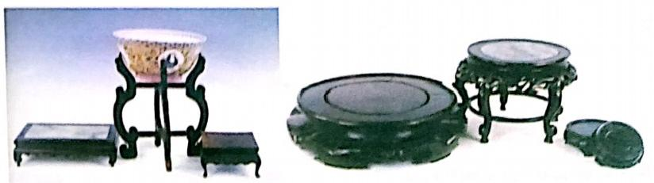

**图2** **-** **6** **几架，底垫**



**播花与花艺设计**

**2.配件** 配件是插花作品的 陪衬、点缀，常常是一些小工艺 品，它与容器、花材的有机结 合，同样会给插花作品增色。配 件如果应用得恰到好处，可起到 突出主题、完善构图、活泼画 面、均衡色彩的作用。工艺品、 儿童玩具、学习用品、文房四 宝、小工具等均可做插花配件点 缀插花作品(图2-7).

是否选用配件，取决于构思 立意的需要，用则巧用，切不可 画蛇添足。现代插花中，配件更 是丰富多彩，在插花作品中常起

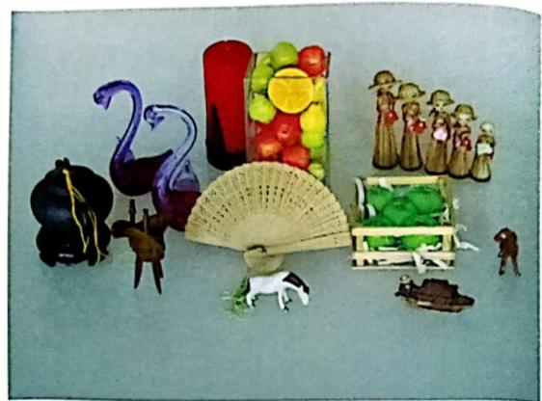

图2-7 插花配件

到点明主题、烘托气氛、均衡构图等作用。如作品“黄土高坡”(图2-8)中采用了大量 的西北民间工艺品作配件，衬托红、黄相间的蝎尾蕉和祈盼丰收的麦穗，色彩对比强烈 却又不失和谐，宛如 一 幅吉祥喜庆的民间风俗画。作品“夏日”(图2-9)以绿色为基调 的花艺设计配以小工艺品竹椅、小凳及蒲扇，清晰地点明了主题，使我们仿佛看到了 一

幅悠闲的夏日纳凉图。

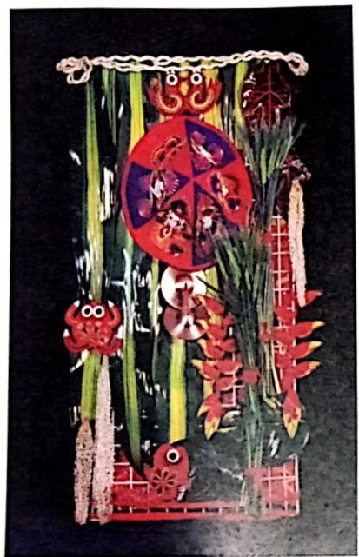

**图2-8** 黄土高坡

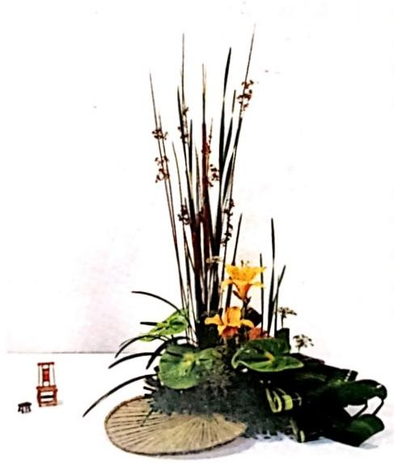

图2-9 夏 日



**项口三** **插化它米热求理伦**

**四、** **插花工具及辅料**

在进行插花时， 一些工具和辅材是必需的，它将使插花工作更顺手。这里简单介绍 一下插花的工具和辅材(图2-10)。

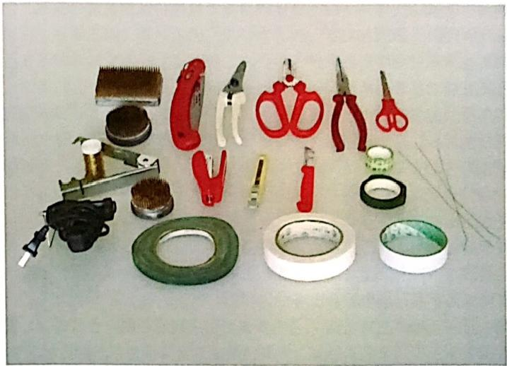

**图2-10** **插花工具与辅材**

**1.花泥** 花泥是由酚醛塑料发泡制成的插花专用材料，也称为吸水海绵、花泉，用 于固定和支撑花材。花泥有两种：湿花泥、干花泥。湿花泥绿色，用于插鲜花；干花泥 土黄色，用来插干花或人造花。普通花泥为长方体，每箱20块。可放置在瓶、盘、篮等 各种花器中使用。在不保水的容器上使用时，最好有塑料纸或铝箔纸垫底。此外为适应 插花造型的多种需要，还有大块的平板式、心型、圆锥型、球型、环型等异形花泥，以 及带塑料配件的专用花托、花车吸盘等。花泥有较强的吸水性，能蓄水，使用前应先吸 足水分，最好提前平放在水中使其自然吸水沉入水底后再用。花泥的上面、四侧皆可插 花，使用面积大，应用方便，可随形切割，非常适用于西方式大堆头插花。花泥一般只 用一次，使用时不要用力挤压，以免损坏结构而影响固定效果，也不要把花材插下了又 拔起再插，用过的花泥有很多孔孔洞洞，固定效果很差，也容易破碎。目前市场上有多 种形状的花泥，适合各种礼仪用途。

**2.剑山** 常用铅、锡、铜制作，较重，是东方式插花固定花材的专用工具，在中国 我们习惯称为花插，剑山是其在日本的称呼。剑山以铅、锡块为底，密布铜钉其上，它 利用金属的重量和钉子的扎花能力，达到固定花枝的作用，是水盆和盘等浅口插花容器 的主要固花工具。铜针的密度、粗细不同，固定的花材也不同。针细、分布较密的剑山 适于插草花；粗针、较疏的剑山适于插木本花材。铁针易生锈不宜选用。剑山的形状有

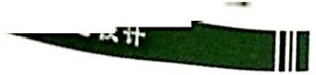

圆形、长方形、月牙形、三角形、椭圆形和组合形等。以重的为好，价格为10～:

不等。

3.剪刀 为插花必备，可用来剪取花材、修整枝叶等。用后最好清洗干净，以仅.

锋利。

4.刀 有人习惯用刀修整和切削花枝，还可用于雕刻、切花泥等。用刀切花枝形，

的切面较平缓，没有对茎的挤压作用，对花材保鲜更有利。

5.金属丝 插花中一般用18～30号铁丝或专用绿色铁丝、褐色铁丝。常用的为)、

号及24号，号码愈大，铁丝愈细。

铁丝在插花中的主要用途是：

(1)细弱花枝的拉直、扶正。

(2)花瓣散裂的加固。

(3)花枝的加长。

(4)软垂叶片的支撑。

(5)花枝的造型。

(6)花材的固定。

(7)编织容器的加固。

6.锯 粗硬木本枝条的锯截处理和整形处理。

**7.订书机** 用于插花造型固定处理。

**8.胶带** 可对花材作特殊处理，透明胶带可用来固定花泥、包装纸等；双面胶用于 粘贴造型；绿胶带主要用来包裹铁丝，包裹后的铁丝变成绿色，然后再用来加固、绑缠. 支撑花材，就显得自然，犹如绿色枝梗，不影响美观。

9.棉纸贴布 可固定花泥，也可包铁丝，有绿色、白色、红色等，在人体花饰制作

中最有用。

10.喷水壶 叶面喷洒，补充水分，保湿。

11.除刺器 主要用于花茎去刺，如切花月季的去刺等。

**12.花托** 专为插作新娘捧花用的固定用具。

**13.花胶** 分为冷胶和热胶，冷胶一般用于粘贴新鲜材料，热胶多用来粘贴干花材。 **14.缎带** 可直接或做成花结装饰插花作品。

15.包装纸、包装袋 用以花束包装或衬托作品。

**单元2** **插花造型基本理论**

插花是展示植物美的一种造型艺术。美是插花作品的基本要求，插花的制作其实 就是美的创造。“美”本身带有极度的主观性，感觉的过程是不能用理论来代替的。 但人类在长期的造型文化活动中，不断研究，总结，归纳出若干“美”的共性，只要 符台这些条件，就能令人产生美的感觉。这些条件就是造型的基本理论，它包含在插 花创作的整个过程中。这里简单介绍插花造型的基本理论，从而能更快捷地掌握插花 技艺。



**项目二插花艺术基本理论**

**一** **、插花造型的基本要素**

任何花材造型都是由材质、形态和色彩三个要素组成的。

**(** **一** **)材质**

材质即花材的质感。质感是物品表面的特性给人的感受，是现代花艺设计审视花材 中最重要的元素之一。插花造型的材质包括植物的质感和其他道具的质感。植物种类很 多，有野生的、有温室的，有旱生的、也有水生的。不同的花材表现出不同的质感，我 们从粗糙不光滑的素材上感到了野蛮的、男性的、雄伟的情调；从细腻光滑的素材上感 到优雅的、阴柔的、女性的情调。不同材质的插花材料插出的作品风格也迥然不同，情 趣各异。而插花容器、固定花枝的用具以及其他道具是人工的材料，它们也有不同的质 感，如金属的坚硬、寒冷；布帛的温柔、轻盈；石头的沉重、强壮等。所以只有掌握了 各种材料的特性，才能灵活搭配，使之协调、自然，产生强烈的美感，共同表达出主题。 否则，质感不融的材料组合在一起，只会使人感到别扭，产生格格不入的感觉。

以切叶为例，种类繁多的切叶，质感各异，有刚柔轻重、粗犷娇嫩的差异。如龟背 竹、春羽等的叶片大型、革质、有光泽，具有厚重和雕塑艺术的效果；同样是大型叶片 的芭蕉则给人以轻柔、娇美的感觉，“面”大而不“傲”。柳树、竹子等枝条细长、茂密， 具丰富的深度空间感；而文竹、松类、柏类的枝叶细密如云状，具有朦胧淡雅感；同样 是羽状叶片，苏铁的叶柄线条坚挺，叶片刚硬，充满阳刚之气；而散尾葵枝条向上伸展， 一派欣欣向荣的气象。叶材除了具有天然的质感，经过人工折、弯、叠、剪等处理，还 可表现出多种特殊质感。如鲜嫩的叶子风干后会变得硬挺粗糙，或“野”味、或“粗” 味、或“枯”意、或原始风韵凸现，只有细心地观察才能掌握各种叶材的质感特性，并 加以灵活运用。

**(二)形态**

“形”是素材的基本形状，可简单归纳为点、线、面、立体。点的聚合和线、面的延 伸即呈现各种不同的形。“态”则为素材的姿态。同样以切叶为例，植物叶片的形态变化 万千，各具特色。如龟背竹叶片上不仅有深深的羽裂，在各叶脉间还有大小不一，有序 而又似无序的椭圆形的洞，奇妙而美丽；春羽的叶片为宽心脏形，羽状全裂，呈现豪放 不羁、开阔的气派，且动感非凡。

现代自由式插花吸收了东方插花中“线”的表现技巧及西方插花中“色块”的表现 手法，同时又受现代抽象派绘画与雕塑的影响，将各种植物的枝、叶、花、果均视为艺 术构图的基本要素——点、线、面、体来应用，而并不在意花卉的自然生活规律。

**1.点** “点”是造型中最简洁、最小的要素。在插花时可把“静”的无方向性的花材 看成“点”,如切花月季、香石竹、非洲菊、菊花、郁金香等，尽管它们也有一定的体积 和形状，但在整个插花作品空间里只具有“点”的视觉效果。“点”有集中视线、紧缩 空间、引起注意的功能。

一般，作为“点”的花材选用奇数，如1、3、5、7朵。当“点”的数量多于7时，

人的瞬间视觉就无法分辨是奇数还是偶数了。

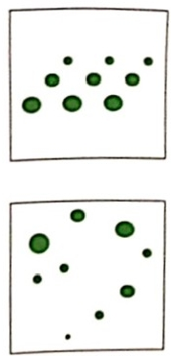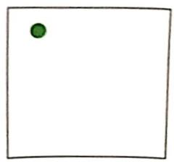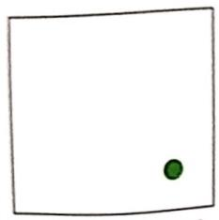

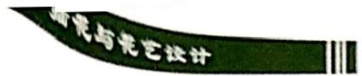

构图中“点”位置的高低、左右关系会给人不同的感觉(图2-11)。3个以上的 的排列可形成多种感觉(图2-12)。

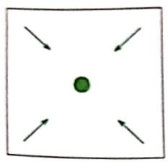

位于中心的点，将空 间向内拉，产生内聚力 赋予视觉以集中稳定感

点远离中心.往下垂 给人以重量感

构图中一个点对视觉的影

**图2** **-** **11** **一个点的感觉**

点远离中心，往上升，

给人以上升感

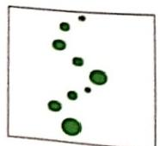

上升感

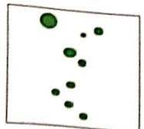

下垂感

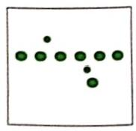

平稳感

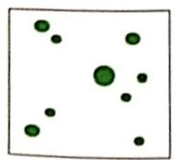

活跃感

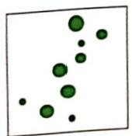

流动感

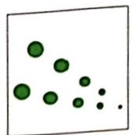

*方向感*

节奏感

空间深度感

图 2 - 1 2 多个点的感觉

2.线 在东方插花中，线条是造型中重要的手段，有分割画面、限定轮廓、显示重 叠的作用。现代自由式插花更是把它作为造型的主角，在插花中创造空间及表现动势。 粗线有力、雄壮，细线清秀、柔软。“线”有直线、曲线、折线之分。直线给人以紧张、 有力、冷峻的感觉，同时又有较强的方向性，可表现阳刚之气和旺盛的生命力。曲线给 人以摇曳多姿、轻盈柔美、落落大方之感，使人觉得温和、亲切、活泼、热情。折线是 若干不同方向的短直线的组合，或是朝不同方向的有秩序、有规律的转折。它既有直线 的紧张、生硬，又有曲线活泼、运动的感觉。

线条的组合也会产生不同的效果。如长垂直线排列可产生上升感，短垂直线排列可 产生跳动感，放射状排列线有向外扩散与延伸感；直线与直线的组合能够表现出于脆、 简洁、明快的节奏美；直线与弧线两种性格迥异的线条，处理得好，可以形成一种活泼、 鲜明而且有趣的对比效果，处理得不好就会互相“打架”,破坏调和与稳定的氛围；若干 折线的组合，可形成较强的节奏感(图2-13)。



**项日二** **播花世米基米理怆**

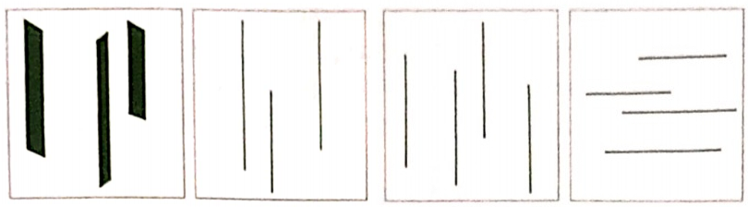

粗直线钝重 细直线敏锐

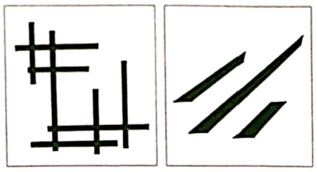

垂直水平线构成平稳感 斜方向线给人以运

垂直直线有上下伸 水平直线有左右伸

展感和运动感，给人展的流动感，给人以

庄重威严感 均衡、平和感

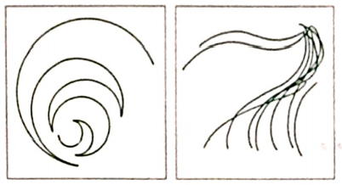

几何曲线改变方向 自由曲线表现流动感

动和时速感 构成韵律感

**图2-** **13** **线条组合的感觉**

3.面 “面”是“点”或“线”的延伸与扩展。在插花创作中，“面”通常指一定数 量的单枝花的组合，以及具有一定美感的叶片，特别是那些面积较大、具有独特韵味的 叶片。在美术上，面有圆形、三角形、方形、多边形、带状及不规则形之分。圆形面性 质柔和，动感强；三角形面生硬、有力，方向性较强；方形面稳定、但比较生硬；带状 面原本比较呆板，但通过弯曲或转折、不断改变方向后，可以变得较为生动活泼。

在插花中，作为面性材料的叶片，虽然没有 线性花材那样的动态美，但是比线性花材更具重 量感，更“实”,更具占据空间的作用。同时， “面”又有正、侧、俯、仰的变化，是艺术造型 不可或缺的因素之一。“面”既可单独使用，也 可以多个交错重叠以增加作品的重量感与立体 感。除植物材料外，金属、塑料工业中的一些面 材如纺织品、塑料薄板、光盘等，亦常作为面 材，出现于插花之中(图2-14)。

**4.体** 插花与绘画艺术不同，它是一门立体 的造型艺术，强调空间感和体量感。“体”可分

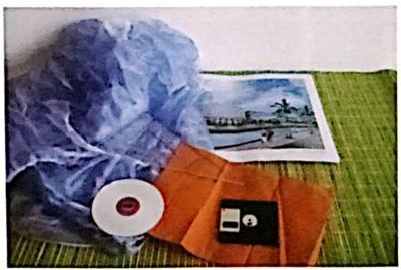

**图2-** **14** **非植物材料的面**

为“几何体”和“自由体”。几何体理性、有秩序、机械。如三角锥、长方体等直线几何 体有理智、严肃和平稳感；球体、半球体、椭圆体等曲线几何体有团圆、美满、和谐及 一定的运动感。而自由体感性、不规则、富于变化，有优雅、活泼甚至夸张感。“体”也 可分为“实体”和“虚体”。 一般来说，花材的紧密组合为实体，严严实实从而“占据空 间”;细小花材稀疏地组合在一起，构成虚体，形成“构成空间”。

有道，又意有解W的色较，两者约是均成优美形案的中

素。然而，在一般的审美中往往会偏重于色彩，或者说，色彩的美最易被人们所接

马克思曾说过，“色彩的感觉是一般美感中最大众化的形式”。所以插花作品的色移

好坏直接关系到插花作品的成功与否，因此，插花作品特别要注意花材与花材之间、

#与能器之间，作温与环之间的色书优置。要从事面花行业，一定要先章绳一定的

彩理论。

**色)****本形要成素。**色彩是一种物理现象。在日光照射下，各种物体把不能吸收的μ

光反射出来，经由人眼睛的接触，产生了色彩的感觉，因此，光与色彩是密不可分的

由于各种物体吸收目光的程度不同，就形成了各种不同的色彩，尤其是奇花异卉，实是

浓郁鲜艳、五彩缤纷。

(2)色彩的分类。人们对色彩的视觉感受，主要来源于色的原色和色的混合形式。

在实际生活中，我们把色彩分为三大类：

①无色彩：白色、灰色、黑色，因不具色彩，故称为无色彩。

②有色彩：除了无色彩之外的颜色，均称为有色彩。

①独立色：有色彩中的金、银两色因为特殊，我们称之为独立色。

(3)有色彩的种类。色彩的理论很多，这里我们根据伊登(Johannes Hten) 的 “ 十 三

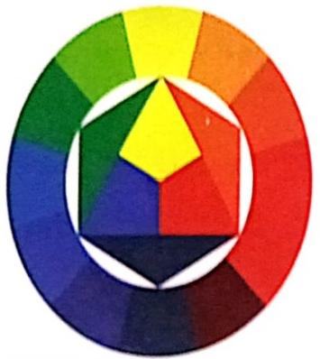

**图2-15** **伊登十二色环**

纯色色环学”(图2-15)分类，找出色彩间的相互 关系，对插花中的色彩设计有重要的指导作用。色

彩基本可分为原色、次原色及第三次色三大类

①原色：色环中的三个原色为红色、黄色、蓝 色。由三原色可混合出多种色彩，但任何色彩均无

法调出这三个原色。

②次原色(第二次色):将三原色相互等量混 合，产生三个次原色。如黄色+红色=橙色，红色+

蓝色=紫色，蓝色+黄色=绿色

③第三次色(中间色):将原色与次原色再等 量混合，产生6个第三次色。如黄色+橙色=黄橙

色，红色+橙色=红橙色。

这三个原色、三个次原色及六个第三次色十二 种颜色都为纯色，其名称依顺序为黄色、黄橙色、橙色、红橙色、红色、红紫色、紫色、

蓝紫色、蓝色、蓝绿色、绿色、黄绿色。

(4)色彩三要素。光与物所形成的种种色彩，主要有三个基本特征：色相、纯度、

明度。

①色相：是各种具体色彩的名称，或者说是色彩的相貌。偶如，太阳光中的红。橙、 黄、绿、青、紫等，每个名称都表示一种颜色的色相。色相非要是用来区分各种不 的

颜色，增强对色彩的辨别能力。



**项自二** **插花艺米基本理论**

②纯度：指的是颜色纯净程度和饱和程度。在可见光中各种单色光是最纯的颜色， 为极限纯度。纯度越高，颜色越鲜明。当纯净的颜色掺入黑色、白色.灰色等其他色彩 时，其颜色的纯度就产生变化，掺入得越多，纯度降得越低。物体色彩的纯度与饱和度 有关，与物体表面结构也有关。物体表面结构粗糙，光线的漫反射作用将使色彩的纯度 降低：物体的表面结构光滑，色彩的纯度就比较高。

③明度：是指色彩的明略程度。其一是同一色相受光后由于物体受光的强弱不一， 产生了各种不同的明暗层次。同为绿色，受光的强弱、角度和亮度不同，会产生明绿， 绿、暗绿等不同的明度。其二是指颜色的本身明度，如红色、橙色、黄色、绿色、青色， 紫色六种标准色互相比较的深浅程度。不同的颜色中，黄色的明度较高，仅次于白色； 紫色的明度较低，接近于黑色。插花时，不同明度的色彩相配，能使画面富有变化，增 强层次感。不同明度的同一色彩配合在一起，也能使插花的整体感增强。

花的红与叶的绿，以及白和黑都是相对而言的，是色彩总的倾向，自然界中绝对的 纯色是没有的。比如由于生长的环境和位置的不同，绿叶所反射出来的绿的色度，色性 和纯度也会有许多微妙的变化，有冷暖，明暗和纯度的差别，就是一片叶子的正面与背 面，所表现出的绿色深浅差异也很大。

光的反射就一般而言，质地粗糙、颜色深的物体吸收得多，反射得少；反之，质地 光滑、颜色淡的物体对色光吸收得少，反射得多。由此可见，色彩一方面借光而呈现， 另一方面又依附于物体而存在，两者是不可分割的整体，缺一不可。无论物体的质地如 何，都能表现具体的色彩，但离开了具体的物体，就没有具体的色彩可言了。

**2.色彩的表现机能**

(1)色彩的视觉效果。

①色彩的冷暖感：色彩能与许多自然现象联系起来，使人有冷暖感觉。如红色、黄 色有热烈，兴奋的感觉，所以我们把红色和黄色以及倾向红色、黄色的颜色称为暖色调； 蓝色看上去安静、寒冷，故而把蓝色和倾向于蓝色的颜色称为冷色调。绿色与紫色居中， 是中性色，偏红的均为暖色，偏蓝的均为冷色。暖色调插花产生华丽愉悦或热烈兴奋的 效果，冷色调的插花产生淡雅、宁静或沉稳庄严的感觉。金、银、黑、白、灰五色在色 彩感觉上也属于中性色，可以与任何颜色调和，起到缓冲、协调作用。这对我们在插花 中挑选花器的颜色很有帮助。

②色彩的轻重感；色彩的轻重感主要取决于色彩的明度。明度高者显得轻，明度低

者显得重。低明度的配色具有重感，高明度的配色具有轻感。正确运用色彩的重量感，

可调节重心平衡、稳定。例如在插花作品的上部用“轻”色，下部用“重”色，或者是 体积小的花体用重色，体积大的花体用轻色，作品就显得均衡稳定。

③色彩的远近感：当冷暖色并置时，暖色或明度高的花感觉前进，称为前进色；冷 色或明度低的颜色有后退的感觉，称为后退色。不同色彩搭配变化时，整个作品的呈现

便有前后的视觉感受，可使插花作品表现出较强的立体感和层次感。

④色彩的体量感：在人的生理反应上，色彩的深浅有收缩与扩张的感觉。色彩的体 量感与明度及色相有关。明度越高，膨胀感越强；明度越低，收缩感越强。暖色具有膨

胀感，冷色则有收缩感。在插花色彩设计中，可以利用色彩的这一性质，来改变作品的



**播花与花艺设计**

视觉效果。也可以在作品造型过大的部分适当采用收缩色，过小的部分适当采用膨胀色

以取得整体平衡与比例协调。

(2)色彩的情感效果。色彩本身是没有任何感性内容的，只有当人的思想意识与其 联系起来的时候，才会出现色彩的感受与联想。色彩能够影响人的情绪，不同的色彩会 引起不同的心理反应。不同的民族和传统习惯，不同的文化修养、性别、年龄等，都会 对色彩产生不同的联想效果。

有许多国家和民族对某些颜色有忌讳。如巴西人以棕黄色为凶丧之色，理解是人死 好比黄叶从树上落下来，所以忌讳。比利时人最忌蓝色，如遇不吉利的事都穿蓝色的服 装。埃塞俄比亚人穿淡黄色的服装，是对死者表示深切哀悼。欧洲许多国家都以黑色为 丧礼的颜色。土耳其人布置客厅、礼堂、房间时，喜用素色，禁用花色。在我国，人们

对色彩的认识也是多种多样的，我们一般归纳色彩的情感机能如下：

①红色：最显眼的色彩， 一般用于喜庆场合，表示热情、希望及健康。

②橙色：最活泼的色彩，表示华丽、高贵、明亮、庄严。

③黄色：受大自然的影响，黄色代表丰收；受民族风俗的影响，黄色代表至高无上。

它表示富贵、辉煌和威严。

④绿色：是大自然的主要色彩，表示生命力、春天及青春；又表示健康、安详及和平。 ⑤蓝色：海和天空的颜色，表示宁静、深远、清新及凉爽；又有忧郁、阴冷的感觉。 ⑥紫色：高贵的色调，表示华贵、典雅、娇艳，女性化的色彩。在插花中用紫色花

可以衬托出其他明亮的颜色，增加作品的层次。

①褐色：大地的颜色，表示宁静、安详的感觉。

⑧白色：最清爽的颜色，表示纯洁、高雅、清净。我国民俗中有忧伤的含义，在欧

美用于婚礼。

⑨黑色：明度最低的颜色，表示威严、肃静、坚实、沉思；但也有黑暗、恐怖、哀

伤的感觉。

⑩金色、银色：最华贵的颜色，表示高雅、华丽及活跃的感觉。

①灰色：不起眼的颜色，表示平静、朴实，又有消极、憔悴的感觉。

色彩的象征和联想是一个复杂的心理反应，受到历史、地理、民族、宗教、风俗习 惯等多种因素的影响，并不是绝对的，在插花时只能作为色彩运用的参考，主要还是按 题材内容和观赏对象进行色彩设计。

**3.艺术插花的配色**

(1)花卉的色彩。随着四季更替和生理活动的需要，花卉体内进行着新陈代谢，它 的色彩也随之变化。花朵从蓓蕾初绽到枯萎凋零，叶片从新芽吐翠到枯黄落地，颜色都 是在不断地变化。 一般地，初放的花颜色浓郁鲜艳，随后颜色逐渐变淡，最后失去原有 的美丽色泽。初生的叶呈嫩绿色并带有鹅黄色，在生长过程中逐渐呈现出墨绿色，到生 长末期转为黄色。果实也是如此，从子房膨大到果实成熟，色彩有一个变化过程。花卉 的这种生理特征，为插花提供了丰富的资源，但同时也限制着花材的采切时间。

(2)插花器皿的色彩。插花器皿的种类很多，各种不同材质的花器都有自身的色彩

特点，再加上人为的着色变化，色彩更是繁杂多变。用陶、瓷制成的花器是我国常用花



**项目二** **插花艺术基本理怆**

器，其本身也是供人们欣赏的艺术品，有许多奇特的色调，如青瓷、唐三彩、祭红、三 阳开泰等。花器质地有粗细、软硬之分，对光的吸收与反射程度就有很大的区别。质地 细洁、光滑的物质，如金属、玻璃、瓷器，对光的反射较强：质地粗糙的物质，如陶器、 木器等，对光的反射较弱。因而.各种质地的花器的颜色差异也很大。

花器色彩的丰富多变，对插花来说，无疑是十分有利的，我们可以根据作品需要选 用不同色彩的花器。但如果花器色彩选择不妥，也会造成整个作品的失败。例如用粉彩 花卉画、人物图案作画面的花瓶，就其本身色彩配置来说，也许是十分精美的，但若与 花卉相配，会造成喧宾夺主的局面。随着现代工艺材料的发现，插花器皿有了很大的发 展。如玻璃、塑料制品，色彩鲜艳夺目，具有鲜明的时代气息。但要注意与花卉的合理 配置，不然易造成庸俗之态。用本色的自然材料制成的花器，如竹编、草编、藤编和木 制的花器等，古朴雅致，色彩简洁、大方，十分迎合现代人的审美需要。若在这些花器 上加以着色，也能让人感到精巧华美。所以，在花器色彩的选择上，要立足于简洁、统 一。每件花器最好只有1～2种颜色，或是几个简单色块组台的花器，不宜使用或少使用 那些描金附凤的花器。

(3)插花色彩的设计和配置。插花的用色，不仅是对自然的写实，更是对自然景色 的夸张，它可以随着插花造型的需要进行变化。插花使用的色彩，首先，要服从作者所 要表达的情趣，或鲜艳华美，或清淡素雅。其次，插花色彩要经得起看。远看时进入视 觉的是插花的总体色调。总体色调不突出，画面效果就弱，作品容易出现杂乱感，而且 缺乏特色。近看插花时，要求色彩表现出的内容个性突出，主次分明。

插花色彩的配置，具体可以从三个方面进行研究： 一是花卉与花卉之间的色彩关系； 二是花卉与容器之间的色彩关系；三是插花与环境、季节之间的色彩关系。这三方面关 系若能正确掌握，插花配色就能得心应手了。

①单色系配色(图2-16):作品只用单一颜色，但在色彩上有深浅及明暗程度的变 化，如红色系的粉红色、红色、深红色、暗红色等，表现浓淡层次的调和美。这类配色 多用于花型丰满的作品中，色彩设计比较简单，具有柔和、高雅、耐看的效果，是目前

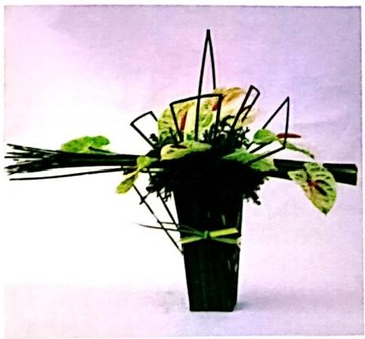

**图2-16** **单色系配色**

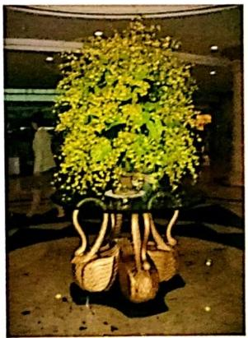

**图2-17** **类似色配色**



**插我与花艺读钟**

国际上较为流行的花艺设计配色方法。

②类似色配色(图2-17);色环上任一原色与左右90°卖角内的邻近色是类似色。它 可以是色环中相假标准色的组合，如红一橙，橙一黄，黄一绿，绿一蓝、蓝一紫，紫一 红，也可以是色环上任何90°夹角内三色的组合，如黄一黄橙一楼，橙一红橙一红。这 种配色由于颜色相近或有过渡，容易统一，和谐，是最普遍最受欢迎的色彩组合之一。

③对比色配色(图2-18);即互补色配色。色环上相隔120°处相对位置的两个颜色 的组合。如黄一紫，橙一蓝等。对比色色彩的对比强烈，使人感到鲜明对比，生动，有 跳跃感，但专补色并列时相互排斥，对比强烈。因此，补色关系运用得好，将使插花色 彩明快夺目，生气勃勃，生动地烘托主体。相反互补色配色加不注意色彩的协调和花体 色块大小的安排，也会产生生硬的不自然外规。关键是处理好变化中求统一以及色彩的 1副关系； 一要主次分明，主色调在面积上或构图上占优势，三是两种色彩应在画面上 互有穿插，而非各古一边；三是利用中间色(如黑，白，灰，金，银等色)来调和，缓 和对比，避免产生失调和剩目感。

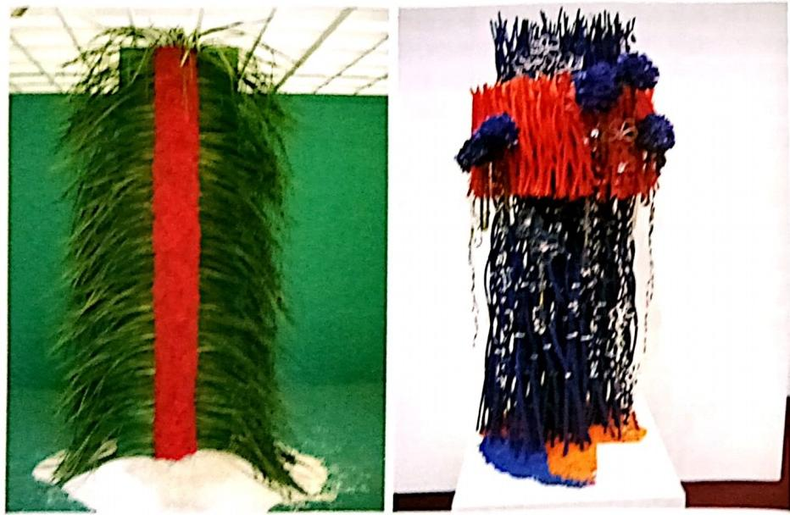

图2-18 对比色配色

属分离互补色配色(图2-19);指色环上任一颜色与其相对互补色紧第两边的任一颜 色的组合。如黄橙一盖，黄橙一紫。色相对比也较强，与对比色配色效果接近。

③三合色配色(图2-20);色环上等距离120°相隔的三个颜色的组合。如红一黄一盐 (三原色),或橙一绿一紫(三间色),能给人一种鲜艳明快的感觉。也可用色环上呈等腰三 角形分布的三个颜色，如黄绿一红一紫，将三种颜色以不等量来搭配。用这种配色方案来 插作的花艺作品，色彩陶烂，很造合手喜庆场合。西方大堆头插花常用这种配色方法。

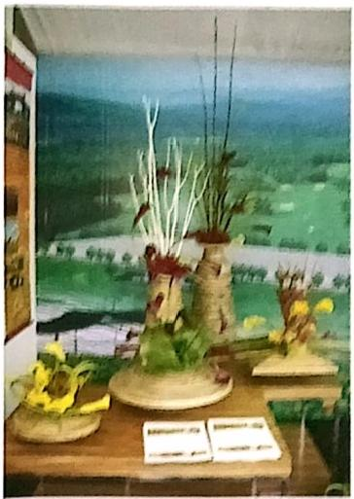

**图2-19** **分离互补色配色**



***顽目尽*** ***辅聪宅水热本琨怆***

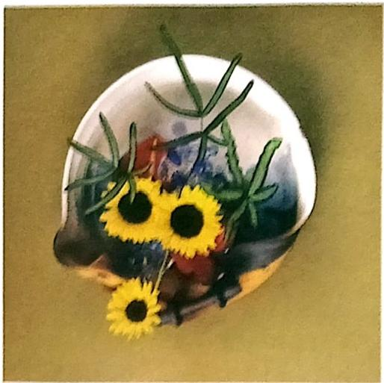

**图2-20** **三合色配色**

⑥四合色配色(图221);色环上呈正方形(如黄一红稽一紫一装绿)或长方形(如

黄绿一黄楼一红紫 蒸紫)分布的四种色彩的组合，配色步果与三合色配色接近。

⑦彩色与无色彩的组合(图222);任一绳色与百或黑的组合。如红一自。绿一黑。 红一黑，绿一白，这种配色方法，色彩间对比强烈，具有较强的宿染作用，视觉效果 良好。

%独立色的应用(图223);金，银两色具囊华效果，与任何有色彩和无色彩都能良

好搭配，

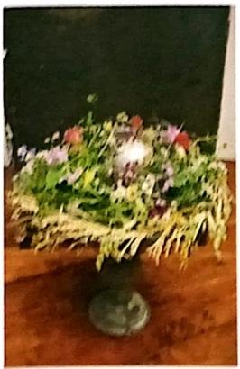

**图2-21** **四合色配色**

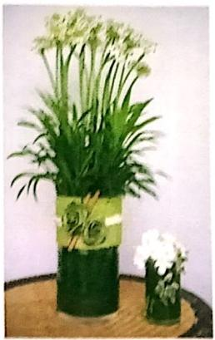

**图2-22** **彩色与无色彩的**

**组合**

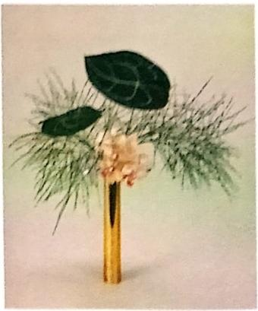

**图2-23** **独立色的应用**



**描花与花艺设计**

**二、插花造型的基本原则**

插花的造型不论是古代还是现代，都有一定的规律可循。中国古代的插花形式，对 现代插花影响很大。明代文学家袁宏道曾做过这样的归纳：“一枝二枝正，三枝四枝斜， 宜直不宜曲，斗清不斗奢”“插花不可太繁，亦不可太瘦。多不过二种三种，高低疏密， 如画苑布置方妙”。张谦德曾说：“假如瓶高一尺，花出瓶口一尺三四寸：瓶高六七寸， 花出瓶口八九寸乃佳。忌太高，瓶易仆，忌太低，雅趣失。”清代陈溴子也有“若二枝须 高下合宜”之说。日本插花对基本构图定位更是讲究，有“天、地、人”和“阴阳五行” 等之说，将插花融入自然天体和伦理道德等学说之中。

插花形式美的基本原则，称为构图原则，表现为动势与均衡、比例与尺度、多样与

统一、对比与调和、韵律与节奏。

**(一)动势与均衡**

动势就是一种运动状态， 一种动态感受。在插花中指各种花材的姿态表现和造型的 动态感。均衡就是平衡和稳定。在插花中指造型各部分之间相互平衡的关系和整个作品 形象的稳定性。中国插花艺术的基本构图形式是不对称式构图，其形态特点是花材在容 器中前后、左右、上下的数量、形态、种类和色彩常是不完全相同的，构图的感觉重心 是偏向一边的。由于花材的俯仰、顾盼、高低、曲直、疏密、大小、深浅、斜重、张弛 等变化，从而产生一定的动势，即所谓“因情立体，因体成势”“形生势成”。就是说根 据立意构思，确定造型。有造型就有一定的动势，有动势，作品才有勃勃生机，动势是 作品生动感人的源泉之一。

**1.均衡** 均衡有对称式均衡和不对称式均衡两种形式。

(1)对称式均衡(图2-24)。对称式均衡是指处在对称轴两边的力或量、或形、或距 离等完全相等或相同。这是最简单、最稳定的均衡，犹如天平、具有简单明了的特点，

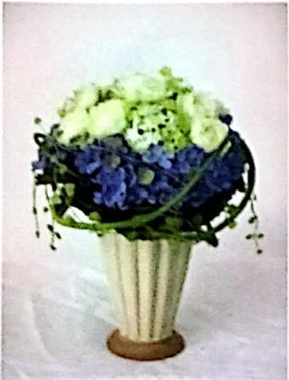

**图2-24** **对称式均衡插花**

给人以庄重高贵之感，但有点严肃、呆板。如三角形、圆 形、水平形都属此类。

(2)不对称式均衡(图2-25)。是指处在中心轴两边 的量、力、形、距等要素在形式上不相同、不相等、但心 理上和视觉上的感受是相等、相同的。如同中国的秤，两 边的距离虽有长短，而重心位置始终在插花器皿中心，因 此能够保持重心的平衡。这种表达手法显得生动活泼，灵 活多变，更富自然情趣和神秘感，如芭蕾舞姿，有时无法 觉察出中心，却使人感到平稳而优美。东方自然式插花和 西方不对称几何式插花(如C型 、L 型等)属于此类，这 类插花均衡难度稍大， 一般可根据造型中各枝条的粗细， 花头的大小、松紧、颜色的深浅，按照物理学上力与力矩 平衡的原理，将感觉上较重的粗大枝条、大而紧密的花 朵，较深的色彩，置于离支点及花器近的地方，并注意掌

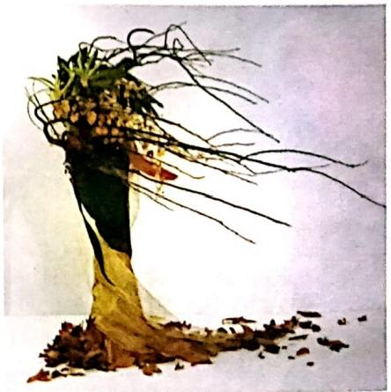



**项口二情化世水基水理怆**

握布局上的远疏近密，上疏下密的原则，从而在视觉上达到稳定、舒适、美观的效果。

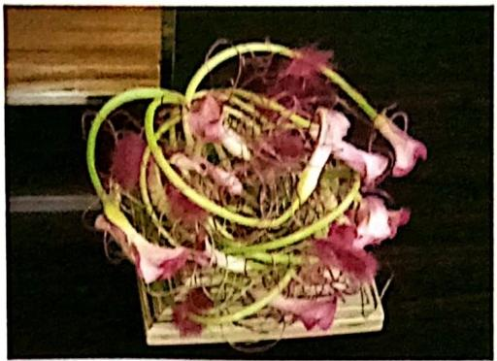

**图2-25** **不对称式均衡插花**

均衡偏重于形式，稳定则偏重于心理感受，故稳定是形式美的一个重要尺度。 一般 认为重心越低，越易产生稳定感。因此在插花中，质感粗硬、形体较大、色彩较深或鲜 艳、重量较重的花材，应尽量插在瓶口附近。

**2.动势** 动势是作品形象生动的主要源泉之一。对称式均衡的造型，有端庄、稳重 的美感，但缺乏动势。不对称式均衡的各种造型由于具有花材姿态的变化，如花材仰俯， 顾盼、曲直、斜重、张弛等，“形生势成”,富有动势。在插花中，竖直的线条给人以严 肃、上升的感觉，也较稳定：倾斜的线条给人以将要倾倒、不稳定的感觉，动感性强； 水平线给人以开阔、平稳的感觉，最为稳定；曲线具有较强的动态感，如S 形曲线和波纹 线会产生流动感。当然我们不仅能用线条、花型来表现动势，其色彩也能产生动势，如 冷色及对比弱的配色有宁静感、动势弱；暖色及对比强的配色有运动感、动势强。当色 彩的动势很强时，线及形就不宜再过多地跳动或流动：作品中流动感的线条很多时，就 不宜再有过多跳动或扩伸的线条，以取得均衡和稳定。

运动平衡难度较大，它是为了取得某种特

殊的效果，故意将平衡打破，让其形成一种

动态，造成一种运动感，如有些大的悬垂式插

花，故意将下垂的花材分量加大，造成一种如

瀑布凌空奔腾而下的效果，然后再利用粗犷而

厚重的花器，取得整体上的平衡。 一个好的不

对称作品，取势要大胆，敢于突破对称均衡，

另辟蹊径，寻求新的均衡。如作品“萧瑟秋风

今又是”(图2-26),整个作品在动势与均衡中

达到了最佳结合。当然，动势不是越大越好，

它一定要在能够维持作品的均衡与稳定的范围

内，超过这个度，就会产生失衡现象，导致作

品失败。 **图2-26** **萧瑟秋风今又是**



**插花与花艺设计**

**(二)比例与尺度**

**1.比例** 主要指部分与部分之间或部分与整体之间的比例关系。黄金分制率为我们 提供了形式美的最佳比例关系。在数学上表达为a:b=b:(a+b), 其比值约为0.618:1, 是公认的最美比例，在视觉造型上容易得到统一与变化，在古今中外的建筑物中广为应 用、也广泛应用于各类艺术设计。

(1)用黄金分割律确定插花作品的外轮廓(包括花器和花材)。插花作品的高度和宽度 之比为5:8或8:5时外形最佳(以作品的最高处和最宽处计量，只要大体相近就可)。

(2)用黄金分割律确定花枝和花器之间的比例。花器口径和花器高度之和为花器长 度。对于瓶花，在高度上花瓶占3,瓶上的花材为5,两者相加为8,或花瓶高度为5,瓶 上花材为3,两者相加为8。对于盆花，则以盆的最大直径代替高度，左右宽度为3:5 或5:3,连盆高度为8(图2-27)。各个花枝之间的关系以东方三主枝插花为例， 一般规 定第一主枝的长度为花器长度的15～2倍，第二主枝长度为第一主枝的2/3～3/4,第三 主枝的长度为第二主枝的2/3～3/4,它们之间的比例接近黄金分割律。当然，随着插花 立意、应用条件及环境不同，它们的长度可适当调整，但不可过分。

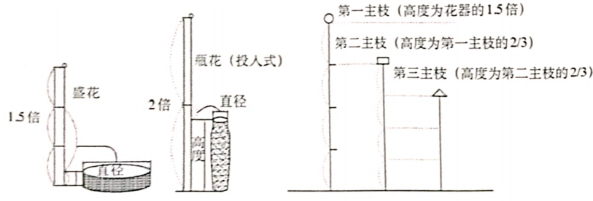

第一主枝的量度法 第二、三主枝高度的确定

**图2-27** **花枝与花器的比例**

(3)用黄金分割律确定第一主枝的位置及视觉中心(焦 点)的位置。在东方式插花中，第一主枝的竖向位置十分重 要。经验表明，插于黄金分割线附近，是理想的位置。另外， 视觉中心应位于作品高度和宽度的黄金分割线交点附近(图 2-28)。

2.尺度 插花作品的整体尺度一般宜与摆放环境的空间 大小相适应，才能觉得和谐。因此，在实际生活中一般家庭 居室的插花，主花高度或宽度多在40～80厘米，宾馆大厅 及大型展览场所，主花高度可达1～2米或更大。 一般室内 摆放作品，大型作品高10～1.5米，中型作品高40～80厘 米，小型作品高20～30厘米。

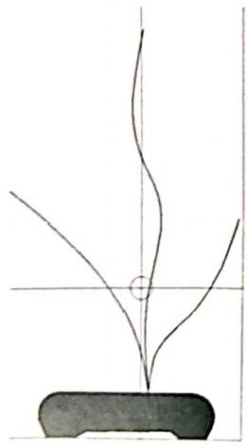

图2-28 第一主枝和视觉 中心的位置



**项目二** **插花艺米基本理论**

**(三)多样与统一**

多样与统一即变化与统一，是插花构图中最基本的原则。“多样”指插花作品各个组 成部分的多样变化，如花材的种类、形状、色彩、质感、数量等。“统一”指插花作品各 组成部分在多样变化中要求能取得和谐统一，有整体感。

在插花构图中应做到花材虽少而不单调乏味、并有变化；花材多但不杂乱无章，并 有整齐一致的效果，具体做法如下：

**1.选用单一花材构图** (图2-29) 这类作品有的花材少，它通过单纯来达到统一，具 有简洁、明确的优点；有的整个作品用同一种花材，主要花材重复出现，通过重复来达 到统一。首先，使花材本身富于变化，如花朵大小、开放程度等按序排列；其次，在构 图上使花枝高低错落，花朵朝向有变化有呼应，再加上填充花材和叶的陪衬，使作品显 出许多局部、细致的变化，从而使作品生动活泼起来。

**2.选用多种、多量花材时的多样统一** 这类作品因花材较为复杂，体现统一尤其重 要， 一般通过以下方法达到：

(1)主次分明。尽量让主要花材无论在色彩、位置和数量上均占优势，其他花材不 要比它更突出(图2-30),不能多种花材平分秋色。另外切花种类较多时，衬叶的种类宜 少不宜多，起从属地位；而切花种类较少时，衬叶的种类可多一些，以丰富画面。

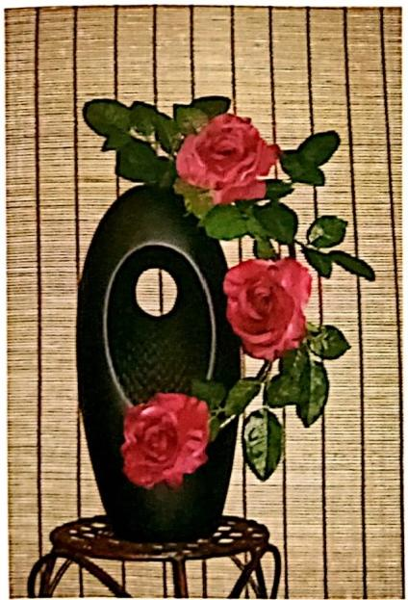

**图2-29** **单一花材的多样统一**

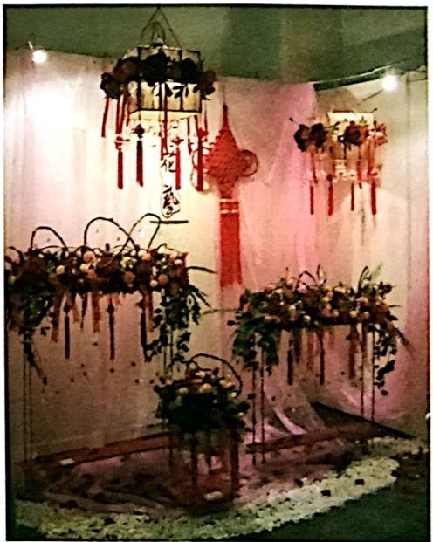

**图2-30** **通过花材的主次分明表达作品的多样统一**

(2)花材间的一致性。要保证花材间的某些一致性(图2-31),若重点展现花色之 美，要注意花材质感和花形的一致性；要着力展现花材的外形，应尽量保证色彩、质感

的统一性。

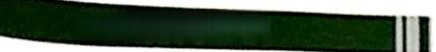

**题载与表它设计**

(3)集中。不管花型结构如间变化、都要有一个核心或确点、过就是整个作品统一 的集点(图2-32)。

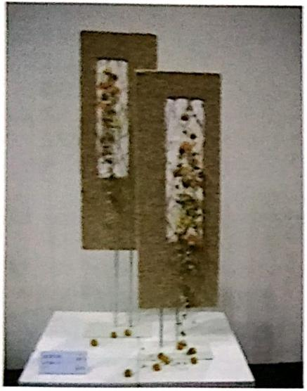

**图2-31** **通过花材间的一致性表达多样统一**

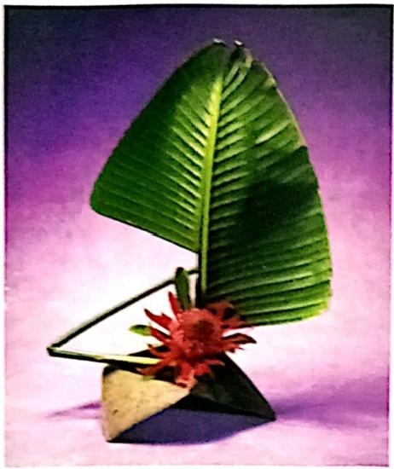

**图2-32** **通过明确焦点表达多样统一**

**(四)对比与调和**

对比和调和是构图中相辅相成的一对法则。在艺术创作中，有对比才有差异，有差 异才有变化，有变化才有个性，才能使作品有生气、有刺激感。因而对比常能突出主题， 塑造鲜明形象或产生强烈刺激感，能产生兴奋、热烈、奔放、欢庆、喜悦的艺术效果。 然面，对比过强，刺激感过大，就会失去和谐感；对比过强，个性太突出，就会失去共 性，从面失去内外的关联和协调，产生支离破碎，杂乱无章的现象。调和是对比的对立 面，是缓解和调和对比的一种艺术表现手法，能使对比引起的各种差异感获得和谐和统 一，从面产生柔和、平静和喜悦的美感。

对比与调和，在插花构图中表现在许多方面，如色彩、线条、形态和比例、尺度等 方面。 一般，西方式插花。礼仅插花要善于多用对比手法，以形成热烈欢快的气氛，东 方式插花和艺术插花更强调艺术的美感。

**1.色彩的对比与调和** 插花中要注意花材之间、花材与花器间，作品与环境之间的 色彩配置，我们可以从美学角度，按前述的配色方案进行设计。如选择中性色的花器， 多色配置突出主色调等。也要参考地区.民俗差异以及色彩对人的主观感受和反应差异， 适宜地进行配色设计，这样作品才能得到认同，为大众接受。

调和色构图(图2-33),如同色系配色，类似色配色，给人的感觉比较柔和、协调， 目前无论东。西方国家都很受欢迎。对比色构图(图2-34),由于色彩对比强烈，容易失

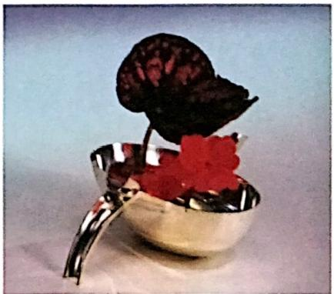



**项目二结忧它术基木度伦**

去调和感，因此，可采用改变对比色间色彩的深浅程度加以调和：也可用改变对比色间

花材数量的多少加以调节，以取得和谐的美感。

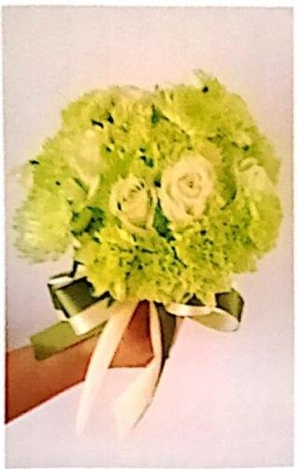

**图2-33** **调和色构图**

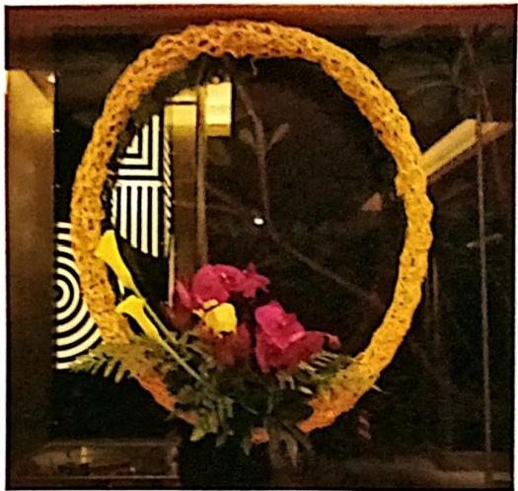

**图2-34** **对比色构图**

2.形态的对比与调和 形态调和包括花器形态和环境的调和、花材和花器形态的调 和以及花材之间的形态调和。

(1)花器形态和环境的调和。摆设插花作品美化环境，必须要考虑花器的形态和环 境相适应，不同的环境对花器的形态有不同的要求。如大厅应配以大的花器；卧室宜配 外形细巧、造型柔和的花器；西方式风格的环境配西式造型的花器；东方式装饰的环境 配以东方式花器。

(2)花材和花器形态的调和。花材

的长短、粗细、花朵大小以及生态习性

都应和花器的高低、大小及形状等特征

互相协调。

(3)花材之间的形态协调。在一个

插花作品中，所配置的各种花材之间，

形态上要互相协调(图2-35)。首先，花

朵大小和配叶的大小要适宜；其次，主

花材和陪衬花材的形态要调和。

**3.材质的对比与调和** 质感是很重

要的造形要素，它是指在一个作品中材

料表面结构带给人的视觉感受。树叶、

**图2-35** **形态的调和**

花朵、干燥花材以及在插花中所使用的



**播花与花笔设计**

配件，每一种材料都有其特性，使它有别于 其他的材料，并能增加设计上的视觉美感。 质感可以是粗犷的、细致的、光滑的、粗糙 的、亮丽的或暗淡的，质感往往有助于表现 一个作品的风格，对比的质感更能提升花艺 设计的美感。

花材的选择、花型的设计、花器的选 择，都能把质感运用到设计中去。花器是营 造质感的一部分，如花篮带给人的感受是乡 土田园式的、较为粗犷的，就要选择与之相 同或相近质感的花材进行插作，以取得和谐 自然的外观和意境。此外，作品的颜色与质 感也密切相关(图2-36)。

**(五)韵律与节奏**

韵律与节奏是指事或物进行有规律的

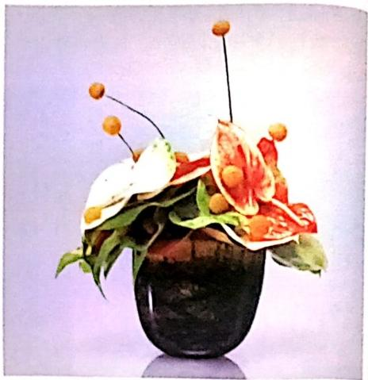

图2-36 质感的调和

重复、有组织的变化。插花的节奏指造型中的枝叶、花朵的色彩、形态及其摆放的位置，

有规律的重复或渐变。

插花作品中，同一种花材在插作位置上由低到高或由高到低，由内到外或由外到内， 有秩序的变化，是一种节奏；每一朵花在光线的作用下，呈现的明部、次明部、暗部的 变化，也是一种节奏。

韵律感给人一种和谐自然的美感。在插花创作中，对插花的各个组成部分，运用连 续变化、间隔变化、交替变化、逐渐变化等变化形式，进行精心布局，使作品的构图起

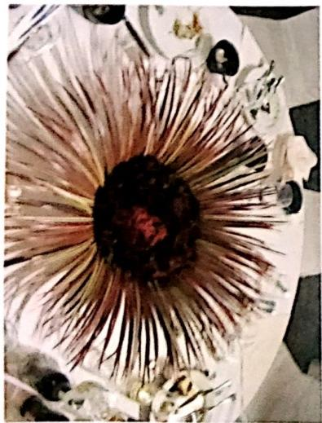

**图2-37** **连续韵律**

伏俯仰得体，参差错落有致，疏密聚散适宜，虚实 明暗相济。正像作曲家创作乐曲一样，插花作品的 诸多变化因素，如同高低长短不同的音符，经过作 曲家潜心创作，注入作曲家浓烈的情感，才能谱成 优美动听的乐曲。

1.连续韵律 是最简单的韵律，由同种组成因 素(相同的花、叶、枝条、色块、道具等)有规律 地重复出现所产生。如直线的连续、曲线的连续、 折线的连续等(图2-37)。

2.间隔韵律 是利用两种组成因素(材质、形 状、大小、线条、色调等)间隔重复出现所产生。 它不是简单的重复，而是以较复杂的形式表现韵律 感 ( 图 ?

是指3种或3种以上的组成要素

( 材 线条、色调等)等距离出现

的 各种造型因素作有规律的纵横



**项目二** **插花艺米基本理论**

交错、相互穿插等变化，形成丰富的韵律感(图2-39)。

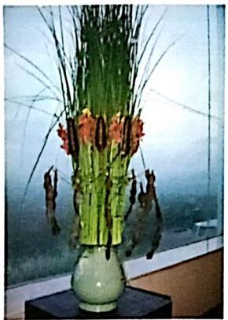

图2-38 间隔韵律

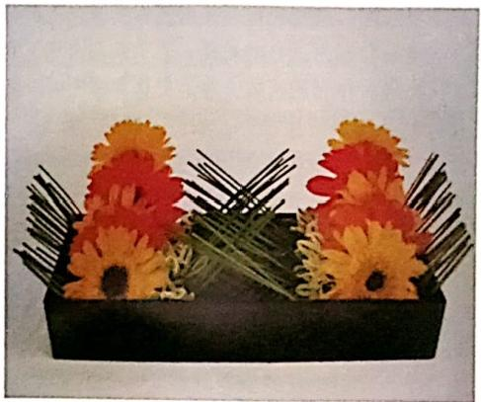

**图2-39** **交替韵律**

**4.渐变韵律** 是指一种组成要素在 被利用时，其大小、宽窄、高矮、色彩 深浅、方向上作有规律的增减变化，从 而构成的韵律感(图2-40)。

**5.曲折韵律** 是指1种或1种以上的 组成要素，在形象上出现有规律的起伏 曲折变化(图2-41)。

**6.拟态韵律** 是指既有相同因素又 有不同因素反复出现的连续构图。即某

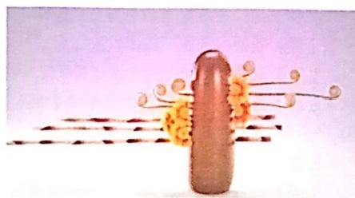

**图2-40** **渐变韵律**

一组成因素作有规律的纵横交错、相互穿插等变化，再用不同的花材，模拟某种纹路， 插成连续的图案，形成丰富的韵律感(图2-42)。

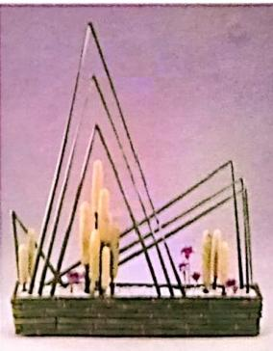

**图2-41** **曲折韵律**

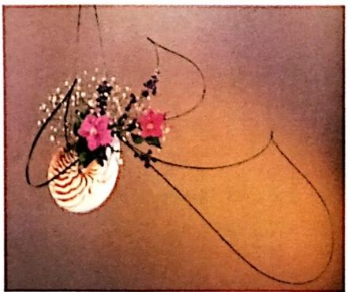

**图2-42** **拟态韵律**

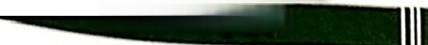

写范它我计

将构图法则运用于插花创作实践中，关键是要调整好多样与统一、主要与次要、动 势与均简、对比与调和、变化与韵律等矛盾。其中、多样、主体、动势、对比与变化是 矛盾的主要方面、是插花作品生动感人的源泉。但是、我们要适度运用这些矛盾的主要 方面，因为一旦超出适宜的范围、它们就会破坏了统一、均衡、调和与韵律等有秩序的 美感，从而导致作品的失败。在进行捕花构图时、当多样、主体、动势、对比和变化等 方面过强时，就要运用呼应、衬托、联络、藏露、剪裁、增删等艺术手法，强调其统 一 、辅体、均衡、调和和韵律等方面、这样才能形成既形象鲜明又协调统一的优美构

图。构图是立形的第一要素，基本规律是多样统一和不对称均衡。中国插花崇尚自然， 构图上须避免“四平八稳”、而要在不对称中求均衡，要在植物材料布局的高低、远近、 轻重、大小、俯仰、深浅、疏密、虚实中安排得体，力求“稳中出奇”、给人自然、稳 定的感觉。

在插花艺术构图中、还要特别注意，造型必须顺乎植物自然生长的习性和姿态。如 鸢尾的亭亭玉立，梅花的横斜疏影，垂柳的摇曳下垂等，这是它们的自然风姿。反之， 若在构图中强使梅花摇曳下垂、垂柳挺找直立、鸢尾疏影横斜，就会给人矫揉造作、人

工斧凿的感受，失去自然美感，造成作品的失败。

具体来说，插花配置要掌握高低错落、疏密有致、虚实结合、仰俯呼应、上轻下重、 上散下聚，我们称之为“构图六法”。

1.高低错落 即花朵的位置要高低前后错开，切忌插在同一横线或直线上。

2.疏密有致 一盆插花作品中的花叶不应等距离安排，而应有疏有密，所谓疏若晨 星，密如潭鱼，过密显繁杂，过疏显空荡。

3.虚实结合 花为实，叶为虚，有花无叶欠陪衬，有叶无花缺实体。

4.仰俯呼应 上下左右的花朵枝叶要围绕中心顾盼呼应，既反映了作品的整体性， 又保持了作品的均衡感。

5.上轻下重 花苞在上，盛花在下，浅色在上，深色在下，显得均衡自然。 6.上散下聚 花朵枝叶基部应聚拢似同生一根，上部疏散，多姿多态。

插花掌握“构图六法”,就能使画面既有韵律，又显得稳定，既在动势中求平衡，又 在装饰中求自然。如疏密有致的配置，与中国画的“留白”手法一样，体现了“有无相 生”“有生于无”的哲理，使画面能令人产生无尽的想象。

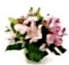**课后思考题**

1.花材根据外形可分为哪几类?分别举2～了例，说明其作用。

2. 鲜花选购时可凭哪些特征来判断其新鲜程度?

3.提高、增强花材吸水性的方法有哪些?

4. 简述花器、常见插花用具的作用。

5. 简述花器的选择原则。

6. 插花造型三要素是什么?色彩三要素是什么?



**项目二** **插花它米基本理论**

7. 请谈谈点、线、面、体在插花造型中的作用。

8. 简述色彩的视觉效果和感情效果。

9. 如何进行插花配色设计?

10. 插花造型的五大基本原则是什么?

11. 对称式均衡和不对称式均衡的特点分别是什么?

12. 请谈谈插花的比例问题。

13. 如何在插花中做到色彩、形态、材质的调和?

14. 如何在插花中做到花材的多样与统一?

15. 谈谈插花的几种韵律。

16. 简述“构图六法”,

17. 认识常见的切花材料。

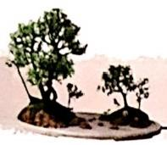

**项目三** **插花与花艺设计基本技能**

|  |
| --- |
| 项 目 提 要 |

插花与花艺设计是一个技术性很强的学科，学习插花与花艺设计需要练就扎实的基 本功。本项目内容涉及插花与花艺设计材料处理的基本技术以及东、西方插花与花艺设 计基本花型的插作技术，掌握插花与花艺设计的基本技能，以利于以后在插花与花艺设 计方面的发展。

插花与花艺设计是对花材进行修剪和造型之后，合理的搭配组合在一起，使之成为 一件有生命的、具有视觉艺术效果的装饰品。那么我们面对从自然界剪取或从花店买来 的花材如何插花呢?如果是一个插花新手，可能会感到无从下手，这就需要训练插花基 本功，具体包括花材的处理、东西方插花基本花型的插作等。

**单元1** **插花材料的基本处理技术**

**一、了解花材，顺其自然**

插花的材料来自大自然的各个角落；这些材料因季节的变化，或高山泉野的地域的 不同而有不同的习性。插花者若勉强将她们随意搭配，便有突兀或乖舛之感，更难谈到 相得益彰的美妙效果，应此插花者又需要从了解草木顺其自然的方式着手，除了以精神 心灵的感应体会花木外，更应仔细观察草木的姿态，随时探讨其自然结构，并适当地加 以应用，方能达到巧妙的境地。

**(一)了解草木的生长与阳光有密切的关系**

花材的枝叶生长往往受阳光照射的情形而改变，以一颗柏树为例，若将其分为3 段(图3 - 1),则

上段：因上方阳光充足，主干及细干均向上均匀的生长。

中段：主干有斜出的现象，但其细枝叶则仍向上分出。

下段：主干往往向四方平出，但细枝则仍向上分出，且主干的向阳面颜色深，背面 颜色淡。



**项目三插能与能它设什基本丝能**

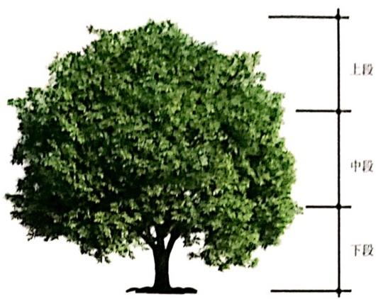

**图3-1** **植物的三段**

以上3段除了倾斜角度有明显的不同外，每一段又各因前、后、左、右的不同生长方

向而各有不同的特征(图3-2):

前(南)方枝：细枝与叶子的生长方向与主干相同，有向阳的感觉，枝叶都很茂盛。 后(北)方枝：主干向后，但枝条与叶子却向上或微向前屈长，如此才能受阳光照射。

右(东)侧枝：主干向右，但其枝条分出之后，叶向上并略向前。

左(西)侧枝：主干向左，但其枝条分出后，枝叶向上或向前生长。

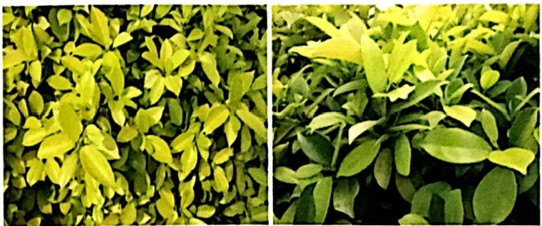

**前(南)方枝条向前向上生长** **后(北)方枝条向南向上生长**

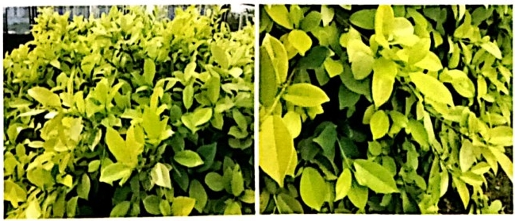

右(东)侧枝条向左向南生长 左(西)侧枝条向右向南生长

**图3-2** **植物前、后、左、右方向的枝条状态**



**插花与花艺设计**

总之，花材可分为以上12个方位，这些方位的花材一旦被应用在作品上时，也必须 吻合其原有部位才能安稳而自然，若将下段的枝安于作品的上段或将右边的枝插到左边， 便有突兀与不自然的乖离现象。

**(二)不同生长环境下植物的状态不同**

在光线不足的墙下或大石边的水草，较为细弱而密集；生长在山郊野外的草木则因

风寒而多曲且向各个方向伸展。

由上可知，在插花时，草木依其自然姿态而使用，才可表现适情的作品，而学习插 花随时细心观察花木的长向与生态，也是插花的一大乐趣。

**二** **、花材的艺术加工**

买回或采回的花材，是没有经过任何加工的，如果将这些未经修饰的材料直接应用 于插花作品，效果可能不尽如人意。因此，在插花之前，还应按构图需要，对选定的材 料进行适当的技术和艺术处理(修剪、弯曲、加固、组合等),才能使插花作品更美。

**(一)花枝的修剪**

从自然界采来的枝条总是枝叶比较稠密，造型比较杂乱，必须进行修剪。因此，在 插花之前，还应按构图需要，对选定的材料进行适当的技术处理。对选用的枝条和叶材， 首先要根据构图、造型的要求，仔细分析，做到心中有数后再进行修剪(图3-3),它能 直接看出一个人插花水平的高低。

进行修剪时要注意以下几点：

**1.顺其自然** 有些枝条天然风韵极佳，应尽量保留其自然弯曲而流畅的线条，这是

插花成功的基础。

**2.分清枝条阴阳面，确定枝条的主视面** 选定一个枝条，我们要审枝定势，修剪前 确定主视面(最佳的朝向和部位),再根据构图进行修剪。枝条在自然界生长有阴阳背向 之分，朝着阳坡的一面为向阳面，枝条粗壮，枝叶繁茂；向着背阴的一面为阴面，枝条 弱而疏。在插花时应把枝条的阳面朝外，面向观众，这样才不违反自然规律。分清枝条 的阴、阳面后，还要根据枝条的姿态和角度确定主视面，即把枝条的最佳观赏面或最佳 观赏角度来做主视面。

3.确定高度 (长度),进行修剪 枝条的主视面确定后，还要根据容器的大小、高低 及作品的体量来确定高度和长度，然后进行修剪。

修剪枝条时一般应剪去：①病枯枝；②交叉枝；③平行枝；④垂直向前的枝条；⑤过 密及姿态不美的枝条；⑥过密的叶片。 一般同方向平行的枝条只留一枝，其余的剪去； 近距离的重叠枝、交叉枝适当剪去，使之轻巧且有变化。

经过修剪整理的枝条，就会枝叶疏密有致，姿态生动优美。枝条的修剪，看似简单， 其实不然。因为在用枝条构图的艺术插花中，枝条修剪好坏对作品的成功与否起着决定 性的作用。枝条修剪中容易出现的问题表现在两个方面： 一方面是舍不得下手，惟恐剪 掉了再后悔，优柔寡断；另一方面是没有仔细思付，刀利手快，结果不是修剪过度，就 是去留不当。因此，枝条的修剪是一项很重要的基本功，必须经常练习、仔细揣摩，才



**项目三插花与花艺设计基本技能**

能剪出艺术造型较高的枝条。

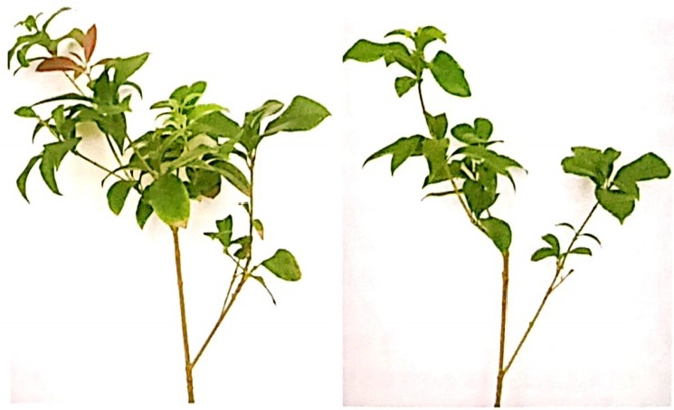

修剪前

修剪后

**图3-** **3** **花枝的修剪**

**(二)花材的造型**

插花用的花材大都来自户外，带有原野的野性，尤其是野生或高山植物，原本具有 广大而无拘无束的生活空间， 一旦被用到室内，尤其是使它局促在狭小的花器中，并与 来自其他不同环境及不同习性的植物和谐而美好的共处，是非常不容易的。如何运用巧 妙的手法在短时间内驯化其野性或发挥其特性，使其在一件作品中，成为正面有力的美 的力量确实是插花艺术最重要的一环，而要做到这一点关键是枝、花、叶的折曲与加工。

**1.木本枝条造型** 枝条有强壮的、坚挺的，有优雅的、柔软的，前者如杉，后者如 藤。有粗糙的，有细滑的，前者如松枝，后者如柳条，都以“线”状为主要表现，来构 成作品空间及动态活力，将直材予以屈曲，或曲折，使其直挺，均能给人有技术上的美 意。使枝梗变形可通过掣、折、搓、扭、压、掐梗、割、楔、烫、烤、缠、穿心等手法 实现(图3-4):

(1)掣：掣曲是以双手牵引枝梗两端使成弧状作上下浮动，次数多了，可产生轻柔 的曲线。

(2)折：两手近握，枝梗以拇揩缓缓使劲，弯折时，两手不要太开或骤然使劲以防 折断。

(3)搓：对细软或纤维较韧的枝条，可用手指搓揉，使自然扭曲做成多变化的曲线。

(4)扭：对松软的粗枝或易折断的花枝可以用两手绞扭使弯曲，但“扭”时常常要 与“压”配合。

(5)压：对顽固或较脆的枝干往往需要借用外力，如用手指或剪刀压松其内部的纤 维组织，才方便曲折。

(6)掐梗：经弯曲的枝梗容易复原，可在弯曲部位以牙签之类横插掐梗，并剪去突 出的牙签，以防枝梗弹回。

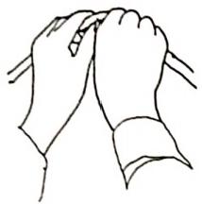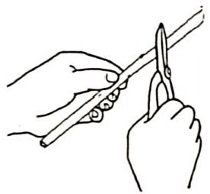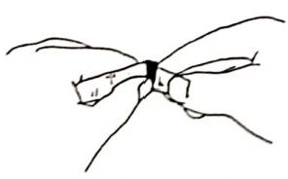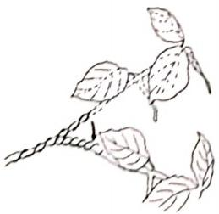(7)割：枝于用剪刀斜割枝梗表皮，以方便折曲，但应考虑观赏性及吸水效果。

(8)楔：将枝干锯约一半深度用一个三角形楔子嵌入，在锯之前必须看清楚弯曲的 方向。“楔”又称为嵌，是针对大树干使其弯曲的方法，清代沈三白曾说“锯其梗之半而 块以砖石，则直者曲矣”,同法锯以同类木于当楔子镶嵌即可。如果想要茎秆弯曲度大则 可以多楔几个地方，楔用细铁丝固定，然后用绷带缠扎，外面遮青苔，则可宛若天然曲 枝，达到巧夺天工的地步!

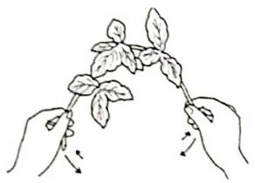

掣

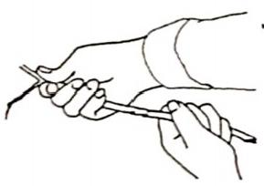

扭

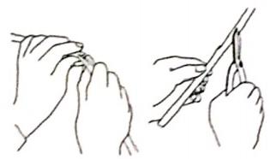

割

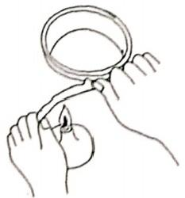

烤

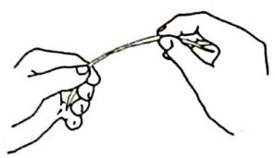

搓

折

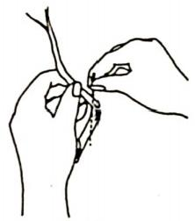

掐梗

压

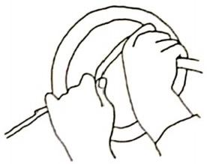

模

烫

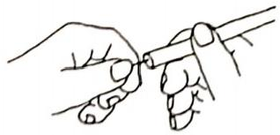

缠

穿心

图3 - 4 枝条造型各类手法



**项目三** **插花与花艺使计基本技能**

(9)烫：将花叶略为包好，把想要弯曲的部分用热水烫，折曲后马上浸入冷水。这 个方法最适合脆而易断的花材使用。

(10)烤：方法与“烫”相同而效果更好，但必须增加烤烧的次数，以防烈火烧伤枝梗。

(11)缠：用较粗的铁丝缠绕枝梗后折曲，是常见的简易折曲法，但应注意观赏性， 缠好后外面包上胶带或苔藓之类。

(12)穿心：枝梗内用铁丝穿后折曲，俗称“穿铁骨”,对菊花之类耐干的花材极为 理想。

对枝条弯曲造型不是随意进行的，造型应顺其自然。比如梅枝重在表现其疏影横斜， 曲折苍劲之感；而柳枝应是柔软下垂，顾盼水滨，婀娜多姿的。如果反其道而行，就会 不伦不类。在枝条造型的过程中应尽量保留枝梗上原有的特色或个性部分，如节、天然 裂纹等。曲枝部位力求缓和，且应注意其自然并考虑是否会恢复原状，如柳条，单用手 就可以压曲，且不易变形，但苏铁之类尽管压曲了，但插入花器吸水后会逐渐恢复原状， 这一点一定要注意。当然，有时是为了构图的需要而不考虑植物的自然属性，用枝条做 出一些特殊的造型，如环形、三角形、折状等几何图形，这在插花中也经常出现。

**2.花朵的加工和花萼造型** 现代花艺创作越来越注重作品的造型，插花中的花朵主 要以自然姿态为主，但有时为了满足构图及特殊用途的需要，我们还要对自然花朵进行 造型处理，常用的有以下几个方面：

(1)花朵的修剪和加工。

①修剪：对一些能进行花瓣处理的不完美的花朵要进行修剪和加工。如花瓣边缘变 色或破损等用剪刀将其边缘剪掉(修边)。如果最外层花瓣已损坏或想把花朵变小时可将 最外层花瓣去掉(图3-5),

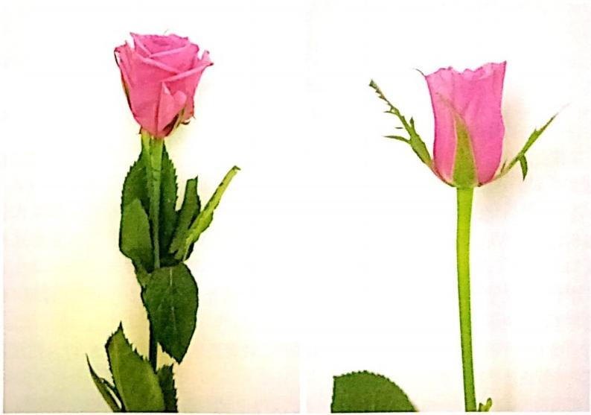

**图3-5** **花朵的修剪**

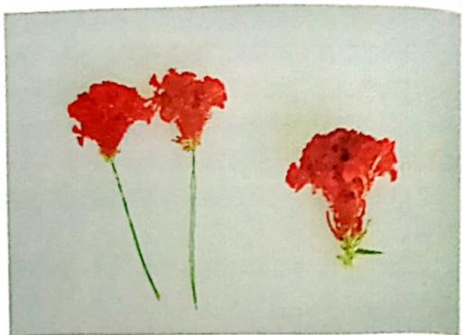



**插我与花艺设计**

②切割：在做胸花、头花或其他插

花时，有时手中的花朵或花枝太大而不

能满足需要，所以要用刀或剪刀将其分

解，然后用绿胶带和铁丝将每一朵小花

基部绑扎住(图3-6)。当然，所用材料

一定是花瓣失水较慢、没有水分供应也

能较长时间保鲜的种类，如香石竹等。

③粘贴和加大：把各个花朵粘贴或

花瓣粘贴进行造型。与切割造型相反，

当需要较大的花朵时，可在一朵花的外

图3-6 花朵切割

围一层层加上同类花的花瓣，最后再加

上绿色的花萼。或者将单瓣的花朵叠加

在一起，构成复辩或重瓣。固定方法是将每一个花瓣和萼片的基部缠上细铅丝，最后束 在一起用绿胶带缠住或直接用冷胶进行粘贴(图3-7),

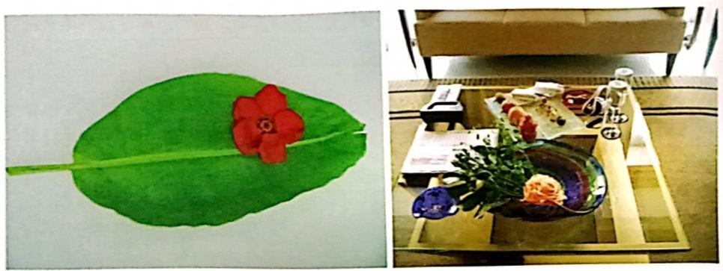

图3-7 花朵的加大和粘贴造型

(2)花萼的造型。

①缠绕法：用铁丝缠绕用以固定花、茎、叶、枝，或将一些细小的花枝缠绕结合在

一起使用(图3-8)。

②穿刺法：用铁丝从花萼或子房一头穿到另一头(图3-9)。注意要细心操作，不 要损伤花木，然后将铁丝弯下顺花枝方向与花茎缠绕。如玫瑰、香石竹多采用这种方 法造型。

③十字交叉法：将两条铁丝作“十”字形交叉，从花托穿过(图3-10)。再将4根铁 丝顺花茎弯下与花茎缠绕一起来进行造型。

④插入法：将铁丝自茎下方穿进花茎到花心，使花茎弯曲造型(图3-11),铁丝插入 花茎的长度由想要花枝弯曲的长度来决定。

⑤倒钩法：在铁丝一端3毫米处弯一小钩，将无钩的一端自花蕊中心部分穿过，通过 花茎来造型(图3-12),如菊花多用此法。

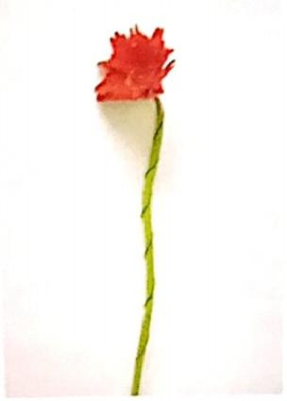

**图3-8** **缠绕法造型**



***项自气幅电与电它低竹基本线能***

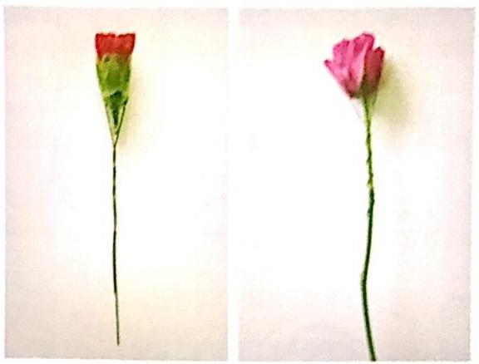

图3-9 穿刺法造型

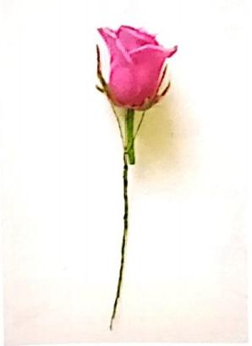

图3- 10 十字交叉法造型

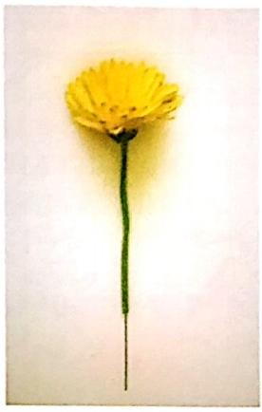

图3-11 插入法造型

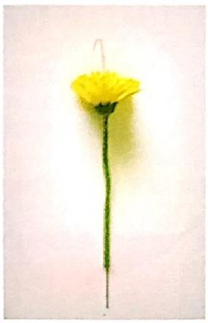

图3-12 倒钩法造型

**3.叶片的加工技法** 在现代插花艺术中，绿叶是很重要的素材，“好花要用绿叶衬” 这是大家都明白的道理。而且叶片和花一样，在形状、姿态、位置等方面都需要配合构 图。现有的叶片往往不能满足我们插花的需要，所以我们常常对叶片进行艺术加工，以 满足我们的构图需要。常用的叶材加工方法有：轻加工与重加工两种。轻加工指不破坏 叶子自然形色的手法如删、凑、叠、滑、卷、撕、剥、折、扭、重组等均可达到使叶片 美化的目的；但重加工常严重的改变了叶子的本质，带有积极的人工造型意义，包括修 剪、烫煮、刮绘、绘图、染色、雕镂、粘贴、扭缠、编织、镶嵌、裁凑、脱水等手法。 利落的重加工可看出作者出众的巧手慧心，而各种技法合并使用，更有多趣味的变化效 果，现就这些特殊技法，分别简述如下(图3-13):

(1)删捻：将多余的叶片以剪刀删去，对于细嫩的叶，古人喜欢用指甲拈去。

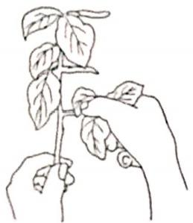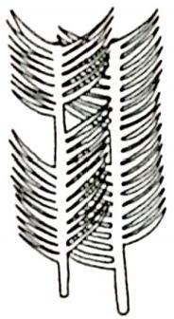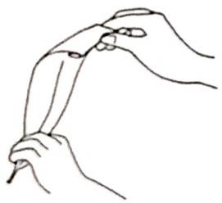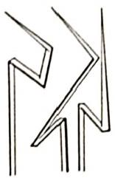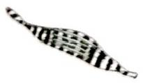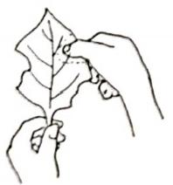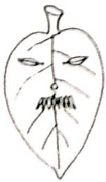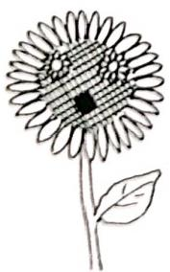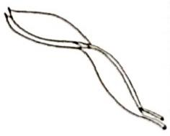



**描** **化** **与** **能** **它** **设** **外**

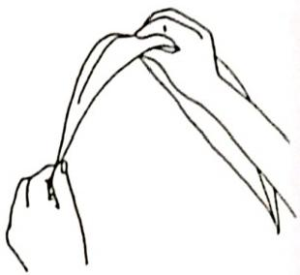

滑

刷捻

叠凑

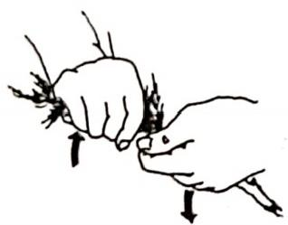

折

扭

卷

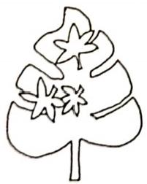

撕或剥

扭缠

粘贴

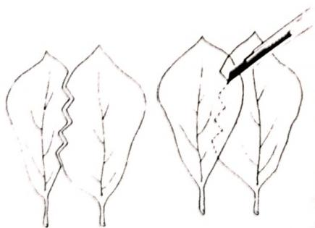

镶嵌

裁凑

图3- 13 叶片的加工技法



**项目三插花与花艺设计基本教能**

(2)叠凑：将两组叶子如苏铁等的叶子交凑或重叠，成造型不同的叶组。

(3)滑：如水仙、朱蕉的叶子可用手指从叶子根部向叶尖滑划半圆，增加曲线的圆 滑度、坚挺度，

(4)卷：为了使一叶兰之类的叶子增加曲线变化，可以小管为轴使叶卷曲。

(5)扭：和“卷”有同工之妙，对较坚韧的长叶如苏铁或虎尾兰之类可以采用扭曲， 能有不同的效果。

(6)折：兰草、水蜡烛等的叶片可以用折线方式增加叶子的变化趣味。

(7)撕或剥：规则或不规则的撕去叶子的一部分，如虎尾兰叶扭破后，把它剥开能 对叶片造型增加更多变化，

(8)修剪： 一般属于轻加工技法，但严重的修剪如将棕榈叶子修成铲子形态完全改 变叶子的属性和造型。

(9)烫煮：叶子梳理平整后，浸入沸水中煮烫，烫过的部分立即产生不同颜色的变

化，此法仅适用于挺硬的叶子如橡木叶之类。

(10)剖绘：用尖锐的工具在厚大的叶子上剖绘图案。

(11)绘图：用油画或水彩颜料在叶面绘成各色图纹，增加叶子的形色之美。

(12)染色：用染料或喷漆把叶子染成各种色彩。

(13)雕镂：在单片或重叠的叶子上，以利器细心雕镂各种图纹。

(14)粘贴：将叶子、花瓣、果实粘贴于板上或缝钉于大叶子上以增加造型效果。 (15)扭缠：用两片以上叶子叠凑后，扭缠使之增加形色的层次与变化。

(16)编织：多片叶子以纵横交错法作为造型基础。

(17)裁凑：将叶子裁剪成不同形状后再拼凑在一起，裁凑时可将叶子交叠后，以利 刃割切成不同曲线。

(18)脱水：是干燥花常用的手法，有风干、晒干及加速脱水等手法，像满天星、唐 棉等脱水后都很不错。

**三** **、花材的固定**

花材经过加工后，就可以固定在一定的花器上，完成造型。固定花材的方法，因东、 西方插花风格不同有所不同。东方插花一般用剑山或自然花枝固定法固定，而西方花艺 设计一般用花泥固定，较为简单。

(一)剑山固定法

1.草本花卉的剑山固定法 一般茎端平剪，直插固定(图3-14);如果以较纤细的草 本花材为主进行创作，应选用花针较密的剑山，并用细铅丝把花材的基部成束绑扎，再 插入剑山，就容易固定。需要插入单枝时，可取一段其他花材的较粗的茎段，将花枝基 部插入茎段，然后再插进剑山。中空花茎的花材在茎中填插一段5～6厘米的茎秆后用绿 胶带绑扎再插入剑山。但注意基部的辅助茎段不可过长，不能显现在完成的作品中。若 茎太细或花重，则可在茎端绑一其他枝条再插入剑山。

2.叶片固定 叶柄端平剪，直接插入剑山；薄而大的叶片，可在基部用绿胶带捆绑



**静电与常营读价**

个 S～6 厘米的附加未，或将其基部两侧斜剪后卷成简状再插入剑由(图3-15)。

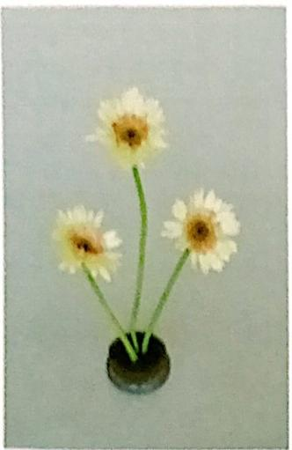

**图3-14** **草本花材的剑山固定**

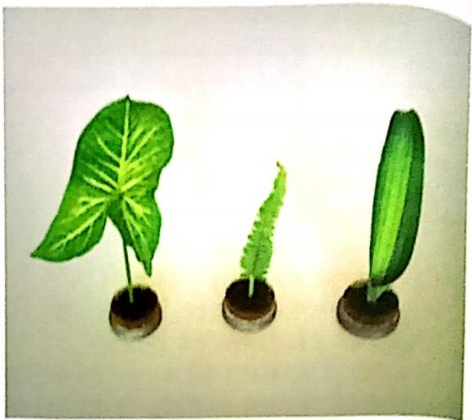

**图3-15** **叶片的剑山固定**

**3.木本花材的固定** 过粗或过硬的木 本枝条，必须剪斜口，并把枝条切口处以 “十”字形或“一”字形劈开，有利于将枝 条插进花针。插时先将切口的尖端直立插 人针间，然后再顺着斜的切口慢慢往下压， 手力不足时可借助锤子等工具。若枝条太 粗，则把茎削尖再插入剑山；如果花枝较 重， 一个剑山的重量难以稳定，可用两个 或三个剑山组台在一起，增加稳定性(图 3-16)

**(二)瓶插固定法**

花瓶插花就是将花枝直接插入瓶内。

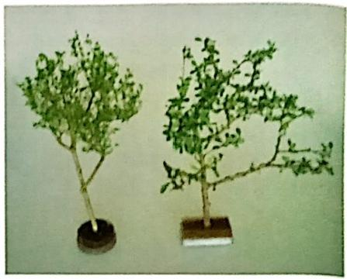

**图3-16** **木本花材的剑山固定**

由于瓶的形态不一(有的深，有的浅，有的口宽，有的口窄),它们的花枝固定方法也不 一样。

口径较小的高深花瓶一般多用于艺术插花，花泥和剑山都无法使用，为了防止花枝 在瓶中转动，就需要用花枝本身与瓶壁的支撑关系以及在瓶口做辅助支点等方法来固定 花材。

对于瓶口较大的器皿，可采用在瓶口安放“十”字形木架的方法固定。木棍两端与 瓶壁相接，用于做支撑的枝条两端要剪成与瓶壁的斜度相吻台的斜面，这样与瓶壁接触 面积大，支撑较为牢靠。除此之外，还可采用“并”字形，交叉形. “丫”字形的办法， 将小本棍放入瓶口或底部以固定花枝，我们把在瓶口做的支架或枝条称为“撤”,这种固



***项国三情能国能艺德竹蒸名热德***

定方法我们也称为“撒”固定法。还可以将铁丝网做成困状应人瓶内，来支撑固定花材。

常见的瓶插固定方法有以下儿种；

1. “撒”固定法 “ 撤”固定法是指剪取2～4段比瓶口直径精长的核条，轻轻压人 瓶口1～3厘米处，把瓶口分隔成小格，然后在小格里插花(图3-47)来固定花材，它是

中国传统瓶插技注，是清代李渔发明的。

2.接 枝 法 接枝法是指在花核土绑其他核条，使枝条和瓶壁构成三个支撑点(图 3-18),以此来固定花材。

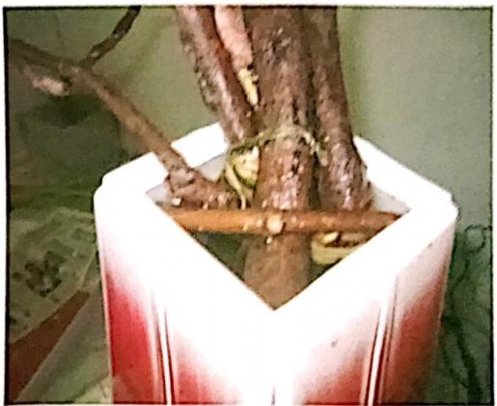

**图3-** **17** **“撒”固定法**

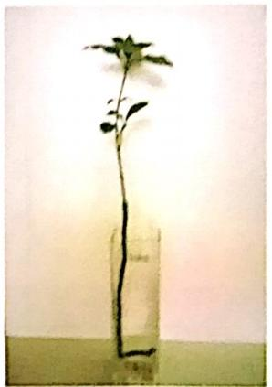

**图3-18** **接枝法**

**3.弯枝法** 弯枝法是利用柔软枝条弯曲的反弹力来固定花材的一种方法(图3-19)。

**4.集束固定法** 一些质地光滑的花器在插纤细的草本花材时，可把它们整理成束，

在花茎下端用带绑扎，花枝在绑扎处的上下成放射状插入花瓶(图3-20)。

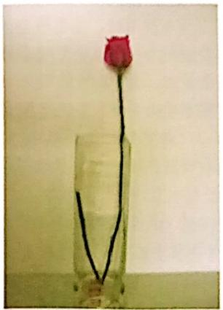

**图3** **-** **19** **弯枝法**

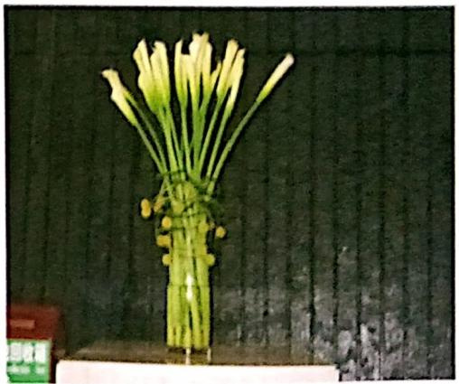

**图3-20** **集束固定法**



**播花与民它饮计**

5.自然固定法 在使用窄口高花瓶或瓶口、瓶深都不大的花瓶时，可依靠瓶口，爱

壁、瓶底的支撑，把花材自然插入，达到固定目的(图3-21)。

6.铁丝网固定法 铁丝网固定法是把铁丝网松散卷成一团塞入瓶内，利用铁丝网的

网格来固定花材(图3-22)。

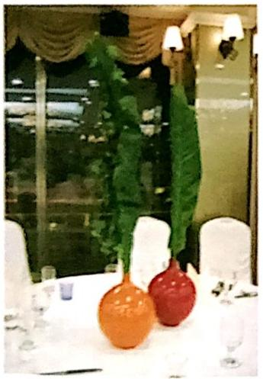

图3- 21 自然固定法

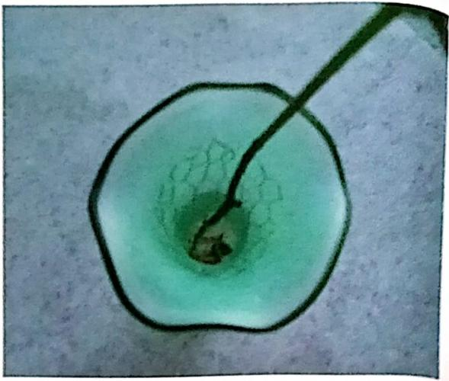

**图3-22** **铁丝网因定法**

一般在瓶插固定花枝时，首先要将花材的数量、粗细、质地和瓶口的宽度、瓶的深 度作一个比较，来决定采用何种固定方法。

花瓶插花的瓶内放多少水合适?有人以为水越多越好，多多益善，其实这样并不好， 最适当的水位是在瓶或其他容器最宽口处，这样瓶内的空气最多，有利于花枝呼吸。如 果花瓶不够稳重，可在瓶内加些小石子，以增加重量，保持稳定。

(三)花泥固定法

一般礼仅插花中常用花泥固定花材(图3-23)。普通湿花泥在使用时，应先根据需要 用载纸刀切割成适当的形状，将其放入水中自动吸足水(花泥沉入水底说明已吸足水)。 再用来插花。不可用手强行将花泥压入水中，以防止仅外表吸水，而中间没有吸入水分 的情况出现。花泥一般为一次性用品，用后多孔，且二次吸水质量不好。花泥可随意切 割，适用于各种花器。用花泥固定花材应注意以下几点：

(1)在插大型作品时，为了使插人的花材更稳固，可在容器底部铺上沙子或石子增 加稳定性，或在花泥外面加一层金属网帮助固定(图3-24)。

(2)花材基部插入花泥的深度不可太大， 一般应在2～3厘米，太深则枝条基部会在 花泥内部碰触，互相影响固定，也容易使花泥破散。

(3)枝条基部要剪成斜口，这样便于枝条插人花泥又不易转动面影响安态。

(4)要按照容器口径大小切割花泥，不安将太大的花泥使劲挤入较小的容器中，这 样花泥会失去弹性，也会失掉很多水分。



**项目三蟠花与花它饮计基本鼓能**

(5)使用花篮或其他漏水的容器，应用塑料薄膜将花泥包住，或在花篮底部垫上塑

料薄膜。

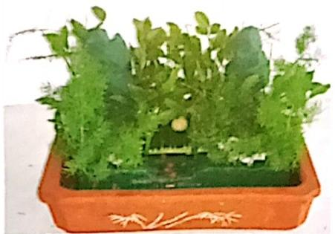

图3-23 花泥固定法

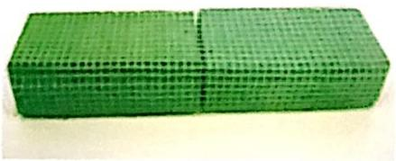

**图3-24** **铁丝网固定花泥**

(四)其他固定方法

插花除上面介绍的几种固定方法外，还可把花枝用钉子直接固定在基座、用卵石压 实等方法来固定，

**单元2** **西方花艺设计基本花型**

西方花艺设计以欧美国家为代表，它受西方建筑学、雕塑学以及色彩学、解剖学、 透视学的影响，强调理性和色彩，以规则的几何外形为根本，花繁叶茂，色彩浓艳热烈， 极富装饰美，

**一** **、西方花艺设计花型构成**

西方花艺设计花型构成按其在整体造型中的作用可分为四大块：骨架花.焦点花.

主体花，填充花。

1.骨架花 骨架花在西方规则式花艺设计造型中是最基本的因素之一，它勾画出 花艺作品的整体外轮廓， 一般选用线性花材或挺拔的花材，如剑兰、蛇鞭菊、金鱼 草等。

2.焦点花 焦点花是整个作品的中心，是视觉的集中点。 一般用特殊形状的花材或 和其他花材相同但更大.更艳的花朵，如百合、红掌、月季、菊花.非洲菊等。

3.主体花 主体花是整个作品的主要部分， 一般采用团状花材，如玫瑰、香石竹.

菊花.郁金香等。

**4.填充花** 西方花艺设计的一个特点是花型丰满，整个作品是一个立体几何型，没

有什么空隙。要使线条花和焦点花和谐地融成一体，必须要用填充花来过渡。 一般用花



**插花与花艺设计**

形细小的花材如满天星、孔雀草、情人草等来做填充花。

**二** **、西方花艺设计基本花型**

西方花艺设计的花型，从古埃及发展到现代。可以说多得数不胜数。从儿何型发

到自然型，还有经过夸张和变形的，以及抽象化了的，但其基本构型为单面构成和这体 构成的几何型。而单面构成又可分为直线、复合及曲线。具体花型如表3-1所示。

**表3-** **1** **西方花艺设计基本花型**

|  |  |
| --- | --- |
| **基本构成** | **种** **类** |
| 直线构成 | 垂直型(Vertical Shape)  L型(LShape)  倒T型(Inverted T Shape) |
| 复合构成 | 扇型(Fan Shape)  圆型(Round Shape)  椭圆型(Oval Shape)  三角型(Triangle Shape)  瀑布型(Cascade Shape) |
| 曲线构成 | 弯月型(Crescent Shape)  S型(Hogarth Shape) |
| 立体构成 | 半球型(Dome Shape)  圆锥型(Cone Shape)  球型(Sphere Shape)  水平型(Horizontal Shape)  平行设计(Parallel Arrangement) |

**三** **、西方花艺设计表现技巧**

西方花艺设计和东方插花的不同在于西方花艺设计注重色彩，不太讲究意境，构图 规则，讲究量感，富于装饰性，它的表现技巧和要求体现在以下几个方面：

**(一)轮廓清断，立体感强**

这是西方几何花艺设计的基本要求。几何花艺设计无论是单面构成还是立体构成， 它的外形都是一个几何形，要有明显的轮廓；另外几何型是立体的，它要有空间层次感。 一个好的花艺工作者懂得利用花朵的大小、花枝的长短以及色彩的深浅明暗，让作品有 清晰的层次。



**项目三插花与花它设计基本致能**

**(二)焦点明确，花材的排列由焦点向四周散开**

任何一个花型都要有一个结构中心，这就是焦点。几何花艺设计一般选用特型花或 较大的花朵作焦点花，其他花材以焦点为中心，逐渐按离心的规律在几何轮廓范围内向 四周转移，所有花材的正面向焦点。

**(三)色彩搭配亮丽，效果良好**

在西方花艺设计中，色彩的表现非常重要，无论它放在什么地方， 一般颜色 都光艳夺目，引人注意。有关色彩的搭配理论在前面的项目中已经讲述，这里不 再重复 。

**四** **、西方花艺设计基本花型插作**

**(** **一** **)半球型** **(Dome Shape)**

**1.插作重点**

(1)根据花材安排手法不同，可分为封闭式和开放式。

①封闭式：花与花之间无空隙，花同高，排列紧密。

②开放式：花与花之间的空隙大，较有层次。

(2)花材宜采用圆型花，线型花很难运用，

**2.基础型** (图3-25)

(1)花材。如玫瑰、桔梗、香石竹、加拿大一枝黄花、翠云草等。

(2)插作步骤。

①先将底部圆周分为6等分，插入6支等长的香石竹。取1枝较底部花稍长且面向上 的香石竹，由中心垂直插入，用肾蕨和翠云草铺底，就固定了花型的高度与宽度。

②用香石竹做出高度与宽度的连接，注意插出半圆弧度。

③填入满天星并修饰空间。

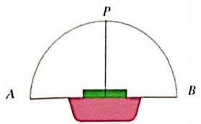

正面

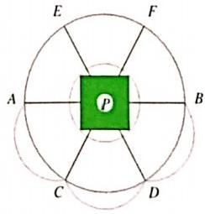

俯视

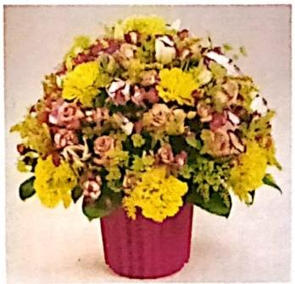

**图3-25** **半球型基础型示范作品**

**3.应用型**

3-26)。

外形仍为半球，但不要求对称，可采用各种现代花艺设计手法完成(图

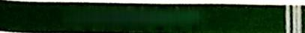

**超长与花它设计**

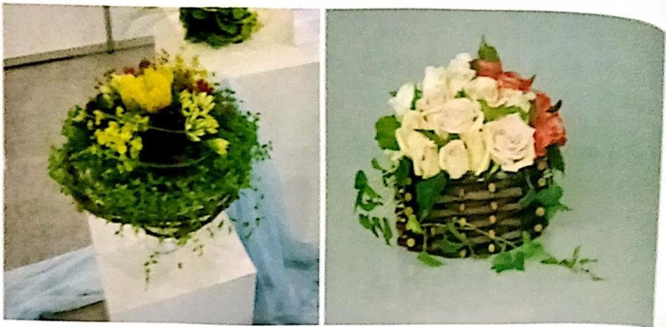

图3-26 半球型应用型示范作品

(二)三角型 (Symmetrical Triangl:Shape)

三角型为几何造型，在古埃及文明中，常用这种造型作为装饰。可分为对称三角 型与不对称三角型。不对称三角型两边的宽度分别为高度的1/3或1/2～213,对称三 角型两边宽度一致，因其造型稳定、平衡、且易变化，故广受喜爱，尤其商业设计中 应用广泛。

1.插作重点

(1)对称三角型分为绝对对称与自由对称两种。绝对对称三角型中心轴的左右两侧， 其花材数量。色彩、长度。种类均完全相同且对称；自由对称指外形对称，即视觉上的 对称，其中心轴两侧花材数量、色彩、长度.种类不一定完全相同或对称，故较轻松。 活泼。

(2)运用手法可分为传统与现代两种。

①传统手法：花材混合分散使用，花材排列较密集，仅供三方面欣赏。

②现代手法：相同的花材成组群使用，组群间保持适当距离，充分表现空间美，颜 有立体美感。

2.基础型(图3-27)

(1)花材。玫现。肾蔽，翠云草。

(2)插作步骤，

④先用玫现定出高度，是花器高度加宽度的1.5～2倍(也可视需求自定),向后倾 斜约5°插入；宽度为高度的12左右，平插于花器左，右方。焦点花约为高度的1/4,以、 向前倾斜45°~60°插人。焦点花之下的厚度，应比焦点花约短1厘米。

②用玫瑰连接外围线及中心线，在中心线两边空间里，依序对称填加玫现。

③最后用肾蕨叶均匀插入。依据绝对对称三角型原理插作，运用传统手法。

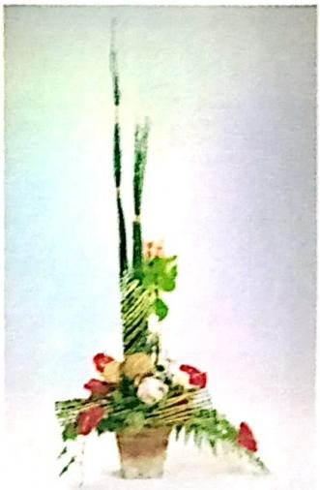

**项目三籍花与花乙这计基本线笼**

3.应用型(图3-28)

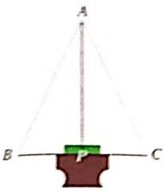

正面

B

C

*-D*

花泥位置

A

P

*D:*

侧面

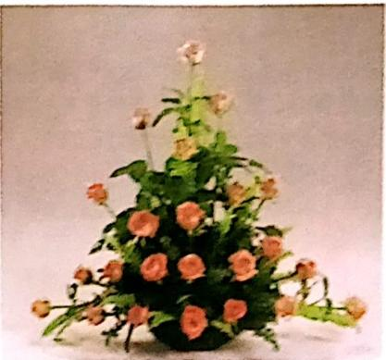

**图3-27** **三急型基础型示范作品**

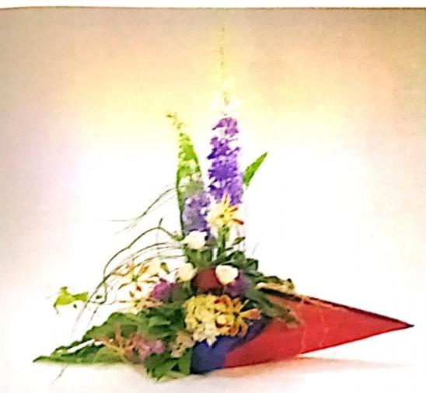

图3 - 28 三角型应用型示范作品

( 三 ) 垂 直 型 (Vertical Shape)

垂直型是以线型花为主，向上直立延伸，表现出挺拔生命力的一种花型。插法也分 为传统与现代两种手法。花器以直简型较合适。 一般摆饰于柱旁或较狭窄的角落，不占

空间，广受喜爱，

1.插作重点

(1)垂直型高度为花器高度加宽度的15～2倍，宽度以不超过花器宽度为宜。

(2)花泥不宜太高，

(3)现代手法可用自然材料(木本、藤蔓)做上下延伸的补助线条。

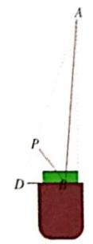



**插花与花乙设计**

**2.基础型** (图3-29)

(1)花材。羽扇豆、向日葵、鸟巢献. 肾酸.多头香石竹。

(2)插作步骤。

①先用羽明豆定出与花器物调的高度(花器高度加宽度的1 . 5～2倍)垂直捅上， 向后倾5”:焦点的向日葵约为高度14,向前倾斜45°~75°;填补空间的叶子，不

太夸张，以中心呈放射状插在花的四周。

②再插上羽扇豆的色彩带到下段，连接中心线。

③中间连接一朵中型向日葵，使焦点花看起来更立体。将鸟巢蕨叶往上延伸，使量 直的花型更具体，最后加上小香石竹，让花型更活泼。小花的装饰不要太多，以免复杂，

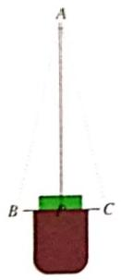

正面

**3.应用型(图3-30)**

*B-*

C

D

花泥位置

侧面

**图3-29** **直立型基础型示范作品**

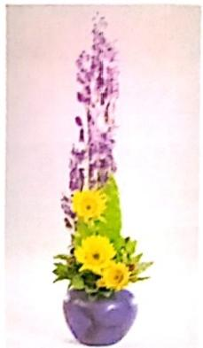

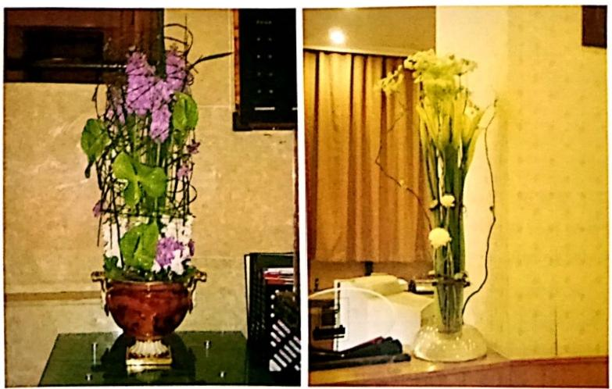

图3-30 直立型应用型示范作品

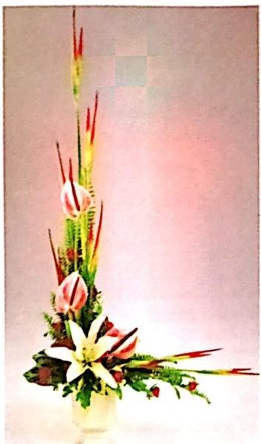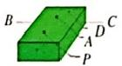



***项自元修微片优七该价基率钱能***

**(** **四** **)L型** **(L** **shape)**

L 型为非对称式的花型，强调垂直线与水平线的线条美，完成的作品如英文字母 **“L” 。** 此花型可插成一对，当作对称摆饰，另一盆的水平线向左形成反L 型。

**1.插作重点**

(1)垂直，水平线宜用线型花，其余用块状花及点状花插作。主线条(垂直，水平 线)要直插及横插，方能表现出这个花型的特色，若使用高脚花器，水平线可略下垂。

(2)焦点斜后方(深度)的空间要插花，但高度不能超过焦点的高度，否则易误插 成不对称三角型。

2.基础型(图3-31)

(1)花材。黄苞蝎尾焦，香水百合，翠菊.肾蔽。粉掌.小春羽。

(2)插作步强

①先用黄苞蝎尾蕉插垂直线，水平线，水平线的长度为垂直线的12～23,两线交 接处插上粉掌；焦点的香水百合为垂直线的115～114,向前顿斜约45°插人。

②垂直线上加两支粉掌，另一支则低插于焦点的斜后方，充分表现L型的特色， ③在两条线上填插肾蕨及翠菊，使花型更趋完美。

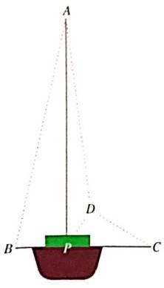

花泥位置

正面

**图3-31** **L型基础型示范作品**

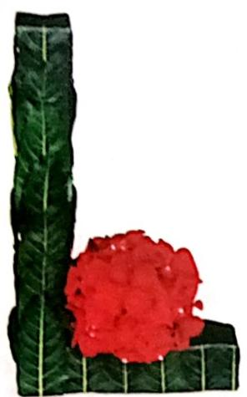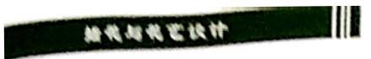

总胶周型(图点：)

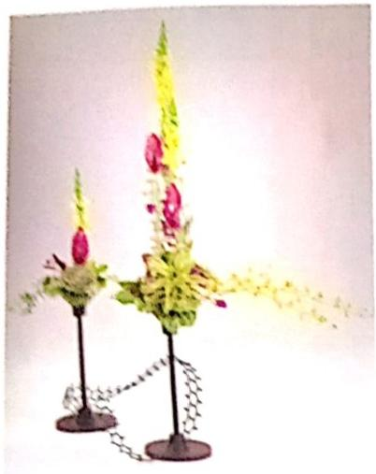

图3-32 L 型应用型示范作品

(五)倒T型 (Inverted TShape)

本花型为对称式的花型。是垂直线与水平线的组合，颇具平衡之美，外形如倒T。 1.插作重点

(1)此花型因较平衡，花材宜选用线条状，块状及姿态优美者；采用同一色系或柔

和色调，可显出活泼的感觉。

(2)两侧水平线不能短于垂直线的1/2,否则易变成垂直型。

(3)两侧凹处深度必须低插，长度不能超过焦点花，否则易变成三角型。 2.基础型 (图3-33)

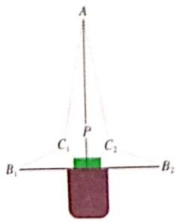

正面

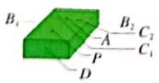

花泥位置

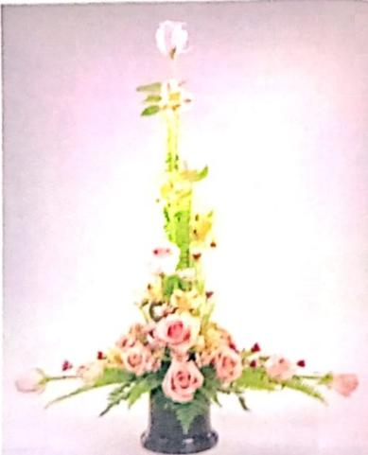

**图3-33** **倒T型基础型示范作品**

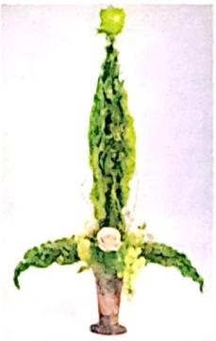



**项口三** **播花与花艺设计基本教能**

(1)花材。玫瑰、小百合、小菊、肾蕨、丽沙蕨。

(2)插作步骤。

① 先用玫现插出高度(垂直线)(可自行决定或按花器大小定出高度):再用玫瑰插 出宽度(水平线),左右两边各为高度的1/2～2/3:焦点为高度的1/4;低插于焦点两侧 凹处的花为作品的深度，

② 用玫瑰连接外围线及中心线，并以肾蕨、丽沙蕨铺底。

③以小百合、小菊修饰空间。

**3.应用型** (图3-34)

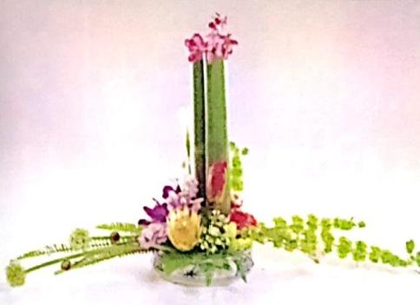

**图3-34** **倒T型应用型示范作品**

**(六)水平型** **(Horizontal Shape)**

水平型源于古希腊时祭坛上用的装饰花，现广泛用于餐桌、会议桌、演讲会上。因 外形典雅，也可作为馈赠花。

**1.插作重点**

(1)水平型强调左右水平线，高度较低。

(2)设计手法分为传统与现代两种：“传统水平型”有一共同中心点，左右等长，花 材可左右对称混合插作，须保持两侧花材色彩及分量的平衡感：“现代水平型”无共同的 中心点，花材可组群、垂直或平行插入，两侧线条简洁有力，可对称或不对称，充分表 现空间美。

(3)以放射手法插作时，花材由器缘插出微微向下的感觉与桌面呈一体感；

(4)高度与水平的两侧填补花材时注意弧面的柔和。

2.基础型(图3-35)

(1)花材。香石竹、粉掌、肾蕨、巴西铁叶。

(2)插作步骤

①用红掌先插水平线两端，总长为65～95厘米，也可视放置场所而定；高度一般低

于30厘米；宽度各约为左右长度的1/4。

②再用香石竹做中间与外围连接并以肾蕨叶铺底。

③最后补上花材及绿叶填补空间。

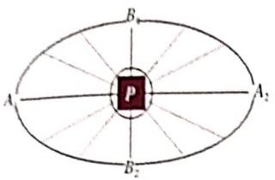

俯祝

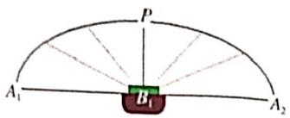

正面

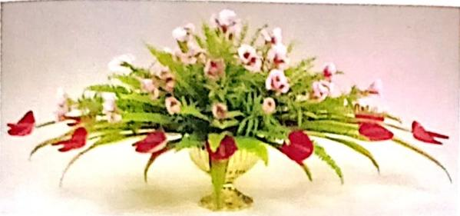

**图3-35** **水平型基础型示范作品**

3.应用型(图3-36)

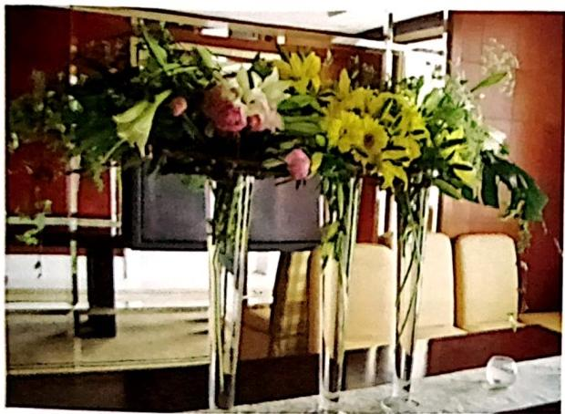

**图3-36** **水平型应用型示范作品**

**(七)扇型** **(Fan Shape)**

扇型为放射状的半圆花型，犹如孔雀开屏，豪华美丽。创作来源于宫廷贵妇们手中 常拿着的蕾丝及羽毛做成的扇子。此花型适合摆饰在舞台上、玄关、壁饰或背着墙壁的

长桌上，大空间的场所也常使用。

**1.插作重点**

(1)传统古典扇型底线呈水平，两边对称平衡，以线型花为外层架构，块状花或不

规则花为焦点(面积较大，色彩较突出),表现规则的空间，层次分明。

(2)现代感的扇型，可将花材混合插作，花材间可有不规则的副空间。 (3)扇型的外线要略向后倾斜10°,以增加底部的稳定。

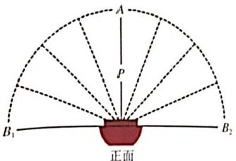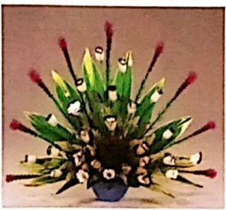



**项目三** **插花与花艺饮计基本技能**

**2.基础型** (图3-37)

(1)花材。蛇鞭菊、洋桔梗、白竹、麒麟草、葱花等。

(2)插作步骤。

①用线型花蛇鞭菊确定花型半径(一般为40～50厘米，也可自定);焦点为高度的 1/5～1/4;厚度点花材约短于焦点花1厘米。

②用块状花洋桔梗插作中间连线、外围架构连线及底部连线。

③在线与线之间加入叶片，并以小花填补空间。

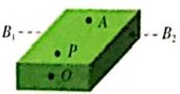

花泥位置

**图3** **-** **37** **扇型基础型示范作品**

**3.应用型** (图3-38)

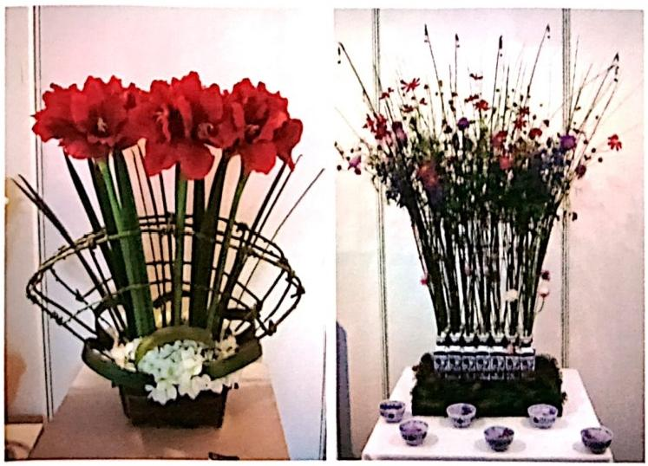

图3 - 38 扇型应用型示范作品

**(** **八** **)弯月型** **(Crescent Shape)**

弯月型又称为月眉型、半月型、新月型、C 型。因具有优美的弧度，酷似上弦月或 下弦月而得名。弯月型曲线柔美，颇富浪漫情趣，所以常被应用于新娘捧花、礼品设计、 餐桌设计。

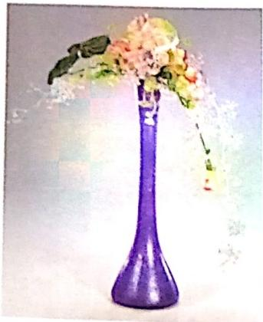

**1.播作重点**

(1)花村应选择易于弯曲或稍柔软的材料为主构架。

(2)上兹月的形状比较传烧、面造型的定点以时钟1时20分的角度最美。中心皮

应低压，以突出弧线的美感。

(3)以8:5:3(高：宽：深)的黄金分割比例，呈现不对称平衡。 2.基础型(图3-39)

(1)花材。玫瑰、满天星、六月雪。

(2)插作步骤。

①以六月雪插出月眉的两端，其比倒为8:5:而焦点处的深度(比值)约为3。 ②玫瑰做主要构架的连线。

③在月眉的构架上，补上满天星、使作品更饱满。

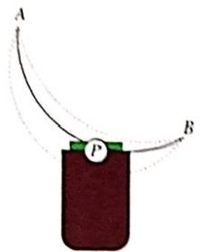

正面

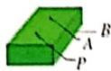

花泥位置

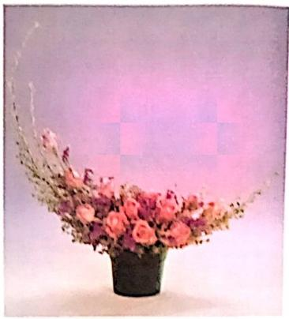

**图3-39** **弯月型基础型示范作品**

**3.应用型(图3-40)**

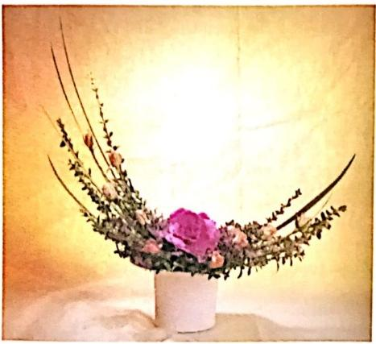

图 3 - 4 0 弯月型应用型示范作品



**项自具** **情花与花艺该竹基本钱熊**

( 九 )S 型 (Hogarth Shape)

S 型即赫加斯型，18世纪英国著名画家威廉赫加斯 (Wdliam Hogarth) 在其所著的 《美的分析》 一书中指出“我们眼睛所能看到的世界，全部是由线条构成的，在线条中 尤以曲线最美。”因此，柔美的曲线常应用在他的画作中，后人因此将这个花型以其名

命名 。

1. 插作重点

(1)基本的S 型架构，是由上.下两弧线构成。可变化出对称，不对称，对角或水平

**S** 型 等 。 正S 型由两个圆各取一半组合而成，对角的S型造型适合做壁饰。

(2)应选择有弧度且易弯曲的花材做架构，花泥应高出花器口4～5厘米。

(3)焦点位于两弧线条的交接处。

(4)宜用高脚花器，若用低矮花器，则可设计成水平S 型做桌上花。

(5)表现不对称时，宜采用8(上弯线条):5(下弯线条):3(宽度)的比例插作。 2.基础型(图3-41)

(1)花材。马蹄莲、龙兰叶、波土顿蕨、加拿大一枝黄花、多头玫现。

(2)插作步骤。

① 先用马蹄莲斜后约5°插出上主线条(花泥高出花器口4～5厘米),再插下主线 条，而向下。焦点处插三枝马蹄莲，长度为上主线条的114～1/5,必须插出前后深度，

构 成S 型的主要弧形线条。再用波土顿蕨铺底。

②在两主线的连线上及S 型的厚度内，填上龙兰叶，马蹄莲，表现出8:5:3的黄

金分割比例。

③用多头玫瑰、加拿大一枝黄花填补空间，近焦点处较为密集。

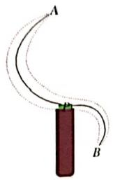

正面

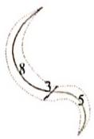

S 型 的 8 : 5 : 3 之黄金分割比例

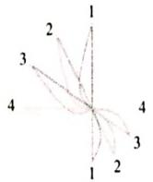

角度异动(自垂直移转至水平)

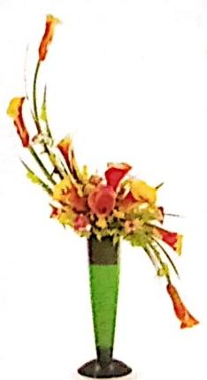

**图3-41** **S型基础型示范作品**

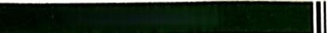

**插花与花艺设计**

**3.应用型(图3-42)**

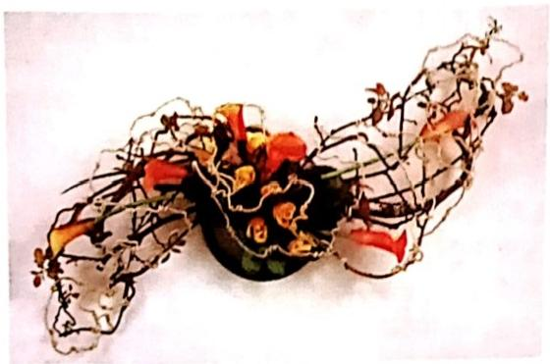

图3 - 42 S 型应用型示范作品

**(** **十** **)圆锥型** **(Cone Shape)**

圆锥型属四面欣赏的花型， 一般以装饰性为主。外形上如半球向上延伸而成，须留 意四面圆形的均匀平衡感。此花型广泛应用于圣诞树的设计或大型自助餐桌上的装饰， 甚至用于小孩生日的果树设计。

**1.插作重点**

(1)圆锥型底部为平出的圆型，而且只有一个顶点，整个侧面为圆弧状。

(2)底部圆的直径与作品高度的比例，以1:(2～3)适合，如此方能表现出此花

型的高挑之美。

(3)花材可作不同变化，如混合、环状、螺旋等，插作时可采用密集的封闭式或较

有空间的开放式手法。

**2.基础型(图3-43)**

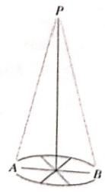

立体

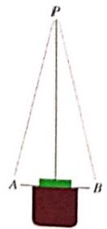

正面

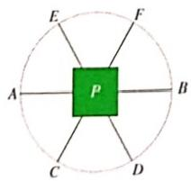

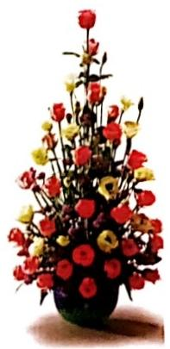

**图3** **-** **43** **圆锥型基础型示范作品**



***陬日三插能与花它蚀竹蒸本热熊***

(1)花材。玫现、洋桔梗、勿忘我.丽莎蕨，雪松。

(2)插作步骤

① 以玫瑰花插出高度与底部的宽为1:(1/2～213),可用8支花朵构成底部的圆。注 意底部的玫瑰须平出，用雪松、丽莎蕨铺底。

② 连接高与底都宽的连线，在各个连线上依序以边转边插的方式填插玫现完成圆锥 型的轮廓。注意整个侧面为圆弧型，切忌插成三角型。

③以洋桔梗、勿忘我填补空间，使花型更加圆润丰满。

**3.应用型(图3-44)**

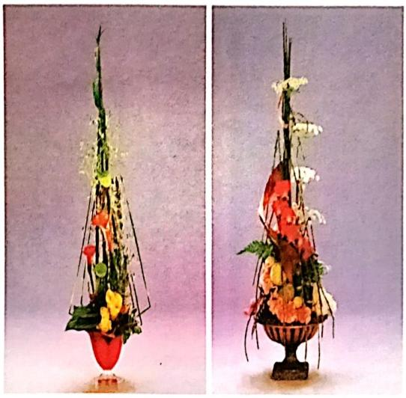

图3-44 圆锥型应用型示范作品

**(十** **一)瀑布型** **(Cascade** **Shape)**

瀑布型，为一复古花型，又称为Waterfall Arrangement。Cascade为“一层接一层的 瀑布”之意。大自然中瀑布由上而下的奔泻景象为其设计来源，此设计外形华丽、柔美 浪漫，可应用在各种不同场合的花饰。1900年左右，欧洲人开始以此花型设计新娘捧花， 而且广为流行，现在常应用在花束上，也应用在花器插作的作品上。1986年后，受德国 花艺创作的影响，再度流行，以水的飞溅下落之美为设计原理，花材层层覆盖相叠，以 透视手法来设计，充分表现出乱中有序的自然美，在花材的质感及色彩上亦有不同的变 化。可在造型内加入亮片、布料、羽毛、贝壳、珍珠等异质材料，亦可加入蔬果，使之 更具现代感及趣味性。

**1.插作重点**

(1)花材应取用细长、柔软、易弯者为佳。

(2)花器宜选用高脚且口径大者，以便插作。

(3)花泥应比花器口高4～10厘米，视需要可覆盖铁网，以增加支撑力。

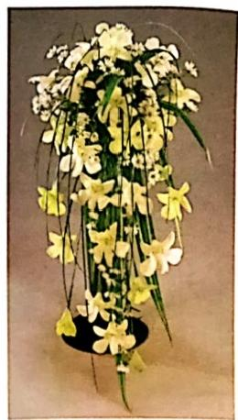

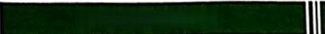

**插花与花艺设计**

**2.基础型** (图3-45)

(1)花材。石斛兰、寿松、银荷叶、熊草、剑叶、白孔雀。

(2)插作步骤。

先插①下以垂银线荷条叶，及长寿度松为铺花底的(花11信高，出接花着器插口两约厘宽米度)，;石约斛为兰长拆度开的单1朵2;

心点及上端之平衡点，均约为长度的14;做出外围及中间连线。

②以中心点为最高点，所有花材在连线内均往同一方向下垂。

③以白孔雀填补并修饰空间，最后加上熊草，充分表现瀑布的飘逸感。

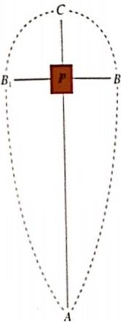

**3.应用型(图3-46)**

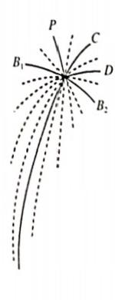

**图3-45** **瀑布型基础型示范作品**

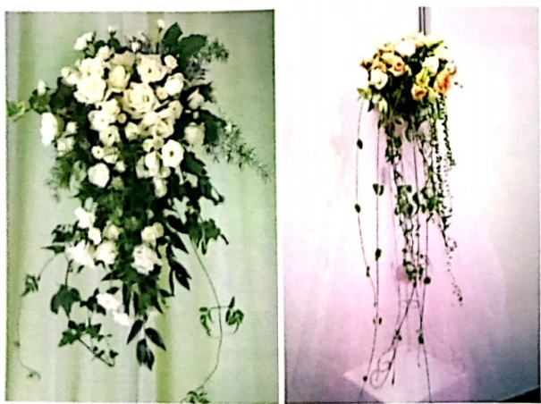

**图3-46** **瀑布型应用型示范作品**

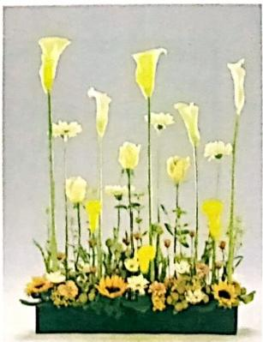



**项目三** **插花与花艺设计基本技能**

**(十二)平行设计** (Parallel Arrangement)

所谓平行设计，是指大部分花材呈平行排列。有垂直平行、倾斜平行、水平平行及 曲线平行4种设计手法，可应用在不同的设计形式上，

**1.插作重点**

(1)平行设计的花泥高度不超出花器高度。

(2)每一种花材都有自己的生长点，两枝花材之间，由底部至顶端都必须保持平行。 3)选择茎秆笔直的花材为主要素材，底部以块状、点状或面状花叶铺底。

(4)每一组群最好是不同的花或叶，而每一组群间必须留有空间，

(5)注意每一组群间的高低比例及色彩的搭配。

**2.基础型**

(1)垂直平行设计(图3-47)。

①花材：马蹄莲、非洲菊、玫瑰、金彗星、衫果、向日葵、小菊、银河叶等。

②插作步骤：

A. 用马蹄莲、非洲菊、玫瑰为三主体，分别成组，呈水平线插作于长型花器 上。马蹄莲为花器直径之2.0～2.5倍，非洲菊为马蹄莲的2/3～314;玫瑰为非洲菊的 1/2 ～2/3,

B.三主体的空间内的基部，不规则的加入金彗星、衫果、向日葵、小菊、银河叶， 增加作品的稳定感。

(2)倾斜平行设计(图3-48).

①花材：马尾、玫瑰、银河叶、小香石竹、彩色塑料条。

②插作步骤：

A. 用银河叶层层堆叠铺底。

B. 将马尾45°倾斜插出三个小组群，用红玫瑰低插于花器口，做成组群分布。

C.最后加入彩色条与马尾成逆向插作，色彩穿桉其间，强烈表达出倾斜设计的效果。 最后在底部插入小香石竹花苞点缀。

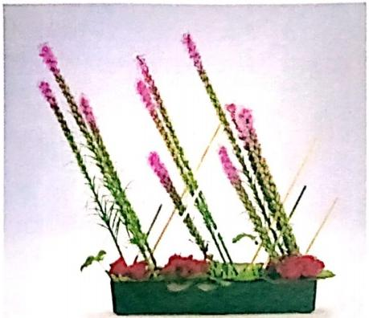

**图3** **-** **47** 垂直平行示范作品 图3-48 倾斜平行示范作品



**插花与花世读计**

(3)水平平行设计(图3-49)。

① 花材：旱伞草、金鱼草、贝壳花、石莲花、新西兰叶、小菊。

插用作挖步非骤章：细那早伞草茎秆，并利用铁丝将其固定于花器口，呈水平平行，再插人

B.中心焦点处插入石莲花，并在周围插上贝充花、小菊。最后用金鱼草作水平延仰，

新西兰叶也与旱伞草呈水平状。

使作品更为丰富。

C.焦点底部的叶片，以堆叠的手法表现。

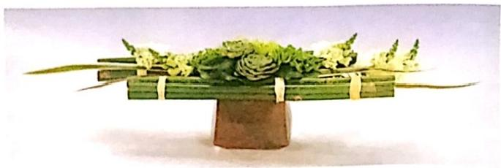

图3-49 水平平行示范作品

(4)曲线平行设计(图3- 50)。

曲线平行设计是以曲线方式来表现平行，外形柔美优雅，必须选用易弯的花材。

① 花材：马蹄莲、鸟巢蕨、小绣球。

② 说明：两组不同颜色的马蹄莲， 一 组上升， 一 组下垂，分别成双作柔美的曲线平

行。鸟巢蕨衔接两组马蹄莲，也插成曲线平行。其余花材低插铺底。

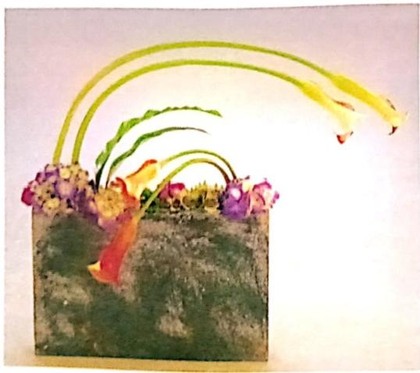

图3-50 曲线平行示范作品



**项目三** **插花与花它使什基本技能**

**单元3** **东方插花艺术基本花型** 

东方插花以中国和日本的传统插花为代表。东方插花的艺术特点是花型活泼自然，

线条优美，常以花材的品格寓意人伦，寓教于花，或意在表现花材的自然风韵。

**一、东方自然式插花表现技巧**

自然式插花包括表现单株植物美的插花和表现几种植物的自然群落景观或某个小景 区的自然风光的插花。它以“自然”为基本特征，以“方寸之盆”反映大自然的美丽。 其表现技巧在遵循造型原理的基础上，还应注意以下几点：

**(一)符合植物的自然生长规律**

**1.基脚处理**

(1)“点”的插法：对表现单株植物美的作品：起把要紧，上散下聚，犹如自然界的 一棵植物(图3-51)。

(2)“面”的插法：对表现几种植物的自然群落景观或某个小景区的自然风光的作 品，插口可扩大为三角形，但不应该插满全盆，各花枝的基脚不应出现错综交叉。几个 主枝不能插在一个立面上，其余花枝一定要插在不同的层次上，不能插成一个面或一条 线(图3-52)。

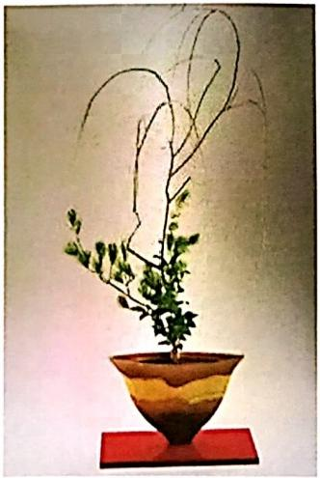

**图3-51** **点的插法**

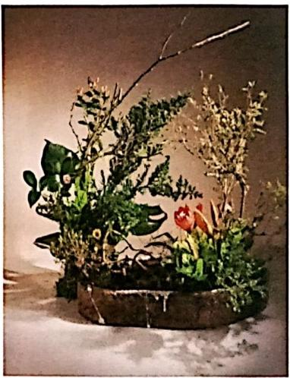

**图3-52** **面的插法**

**2.花材朝向** 植物生长有向光性，我们插作自然式插花时应注意同一光源性，使植 物姿态协调(图3-53、图3-54)。

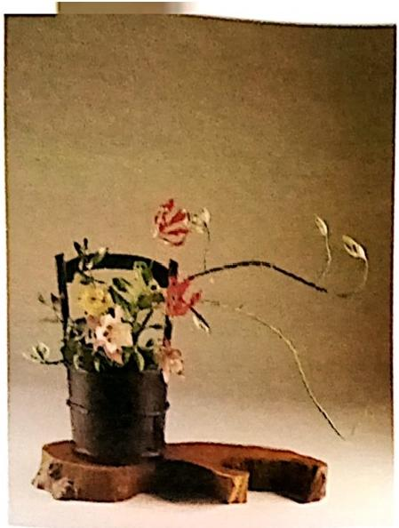

图3- 53 春意浓

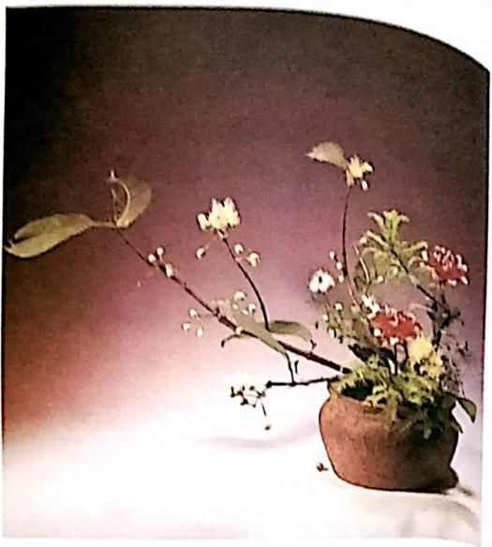

**图3-54** **风和日丽又一春**

(二)融书法画理于插花中

东方式插花非常讲究艺术造型，要融书法画理于插花中。讲究线条的应用(图

3-55),层次上注意高低错落(图3-56),画面上注意虚实结合(图3-57),整个作品做到

有主有次(图3-58)。

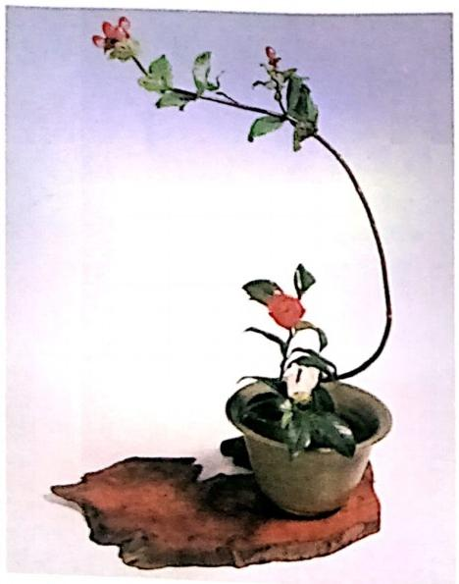

图3-55 人生有苦也有乐(线条的应用)

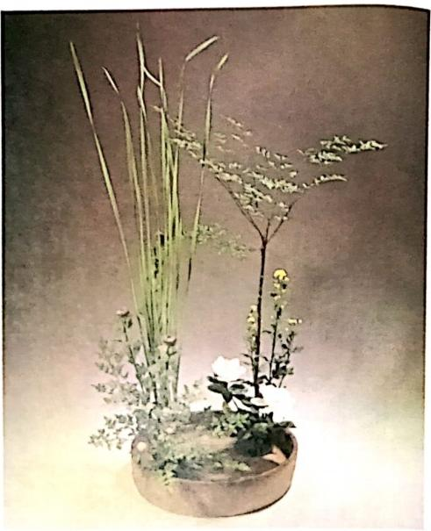

图3-56 淡妆清香(高低错落)

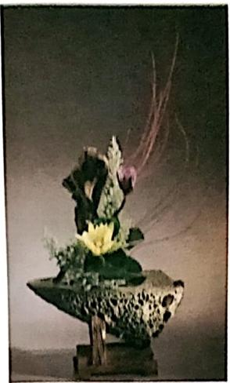

图3- 57 虚实结合



**项目具插花与能笔供钟基串热熊**

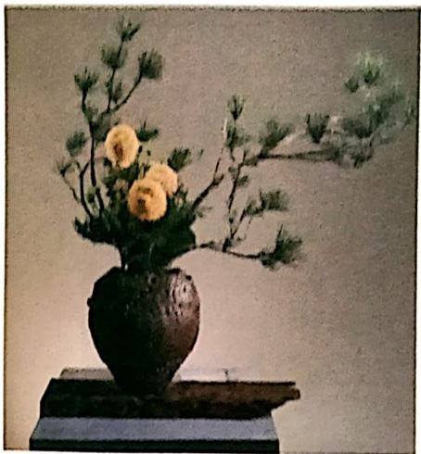

图3-58 主次分明

**(三)花材的季节性使用**

东方自然式插花旨在表现自然界的美丽，故我们在选用花材上要注意其季节性，更 有利于内涵的表达(图3-59～图3-62)。花材的生长与气候有关，中国人所谓的二十四节 气，正好可以和插花的花材一一对应。节气不同，花材随之变化，周边的人、事、物都 在变换。东方插花特别重视应季花材。如《周书·时训》有“谷雨萍始生”,也就是告诉 插花者，谷雨之后的插花可以放一些浮萍来应景插花(图3-63)。白露时鹤相警，插花时 可以用白鹤做配件，也可以直接用白鹤芋、火鹤来插作(图3-64)。另外，木本花材有阳 刚之风，草本有阴柔之美，阴阳调和，产生对比之美。

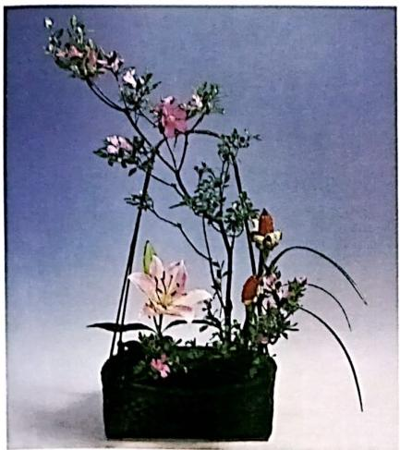

图3-59 杜鹃笑，春来到

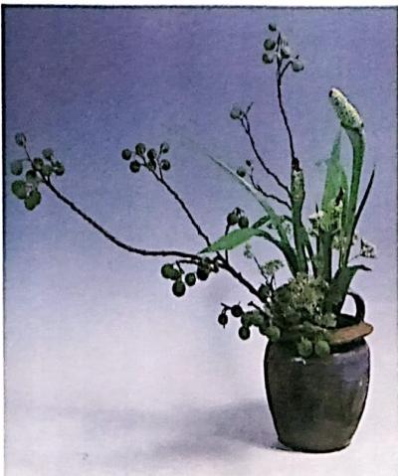

图3-60 不同的绿，给人夏的清凉

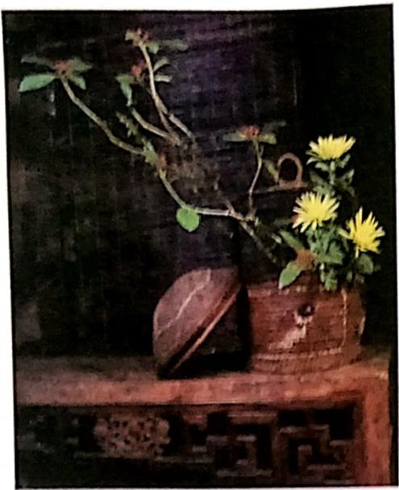

图3-61 菊 意

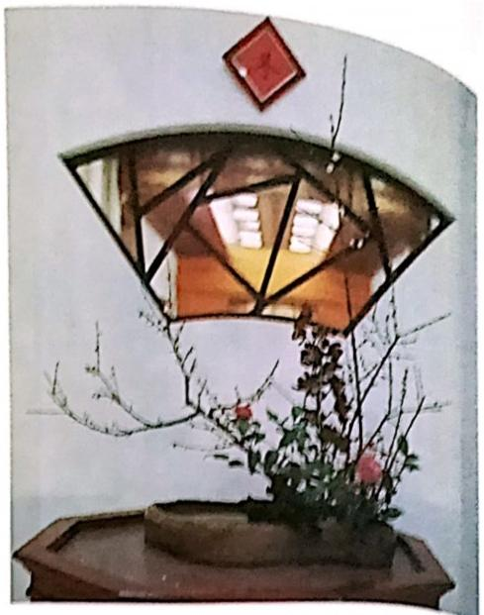

图3- 62 冬梅贺春

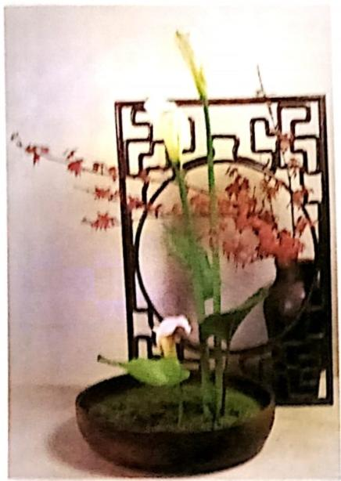

图3 - 63 台雨萍生

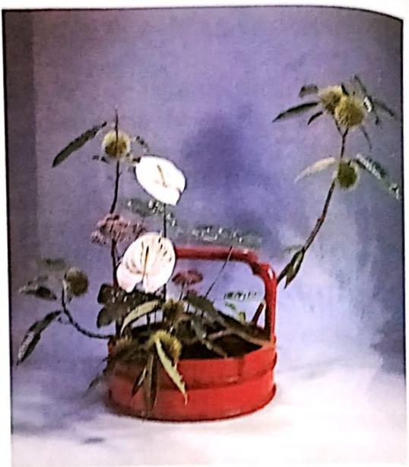

图3-64 白露鹤相警

( 四 )灵活应用道具

自然式插花中的写景插花可用道其如卵石、青蛙等来烘托气氛，使场景更为生动活 泼，因为自然界的景色也不仅仅是植物。但在道具的使用过程中， 一定要把握分寸，不 要喧宾夺主(图365,图3-66)。

NN

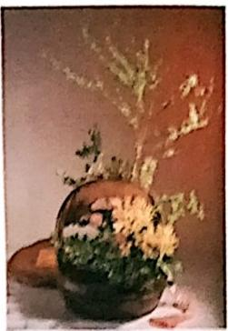

**图3-65,云霄铺锦绣**



***项自己*** ***绪花污化它该竹基本我低***

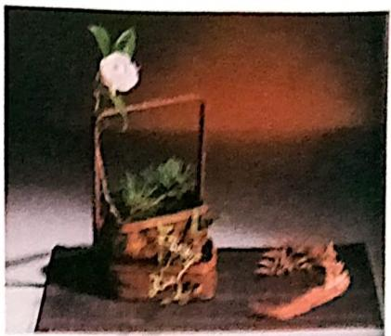

***图3-8,知意春风***

**(五)加强意境表达**

东方插花的另一个特点是意境深强，可用抽象的手法来表选深到的含人。如作品 “悠悠岁月”(图113),以残砖碎瓦述说一段早已成为历史的辉煌，往普的荣华如过眼烟 云，而在漫长的岁月里，只有大自然的春华秋实。秸荣发替才是永恒。

**二** **、东方插花的花器**

1. 盆 盆花源于2000年前的汉代，用陶盆象征池塘或翻泽，其盆内安置陶树，陶楼 或陶鸭，以此展现大自然的无限生机。此一现念到了大朝使与佛数供花相结合，盆成为 插花重要的器皿。到唐代流行“春猛”,人们把盘盖当作大地，描写自然风景，所以当时 写景花盛行。“盆”形如脸盆，底部和口径差不多夫小。氢的水面大，应用时无掏无束， 变化万千。插作时，可作多点选择，主要表现出宽广的水面，产生无穷的变化；单点时， 水面的空间随点而变(图3-67,图3-68),

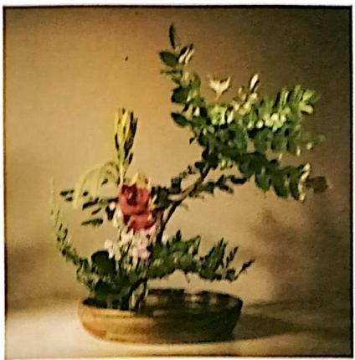

**图3-67** **单点插，水面因点而变**

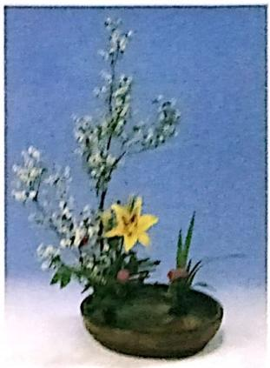

**图3-68** **多点的应用，水面产生**

**无限的变化**



**情花与能宅说钟**

2.确 碗花起露于10世纪的前蜀而盛于宋，明两代。它的特色碗底尖深，以此

点集中，主要表现庄严的特质，在收放之间，产生一种平衡的效果，在不变的中石题 上，产生无尽的挥酒空间。典型的碗花枝脚紧敛，端庄豪华，适合于降重正式场合及 常生活中。碗器宽口而底尖，花材以草本为宜，大碗花可使用软枝本本。强花强测析 与秩序，以伦理为主，体型人方圆满枝脚整齐，伊若一株，呈现宇宙自然景现(图34, 图3-70)。

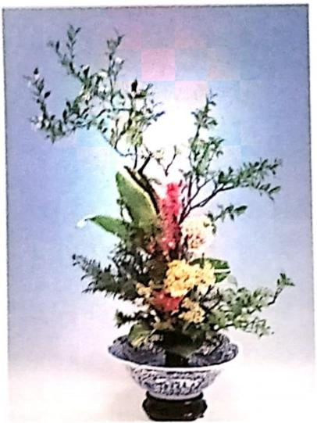

图3-69 铭 绣

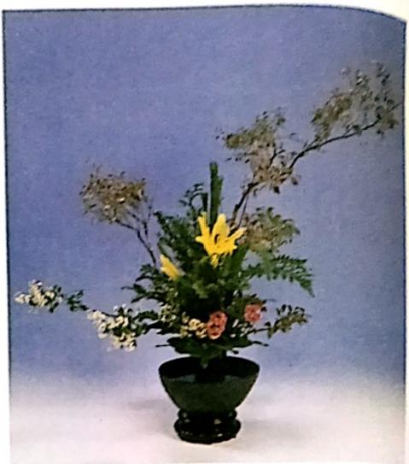

图3-70 华彩照耀

3.瓶 瓶花约起源于5世纪的南齐，而感行于明代。瓶口有广口的也有小口的，广 口的指瓶口外翻，口径大于瓶身；小口的指口径内缩，且小于瓶身的。瓶花形体高挑， 象征宗庙高堂或崇山峻岭，瓶口虽小，但花枝可做全方位表现，适合做六合，十全作 品。作品庄严肃穆，小品枝条柔畅，乃有高洁韶秀之姿。古来瓶花以瓶高为五(现代则 为瓶高加直径为五),摆置地点宜稍高。瓶花要点：起把宜紧、瓶口宜清(图3-71、图 3-72)。

4.缸 缸花起源于9世纪的唐代而盛于明，清代之间。缸形状如水缸，肚大口宽。 它的比例量法，古代以缸之半径加高为“器数”(现代则以直径加高为花器长度)。作 品尺寸近似于院体花。其选材及插花，缸口大.腹大，花材宜多，花头大且上重下 轻。如牡丹花、菊花、仙丹.荷花，绣球花之类，花材能表现块状与枝条对比之美， 随时强调“体与面”的效果。插作时，以中心点为主；若口很大，也可多点插作。插 时注意留出1/3内壁及水面空间为妙。豪华隆重，适合毁堂两边摆设(图3-73、图 3-74)。

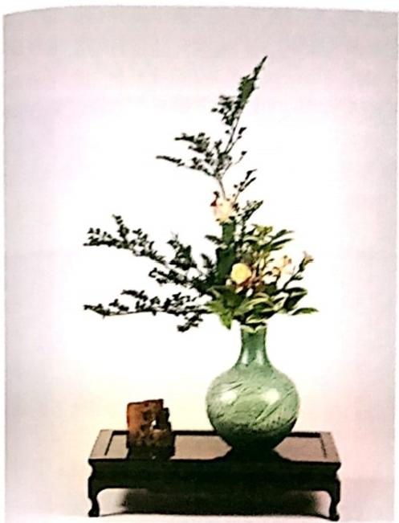

图3-71 别样红



***项自其婚免河他它做针基本筑能***

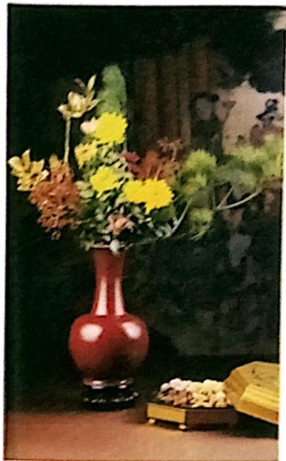

图3-72 秋日华彩

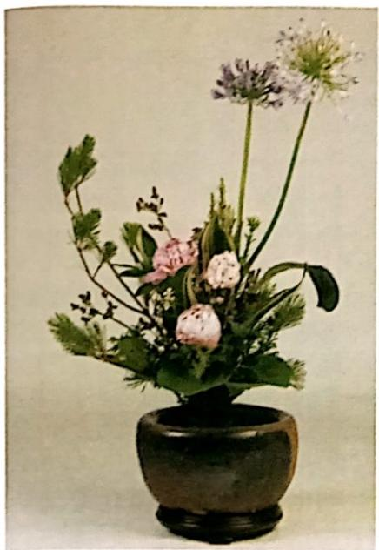

**图3-** **73** **赏花忙**

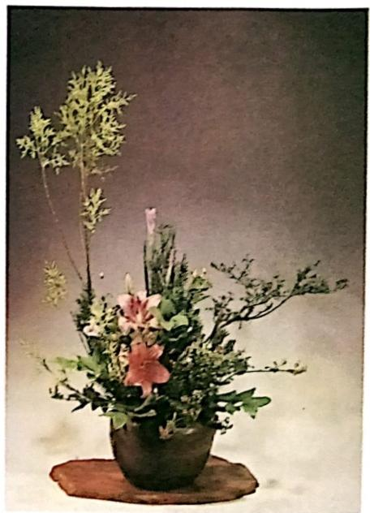

**图3-74** **辉** **煌**



**5.简** 就是竹筒，有单隔、双隔、多隔之分、取竹节与节间普洞盛水插花，这

称为“开光”。《清异录》说：“李后主每春盛梁栋窗壁，柱拱阶砌，并作隔筒，密

花”,由此可见简花源自10世纪五代李煜，而盛行于北宋。宋代习惯在梁栋窗户间以

竹作筒贮花，极富雅致。简花的特色是简一般用竹制成，少数陶制筒朴实敦厚，象征

致的房子，最适合文人花。简花重简约，宜取花材枝条优美曲折，花色雅致，朴实者

佳。单隔简花以简高加直径为五(现代)。双隔简则以下隔开光处量起至上隔切口，再易 直径的长度当作五(现代),以配合主客使比例插作(图3-75、图3-76)。

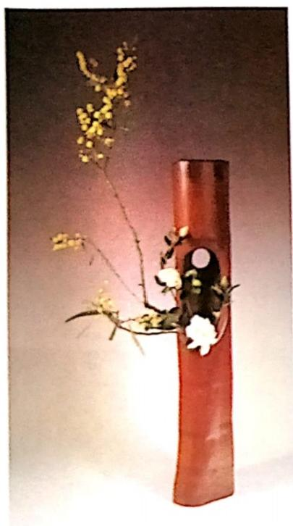

图3-75 淡雅清香，拂去炎炎暑气

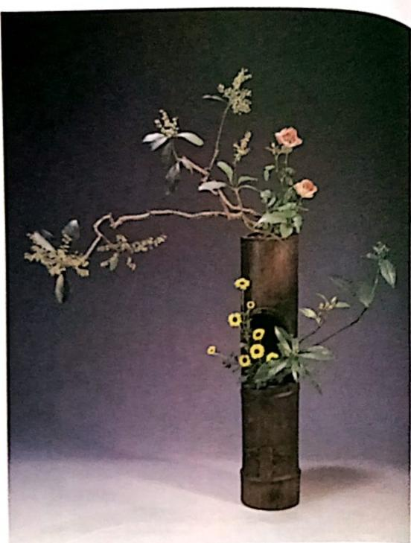

**图3-76** **欲醉之马，倒而复立，人生之过，何必在乎**

6.篮 篮花形式源自唐代佛教供花的花管(即是以竹子编成的盘盛装供佛，或用于 佛事时散花，以助其盛的盛花器皿)。后来为了方便携带，所以加了提梁，可用手提的篮 花盛行于宋代，宫廷内以华丽灿烂之花插作，“极尽豪华之能事”。篮花的特色是花篮以 竹、藤编结成各式各样花式，有豪华、精致的插作理念花，以表社会美；有为了装饰用 来插作院体花的。元代以后，出现花式素雅简单的花篮，适合文人插作心象花，作品高 疏隐逸，颇富清雅之美。

篮花以有提梁为正宗，提梁正放时端庄稳健，偏放(提梁斜放45°)时活泼雅致， 侧放(即提梁前后放置)时较不礼貌，但可用于特别造型或心象花插作。插作比例以篮 高加半径或提梁高度为五，取材应符合篮的特色，选花头大，颜色艳丽，枝叶繁褥，级 有花朵，果实者佳(图3-77,图3-78)。

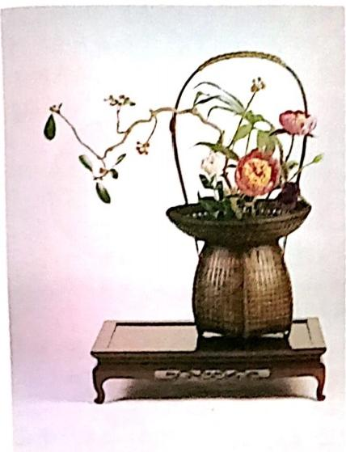

**图3** **-** **77** **锦萼盈轩**



***项目三插他与能宅伙竹基韦丝能***

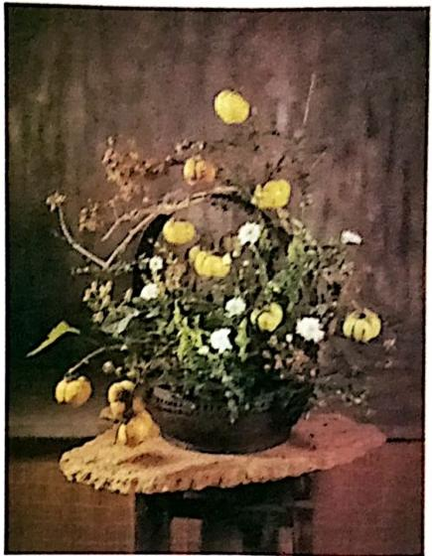

图3 - 78 硕果累累，普天同庆

总之，瓶花高昂，缸讲块体，碗求中藏，筒重婉约，篮贵端庄，各具特色。其他造 型之花器由此衍变，形成多姿多彩的花型世界。

**三、东方自然式插花基本花型**

东方插花的花型是由植物生长启发而来的。 一类表现单棵植物美，称之为植生式插 花，其花型是由三主枝构成的，根据林林总总植物的形状，归纳出直立、倾斜、平出、 倒挂及平铺型；另一类表现几种植物的自然群落景观或某个小景区的自然风光，称之为 写景插花。

**(一)东方自然式插花的立足点和花型构成**

1.立足点 所谓“立足点”就是剑山放置的地方。中国插花本身是极端完整的一 项“方位”艺术。“方”就是方向，“位”就是位置。“方”讲究花枝在空间的发展情形， “位”讲究花枝在盆中立足的情形。 一般而言，中国插花立足点有九点，是根据古代房子 的方位而定的。中华民族自古有把花器视为大地及花屋(或精舍)的两大观念。认为花 器就是大地的观念，源自汉代而发展于唐代。大地正中点称为“极点”,是大地核心，也 是一切艺术造型及生命的母点，与天地相映。以“极点”为中心，横竖画一十字，横线 古代称为“中绳线”,竖线古代称为“子午线”,子午线和中绳线把盆分成了四等份，再 由半径的一半处，画子午线和中绳线的平行线，就形成九个相交的点，这就是“立足 点”,其中东、西、南、北四点为四正点，“屋漏”“宦”“变”“奥”为四隅点，是绘画、 建筑、围棋、兵法、艺术等造型艺术常用的据点。“宦”的意思是房子的东北方，“变” 的意思是房子的东南方，“奥”的意思是房子的西南方，“屋漏”的意思是西北方，这四

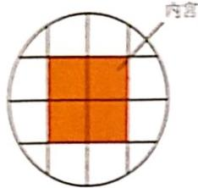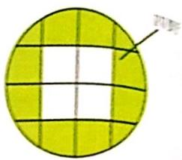

个点也是房子的立柱处，所以称为“四维”(图379)。

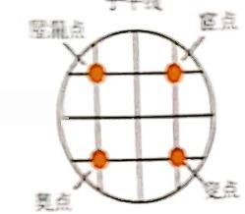子午级

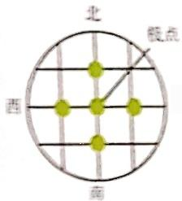东中绳_

**图3-73** **中国播花立是点**

所以。中国插花不仅使用一个立足点。且要时时考虑器面空间的整体阴阳和谐之美。 多点应用的优点是可表现稳健厚重的基盘与枝脚之美，平面若能顾及九点所产生的宾主， 内外.高低.轻重.大小.虚实等美的变化，才是一件完整、完美的作品，这是中华花 艺讲究“方位”的最大特色，

2东方自然式插花花型构成 中国插花的花材安排是一个自然生命的秩序，更是形 态的构成，明代屠本酸按花材的品格轻重分为三类，称为“花盟主”“花客舞”“花使金” (参见黄永川·古代插花艺木),这三种花材在花器上具有三主枝的功能和特性，具体概 述如下：

盟主简称“主”:是插花的主材，也是作品的灵魂所在，象征君主、领袖、父亲权或 稳重等，本身具有形色美丽的花容特点。摇置时，面向南方，但不离“宫”大远，其比 例常用“三”,色彩与花器常成对比色。

客舞简称“客”:长度为五，是主枝关系至为密切的友枝，象征佐相、侍臣。结构上

有辘佐主枝成势，颜色以中间色调为多。

使命简称“使”:长度为七。八或十，但不可超过花器直径的2倍，它是最长的一枝， 动态大，犹如人的手足，直接传达主枝的意图，较无色彩，它的走向便是作品的形态。 如偿枝直立时表示作品肃移。端庄。

除了三主枝外，另有从枝，从枝干造型上可称补主枝的气劳，但多比三主枝短小。 这些枝材都有它们的代表符号：

主枝~—-□:正方形其意义在于表示主枝的四平八稳。

客枝---O: 代表仁德的圆满，如佐相扶持君王功德圆满。

使枝——△:象征积极进取之意，并有方向指示的含意。

从枝——是主。客.使的从枝，以画.●.▲代表，其他的从枝以 “T” 代表。

心 —C; 以半圆代表，如有旭日初升。

若能正确的应用，将有助于学习中事半功倍。三主枝的比例，是从中国最古老.最 完美的“洛书比例”而来(图3-20)。古代称万物均有其“数”,天的数为九，地的数为 六，天地之心的数为五，五是“量一切数的基准”。应用在插花上是以“花器长度”为五，

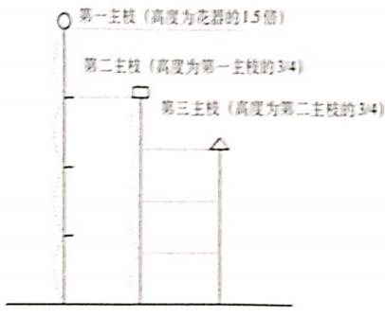



**项日三** **籍花片花它设计基本钱庭**

瓶描时即以瓶高加瓶口直径为五：盘插则为直径加高为五(图3-81)。主客使的长度大体 按洛阳比例的三、五、七的奇数排列，除注意长短外，也应考虑其质量，使其轻重平衡， 井然有序，自有美感。主花高为三，花型盘稳是为“盘主体”(图3-82),主花若高为五为

“高踞体”(图3-83),若高为七则为“高兀体”(图3-84)。

|  |  |  |
| --- | --- | --- |
|  | 9 | 2 |
| : | s | 7 |
| 8 | I | 6 |

图3 - 80 洛书比例示意

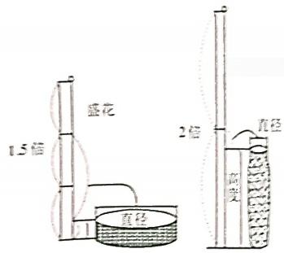瓶花(投入式)

第一主枝的量度法

三主枝高变的确定

**图** **3** **-** **1** **东方插花花器和主技比例关系**

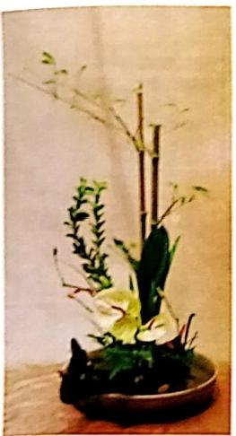

**图3-82** **君子之风**

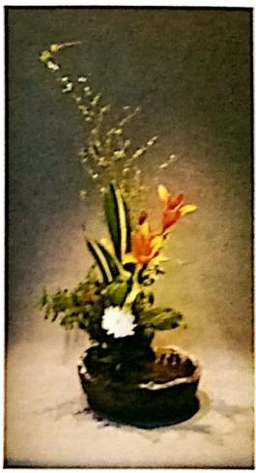

**图3** **-** **83** **秋** **分**

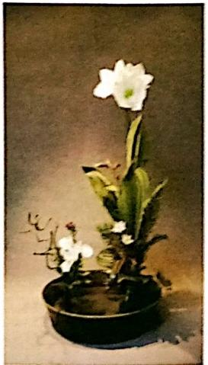

**图3** **-** **84** **亭亭王立**

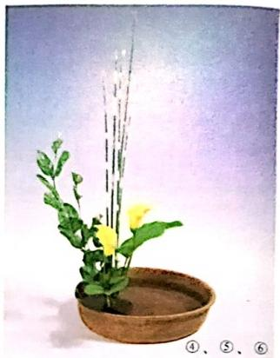



**输他与花岂饮计**

(二)东方自然式插花花型

1.直立塑是指“使枝”倾斜角度在30°以内，结构严谨，如人立正之相。既庄

又静肃。直立型的枝条多、插作时最好高低错落。

(1)盆花。

花材：横斑蔺草、茉莉、马蹄莲、泽泻叶。

步骤(图3-85):

①立足点在西点。

②△直插、保持挺立的英姿。

③〇往西南、倾斜30°左右。

②□向东南、位居花器中间。

③三主枝呈不等边三角形。

⑥可酌情加从枝，以保持平衡。

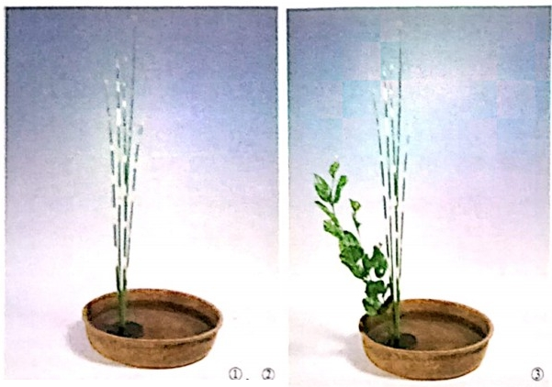

**图3-85** **直立型盆花插作步骤**

(2)碗花。

花材：日本鸢尾(叶)、百合、小葱花。

步骤(图3-86):

①碗以中点插为原则。

②△直插，注意自然的生长状态。

③〇往西北，倾斜30°左右。

④加从枝。

⑤□向东南，不要离花器口太远，叶以高出碗边沿为原则。

⑥加从枝，避免空洞。

⑦再加从枝，使有高低错落。

⑧再加从枝，使呈三角形。

国Q其

E 从 本A

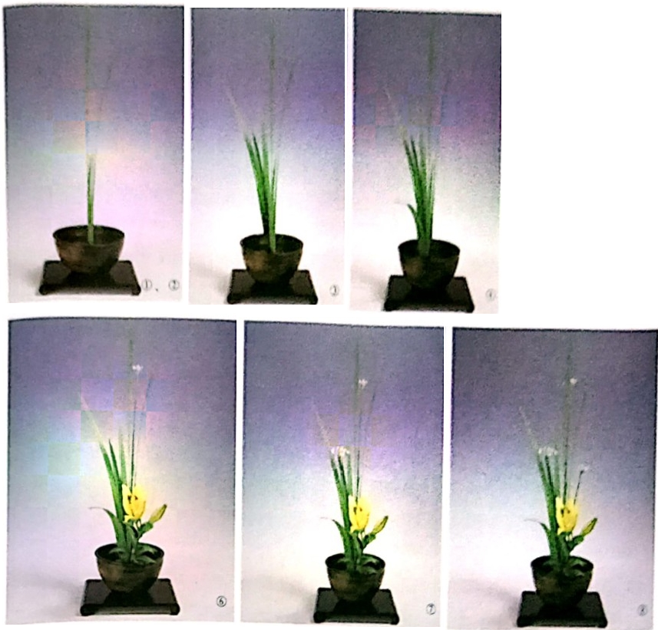

图3 - 86 直立型碗花插作步骤

(3)瓶花

花材：大头茶、非洲菊、百合水仙、泽泻叶。

步骤(图3-87):

①立足点在西点

②△直插，并加从枝。

③〇往西南，倾斜45°左右。

④加从枝。

⑤□向东南，以不离花器口太远为原则。

⑥加强花盟主。

⑦花盟主加叶子，

⑧花盟主再加一片叶子。

⑨三主枝呈不等边形，□并加从枝。

⑩作品不宜占满花器口，留出部分空间为好

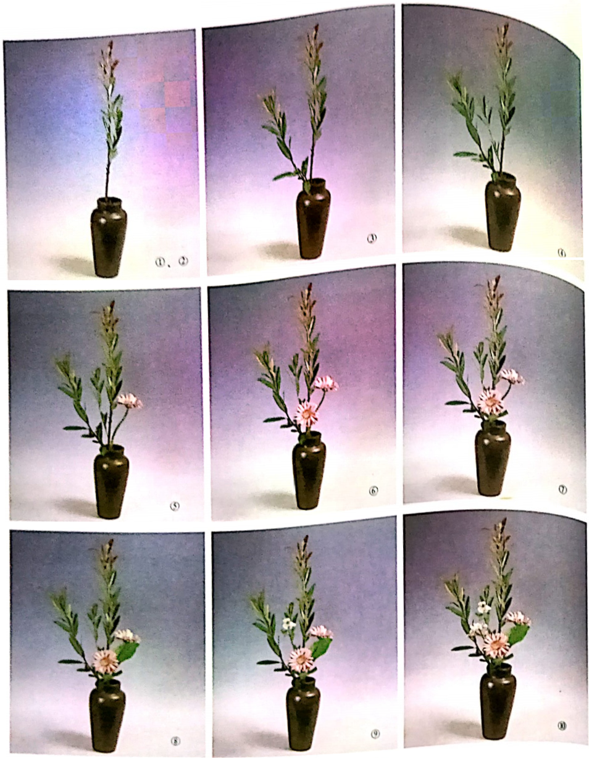播乾与就艺设忖

图3-87 直立型瓶花插作步骤

(4)缸花，

花材：若神葵、百合、小菊。

步骤(图3-88):

①立足点不限，但水际以西点为主。

②△直立，并加从枝。

③〇往西南。



**项目三** **情他与花世接什热本技**

④△加从枝。

⑤〇加从枝。

倒门向东南，位居花器正中。

① 加强花盟主，注意整体的美感。

③ 的左下方加从枝。

测□的右上方加从枝。

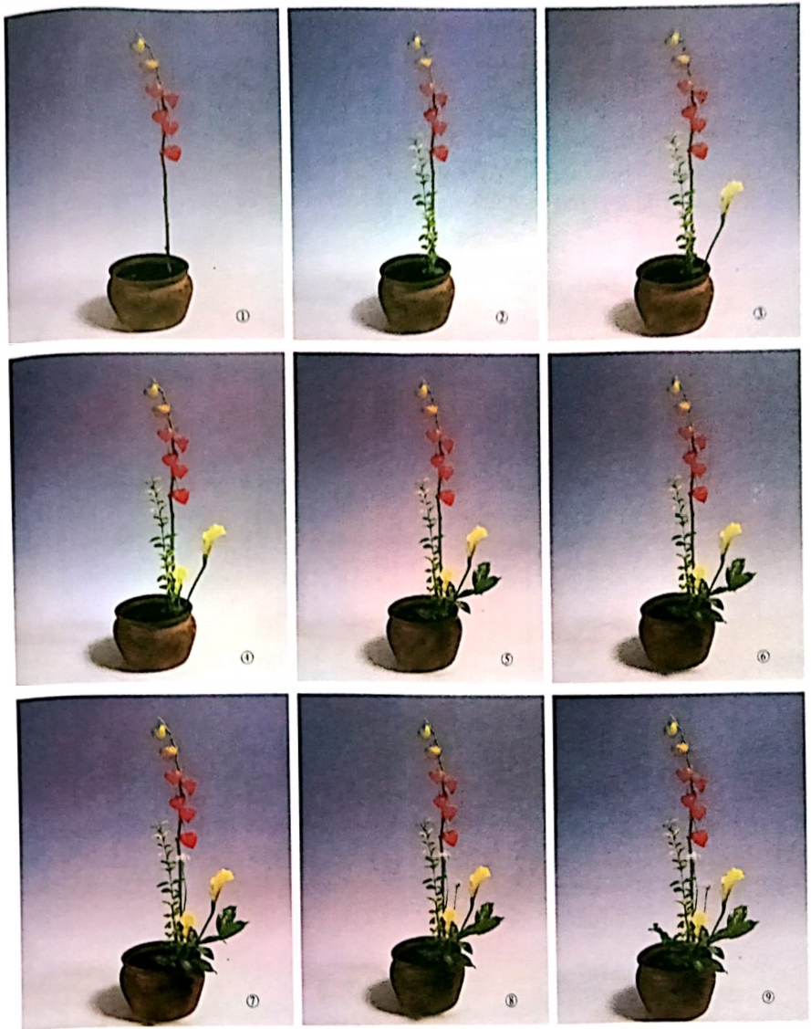

**图3-88** **直立型缸花插作步骤**

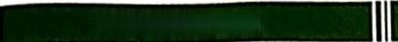

**插花与花它读计**

(5)篮花。

花材：射干、百合、金丝桃。

步骤(图3-89);

①立足点在西点。

②△从提梁后方伸出。

③〇往西南。

③□向东南，位居花器正中，并加从枝。

⑨注意枝脚，避免杂乱。

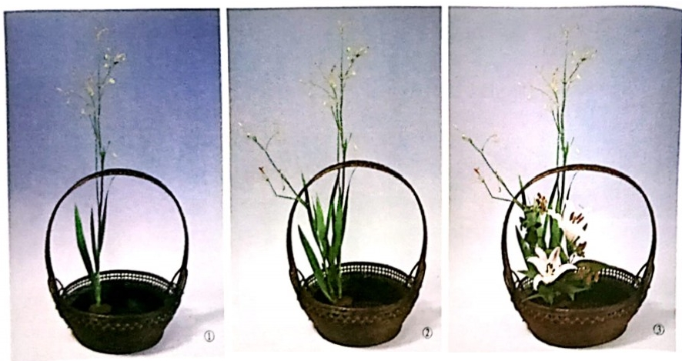

图3-89 直立型篮花插作步骤

2.倾斜型

枝条屈曲、横斜而上，使枝倾斜角度在30°~60°,稍具动感，如人步行之态。枝条

横斜而上， 一般使枝以45”上下为原则，有一股力量的感觉。

(1)盆花。

花材：荚迷、火鹤、百合竹、洋桔梗。

步骤(图3-90):

①立足点在西点。

②△往东南，倾斜度在30°~60°,花材选择稍有弯曲度的。

③〇往西北，与△相互平衡。

④加强使枝。

⑤□居中，面向南。

⑥加强花盟主。

⑦加从枝，以稳定下段，

⑧□加从枝。

**项目三** **插化与能它设计基本政能**

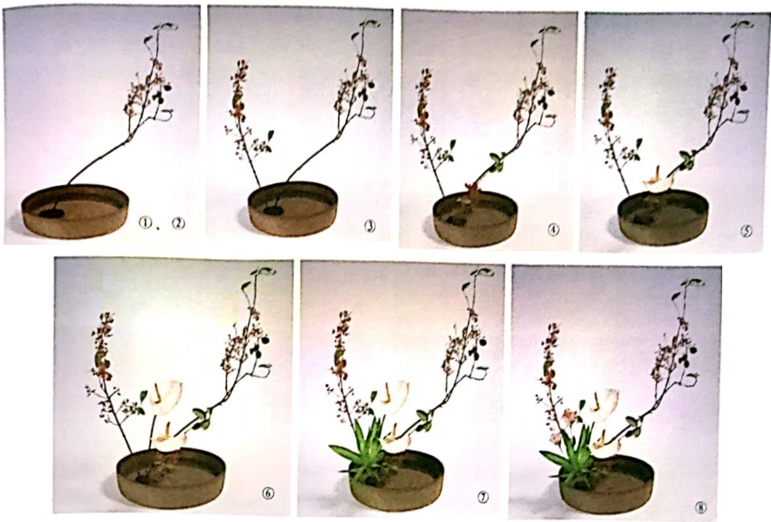

**图3-90** **倾斜型盆花插作步骤**

(2)碗花。

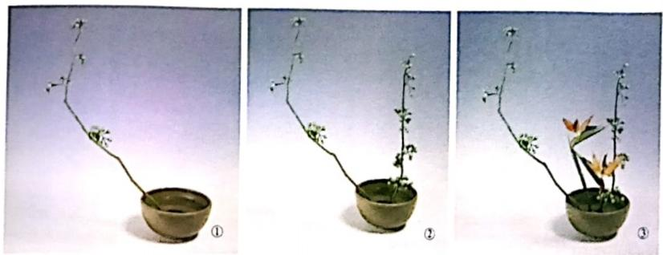

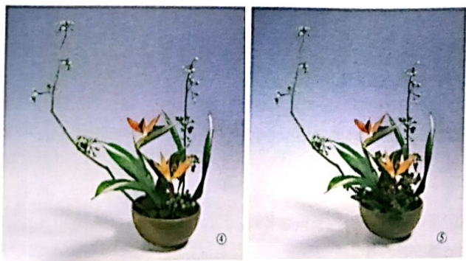

图3-91 倾斜型碗花插作步骤



**插他与能艺饶竹**

花材：青苹果、天堂鸟、蜘蛛抱蛋叶，金丝桃。

步骤(图3-91):

①立足点在中点，水际不限。

②△往西，倾斜45°左右。

③〇往东北，与△相望。

④□面向南。

⑤□加叶子。

⑥加从枝，以求稳定。

(3)瓶花。

花材：杜英子，百合、小菊。

步骤(图3-92):

①立足点在东点。

②△往西南，枝条以曲折的为好，倾斜度在30°~60°。

③〇往东北，与△相互呼应。

④□面向南，注意表情。

⑤加从枝，以求平衡。

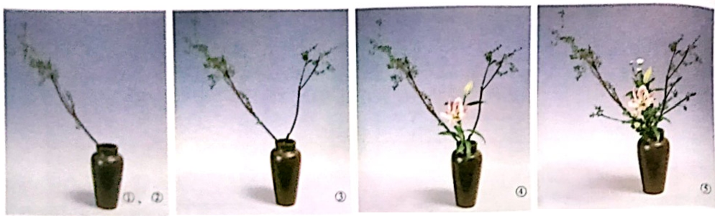

**图3-92** **倾斜型瓶花插作步骤**

(4)缸花。

花材：桉树(花苞)、姜荷花、蓬莱蕉、星辰花。

步骤(图3-93):

①水际在西点。

②△往东南，倾斜度在30°~60°。

③加从枝。

④〇向西北方向倾斜，枝端稍向中心回转。

⑤〇加从枝。

⑥□面向南。

⑦加强花盟主的分量，主枝下段加叶片。

⑧□的左后加一片叶子。

⑨□的上方加从枝。



**项目三指花与能宅设计基本技烧**

◎□的下方加从枝。

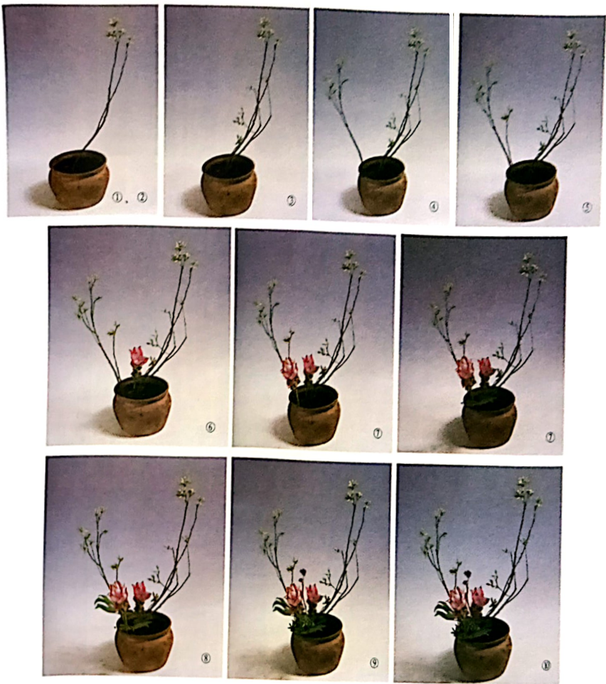

**图3-93** **倾斜型缸花插作步骤**

(5)筒花单隔插。

花材：颔垂豆、粉花仙丹。

步骤(图3-94):

① 立足点在下隔(以双隔筒为例)。

②△倾斜度在30°~60°。

③〇在△的下方有辅助△的作用。

④□面向南。

⑤加从枝。

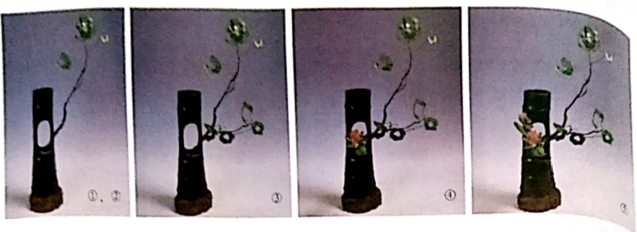

级花与花它找计

**图3-94** **倾斜型筒花插作步骤**

(6)篮花。

花材：桑葚、擎天凤梨花、中菊。

步骤(图3-95):

①立足点在西点。

②△往东南，倾斜度在30°~60°。

③○往西北，从提梁后方伸出。

③□面向南，注意表情。

⑤○加从枝。

⑥□加从枝，在左前方。

①□加从枝，在右后方。

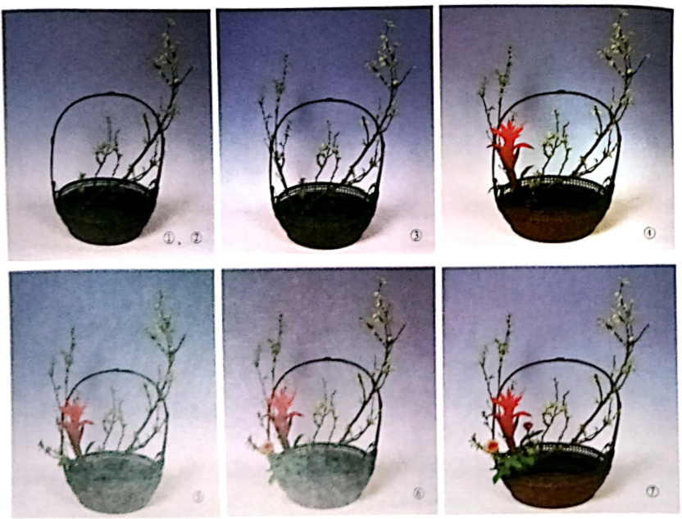

图3 - 5 倾斜型篮花插作步骤



**项目三** **插花与花艺设什基本致能**

**3** **.** **平出型** 顾名思义，就是平的伸展出去。使枝倾斜角度在60°~90°,如人快跑 之姿、动态十足。平出型有平展伸出的美感，枝条简洁有力，不宜繁杂。枝条以其自然 生态为原则，切勿折弯。

(1)盆花。

花材：台湾笑靥花、茉莉、百合。

步骤(图3-96):

①立足点在屋漏。

②△往东南，倾斜度在60°~90°,花材以屈曲平卧的为好，如游走水面，轻盈 有力。

③〇往西北，与△相互辉映

④□居中，面向南，并加从枝。

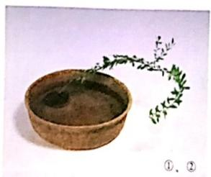

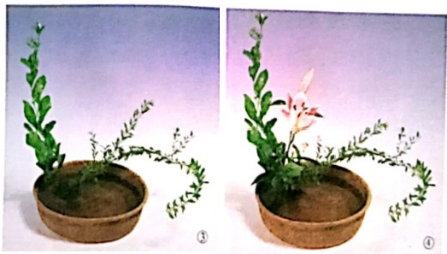

**图3-96** 平出型盆花插作步骤

(2)碗花。

花材：小手毽、百合、小苍兰。

步骤(图3-97):

①△往西，倾斜度在60°~90°

②△下方加从枝。

③〇往东北，与△遥遥相望。

④□居中，面向南。

⑤再加强□。

⑥□加从枝。

⑦加从枝，强调□。



**插花与花艺设计**

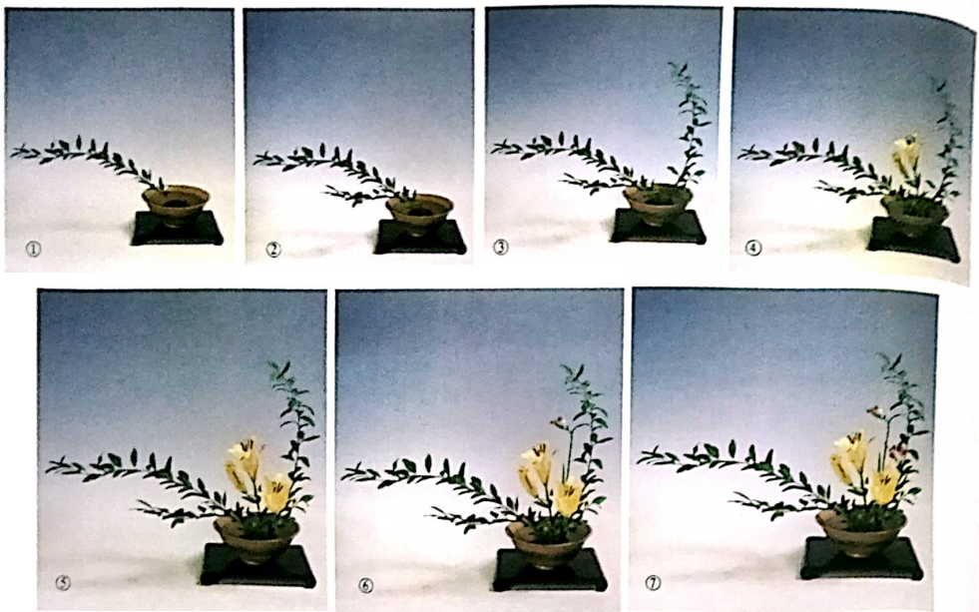

图3-97 平出型碗花插作步骤

(3)瓶花。

花材：红果金粟兰、百合、小苍兰。

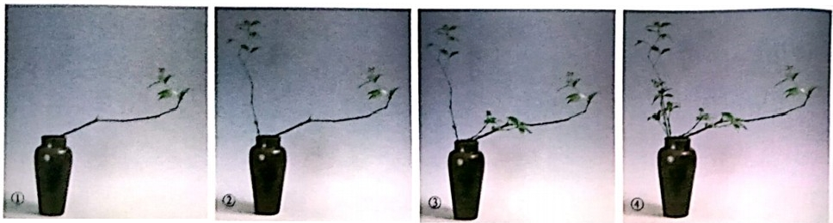

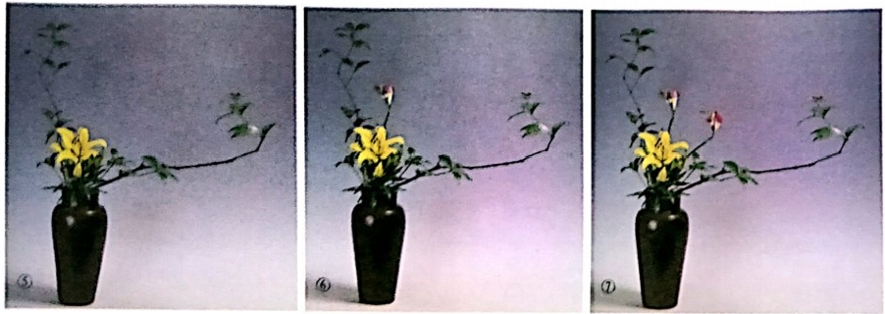

图3-98 平出型瓶花插作步骤



**项目三绪气与花乙恢计基本线能**

步骤(图3-98):

①立足点在西点。

②△往东南，倾斜度在60°~90°,枝条选择屈曲有动感的为好，

③〇往西北。

④△加从枝，

⑤〇加从枝。

⑥□面向南。

⑦□加从枝。

⑧□再加一枝从枝。

(4)缸花。

花材：福建茶(枝条)、大丽花、金丝桃。

步骤(图3-99):

①水际在宦点

②△往西南，倾斜度在60°~90°。花材以屈曲有致者为好

③〇往东北，可酌情加从枝。

⑥□向南，但不宜前倾太远。

⑤加从枝。

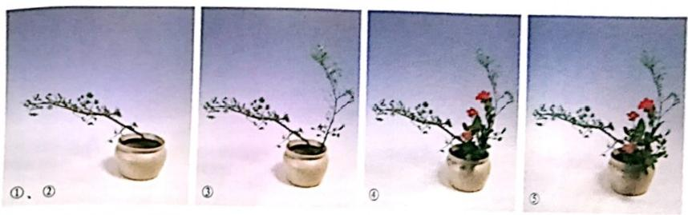

图3 - 99 平出型缸花插作步骤

(5)筒花单隔插。

花材：小毛毽、小菊。

步骤(图3-100):

①立足点在下隔。

②△往西南或东南，倾斜度在90°左右。

③〇在△的上方，倾斜度在45°左右。

④□尽量在窗内，避免伸出窗口太远。

⑤加从枝

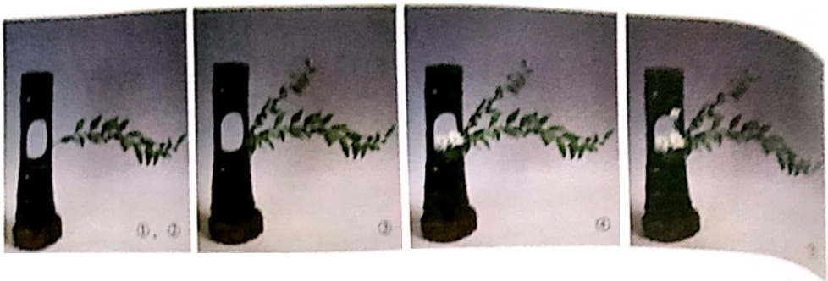

图3-100 平出型筒花插作步骤

(6)篮花。

花材：金毛桂鹃，香石竹、洋精梗、假叶树。

步骤(图3-101);

①立足点在屋漏。

②△往东南，从花篮边缘轻轻掠过。

③〇往西北倾斜。

④加强△。

⑤□向南并注意表情。

⑥左下方再加一枝香石竹。

①再加一枝香石竹，使成三角形。

⑧加叶子，避免枝脚太光。

⑨ □加从枝。

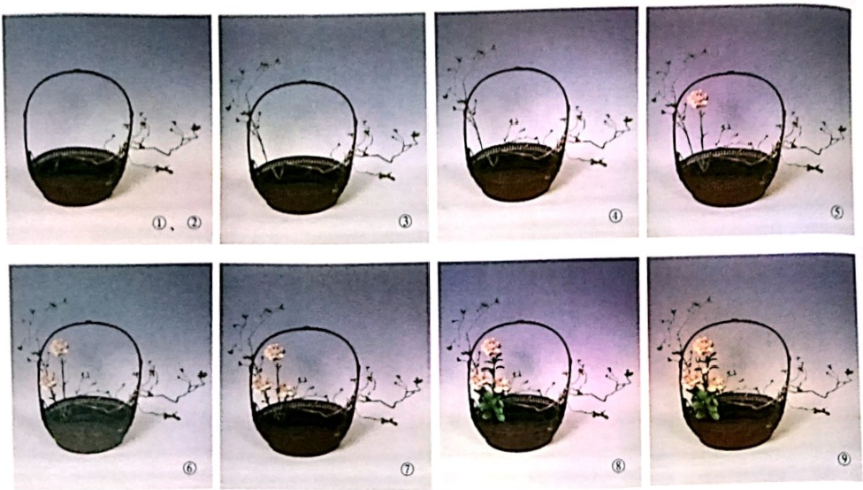

**图3-101** **平出型篮花插作步骤**

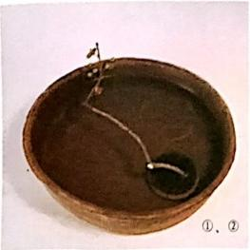

***理国或级电写成亡速快感事战是***

**4.** **平铺型** 一般使用水生植物，以叶子能浮在水面的得花为主，如睡莲，弹等，也 可以使用其他的材料，但以不出器里为原则。

(1)盆花。

花材：南蛇蘑，星点本，洋桔梗。

步骤(图3-102):

① 立足点在突点 △的长度以不出盘为原则，花材以水生植物为主，如睡篷，残。 萍萍等叶子可浮在水面的浮花。其次，可以铺地.攀爬的植物，如常春藤，黄金骂，够

麒菊等非浮花的材料也可以做这个型。

②△往屋漏方向延伸，产生一种逆势之美，

③〇往西北，顺着花器边缘走，有辅助乙的作用。

④加从枝。

⑤□直插并加从枝，以不出器为原则。

⑥加强下段。

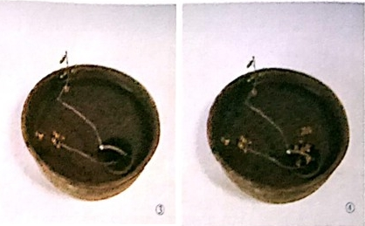

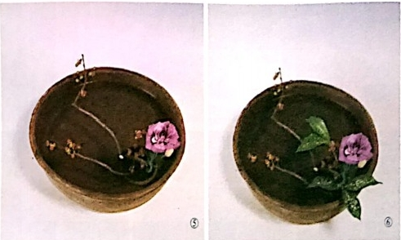

**图3-102** **平铺型盆花插作步骤**

**5.** **倒挂型** 如悬崖松、柏等，有出奇制胜的效果。如人翻筋斗，倾斜度在90°以上。 倒挂的枝叶适合选择优雅有韵味的。

(1)瓶花。

花材：莪莫、向日葵、泽泻叶、金丝桃。



步骤(图5.103):

①“撒”的幅作法。

③立足点在西点。

③△往东南偏东，倾料1.0°左古。

④〇稍弯曲、住西北方倾斜、尾端稍能回转中心为原则。

S□ 居中。

②加强花盟主。

②花盟主如叶子、花盟主再如叶子，花盟主以三片叶子陪衬、并注意每片叶子的 表情。

③加从枝，填补空间。

②在○的后方加从枝，增加深度。

②二枝□之间加从枝，避免空洞。

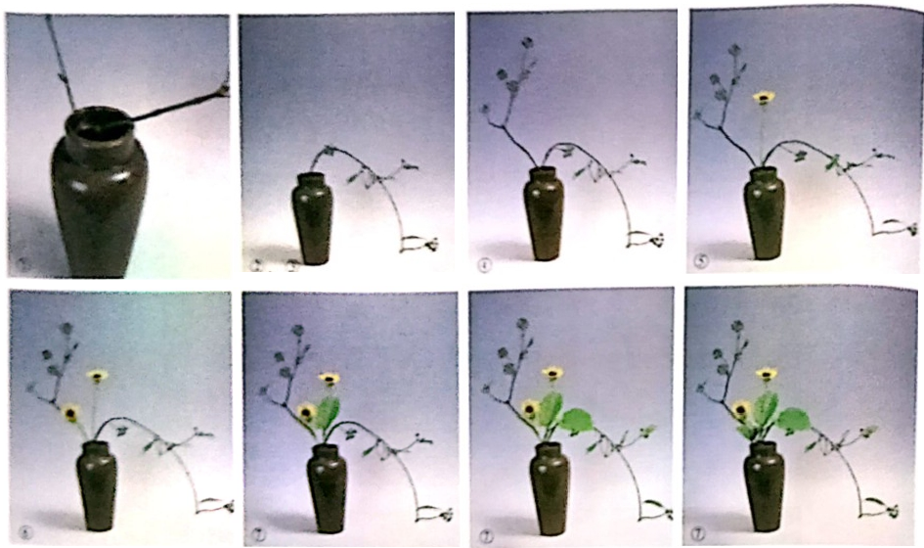

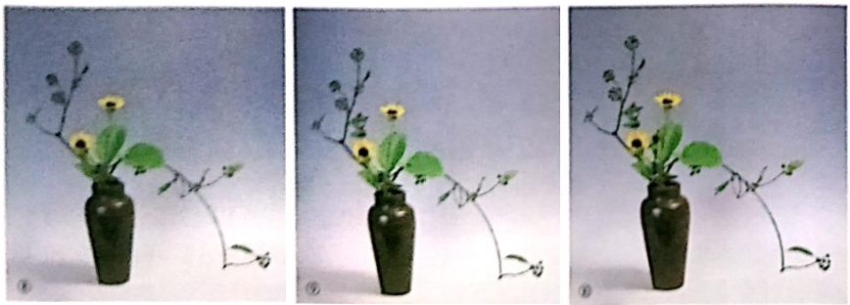

**图3-103** **倒挂型瓶花插作步骤**



**项目县播花与视它设炉基本热熊**

(2)简花单隔插。

花材：南蛇藤、粉花仙丹。

步骤(图3-104):

①立是点在上隔，并做撒。

②A 住东南，尾端上扬，倾斜120°左右，

③〇住东，承△之势。

④加强△枝。

⑤□向西南。

@□加从枝。

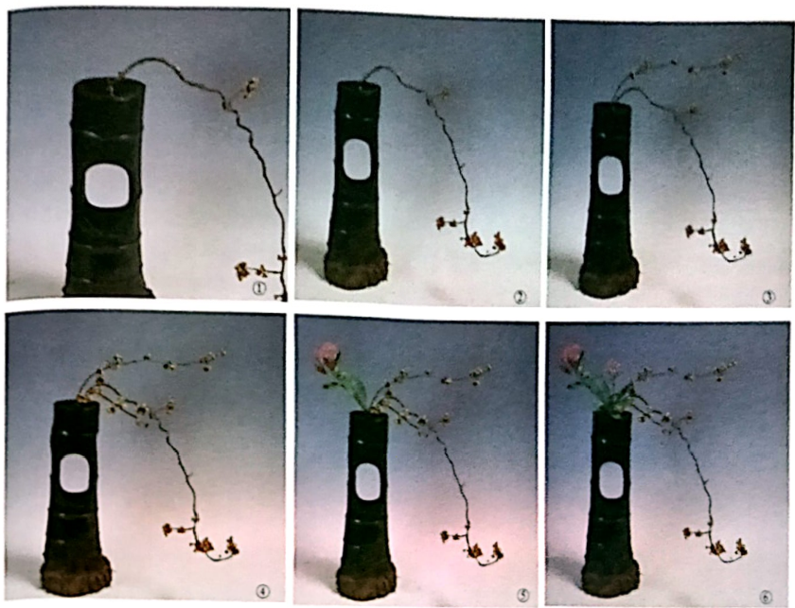

**图3-104** **倒挂型筒花插作步骤**

**(三)东方写景式插花**

东方写景花源于唐代的“春盆”。唐代仕女爱插花，她们把盘、碗之类花器视为大 地，以写实手法表现园林景观的插花，当时已相当生活化，这从欧阳詹的《春盘赋》中 可见一斑。《春盘赋》写道：“多事佳人，假盘盂而做地，疏绮秀以为珍。丛林具秀，百 卉争新。 一本一枝，协陶甄之妙致，片花片蕊，得造化之穷神。”又说：“彼有材实，我 则以短长小大而模，彼有文华，我则以元黄赤白而晕。”这是中国最早的写景实例。可见 插花者的创作观念已经相当进步与完善，他们擅长花材的选择应用，除造型外，还兼顾 色彩学的应用。所以，《春盘赋》也是唐代插花学的代表作，是后代插花写景的理论指 南。到了清代，人们喜欢盆景尤胜于插花，但盆景的制作时间可谓太久了，如沈三白所 说“至少三四十年”,所以，源于唐代的写景花在清代初期和中期长盛不衰。清代人设计

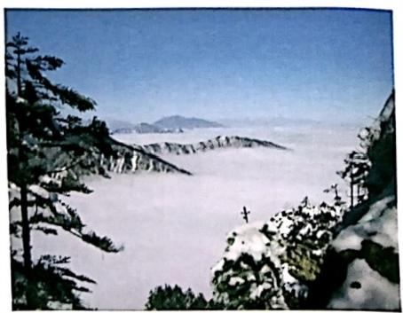



**糖花每花营谈计**

的写最花细准一白所言：“能备风雨盛，处人精神“。所以写星花是清代铺花的一人精色。 翅清第一桂绘的写景花(图上31)为清构的代表作。棕侧、信、梅配工基湖石：高健错

落、疏密育较，使依岗吉能马上体会到电由来的曲然情趣，

所以、所谓“写景插花“、实标就星以辅花的于法再现自然基观。而这卡自然景 观星植物群落量观。在上面我矿已经知道如何用描花于法表现单课植物美，那会很多

植物在一起文组问展现植物美?这就涉及作品的市局。对于写景插花，市局要遵循如

下原时；

1.强调作品的层次感 中国插花在古代一直是文人罪客的业余爱好。这些支人在插 花时必然融合了书法画理于插花中。如中国山水画面一般有近景、中景、远景三个层次， 在画面中、道景、中景、远最拼穿一气，结合商成S 形曲线或不规则三角形。实际上因为 “视点”的不确定性， 一幅画里也可以同时出现几种形式，但近景狮画实，刻画要细，体 量要大、要成为主体，其他部分要滞行滞远，越画越虚，以树本、云气作为鹰施，欲藏 还露，方见悠远。在中国由水画里、近、中、远三景常波概括为高远、深远、平远三种 画法、依视角高低、混线远近商构成画商。自由下而仰山鼠，谓之高远，自山前而宽山 后、谓之深远：自近由而望远山，谓之平远。高远之色清明，深远之色重晦，平远之色，

有明有晦。高远之势突无，深远之意重叠，平远之意辽阔冲融，缥缥缈缈(图3-105)。 同样、在摄影中、也有远景、中景、近景的说法。摄影中远景指从远距离上拍报的大场 面，主要用来表现环境，表现总的气氛，表现空间，而不适于表现具体的动作和情节， 中景包括被摄对象的大部分，以表现具体的情节动作为主，适合表现人物的精神而貌， 它对环境的表现的局部的，不适合表现整个环境；近景包括被摄对象最主要的部分，比 中景更能突出的表现具体的情节和动作以及人物的情感，能交代具体的细节(图3-106)。 而深受中国其他艺术影响的中国盆景艺术、写景插花，在布局上同样讲究“三景”“三 远”的安排。在空间安排上，从虚空中布势，其深邃而空灵方妙。这就须具备“三远”: 高远、平远、深远，“三景”:前景、中景、后景之层次了。所谓“三景具备，景物乃厚， 三景分明，景物乃清”“三远不够，景深不厚；三远交错，品莹别透”。如能依上所述， 用心参透，则一件美妙天成之作品不难于人(图3-107、图3-108)。

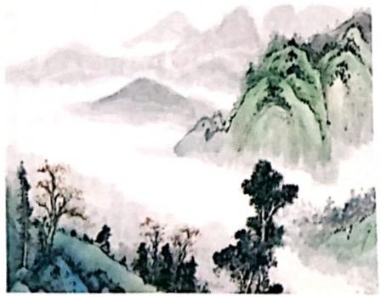

图3-105 中国山水画中的远、中、近景 图3-106 摄影作品中的远、中、近景

***移图快件从*供是***

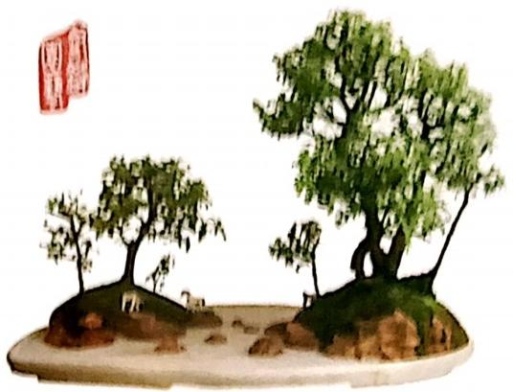

图3 - 107 中国盆景中的远、中，近察

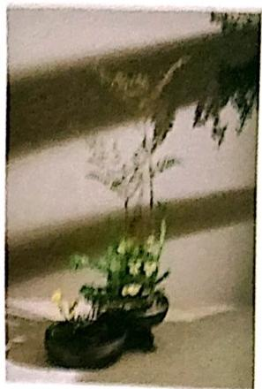

图3-108 播花作品中的远，中.近景

2.插作时要疏密有致 学园林的人都知道，在设计植物景观时有一句原则性的经 典话语“疏可走马，密不容针”,按今天的理解，就是疏密有致，有紫有弛。它在写 景插花时仍然是经典规律。如作品“欣赏”(图3-109),以秸本.侧柏.由菊。杜鹃 苗绘了一幅“巍巍雪山，流水曲径”赏景图，作品中密密的侧柏，桂鹃来展现郁郁葱 葱的山脚景观，而枯木代表的由顶则寸草不生，只有三两朵自菊代表的雪来体现山体

的 高 峻 。

**3.不起不均，起伏有势** 走进每一个自然植物景观，我们都能发现，不同的植物高 矮不同，占据不同的生态位。如乔木高耸入云，它的下面是密密的灌木丛，而在不同的

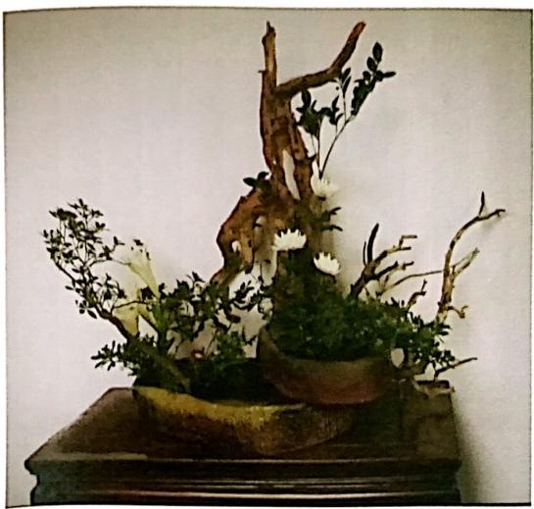

图3-109 欣 赏

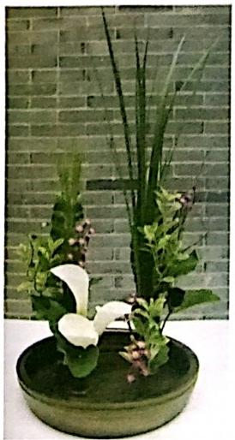

图3-110 清



**损花与花它议计**

枝干上、很多攀附的植物自由生长，地面上的地被和草怡然自得……写景花就是想要在 小空间来展现大自然植物群落的生长美。所以，写景花贵在了解掌握每一种植物在自然 界的生态位、在瓶盆中再现。如作品“清”(图3-110),用鸢尾、小麦、孔雀草，马跨 莲、女贞、花烛叶等插在高低不同的生态位，描绘了在波光粼粼的水池里，各类植物物 勃的生长的清雅世界。

4.花材选择突出主题，表现季节 大自然一年四季有不同的季相，春天的垂 柳 . 桃 花，夏天的荷花，秋天的红叶、硕果，冬天的红梅，都给我们留下深刻的印象。在写景 插花中， 一定要注意季节性的花材使用来展现不同季节的美丽景色。如作品“自然之妙” (图3-111),用枯莲蓬、枯水蜡烛、干枝、雪松这些自然界冬天的花材来象征冬的肃系和 生命的希望，而用姬百合、小白菊、澳洲木百合这些春季花材来描绘生机盎然的春，两 者组合在一起，让我们明白自然更替的奥妙。

5.道具点题 对于一些又写景又写意的写景插花，适当的使用道具，能起到画龙点 睛的作用，方便欣赏者理解。如作品“轻舟已过万重山”(图3-112),取枯木、械树、黄 杨、旱伞草、小菊、杜鹃、苔藓，描绘了重重叠叠的青山，飞奔而过的情景。械树叶红 片片，黄杨展姿，最不惹人注意的就是山水间的一叶轻舟，点出了“朝辞白帝彩云间， 千里江陵一日还；两岸猿声啼不住，轻舟已过万重山”的主题。

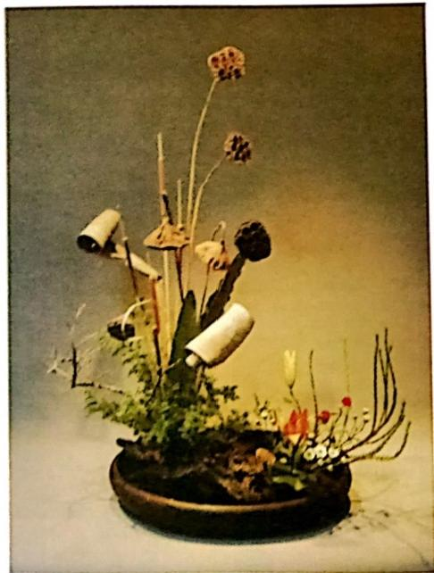

图3-111 自然之妙

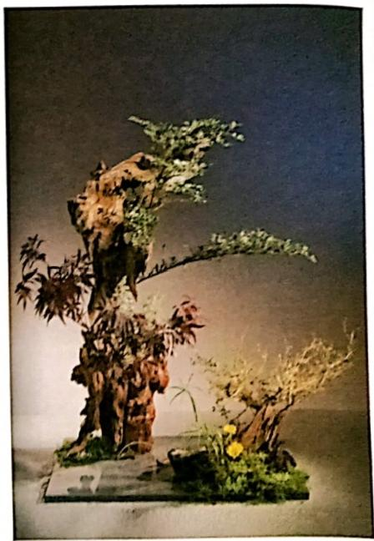

图3-112 轻舟已过万重山

6.写意 利用花材的象征意义及不同的搭配手法，以情或美为出发点，表现感性及 浪漫，可传情达意，寄忧抒怀。如“世外桃源”(图3-113),小菊、颇像围棋罐的古旧的

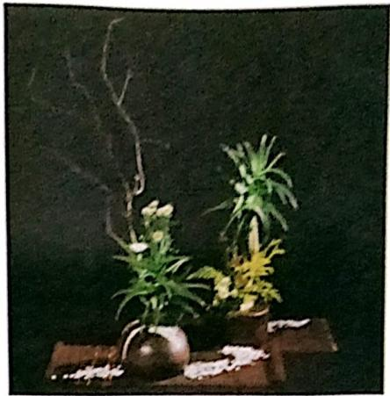**项自式** **指花国说它设计建本值范**

向盆、象征棋盘的席子、象征围棋的白

石米，给我们展现了一幅“采菊东篱

下，悠然见南山”的避世生活图。

综上所述，源于唐代而盛于明末清

初的写景花，意在于瓶盆小空间中描绘

大自然优雅的景致。它重视自然美，讲

究外形、色彩与光线，以盘花为多。

图3-113 世外桃源

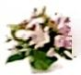**课后思考题**

1.花枝修剪要注意哪几点?

2. 枝条如何进行弯曲造型?

3. 花朵和花萼如何进行加工造型?

4. 叶材有哪些造型方法?

5. 花材的固定方法有哪些?

6.西方插花的花型有哪几部分构成?

7. 西方插花的表现技巧有哪些?

8.各个西方基本花型的插作重点是什么?

9.东方插花的基本花型有哪几部分构成?

10.东方自然式插花的表现技巧有哪些?

11. 东方插花各个基本花型的插作重点是什么?

12. 东方写景花的插作要点有哪些?

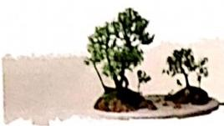

**项目四现代插花艺术**

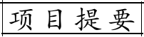

本项目主要介绍现代插花艺术的特点、现代插花艺术的各种表现技巧及插花。 格流派。通过本项目内容的学习，对现代插花艺术会有一个全面的认识，为以后

仪插花和艺术插花打下基础。

随着社会的发展，插花这一门古老的艺术不断涌现出新的设计风格和手法，策、 世界大战以来，逐渐形成了仅把植物材料作为创作元素的构图自由的造型式插花.

现代插花。

**单元1** **现代插花艺术的特点**

**一、主题内容的广泛性**

在以往，人们往往认为插花这种艺术形式是为了在室内欣赏大自然的美丽而出现的 故插花作品意在表现自然植物景观，其他方面涉及较少。而现代自由式插花仅把植物， 料作为艺术创作的构图元素，表现内容得到了极大的扩展。生活中的许多东西都可以 为插花的创作主题，如生命情感、空间展现、宇宙万物等，且常常带有“现代”的时

感。这类作品因内涵深刻、新颖，备受人们青睐。

**二、传统和现代、东方和西方的结合**

随着时代的发展，国际间的文化交流日益增多，使得各种文化相互渗透、融合。传 统的讲究意境美和崇尚自然的东方插花艺术，与崇尚理性和装饰美的西方插花艺术相 取长补短，在保留各自优点的基础上，出现了各个花型的现代应用型。如在东方式插在 自然构图的基础上，应用了现代装饰材料，注重了装饰效果；或在西方式的规则构图框

架内采用了自然式的组合布局方法，使得传统花型焕发出新的活力。

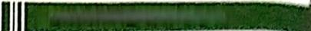

**项目四** **说代循我艺表**

**三** **、造型的多样性**

第二次世界大战以后，插花艺术和其他艺术一样，追求自由，抽象的艺术风格，古剪插 花所认为的不能更改的“花型”波一些前卫插花人士所突破，出现了外形自由的抽象插花。 这类插花不受传统插花固有造型的束缚，造型灵活多变，为表达“美”而不拘一格。

**四** **、艺术风格的形式和制作手法更加丰富多样**

在历史的发展长河中，各个时代的插花艺术因文化及其他艺术的影响，涌现出不同风 格的作品。发展到现在，有圆型风格、花园风格、线条风格、欧式风格、日式风格，实验 派风格等形式。表现手法也得到了极大的丰富，如铺陈、构架，捆绑，组群，编织等。

c **单** **元** **2** **现** **代** **插** **花** **艺** **术** **表** **现** **技** **巧** *Ck*

现代插花艺术在花材、花器以及配件的选择与运用方面所受的限制很少；同时，构 图造型的手法灵活多变，强调装饰性，追求新颖、自由、奇特和趣味性，突出作品的艺 术创作美。

**一** **、材料的选择和利用**

**1.花材的选择和处理** 现代插花中植物材料的选择更加广泛，不仅仅是植物的花， 更包括植物的根、茎、叶、果等；另外，干燥花和人造花也更频繁地出现于插花中。同 时，植物材料的处理方法也越来越丰富，如分割、编织、喷漆、粘贴等。就好像给一幅 已经构思好的立体画选择或制作构图元素一样，只要能充分表达作者的构思，可以选用 一切可用的材料，这些材料只作为作品的构图元素，如符合构思要求的具有某种质感和 色彩的点、线、面(块)等。所以大量的非植物性材料被利用，如金属、布、塑料等。 另外，在作品中非常注重配件的作用，起画龙点睛的作用。

**2.花器的选择和利用** 传统的东方插花使用东方式古典花器，西方插花选用西式 花器。在现代造型插花中，花器常作为作品构图的一部分，由于现代插花造型自由， 有的外形比较抽象，与之配合的花器一般造型奇特，选材广泛，色彩丰富。花器的选 择已经不局限于传统的瓶、皿、罐、盆了，可以充分发挥想象，因势而宜，选用树 桩、竹筒、不锈钢管等，有些采用铺陈、构架、捆绑、编织、悬挂等手法的作品甚至 不使用花器。

**二、** **表现手法**

为了使现代插花别具一格，形式新领，其艺术表现手法是关键，要创作出出色的现

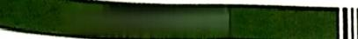

**插北与花艺设计**

代插花作品，必须掌握以下插花的表现手法：

**(一)前卫手法**

**1.架构** 是一种造型手法(图4-1)。作品中有枝条绑扎而成的架构作基本轮廓， 作为空间处理技巧或起装饰作用。这类作品往往体量大，空间感强，表达的内涵也很 丰富。

2.绑扎或缠绕 把枝条或茎秆以一点或多点捆绑在一起，起装饰作用或作为处理 技巧，它可以增加花材的量感和力度(图4-2)。捆绑只捆一道或几道，而缠绕则需捆 若干道，达到一定的宽度。缠较为紧密，有规则性，干净利落，而绕则松散而无序， 增加动感。

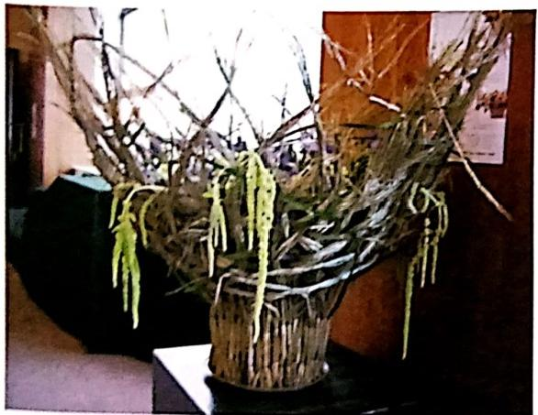

图4-1 架构手法

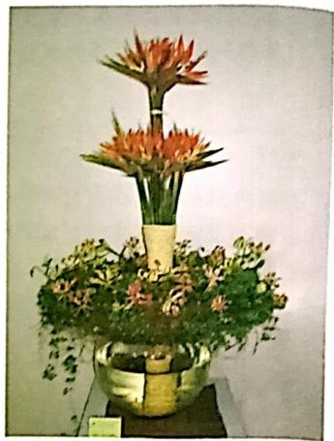

图4-2 绑扎或缠绕手法

3.编织 将柔软的可以弯折的材料以合适的角度进行交织组合，创造出特别的表面 质感的一种表现手法，有点类似于传统的竹席、毛衣的编织(图4-3)。

4.粘贴 把叶片或花瓣一片一片的粘贴在一起，形成不同纹理的面或体，使原本单 调的花艺作品表面产生不同的纹理，在自然之中体现手工美(图4-4)。 一般鲜嫩的花材 用冷胶粘贴，枝条和干燥花可用热胶粘贴。

5.穿刺、缝合 指在插花作品制作过程中，将材料用细线穿刺、缝合的手法技巧。 一般用细弱的枝条，花茎或其他异质材料如金属丝、玻璃棒等制作，可以起装饰作用也 可以作为连接技巧(图4-5)。

**6.分解** 就是将植物器官分解，让它的枝、叶、果、花分离或将某一部分解剖开， 再以另一种形态重新组合，创造出新的造型素材，产生奇异的效果(图4-6)。

7.卷曲 就是将具有一定韧性的材料进行弯卷曲折的一种手法(图4-7)。

项口四 现化插花它水

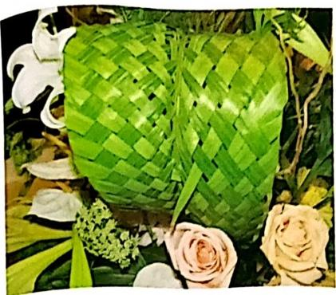

**图4** **-** **3** **编织手法**

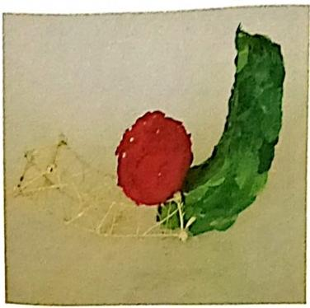

**图4-4** **粘贴手法**

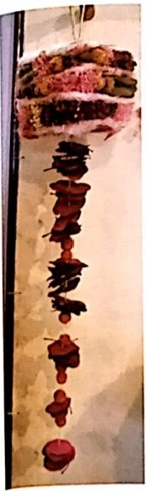

图4-5 穿刺、缝

**合手法**

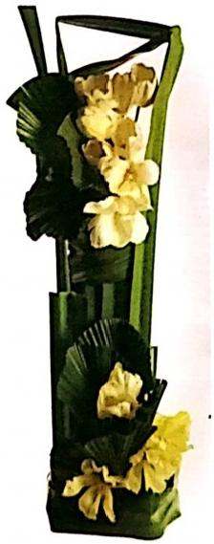

图4-6 分解手法

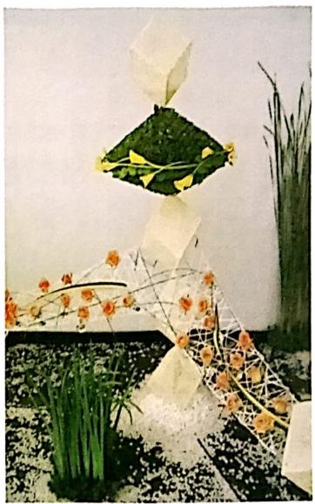

图4-7 卷曲手法

**(二)现代手法**

1 . 群聚或组群 就是把同类的材料聚集在一起以块状插作的一种手法技巧。群聚在 插花构图中相当于一个色块，花材个体失去意义。可以明显看出花的个体特征的是组群。 群聚根据花材聚集的形状可分为块状群聚、螺旋群聚、环状群聚、平行群聚等(图48); 组群有阶梯组群、重叠组群等。阶梯组群是用相同的材料，以组群的方法群集在一起， 形成平台，平台与平台之间，产生高低错落的层次感和跳跃感，形如错落有致，既有动 感又有韵律的阶梯效果(图4-9)。而重叠是以组群方式创造质感的一种技巧，材料与材

料之间的空间可以不相同，创造出三维立体质感(图4-10)。

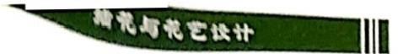

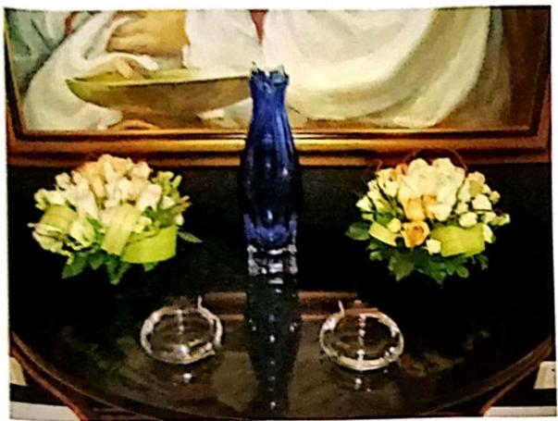

图4-8 群聚手法

2.镶边 在作品的外围用绿叶或其他材料处理出一 圈边带，作品完成后露出外圈或全部隐藏的一种设计技 巧(图4-11)。

3.渐序 就是将花材按颜色、形状、大小、长短有 序排列插人的手法技巧，产生渐变、延伸、节奏的艺术 效果(图4-12)。

4.反射 不同的位置对称插人相同的材料以产生镜 子的映射效果的一种表现技巧(图4-13)。

5.画框 在插花作品的外缘加边框，使整个作品形 同一幅加框的画，框景有限，意境无限(图4-14)。

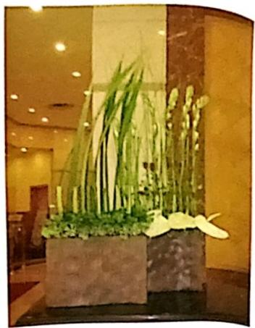

图4-9 阶梯手法

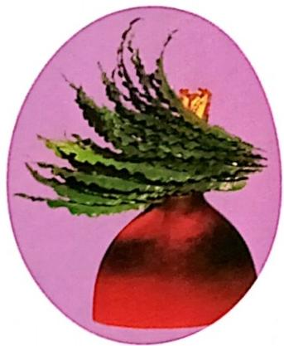

**图4-** **10** **重叠手法**

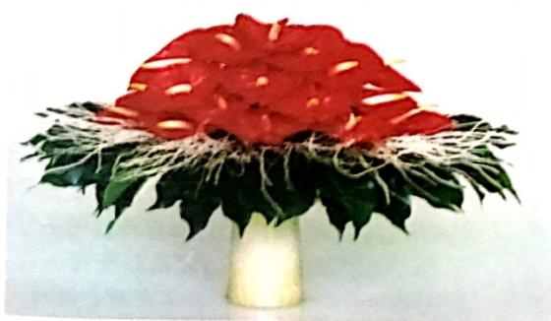

**图4-11** **镶边手法**

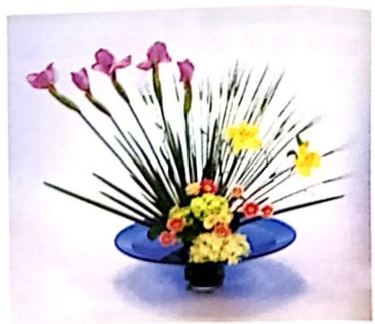

**图4-12** **渐序手法**

**项口四** **观化指花它术**

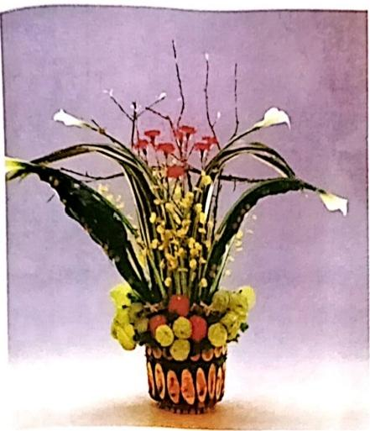

图 4 - 1 3 反射手法

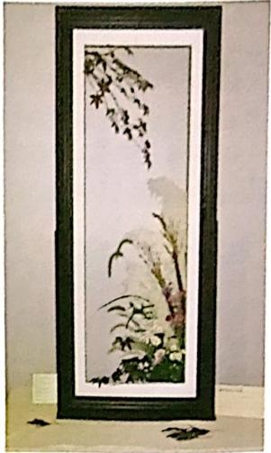

图4-14 画框手法

6.遮蔽 用各种材料，以层层重叠的方式插作，视觉上较轻的材料在外层，覆盖主 视面，以表现朦胧、轻盈的感觉，体现出透明的覆盖效果，来营造空间(图4-15)。遮蔽 手法所用的材料一般选用较细的枝条和细碎叶子。

**7.螺旋** 插入的花材表现一种清晰、单一方向的线条流动，以圆图方向向上.下、 内、外延伸(图4-16)。

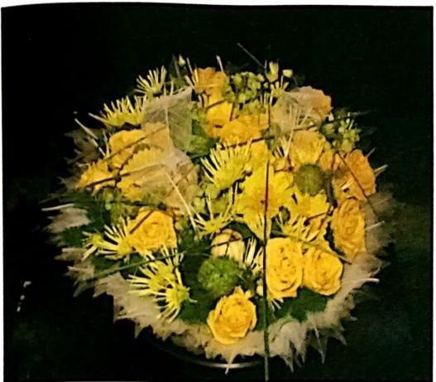

图4- 15 遮蔽手法

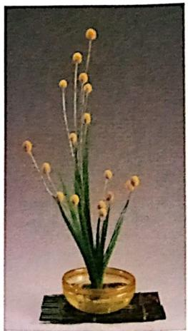

**图4-16** **螺旋手法**

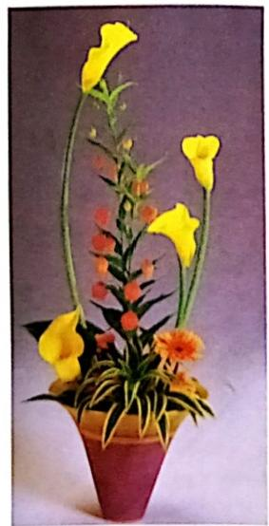



措花与花艺设计

(三)传统手法

传统手法作为规范的插入方法，可分为自然手法、平行手法、朝向手法等。

1.自然手法是按自然界植物的生长状况插作花材的一种表现技巧(1图4-17)。叶材

不仅用来避盖花泥，还在作品中作阴影、组群、层叠、线条、渐序、体现质感等。

2.平行手法把花材以平行方式插入的一种方法。可分为垂直平行、水平平行、倾

斜平行、曲线平行等(图4-18),

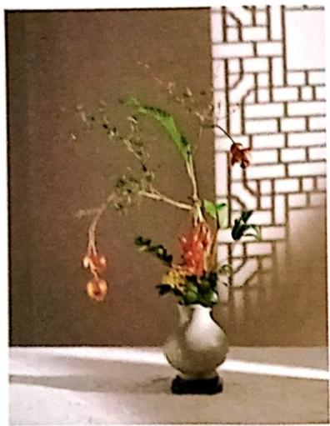

图4- 17 自然插入手法

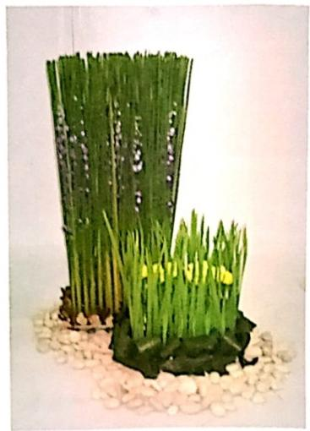

图4- 18 平行插入手法

3.朝向手法 花与花的插入方向，可以是花面

朝花面，也可以是花背朝花背，或同一方向，这个

插入方法和姿态直接影响到作品的个性。可分为照

相式、拒绝式、对等式、强力式(图4-19)。

以上介绍的是现代插花艺术中常用的表现手法。

当然，随着现代生活模式的改变、人的审美观念的

更新，现代插花艺术的表现手法也越来越丰富，新

的表现手法和技巧层出不穷，为现代插花艺术注入

新的艺术生命力，

图4- 19 朝向插入手法

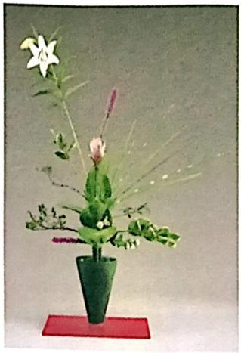

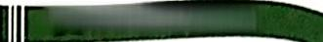

项目四 现代播化它末

 ◎ **单元3** **现代各个风格的插花艺术，**

所谓艺术作品的“设计风格”,指的是习惯使用一种或多种设计原理和设计要素的同 一类作品或围绕某主题创作的一系列作品的特征。而插花的风格，指的是习惯使用一种 或多种插花艺术设计原理、插作技巧、主题的表现手法和构图要素或材料的一系列作品 的特征。现代插花风格的形成，是受时代、文化、地域、历史、作者审美观和性格等因 素直接影响的。艺术家往往根据自己对作品主题的理解，使用自己擅长的，惯用的主题 表现技巧和手法，创造出具有特定风格的一系列作品。现代插花的新风格不断涌现，层 出不穷。这是介绍几类常见的现代插花风格类型。

**一、东方插花风格**

**1.日式风格** 可细分为立华、生花、盛花、

投入花等四个类型。

(1)立华。“立华”的意思是“直立起来的

花”,为日本池坊流的代表花型，是池坊流各种

花型发展的源泉。立华花型常用7 9枝花材来构

图，所有花材都插在一个筒内，花脚集中成圆柱

状，并由此如同自然植株竖立生长状态一样向上

延展，每枝花材都有一定的插作要求，有一定的

长度、位置和延展方向，分上、中、下三段插作

而成的一种左右不完全对称均衡、竖立的花型。

该花型构图严谨、意境抽象，上部表现崇山峻岭、

中部表现峭壁岩石、下部表现溪流山村等抽象的

大自然景观(图4-20)。

(2)生花。“生花”即生长着的花，该花型 图4-20 立 华

是由“真、副、体”三主枝构成的不等边三角形骨架，“真、副、体”分别代表“天、 地、人”。“生花”最大的特点是用少而精的花材、优美的线条、精致的花器、简洁的构 图来表现花材的自然个体美、组合美和色彩美(图4-21)。

(3)盛花。“盛花”是19世纪末日本著名插花大师小原云心创建的，特点是用浅水盆 表现写景插花，体现自然植物群落有层次的组合美和色彩美，常使用剑山固定花材，花 材放射状立体插入，放射点紧密。盛花按三主枝的角度不同可分为直立型盛花、倾斜型 盛花、下垂型盛花、直上型盛花、对称型盛花(图4-22)。

(4)投入花。“投入花”产生于17世纪中期的江户时代，是将花材插入高颈容器(高的 瓷器、玻璃、篮子等)的一种花型。投入花也以三主枝作为骨干，也是“天、人、地”的意 思，不需用插花器来固定花材，只是将花枝靠在容器的内壁或底部而稳定，枝条一般倾斜投 入，用枝条自身的支撑或隔小瓶口等方法固定花材，需要较高的插作技巧(图423)。



**精花与花世设计**

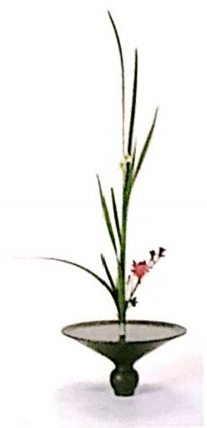

图4-21 生 花

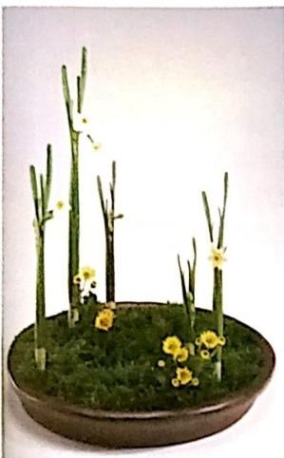

图4-22 盛 花

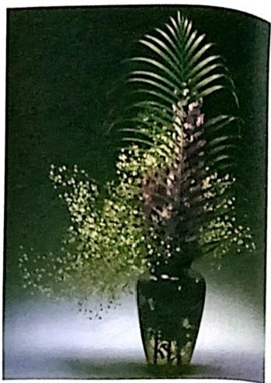

**图4-23** **投入花**

2.中式风格 可细分为写景花、理念花、心象花、造型花四类。中国传统插花的固

定方式一般采用自然固定及剑山固定，不允许使用花泥固定。

(1)写景花。源于唐代而盛行于明末清初。明清时期盆景盛行，受其影响，以仿盆 景表现手法描写大自然景物，重视自然美和外形设计，以盘花为多(图4-24)。

(2)理念花。盛行于明、清两代，由宋代理学发展而来，因此命名。强调哲学，以 伦理观念为设计意图，以“善”为出发点，暗示社会秩序，表现理性之美。常用品格高 及有美好吉祥象征意义的花材插作， 一般以瓶花或碗花居多(图4-25、图4-26)。

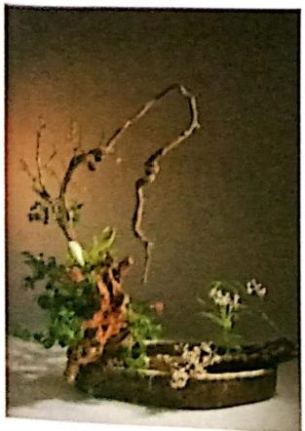

图4-24 写景插花

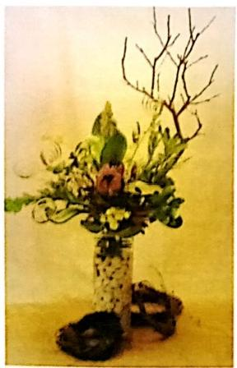

**图4-25** **理念花**

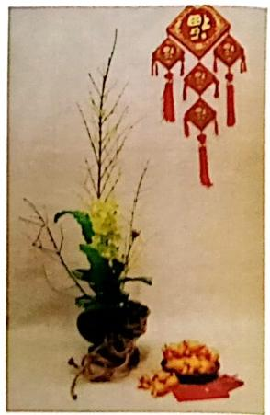

**图4-26** **喜气洋洋迎新春**

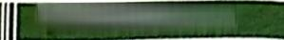

**项目四** **现代塘花它术**

3)心象花。盛行于元代及清代。反映个人主观心境及志趣，强调花材特有的意向， 神态。利用花材的象征意义，以情或者美为出发点表现感性和浪漫，可传情达意，寄忧 舒怀。文人插花多属于此类(图4-27)。

(4)造型花。流行于清代。造型是插花创作的目标，重视艺术感及形式美，用造型 原理如均衡稳定、统一对比、比例尺度、等设计美的造型，来表现出新生命的美感(图

4-28)。

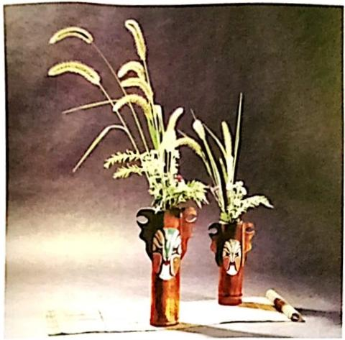

**图4-27** **心象花**

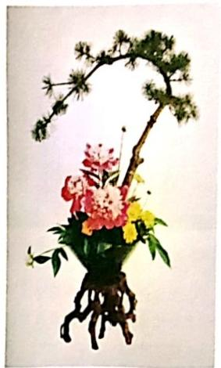

**图4-28** **造型花**

**二、西方插花风格**

**(一)圆型风格**

在宗教方面早期使用的插花风格是圆型风格。根据文字记载，当时人们习惯用一束 盛开的花献给神或母亲等，这就是圆型花的开始。今天的圆型花在延续古典圆型花的基 础上有着各自的名称，并能反映相应的民族性。主要花型有圆、椭圆、圆锥等，设计风 格有比德迈尔设计、可乐尼亚、闻香小花束、千朵花等。

**1.比德迈尔设计**

(1)有关“比德迈尔艺术”的历史。“比德迈尔”一词源于1815-1848年的欧洲，当 时人们摒弃巴洛克、洛可可时代的奢华，趋向简朴、务实的生活方式。圆的、质朴 的、简洁的文化特质，反映于建筑、室内装潢、服饰、绘画上，蔚然成风，成为“比 德迈尔艺术”

(2)“比德迈尔设计”的插花种类。

①环状设计：用一朵最美的花插在圆的中心，其余花材以同心圆的方式环绕排列， 成一半球型的花型。环状设计是同心圆式的设计，同一环必须采用大小相同、块状的花 材，环与环的配色要调和(图4-29)。

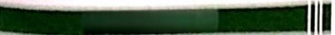

**排老与義要接社**

小螺特使计，由花型通端，以本同的花材，用螺旋方式超作，整手花型要有层以1

的螺结位，目每一层部感研越续到范器功线，插作时最事要的是程色花的两弯要插人践

在 、 安 螺 统 公 的 效 华 (W480), 也可变低成砖组螺验，审面段目螺硫(向主的化有

以平行排树)。

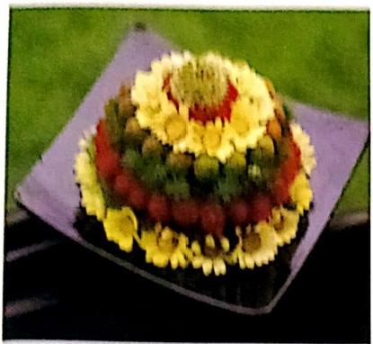

图4=29 坏状设计

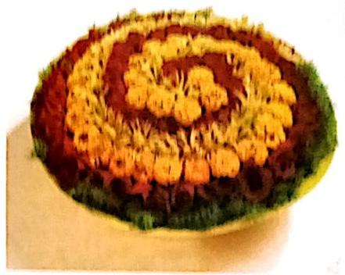

**图4=30** **螺旋设计**

②群案设计，作品中花材以不同大小的组群分区插作，每个区用不同形状、不同质 感的花材插作，而且要顾及色章的平商感。若用绿时做组与组之间的间隔，花型会更加 协调优雅(图4 .A1)。

④线条设计：以花型的中心为主轴，用不同色系、质感的花材，将花型表面分隔成 大小相同的线条，如轴子、橘子一瓣一瓣的感觉，或不规则的流动感的设计(图432)。

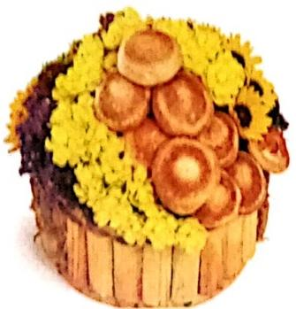

**图4-31** **群聚设计**

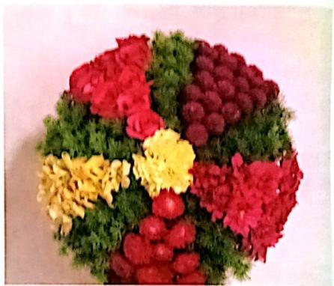

**图4-32** **线条设计**

⑤变化型：可在正方形、长方形、圆形或不规则的容器中，将花朵、果实、蔬菜、 叶片或其他异质材料排成花列、圆纹或不规则的色块，做成扁平、圆弧或是不规则的各 种造型。利用美丽协调的色彩和不同的质感变化，力求设计上最大的视觉效果，可运用

在趣味的动物、花果、商标、蛋糕造型及会场布置等(图4-33)。

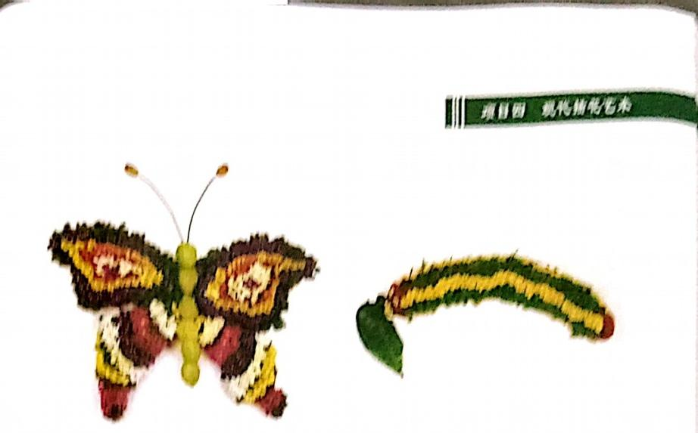

图4=33 变化型设许

2,可乐尼亚 起源于1607 1780,一般采用放射秩插法，制作的囊集，球获的没有 空隙的圆形花重，为封图式圆型花型，但没有“北德应尔没计”花与花之国那么繁密， 叶材在这里只起到修饰或遮盖花泥的作用(图434)。

3.闻香小花束 以放射状插法将芳香植物和花材组合起来， 一般为花最式圆型的子 体花，叶材在这里只起到修饰或壅盖花泥的作用(图4-35),

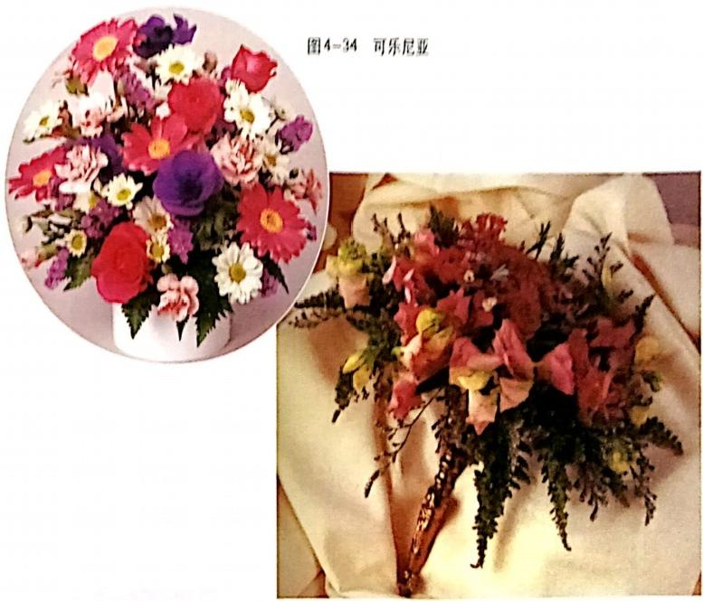

**图4-35** **闻香小花束**

插花与花艺设计

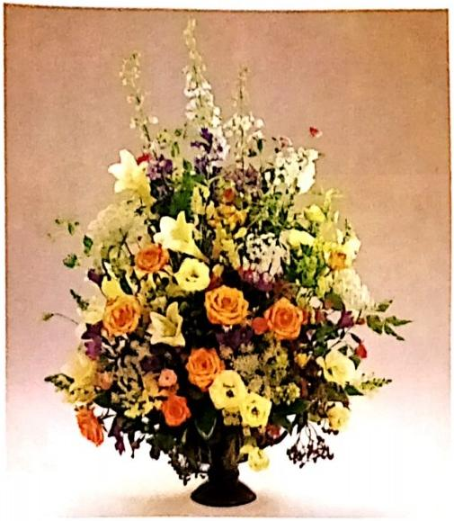

图4-36 千朵花风格

**4.千朵花风格** 出现于15世纪未 16世纪初。它使用随意分布的各类小 花，取代了块状的花材和色彩。采用 放射状插法， 一般多色彩，作品没有 突出的色彩或花朵。是封闭式圆型、 半圆型花型，但花与花之间没有“比 德迈尔”或“可乐尼亚”稠密(图 4-36)。

(二)线条风格

分为曲线风格、直线风格及复式线 条风格三类。

1.曲线风格 曲线风格一般以焦点 为中心，采用放射性插入法，线条表现强 烈，材料的选择必须包括一些自然弧度的 材料，选择的花材大小，形状必须有渐序 的流向，以避免视觉障碍，具体花型有 弯月型、瀑布型、S 型等(图4-37)。

2.直线风格 直线造型风格一般采用组群设计，每一个组内的花材必须呈平行状态， 组与组之间的花材可平行也可垂直、水平、倾斜或混合使用(图4-38)。

3.复式线条风格 复式线条风格融合了东方的线条和西方的块状花形， 一般采用放 射状插法，也有现代花艺设计常用的绑扎、粘贴等手法，以线条建立形状，以块状产生 重量、焦点及深度。具体有严谨线条风格和西式线条风格两类。严谨线条风格突出表现 不同于盆栽组合， 一般基部采用铺陈手法，上部强调自然材料的线条和花的形状。西式 线条风格作品传统上以三角形为其形状，现在还有倒T 型、工型等，其设计中有视觉路线， 常以花的渐序方式来产生线条感(图4-39)。

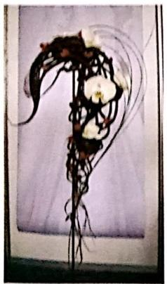

**图4-37** **曲线风格**

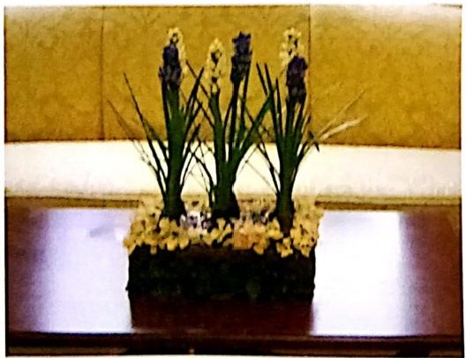

图4-38 直线风格

***项目四*** ***观化绩能它水***

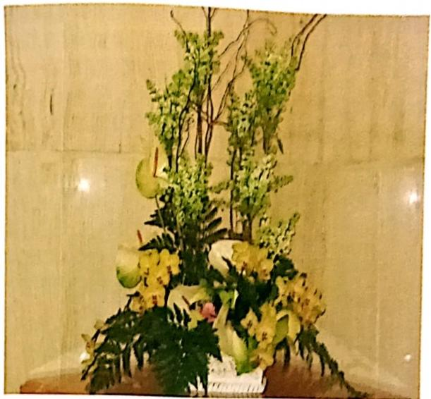

图4-39 复式线条风格

(三)园林风格

各国园艺师经常把当地的特产植物和当时流行的植物结合起来设计出具有浓郁的时 代和地域特色的园林，反映一定的理念和品位，不同地区，不同时代的园林表现出不同 的风格。花艺设计和园林息息相关，花艺设计师往往在花器中表现园体，所以园林风格 的花艺作品同样具有明显的时代和地区特色，具体包括普通国林风格和特殊园林风格。

1.普通园林风格 普通园林风格又可细分为英国式园体风格，成磨斯堡(美国)风

恪，普罗旺斯(法国)风格，美国南方风格，荷“展览式风格，热带风格。

(1)英国式园林风 格。出现于1714—1820 的格鲁吉亚时期，20 世 纪波一些园艺家，花艺 家重新运用。这一风格 采用放射性插法， 古典 渐序的花型，正规优雅 的花器(陶瓷、铜器 . 银器等)。由放射点射 出的有弧度的线条与重 直线，水平线形成对比 的效果来表现自然的感 觉，是这个风格的特色

(图4-40),

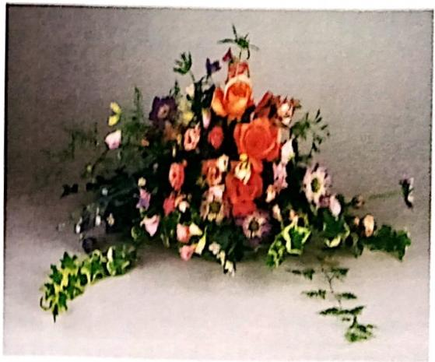

图4-40 英国式园林风格



**糖电与能艺镇针**

(2)威廉斯堡(美国)风格。特点是混合使用当地特产植物材料和花材，用放射状 插入法插出四方的外形，使用正统及典雅的花器(如银器、虎器等),冬天可以使用手爆

的花材(图4-41)。

(3)普罗旺斯(法国)风格。是一个比较田园化、自然、浪漫的风格。采用放射状 插入法，有多组放射点。花材的安排呈随意分布而非组群，表现出原注原味，充满活力 的野趣。花器的选择必须具有与普罗旺斯这个地方，气候，年代有关联的特征。“曹罗Ⅲ 斯”散发出不可磨灭卫印象深刻的阳光与蔚惑的天空情调，因此，热情的暖色系(黄色 与橘色调)与蓝色的冷色系恰好形成对比(图4-42)。

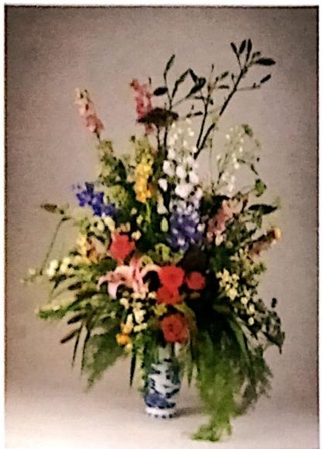

**图4-41** **威鹰斯堡(美国)风格**

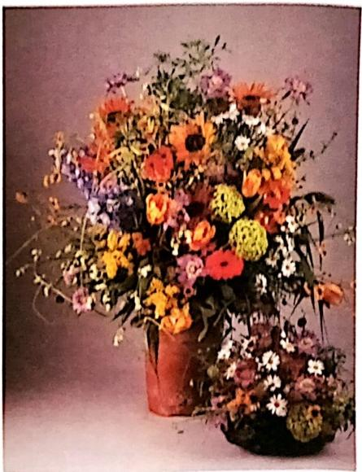

**图4-42** **普罗旺斯(法国)风格**

(4)美国南方风格。有一种怀旧和豪华奢侈的感觉。采用放射插入法，有多组明显 的放射点，产生花茎交叉的现象。花材组群表现，故意表现无法控制。设计尺寸必须超 大，花器为古典花器(如银器、铜器或瓷器)。使用大量的土生花材，而且将花材自然， 随意的分布，表现出丰富的美国南方花园特色(图4-43)。

(5)荷兰展览式风格。由荷兰花园直接衍生出来，采用放射或平行插入法，组群的 表现强烈，其目的在于表现每种人工培育的花材的完美栽培；设计表现出作品的大型华 丽，令人印象深刻(图4-44)。

(6)热带风格。意在表现热带情调，因热带花材一般大型且保鲜时间长，故此类作 品一般使用在公共场合。采用放射或平行插入法，每种花材以组群设计且保持足够的空 间，以表现出每种花材的造型与特性，每一设计必须保持其花材的原始特征，花器的选 择必须稳重且有足够的容量，以配合花材本身的分量(图4-45)。

***@*** ***化***

2 . 特殊园林风格 特殊园林风格是从欧洲园材里才植物的修饰造型中得到启示副产 生的一种插花风格。 一般采用放射状插法，插成新奇形状，如动物形状等，或以一个据 那点捆绑成放射状花束，材料的选择不受限制(图4-46)。

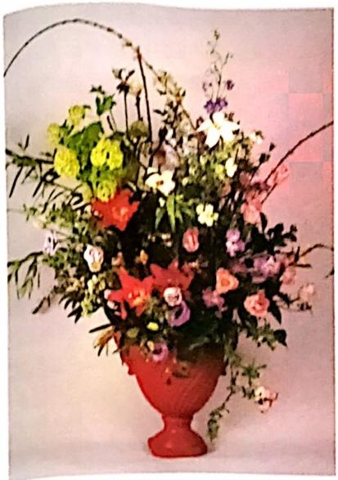

**图4** **-** **43** **美国南方风格**

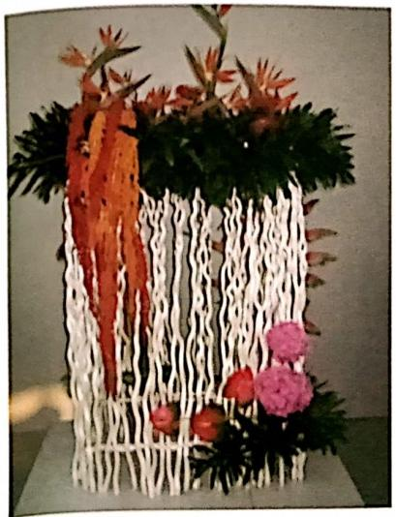

**图4-45** **热带风格**

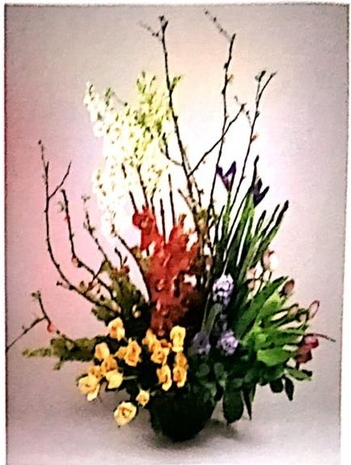

图4-44 荷兰展览式风格

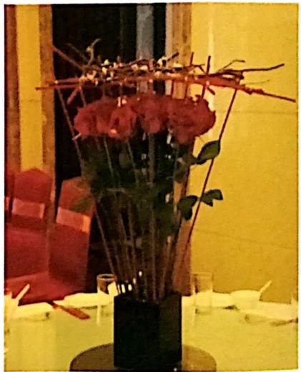

**图4-46** **特殊园林风格**

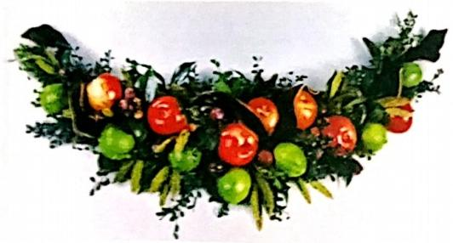

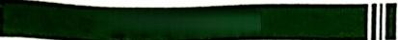

**播花与花它设计**

**(四)时代风格**

在历史的长河中，各个时期的建筑和艺术具有明显的时代特征。花艺设计也一样， 在各个时期，有与其他艺术相似的时代特征。具体类型有德拉维必亚风格、佛兰德斯风 格、维多利亚(英国)风格、威廉斯堡圣诞(美国)风格。

**1.德拉维必亚风格** 德拉维 必亚风格一般为几个单一作品连 成一串，每个单一作品有固定的 放射点，对称、渐序、有规则地 排列花材，材料由花材、叶材、 水果、缎带组成，现在多用于圣 诞设计(图4-47)

2.佛兰德斯风格 佛兰德斯

风格由16 17世纪的“花”画

图4-47 德拉维必亚风格

延伸而来。 一般块状设计，放射 状插法.有多个放射点，对称或不对称花型。有S 形线条含在作品内。比较好的花材插在 作品的顶端。花材为花器高度的23倍，通常有下垂的线条来衬托花器的高雅。花材除 了花以外。还有水果、贝壳，并以四季不同的花材表现在一个作品中(图4-48)。

**3.维多利亚** ( 英 国 ) **风格** 维多利亚(英国)风格采用强烈的块状设计，用故射税 插入法。注重色彩的表现，为封闭式花型。花的高度为花器的11.5倍，花器豪华，花 的选择包据绿叶及温室栽增的花，致瑰花几乎是不可缺少的，叶材特别是常春藤、肾蕨 等叶材被广泛地使用，整个设计看上去好像过量(图4-49),

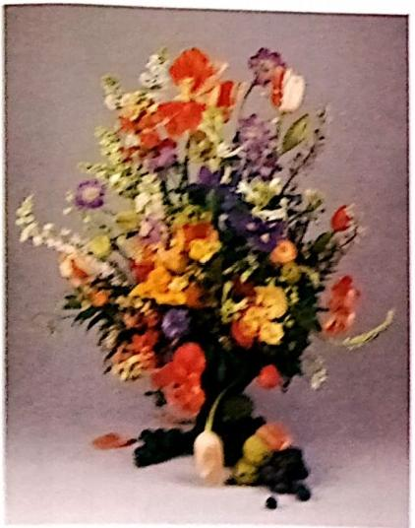

签4-钐 情兰德斯实格

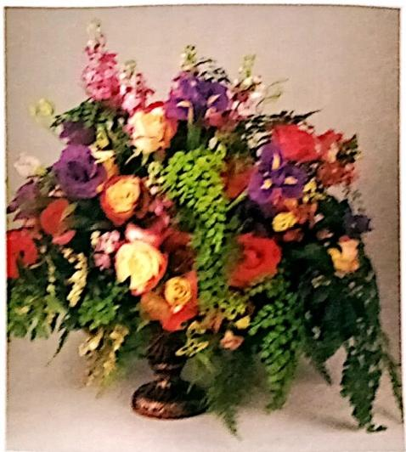

密4-4?维多利豆(类国)风格

**4.威** **廉** **斯** **堡** **圣诞** (美国) **风** **格** 威廉斯堡圣诞(美国)风检 采用放射状插入法，花材的排列 整齐规则。雅致的花器，没有消 序的排列(如水果与花的整齐排 列.与叶材随意组合呈现强烈对 比),使整个设计表现出可爱的外 观(图4-50)。

项目四 现代籍花艺来

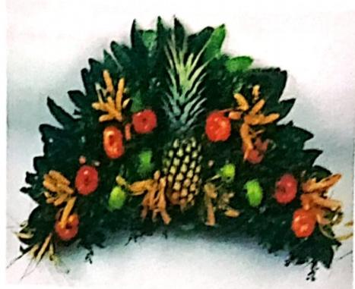

图4-50 威离新像圣乘(美国)**风格**

**三** **、自由风格**

“自由花”最大的特点是突出表现个性，表达名种花材自然之美和花材的基本特性。 “自由花”有抽象型和自然型两类(图451)。通常为线条设计，有计划的选择花材且清 楚的执行。其外形不是肉眼可看出的几种几何图形。花材是构图的成分。可以任意人为 处理或采用非自然材料。造型灵活，既有自然形，人有意象形，抽象形。主张个性发展， 推崇各自的风格，

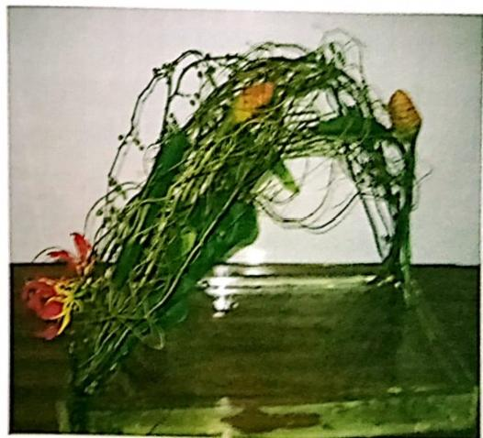

**图** **-** **5** **1** **自色风格**

**四** **、前卫风格**

时代发展到今天，新生代的花艺没计师正对传统的描花理念提出挑级，比加前亚派， 他们以有机材料。金属。玻端等为材料，采随现代架构。构成技术等。在花财和方法应



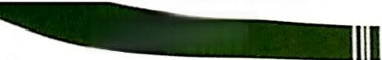

播花与花它设计

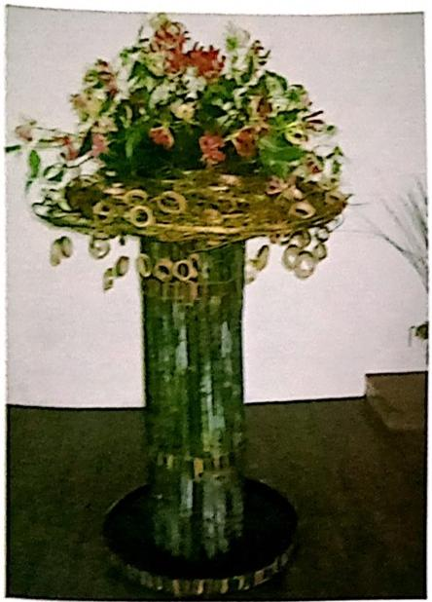

图4-52 架构风格

用上也打破了以往花艺设计的常规。在此 艺设计中，有些只是偶然性的，及时性的，

一些则纯粹是实验性的。但它们都有一个共 的特点，即采用了一种今人激动的，充满活力 的新方法，为花艺设计概念增添了一种新地 维、新选择。它们立于花艺设计的前沿，既今 人震惊，又发人深省，这是前卫派风格的独具 魅力之所在。这类作品一般表现手法前卫，造

型自由。主要有架构、火风凰，雕塑，抽象。

环保等类型，

1.架构风格 架构风格的作品一般使用 有机材料、树枝、藤或人造材料做架构，架 构本身可以是纯技巧的处理，也可以是设计 的一部分。整个作品的外形，决定于架构 (图4-52)。

2.火凤凰风格 火风凰风格的作品采用放 射性插入法， 一般构图采用两个几何图形的组

台，但采用各种不同的底部形态也可以，紧缩直立的底部使其材料往上冲刺的动力产生

最高的极限(图4-53)。

3.雕塑风格 雌塑风格的作品是以花材为材料塑造雕塑外形，称为雕塑插花(图 4-54).

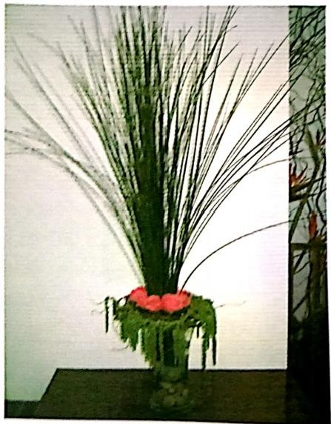

图4-53 火风凰

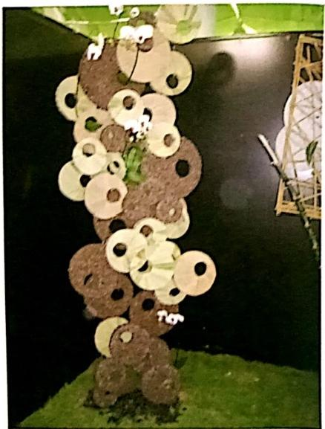

图4-54 雕塑插花

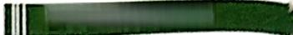

***项口口现代维花亡状***

**4.抽象设计** 抽象设计没有特别的特性，但必须要有事实的影响。它含弃惯例设计 方法来体现个人的表现，形状.色彩。质感都是非常重耍的，以个人的美感。喜好为根 本来表现个人的创作，设计摆脱了静态观么的局限，面和时间是互动的(图455)。

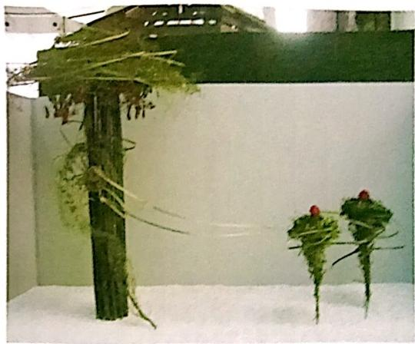

图4-55 按象设计

综上所述，现代流行的插花与花艺设计风格可谓多安多彩，变化丰富，随着人们物 质生活、精神生活水平的不断提高，随着羧培技术，材料技术.信息技术等的不断发展， 随着现代审美理念的转变和消费价值观的重新评判，我们相信传统或时尚的插花。花艺 都将有更美好的未来。

**单元4** **插花与花艺设计**

g^O *y.*

**作品手绘图训练**

**一** **、插花与绘画艺术**

插花与绘画艺术有着极为密切的关系。从世界绘画发展史来看，插花花材、多种质 地的花器以及不同形式的花艺作品等都经常被吸纳构成了绘画的直接表现对象或配景组

成。现代建筑装饰、环境艺术、时装艺术、婚庆摄影等其他形式的应用美术也经常把插 花作品应用到自身的内容组成里，共同形成综台性的空间艺术作品或人物表现形式。

从空间关系来看，绘画艺术是通过二维空间来表现三维空间，而插花艺术创作是将 实体花材、花器以及其他形式的道具素材借助审美原理以及创作者的方案构思所进行的 有意识，有目的的创作活动，插花艺术是真实的三维空间艺术。

从表达手法来看，绘画艺术有写实和写意之分，里面内含着喜怒衰乐多种情绪，有 褒有贬，有夸张有幻想，表达对象、内容、主题、理念可谓五花八门，绘画色彩或单一

丰富，表现形式不拘一格：而插花艺术创作依赖于真实的花材、受季节、地城、气候 以及采购资金、运输手段、养护条件等因素限制。需要有针对性地精挑细选花材、花器 和其他道具，在一定范围或条件下比较现实的操作。尤其是那些内容明确、环境场所直 实配备下的主题花艺作品创作，不仅要遵循基本插花原理和理论，更需要因地制宜、量 身定做，需要控制好资金成本，这样才能实现视觉形象、空间感觉、理念表达俱佳的乡 赢效果。因此，插花艺术的表达方法是依赖于现实基础上的立意表达，需要创作者、欣 赏者的联想和想象，需要形象思维和抽象思维有机结合起来去理解作品、把握作品。

**二、插花作品手绘图基本分类**

插花作品的构思与设计需要借助手绘图来把握、推敲、选定方案。如果插花作品创 作者能熟练掌握插花手绘图的几种实用表现技法，那么对花艺创作来讲无异于如获至宝， 可以将那些有创意、有新意、有突破的奇思妙想先用手绘形式勾勒出来，借助手绘草图 来进行方案讨论和沟通，非常有利于高质量、高水平花艺作品的创作。

**1.按使用工具分类** 基本分为铅笔手绘图、墨线笔手绘图、毛笔类手绘图三类；其 中铅笔手绘图又有铅笔和炭笔之分，墨线笔手绘图有速写钢笔和针管笔之分，毛笔类手 绘图有水彩笔、水粉笔、油画笔之分。

**2.按颜色效果分类** 基本分为素描类手绘图(图4-56、图4-57)和色彩类手绘图(图 4-58、图4-59);其中素描类手绘图又有铅笔和钢笔之分，色彩类手绘图又有彩色铅笔画、 水彩画、水粉画以及马克笔画之分。色彩类手绘图最常用的是铅笔钢笔淡彩类手绘图， 可以理解为铅笔钢笔线描图的快速着色处理效果，常见的有彩色铅笔着色，也有水彩颜 料或马克笔颜料着色。

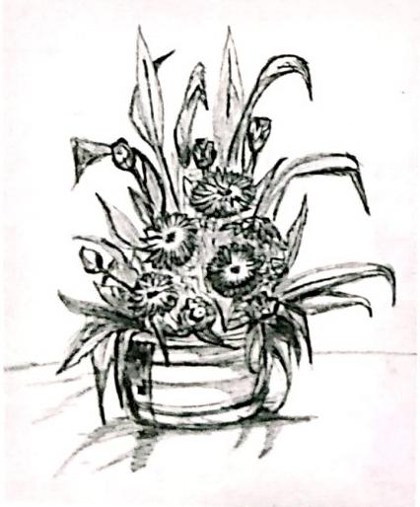

图4-56 花篮插花铅笔速写

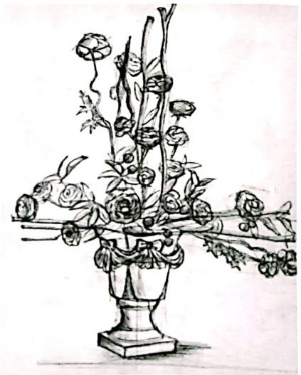

图4-57 杯形花器插花铅笔速写

项口四 **现化缴花它未**

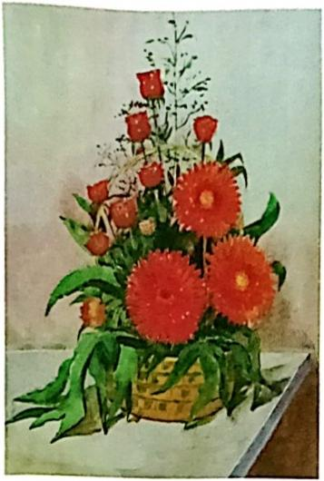

图4-58 花篮插花水彩画

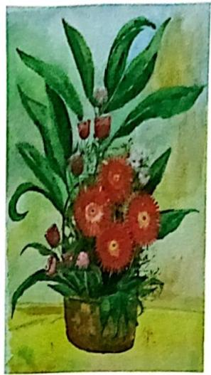

图4-59 花篮插花水彩画

若从实际用途来看，素描类插花手绘图中比较简单实用而又容易掌握的是插花速写 图。因此，熟悉和了解插花速写基本技法，通过一系列实操训练来掌握插花速写图的基 本绘制技术，既是广大插花作品创作者手绘基本功的积累，也是为以后能够满足手绘草 图熟练表达插花创意、进行自由交流的重要技术保障。

三 、插花速写技法与应用

1.插花速写的含义 速写是绘画的一种方法， 一边观察对象一边用简单线条把它的 主要特点迅速地画出来。而插花创作所用到的速写是一种快速的写生和创作方法，是创 作花艺作品前不可或缺的准备和推敲环节。

速写为素描的一种，想要准确理解和把握插花速写图的内涵，首先要了解绘画中的 素描常识。素描，是用单一颜色来描绘对象的一种绘画。常见的素描画是以黑色(即利 用黑白的层次)描绘的。具体地说，素描是舍弃了对象的多种色彩关系，用单一颜色的 线条或明暗描绘对象的外形、比例、结构、体积、空间、质感和色调的浓淡，运用这些 造型艺术的基本因素来综合表现形象的绘画。由于素描画排除了色彩的直接表现，集中 运用造型艺术的基础因素去表现对象，所以它是造型艺术的基础。插花艺术也属于造型 艺术，花型设计本身就是追求美的造型。

素描画的表现形式有三种： 一是线描法(相当于中国画的白描);二是以明暗手段表 现物象的体积的所谓明暗法；三是线条与明暗法的结合，亦称线面结合法，体现出线描灰 色调图的特色。插花作品速写常用到的是线描(图+60)和线面结合(图4-61)。插花线 描图，用简练的线条在短时间内对花枝、花朵、花叶以及花器轮廓线的勾勒，就可以表 现出插花作品的静态形象；插花线面结合图，是在线描图的基础上有重点地加入明暗色



**插化与他世馋钟**

谢，产生灰色调层次丰富的效果，能够突出或强调创作者所要表达的设计构思，空间理

念，价值理念，是应用范围广的插花速写模式。

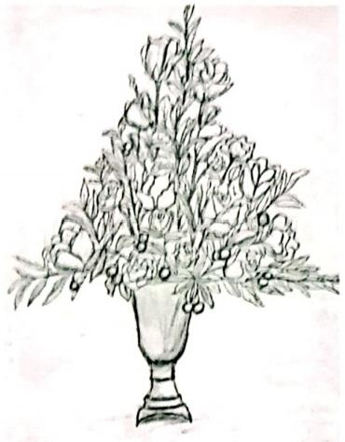

图4-60 插花线描

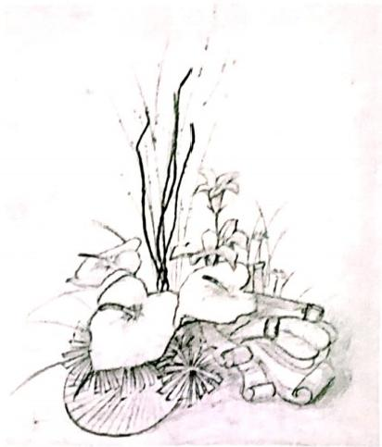

图4-61 插花线面结合

2.插花速写的重要地位和作用 插花速写不仅是为花艺创作做准备的认识生活、记 录生活、积累素材的手段，更是具有独立审美价值的艺术创造。插花速写图广泛应用于 插花艺术创作中，是一种在短时间内将作者的构思表达出来的最直接、最有效的形式语 言，在创作构思阶段有着非常重要的地位和作用。当今，在很多展览设计和插花、花艺 活动策划阶段，或者在商家与客户进行交流的过程中，如果能够及时地以速写手绘的形 式勾勒出概念方案，往往成了推进沟通进程的重要媒介，而且与电脑效果图相比，手绘 的形式更为生动、灵活、便捷。

作为一种收集和训练模式，插花速写是收集花艺作品素材、激发创作的基础。通过 平常速写写生带来的鲜活的视觉体验和生活感受，对特定条件下完成高质量、高水准的 插花艺术作品提供了重要的素材积累和手绘技术保障，为那些创作灵感的闪现和勃发埋 下了伏笔。

熟练的插花速写训练还有助于培养我们发现美的眼睛，提高认识水平和表现水平， 进而提升我们的创意水平，培养我们的创新意识和设计思维。我们提倡将速写应用于插 花创作实践中，就是试图通过速写技能训练，让创作者掌握整体把握客观物象的能力， 敏锐的视觉感知能力，不断加深艺术素养的积淀。

**3.插花速写基础知识** 插花速写虽然是要求创作者在很短时间内完成，但要做到眼、 脑、手三者的协调并不容易。创作者欲将思维形象转化为视觉形象，需要一个长期的、 坚持不懈的过程。

为了熟练掌握插花速写这门技艺，要求创作者有一定的造型能力和绘画基础，掌握 基本的透视原理，并通过反复训练，做到得心应手。

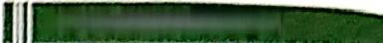

***项自四现代备能它来***

(1)线条练习，线是最具表现力的视觉形态，线条是造型艺术的重要语言，所有的 造型艺术都非常重视线条的概括力和表现力，插花线描图是花艺作品艺术表现的灵魂， 不同的花材、花器以及辅助道具，需要不同的线条去概括和展示，

不同的线条往往给人们不同的视觉感受，如水平的线条给人舒展，平静.扩张.延 伸的感觉，垂直的线条给人挺拔、升腾、严肃，庄重的感觉，而各种曲率不同的曲线则 有着移动、漂浮、飞升、环绕、旋转、圆满.自由等趋势；再加上线条又有刚柔，动静.

粗细、长短之分，线条的表现力可谓灵活多样、博大精深(图462.图4-63)。

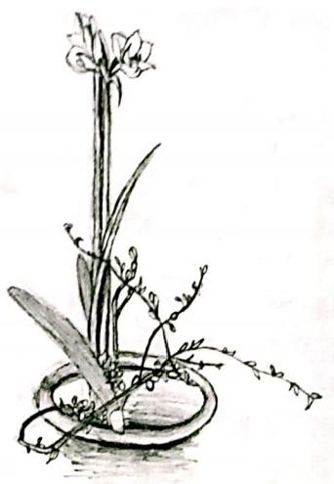

**图4** **-** **62** **碟型花器插花线条练习**

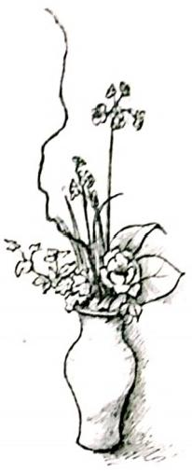

**图4-63** **瓶型花器插花线条练习**

线条的基础练习很重要，可以先练习徒手的水平线、垂直线和任意角度的斜线，然 后再练习曲线、圆、椭圆。通过不断练习，逐步理解线条走势、动态、轻重、缓急、刚

柔的技术要点，逐步感悟优美线条的内涵和表现力。

(2)透视基础。人眼看物体的方式基本分为平视、俯视和仰视。插花速写，需要遵 循基本的透视原理来控制花材、花器的比例尺度，通过精准的线条来完成造型形态的表

现。将透视原理灵活地应用到插花创作中，有助于作者空间思维的拓展，有助于各种细 节的微妙表达。

透视，常用到的是一点透视(又称为平行透视)和两点透视(又称为成角透视)。当 人们站在玻璃窗前看室外建筑物时，多条视线与玻璃窗相交，把玻璃上各交点连接起来

的图形即为透视图。视点、视线、视距、成像画面是决定透视图的关键因素。物体有两 个面与画面方向一致时比较适合一点透视图绘制；而物体主要面与画面存在明显角度时 比较适合两点透视图绘制，

透视讲究近大远小、近清楚远模糊， 一个好的插花创意在手绘速写图的创作过程中

要求作者仔细地考虑透视角度对作品的影响。创作者在线条练习的基础上，结合基本的

透视关系，可以勾勒出富有空间感的整体动势，进而表现出作品中的层次、旋律、节奏、 意境和理念(图4-64、图4-65),



***结他国他艺诚竹***

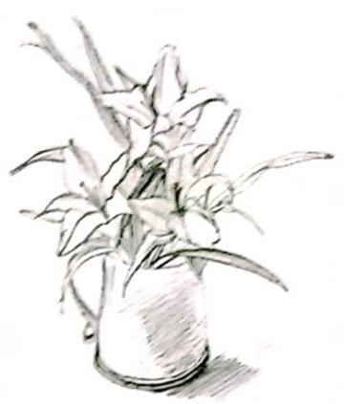

图4-4壶形花器插花选写

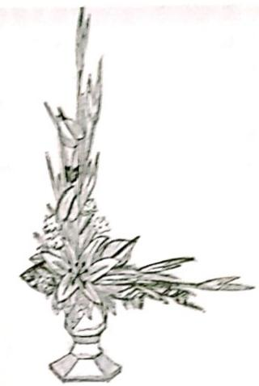

图4-65 杯形花器插花速写

透视知识不仅适用于单个插花作品的创作和展示，更适合大中型主题插花的创作展 览场所的布置。我们在布置展览展示插花作品的空间时，需要注意展台的高度与展品的 协调，要符台透视原理，以舒适性、美观性、表现力来把握特定场景的空间效果。

(3)形体练习。插花速写形体的练习，可先从标准几何形体入手。花器有正方体. 长方体、圆柱体、倒锥形、球形、棱台形、圆台形、碗形、碟形、盆形、葫芦形、水壶 形、花篮形等，即使复杂的体型也可以简化为几个标准几何体的组合造型；花材虽然种 类多，花朵、花叶造型丰富，但都可以归纳概括为常见的几何形体，抑或是几何形体的 不同形式的组台形态。将线条练习与透视知识结合起来，进行几何形体的练习，对概括 能力的培养非常必要，可以进一步强化空间意识和立体思维。

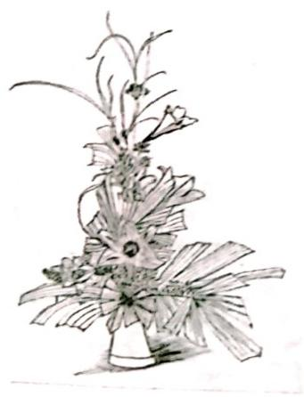

图4-66 锥形花器插花速写

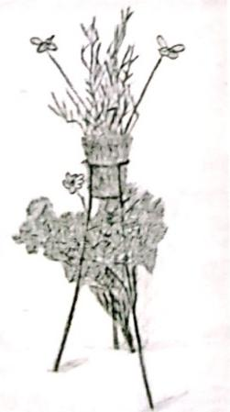

图4-67 铁架道具插花速写

在几何体造型练习的 基础上，再对一些旋转 体、曲面体或其他异形体 进行透视形体的练习，其 关键技术是要对复杂体型 结构中轮廓线、转角线的 主要线条控制好，符合透 视原理，抓住主要线条的 走势和比例尺度进行相对 精准的绘制；技术难点是 如何把复杂形体简化理

解，抓大放小，删繁就 简，寻找规律(图4-66、

图4-67)。

***项们口度化售党七第***

(4)速写技法。插花速写讲究的是手的表现力和眼的观察力与视觉感知力的关联配 合。 一个好的速写是对插花作品的主要内容或核心内容相对难确的藏括与提缘，与纯棉 意义上的写实不同，插花速写更多的是即兴情感的流露，遍求的正如齐白石所说“太倾 为媚俗，不似为欺世，妙在似与不似之间”,

插花速写讲求意在笔先，是锻炼艺术感受和敏锐观察力的最佳方法，通过速写综台 训练来培养敏锐的观察能力、直觉的感受能力和迅速捕提对象形态特征的能力，在教发 创造热情的同时，提升创作感觉。

插花速写讲究整体的画面构图，讲究花材。花器组台形态的完整性和空同美感，如 在A4 速写白纸上构图时插花作品的大小以控制在1223面面大小为佳， 一方面忌沸作 品画得太大，满铺画面或超出画幅；另一方面冠免作品商得太小，构图留白太多，失去 画面构图美感

铅笔线条速写是最基本的技法训练。铅笔速写，首先要对一个形体进行仔细观察和 分析理解，观察整体，抓大放小，抓住造型形态的关键要点，然后练习主要线条；其次， 速写训练讲究下笔肯定，简要凝练，线条讲究一气呵成，忌讳烦琐冗查，改来改去，到 处使用橡皮擦拭，模模糊糊。

对花材全方位观察一定要仔细，整体，只有做到心中有数后，方能产生下笔如有神 的效果。初学者容易被花材中数量很多的花瓣，叶片所困扰，这时不妨先从抓住主要几 何体块来练习。如对线状花材(如龙爪柳、银芽柳、竹子、迎春等)、团状花材(牡丹， 月季、百合、菊花等)、奇异花材(马蹄莲、火烛、鹤望兰、香薄等)。散状花材(满天 星、补血草、勿忘我等)的观察理解，可以由简到繁，循序渐进的开展练习，线条要有 一定弹性，有紧有松，张弛结合，不要画得过于僵硬，否则会失去花材原本自然的效果。

在练习插花速写的过程中，适当尝试将临摹与写生结台，其目的是通过临奉，学习 构图关系、概括表现方法及用笔的技法等。铅笔线条有粗细、软硬、刚柔之分，在临摹 与写生中反复推敲，不断感悟技法，不断积累经验，是有效提高速写能力的好方法。

铅笔素描速写是能 力提升的必要环节。素 描表现手段很多样，不 管是线条排列技法训练， 还是线条交错与重合技 法训练，都讲究黑白灰 色调关系、明暗关系。 所谓的一幅好的铅笔素 描速写，画面效果一定 是具有协调的构图关系、 非常自然的黑白灰关系， 以及符合审美原则、审 美尺度的空间关系(图 4-68、图4-69)。

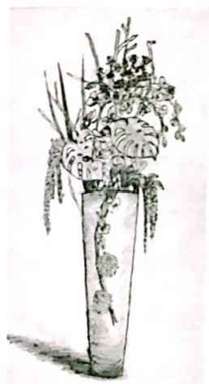

图4-68 大型花器插花速写1

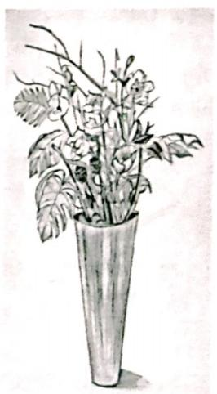

图4-69 大型花器插花速写2

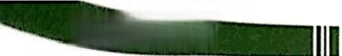

**静我与花它饮計**

墨线速写的训练基于铅笔训练的基本功之上。空间构图关系、黑白灰色调关系以乃 给人美感等都与铅笔速写相似。虽然不同的绘画工具画出的效果不一样，但不管何種方 式，都要求线条要生动流畅、概括精准、恰到好处，都需要刚柔并济、虚实相生。不管 插花造型形态多么复杂或细碎，插花速写中的线条要有节奏的控制，将线条賦予一定的 情感，避免随意的胡写乱画、乱涂乱抹，尽可能保持画面的简洁有序，这样的速写便能 保持画面的美感了，也就别具生命力和审美意境了。

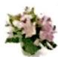**课后思考题**

1.现代插代艺术有哪些特点?

2. 现代插花艺术中，选择花材有什么特点?

3. 现代插花有哪些表现手法?

4.日式插花有哪些风格类型?它们各自有什么特点?

5. 传统中国插花有哪些类型?它们各自有什么特点?

6. 西方插花风格有哪些类型?它们各自有什么特点?

7. 自由风格有哪些类型?它们各自有什么特点?

8. 前衛风格有哪些类型?它们各自有什么特点?

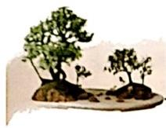

**项目五礼仪插花**

|  |
| --- |
| 项 目提要 |

本项目主要介绍礼仪插花的常用花材、花语，各国的用花习俗、国花，各种礼仪场 合的花艺设计思路，并着重阐述了礼仪插花的基本类型及制作方法。了解礼仪常用花的 禁忌与建议，并能应时应景制作不同形式的礼仪括花作品。

用于各种庆典仪式、迎来送往、婚丧嫁娶、探亲访友等社交礼仪活动中的插花称为 礼仪插花。礼仪插花，首先要考虑插花作品的馈赠对象或拟装饰的场所，来决定花材的 选择、构图形式的选择以及色彩配置的要求等；其次，礼仪插花也是插花艺术的一部分， 是对花的艺术造型设计，我们必须对所选的花材按照艺术的构图原则和色彩搭配原理进 行创作，组成一件既有一定的象征意义或内在情愫，又能充分展示花的自然美的艺术作 品。礼仪插花的花材选择是围绕用途选材、赋予作品内涵和主题的过程，如我国婚礼用 花常用红色月季来表达新人爱情的炽烈，或用百合喻其“百年好合”等。因此，制作礼 仪插花，要对花文化的内容有广泛的了解。礼仪插花的构图常不拘泥于特定的形式，但 有时受容器、携带及装饰场所的限制，常采用较为简单的构图形式，如桌花常用三角形、 锥形、球形、半圆形构图等，花篮常用椭圆形、放射形构图等。 一般礼仪插花都是规则 式构图，简洁稳固，容易携带和布置。这类礼仪插花的构图形式简单，色彩设计就非常 重要，在一些特殊的节日或场合都有传统的固定用色，如西方式婚礼用白色，圣诞节及 春节用红色，葬礼用黄色、白色等。 一般的礼仪庆典则多用多色配置、暖色配置的手法， 创造喜庆、热烈的气氛。因此，要充分利用色彩学的基本知识和插花配色技巧，考虑场 合、季节、环境、馈赠对象等多方因素，做到协调而不显单调，热烈却不觉杂乱。在有 些场合，如晚会和婚礼场所的现场布置，就可以充分发挥插花在艺术创作上少固定、多 例外，少常规、多变化的造型艺术特点，创造出别出心裁、变化多样的作品。

 **⑩** **单元1** **国内外用花习俗**

**一** **、各国用花习俗**

各国送花习俗因国度、民族而异。由于各国国土资源、地理环境的不同，种植花草 树木的爱好也不同，因而人们对于花材的感情均有差异，这就形成了各国不同的花语和

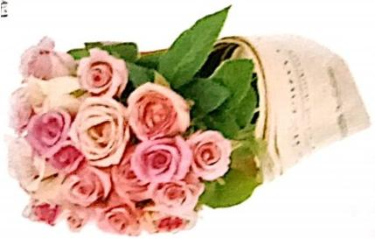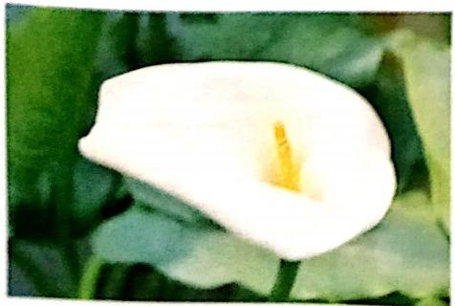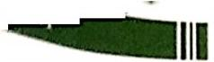

明赠爱好。送花是为了给人增添欢乐气氛，带来怡神悦目的欣喜情感和艺术美的享受， 因此要注意某人.某地对某些花的忌讳习俗，以免错送花。如许多国家的人们喜欢以蕴 望兰为主花材的花束，因为它象征良好的祝愿。许多国家的青年男女尤钟爱玫瑰花和能 金香，因为这两种花中蕴含的“爱情真诚”的浓烈气氛。在情人节送玫瑰花的这个习俗 中人们还逐渐把爱情的深度和玫瑰花的颜色变化以及花苞开放程度巧妙地寓意结合，面 形成了不少送玫瑰花的习俗：例如初恋时讲究送含苞欲放的粉红玫瑰花；热恋，爱情虚 熟时要送娇红或紫红盛开的红玫瑰花；如果爱情半

夭折， 一方会送上一束黄玫瑰，以表忌妒或不快。

一般友人也可赠送玫瑰花，但宜送象征着尊敬对

方和含有崇高敬意，和谐美好的白玫瑰，因为许

多国家认为白色是纯洁友谊的象征。情人节时

不少西方国家的人们还赠送其他寓意爱情的花，

如红蔷藏、红色郁金香等。百合花在不少国家代

表神圣.圣洁.纯洁与友谊，在传统基督教社会里

常用它献给圣母，是复活节必用的花。

欧美许多国家在社交礼仪中都离不开鲜花，人们在访亲探友、婚丧嫁娶，生日祝贺. 迎送宾客.吉庆纪念。探视病人等社交活动中都要送上一束鲜花。人们把赠花作为交流 思想感情的媒介，作为风雅传情的礼物。西欧人尤其喜送郁金香、玫瑰、香石竹.月季. 唐菖蒲、百合。非洲菊、紫罗兰等。因为这些花中都蕴含着“真挚、深情的爱”的含义。 母亲送花给子女时一般用冬青.报春花、金钱花、凌霄花等组成花束，以表示对子女的 养育之爱。送别朋友常选用杉枝(代表分别).香罗勒(寓意祝愿)和胭脂花(含义为勿 忘我)组成的花束。探望病人时多用红器栗(表示安慰)和野百合(象征康复)花束相 送，以祝愿病人早日康复。

意大利人除喜爱玫瑰。百台，月季.紫罗兰.唐菖蒲、郁金香.非洲菊.雏菊.马 踏莲.鹤望兰。小苍兰等外，尤偏爱香石竹。与法国一样，意大利人民同样认为菊花是 不吉样的花，是专门用来祭奠死者的哀悼花。但是西欧也有一些国家很喜欢菊花，如德 国。荷兰等国家的人们对菊花都很珍爱。

瑞士人认为鲜花代表和平与友谊。素有“世界公园”美称的瑞士首都日内瓦是一片 花海，日内瓦人对金台欢花怀有特殊感情。在瑞士不能什么人都随便送红玫瑰花，因为

人们认为红玫瑰花中有浪漫色彩。

西班牙人尤其喜欢郁金香，郁金香和玫 瑰花都是喜庆和美好的象征。西班牙有个全 国法定的“书节”,在每年4月23日举行。 据说是为了纪念该国大文豪塞万提斯于1714 年题世面定的纪念日。每到这一天该国的青 年们喜欢买上一朵玫瑰花夹在书里送给心爱 的人。同样，在西班牙也不能随便送菊花， 如被邀请去家里做名，不可送大圈花和菊

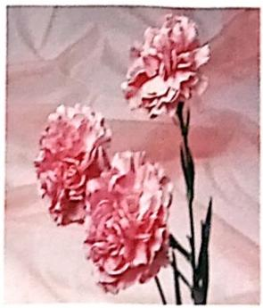

**项目五我代籍能**

花，人们认为这两种花不吉祥，

比利时人最忌讳蓝色，每遇到不样之事，都用蓝色花作标志。对比利时人，卢森堡

人和意大利人来说，菊花同样是葬礼上用的花，做客时绝对不能送。

在英国和德国，鲜花都是很重要的礼仅礼品。英国皇室家族人士进行访间的地方， 到处要摆满礼仪鲜花。遇有重大活动揭幕。演讲。演出。婚庆喜宴。结婚纪么日，祝贺 生日、洗礼命名日以及各种常规节日等，在这两个国家，都少不了鲜花。但英国人不大

喜欢丁香花，

按照俄罗斯的习俗，逢年过节，男士总要给熟悉的女士送鲜花。钱罗斯人对菊花. 月季、马蹄莲、石竹、水仙等都很喜爱，特别偏爱月季和郁金香。月季被誉为“花中皇 后”,郁金香更是传情求爱。联络友情的常用鲜花，尤其是红色都金香，同红致魂和红石 竹一样都表示希望和良好的祝恩心情。送莺尾铰认为是带去好消息的征光；紫菀花可用 来送给年长的前辈，以表示健康长寿的祝愿；仙客来则象征忠诚，真禁的情道。战罗斯

人认为黄色的蔷薇花，意味着绝交和不吉利，送花时应注意题免。此外，还要往意送花

的数目，因为在俄罗斯只有对死人吊嘻时才

送双数花，朋友之间送花都送单数。

波兰的鲜切花消耗量在东欧地区首屈一

指。按照天主教的传统习惯，香石竹是“神

花”,象征机智与快乐，加之此花花色丰富。

保鲜期长，价格低廉，所以人们很愿意用香

石竹赠送亲朋好友。波兰人大量用花的日子

集中在妇女节、母亲节、教师节(10月14

日)和祖母节(1月21日)等。另外，按照

波兰的习惯，命名日的重要性往往胜于生日，

亲朋好友送的花越名贵，说明情义越重，扶

郎花、小苍兰，郁金香、鹤望兰等切花，常用来做婚礼，生日，命名日.结婚周年纪念

日、青年求爱等场台的礼品花。在波兰也存在着不要轻易送红攻瑰花的习俗。

罗马尼亚人也有用花赠友的习惯。他们对花色品种不大讲究，但对赠花数目习惯上

送单不送双，只有过生日例外。

在北美，人们特别喜爱花期长的玫瑰，美国白宫的玫瑰园陶名于世，许多重要外交 仅式都在此举行。美国每年有30多个节日，各大节日中亲友间赠送鲜花的占绝大多数， 其中香石竹作为重要切花，更受到特别的宠爱。每年圣延节，情人节.复活节，母亲节， 以及集中在6月和8月的婚庆宴礼，都用香石竹彼此税福，互寄友情。美国的周末花卉市 场上，香石竹，紫罗兰.白丁香，百台，马跨莲，郁金香等鲜花，被人们争相买去馈赠

亲友。

到加拿大做客时应注意不要赠送白色的百台花，因为人们习惯只在开追悼会时才用

白百合花。

拉丁美洲的星西哥人民，喜爱白色的花，他们认为白颜色的花，可以消除厄运，但

不能送黄色或红色的花。但有些拉美人民把萄花视为悲伤和酶气的象征，绝不能把菊花

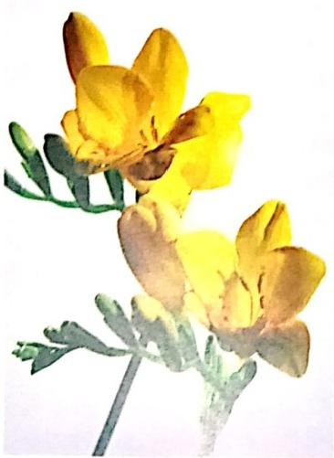



**插北与我艺选材**

作为礼仪花卉在生日，结婚和探视病人时相送。

南美州的巴州，品纬用紫色花。以为紫色花是不吉样的靠礼用花。巴西人坯规行况

色为内兆象征，因为棕黄色是衰落的树叶颜色，会给人带来不吉祥的而运。埃及人也最

总讳用黄色花送人。而我国以及目本传统上都把黄色看做是与最高贵的金子一样，是高 贵和权力的象征，是喜庆和丰收的表现。

非律宾人热爱茉莉。泰国曼谷用鲜花表达情感有许多独到之处，例如，曼谷人对来 访的宾客常用黄绸带，将热带兰、茉莉花串好的精美花环，基基敬敬地挂在客人的腔颈 上.秦国佛教昌盛，每天早、晚的佛事活动，人们会及时虔诚地把含苞欲放的莲花放在 供桌上。泰国人还笃信车有车神，船有船神，为祈求神明保佑，车船主人在临行前总要 把热带兰编成的花环、花束挂在车前或船头。

日本，近年来成了鲜切花进口的大国，鲜花是传递友情、改善人际关系的重要手段。 不仅在各种婚丧嫁娶的礼仪活动中，平时的日常生活也常以花赠友。 一般日本人最喜欢 香石竹及玫瑰花等。近几年又新兴起各种“洋兰热”,石斛兰、卡特兰、文心兰、蝴蝶 兰、万代兰等颜受人们青睐。倘若你送日本人一枝16瓣的菊花，他会认为你做慢放肆， 因为在日本，此花是天皇的象征。

在蒙古黄花象征高贵的黄金，红花象征欢乐，白花代表纯洁，蓝花表示永恒，绿花 象征繁荣。蒙古人互相赠花时对花的数量颇为考究：1朵花代表个人名义，2朵花象征 双方和谐，3朵花体现心灵和身体的统一，4朵花表示深深的敬意。如果用鲜切花插花， 一般避免用7和11朵花的数量。对8和9朵花插出来的花束认为是吉祥的。在捆扎花束 和花环时一般都采用禾本科植物的茎秆，绝不能用线，尤其不能用象征灾难颜色的黑线 绑扎。

我国喜用红色花来表示喜庆，如常选红色的牡丹、月季、蜀葵、香石竹等用于婚礼、 生日和庆典的场台。白色花来表示哀悼，如白色菊花、白色百合、白色马蹄莲等用于送

葬、扫墓。黄色花被视为皇家和佛教的色彩，如 将黄色牡丹、黄色月季、黄色芍药、黄色菊花 等用于宫廷插花中。按照我国民间习惯，凡花色 为红色、橙色、黄色、紫色的暖色花和花名中 含有喜庆吉祥意义的花，可用于喜庆事宜，而 白、黑、蓝色等冷色花，大多用于伤感事宜。通 常，喜庆节日送花要注意选择艳丽多彩、热情 奔放的花材。如春节期间给亲友送花要选带有 喜庆与欢乐气氛的唐菖蒲、玫瑰(月季)、香石 竹、兰花、热带兰、小苍兰、仙客来、水仙、蟹 爪兰、马蹄莲、火鹤花、鹤望兰、金橘等；祝福 长辈生辰寿日时可依老人的爱好选送不同类型的 祝寿花， 一般可送长寿花、百合、万年青、龟背 竹、报春花、吉祥草等；庆贺开业庆典或乔迁之 喜，应选择艳丽夺目、花期较长的花篮、花束

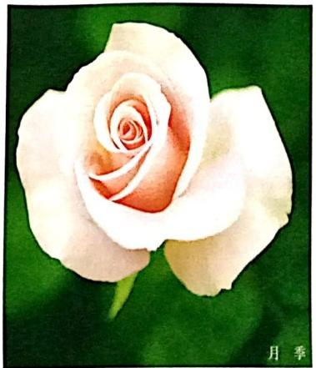

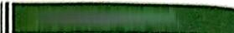

***项目氢水伙情能***

或盆花，如大丽花.菊花。月季、唐菖蒲.君子兰。由茶花.四季橘等，以象征事业飞 黄腾达，万事如意；送给母亲的花，除了香石竹外，也可选送唐菖蒲。百合花。大丽花 等。广东、香港等地人民因方言谐音关系，探视病人时切勿带剑兰(唐菖蒲),因与“见 难”谐音(意思是今后再见面难),更总吊钟花(倒挂金钟),因与“吊终”谐音。还有 茉莉与“没利”谐音，梅花的梅与“霉”同音，因此这些花都不宜轻易送人。此外，若 送丁香花，紫丁香表示“我心属于你”,如果错送成白丁香，就表示“要保持一段距离”。 在台湾，若向亲朋赠送白色或黄色菊花， 一定要搭配上其他鲜艳颜色的花，因为整束白. 黄色菊花，色调低沉，有忧伤之感，容易触景生情，引发消沉。悲郁心情。港台人在探 视病人送花时， 一般选少花粉和浓香刺鼻味的花，以免引起病人敏感或不良反应。若病 人喜闻香花，可送中国兰花、米兰等具有清幽香气的花。另外，送花的数量也有讲究。

港台地区注重送花要送3、6、9支花，尤其讲究送9支花，表示长长久久。

**二** **、常见切花花语**

除上述习俗外，各国还有各自不同含义的花语。

例如在法国人的眼里，百合花是古代王室权力的象征。据说法兰西第一国王克洛维 洗礼时，上帝用百合花给他贺礼，法国人为纪念始祖，从12世纪起就把百合作为国徽 图案，把它视为光明和自由的象征，并崇为国花。在法国花语中报春花表示“初恋”, 丁香花表示“纯洁”,紫丁香表示“我心属于你”,兰花表示“虔诚”等。但法国人对

菊花有忌讳，朋友应邀赴宴等喜庆场合都忌以菊花相送，只有葬礼上才用白色菊花表示

哀悼 。

这里将我国花店常用切花的花语归纳如下：

**(一)玫瑰(现代切花月季)**

**花** **语：**纯洁的爱，美丽的爱情，好景常在

红玫瑰：热恋，热情

粉玫瑰：初恋，求爱，爱心与特别的关

怀

黄玫瑰：高贵，美丽或道歉

橙玫瑰：富有青春气息，初恋的心情

白玫瑰：天真，纯洁

绿玫瑰：纯真简朴，青春长驻

在希腊神话中，玫瑰是美神的化身，又

溶进了爱神的鲜血，它集爱与美于一身，在

世界范围内，玫瑰是用来表达爱情的通用语

言。白玫瑰还可用来表示父爱，在日本，6月

的第三个星期日——父亲节，送白玫瑰表达

了子女对辛苦养家的父亲的感激与尊敬。

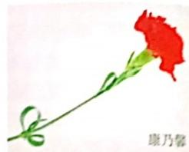



**播花与花它投封**

玫瑰花语

1朵：对你情有独钟

3朵：我爱你，甜蜜蜜

5朵：无怨无悔

7朵：喜相逢，无尽的祝福

9朵：坚定的爱

11朵： 一心一意

13朵：暗恋，你是我暗恋中的人

15朵：青春美丽

17朵：此情不渝

19朵：爱到永久

21朵：最爱

24朵：思念

29朵：爱到永久

33朵：我爱你，三生三世 44朵：至死不渝

50朵：这是无悔的爱

*56朵：吾爱*

66朵：真爱不变，情场顺利

88朵：用心弥补一切的错

100朵：白头偕老，百年好合

108朵：求婚，嫁给我

111朵：爱你一生一世

365朵：天天想你，天天爱你

1000朵：忠诚的爱，至死不洵

2朵：眼中世界只有我俩

4朵：山盟海誓

6朵：愿你顺利

8朵：弥补，深深歉意

10朵：完美，十全十美，拥有完美的爱情 12朵：心心相印，每日思念对方

14朵：好聚好散

16朵：爱的最高点

18朵：最爱，青春美丽，财源广进

20朵：永远爱你，此情不渝

22朵：两情相悦

27朵：爱妻

30朵：请接受我的爱，爱你尽在不言中 36朵：我心属于你，浪漫心情全因有你 48朵：挚爱

51朵：我心中只有你

57朵：吾爱吾妻

77朵：相逢自是有缘

99朵：长相厮守，坚定

101朵：你是我唯一的爱

110朵：无尽的爱

144朵：爱你日日月月，生生世世

999朵：天长地久，爱无体止

1001朵：直到永远

**(二)康乃碧**

**花语：**母爱，清纯的爱慕之情，浓郁的亲情，女性之爱

红康乃馨：热烈的爱，祝母亲健康长寿

粉康乃馨：祝母亲永远美丽、年青

黄康乃馨：对母亲的感谢之恩

白康乃磬：真情、纯洁，对已故母亲的悼念

又名香石竹，是一种常用的插花花材。其茎、叶清秀，花朵丰满，艳丽，花瓣层层 叠叠，绵延不绝。它象征了慈祥、温馨.真挚，无价的母爱，是母亲节送给母亲最好的 礼物，也是日常赠送亲友或老师最合适的花。

**(三)郁金香**

**花语：**爱的告白、真挚情感，胜利.美好

红郁金香：正式求爱的心声

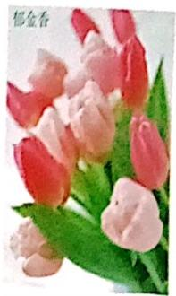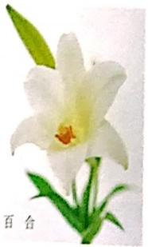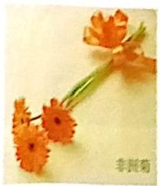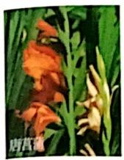

**项** **日** **五** **礼** **仪** **精**

紫郁金香：永不磨灭的爱情，最爱

白郁金香：纯洁的友谊

黄郁金香：高贵，珍重，道歉

粉郁金香：美人，热爱

在大仲马的名著《黑郁金香》中，经历了千辛万苦，受尽

磨难培育出的黑郁金香，是胜利和美好的象征，这也使得郁金

香更为世人瞩目和喜爱。郁金香一直贵为世界级名花，荷兰.

伊朗、土耳其等国将其奉为国花。

**(四)百合**

**花语：**百年好合，事业顺利，祝福

白百合：纯情，纯洁

火百合：热烈的爱

黄百合：高贵，荣誉，胜利

香水百合：富贵，婚礼的祝福

花姿绰约，富丽高贵。有“百事台心”“百年好台”的喻

义，因其娇丽的形象中蕴含纯洁、秀美的气质，是象征“纯洁

爱情、甜美幸福、永恒忠贞”的名贵花卉。

**(五)非洲菊**

**花语：**神秘、兴奋、有毅力，美好、光明、欣欣向荣

又名扶郎花，它象征有毅力、不怕艰难，喜欢追求丰富

的人生。单瓣品种代表温馨，重辩品种代表热情可嘉。上海

等地区喜欢在结婚庆典时用扶郎花扎成花束布置新房。取新

婚夫妇互敬互爱、妻子支持丈夫成就事业.互敬互爱共度一

生之意。

**(六)唐菖蒲**

**花语：**用心、长寿、福禄.康宁，节节上升

世界四大切花之一，花期极长。花自下而上逐次开放，花势顺延 升高，预示着生活幸福美满。天长地久.步步高升。红色表示亲密，

黄色表示尊敬。又名剑兰，意味着福气吉祥长久，是开业.祝贺、探

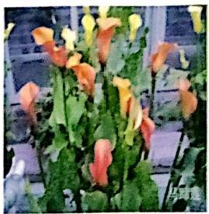亲访友，看望病人，乔迁之喜等常用龙在.

**(七)马蹄莲**

**花语：**博爱、圣洁、虔诚、永结同心，吉样如意

马蹄莲的花是喇叭状佛焰苞，中央裹着黄色肉稳

花序，象征永结同心。马蹄莲花色纯白，静立在碧绿

的叶丛中，给人以清静、高雅、美好、幸福.喜悦的

感觉。在富于欧美风情的婚礼上，是新娘捧花.婚礼

插花中不可缺少的鲜花之一。

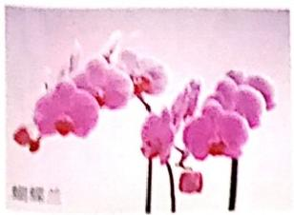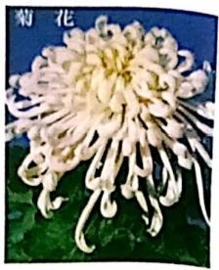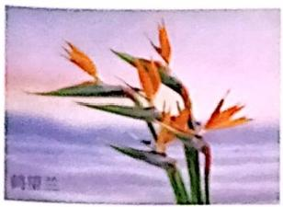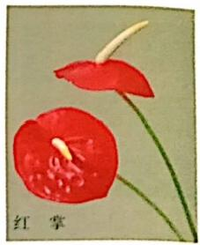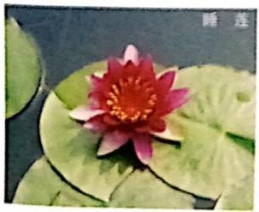

排载育我它位计

**(** **八** **)** **蝴** **蝶**

花语：我爱你、幸福送渐到来，患诚、智慧、理性， 美德

蝴蝶兰的花为总状花序，花形似彩蝶，花姿优美动 人、极富装饰性，是新娘捧花中经常用到的一种花。在新 娘洁白的婚纱的衬托下，白中带粉的蝴蝶兰，柔柔地飘摇 着，唤起新人对相恋时浪漫情调的回忆，坚定了今后幸福

生活的信心。

**(九)菊花**

**花语：**清静、高洁、长寿、真情

秋风箫慧，百花渴零的时节，惟菊花悄然独秀。在我国，菊

花一向被视为高洁、长寿的象征。菊花还可食用、药用，能使人

健康长寿。东晋陶渊明高风亮节，情寄菊花，使后人对菊花更是

偏爱。但用菊花送人时，也要注意，因为有的国家在祭悼亡者时

才用。

**(十)鹤望兰**

**花语：** 热恋中的情侣、潇洒的多情公子、自由、幸福

鹤望兰又名极乐鸟、天堂鸟，其花形宛若仙鹤独 立、翘首远望，姿态优美，色彩不艳不娇，高雅大方。 鹤是一种爱好自由的动物，因鹤望兰花形似鹤，因此鹤 望兰象征了自由与幸福。在欧美地区，它的寓意是胜利

者。鹤望兰是一种名贵的鲜切花，不仅花型奇特美妙， 而且花期很长，能达两个月之久。无论置于瓶中水养，还是作为插花材料，都属于 上品。

**(十一)红掌**

**花语：**大展宏图、鸿运当头、心心相印

叶片翠绿而富有光泽，肉穗状花序长于红色佛焰苞之上，恰似

烛台之上放着一枝点燃的花烛，那熊熊燃烧着的是火一样的心。红

掌花期长，经久不凋，是名贵的切花品种，它红火、喜庆，适用于

乔迁及春节拜年赠送。

**(十二)睡莲**

**花语：**清纯的心、纯真

又名子午莲、睡美人等。它花姿端庄，花色清丽，古 埃及称睡莲为尼罗河的新娘，把它视作神圣之花、太阳神 的象征，经常把它当作壁画上的主题。印度、泰国等都把 它作为国花。

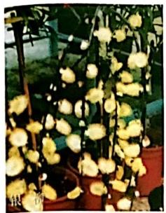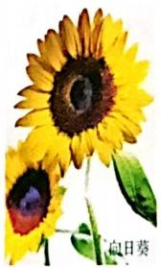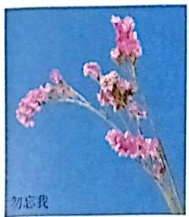

**(** **十** **三** **)** **石** **斛** **兰**

**花** **语** **：**任性美人、欢迎、祝福、纯洁、吉祥、幸福

由于石解兰具有乘性刚强、样和可亲的气质，许多 可家把它作为“父亲节之花”。在国外，石斛兰的花语 “欢迎你，亲爱的”。除作盆栽外，更多的是用作艺术指 花，因为它的花枝修长，色彩秀丽，亲和力强，用许多 草配衬都可显得作品统一和谐。如果细细赏来，就会令人 产生一种“巧笑倩兮，美目盼今”的感受。当今世界上有 许多国家都广泛栽培，但以泰国生产最多，所以有时称之

为“泰国兰”

**(十四)文心兰**

**花语：** 隐藏的爱、飞跃的情绪

文心兰常被称为跳舞兰、金蝶兰、瘤辩兰等。它花形 细致，花色亮丽，犹如舞中天使，又似飞翔的金蝶，繁花 漫舞，令人惊叹。配上一只精心制作的花束袋，携带方

便，送礼最大方。

项目五孔仪糖花

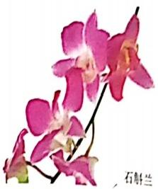

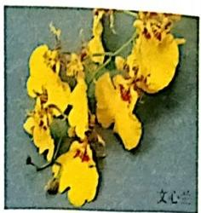

**(十五)银柳**

**花语：**自由、无拘无束、团聚、兴旺

从它花苞上闪闪发亮的绒毛看来， 一个个极像“生命中 的闪光”。送于好友或情人，表示团聚或新生。新春时节互 赠，因花苞像珍珠，表示“银元滚滚，大吉大利”,非常讨

口彩。

**(十六)向日葵**

**花语：**爱慕、光辉、忠诚、崇拜

是向往光明之花，给人带来美好的

希望。激励人们痛恨暴力、黑暗，追求光明。把黑暗遗忘在远远的

背后，永远只朝着最明亮的地方勇往直前。赠情人时宜送一枝，送

一束则表示多心、轻浮虚假，制作毕业花束代表前途光明。

**(十七)勿忘我**

**花语：**永恒的爱、浓情厚谊

勿忘我是从英文名称not forget me 直译过来的。花的名 字颇为浪漫，相传古欧洲的一位骑士，付出生命的代价为心 爱的女友采来一束花，这花就是勿忘我。由于其蓝色的杯状 小花为顶端密生穗状花序，花形偏生一侧，犹如转身告别的

生动姿态，向人们传达一种“难分难舍，留恋祈盼”的情感，

故它的花语是“勿忘怀念”。又因其花开后经久不凋的特性，

有“永不变心”“不凋友谊”“友谊长存”的寓意。

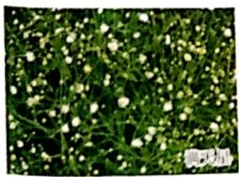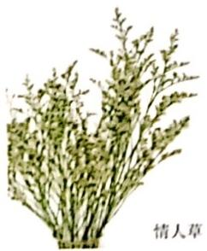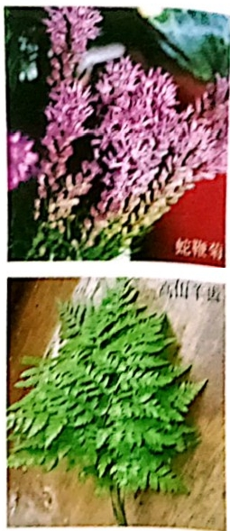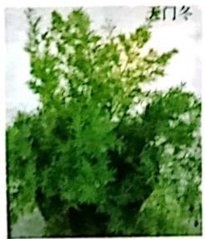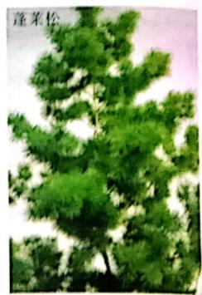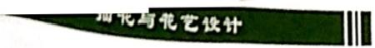

**(十八)满天星**

**花语：**真心喜欢、关怀

满天星又名霞草，花朵细小，花梗细长，清秀而美 丽。其纤细的花枝顶端，盛开着娇小的花朵，就像那没天 的繁星，闪烁光华。满天星有“思念、清纯、爹境”的金 义，与玫瑰搭配，送给心上人，能恰如其分地表达了自己 的感情。

**(十九)情人草**

**花语：** 永不变心、惊奇、和蔼可亲

青绿中显蓝的细长花枝上，级满淡

青、紫兰或青白的粟状小花，紧密抱成

一团，远观迷迷蒙蒙一片，象征着浪漫

爱情“温馨甜蜜”。

**(二十)蛇鞭菊**

**花语：** 灿烂、永远、自励、努力

**(二十一)天门冬**

**花语：** 细心体贴人，刚毅

叶状枝常青下垂，红果累累，插花

中常作填充材料或衬景。天门冬象征粗

中有细，外表“气宇轩昂”,内心却“体

贴入微”。宜赠男性，喻其充满阳刚之

气。赠有容人之量者，喻其具有“君子

风度”。忌赠女士，其意为“须眉不让巾

帼"。

**(二十二)高山羊齿**

**花语：** 优雅常青，认真

羊齿有许多别称，不过其中最为人熟知的是“幸运之手”。羊齿的叶子在还没有打开 的时候，形状酷似人类的手，而手是劳动的象征，因此羊齿的花语是认真。

**(二十三)肾蕨**

**花语：** 富足，美满

盆栽肾蕨可赠送给乔迁新居的

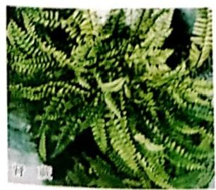友人。插花时宜和玫瑰，康乃馨，

石解兰等花材搭配，也常作捧花衬

叶，祝福新人幸福美满，也可与康

乃馨等搭配制成胸花。

**(** **二十四)蓬莱松**

**花语：** 永远

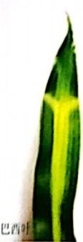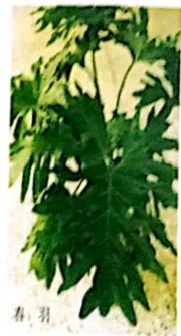

**(二十五)文竹**

**花** **语** **：**文雅、 一本万利，文质影彩，幽雅自适，柔弱

*有致*

文竹姿态优美，高雅大方，水平服开如羽毛秋的绿叶， 细柔可爱，是插花时极好的配叶材料。文竹四季长绿，多 征永恒，婚礼用花中，是婚烟幸福甜蜜，爱情地久天长的 象征。香港人认为文竹宜赠给斯文的朋友和同事，民间相 信文竹能避邪，如有新枝突然长得很高，表示有佳兆，象 征鸿运将至，

**(二十六)龟背竹**

花语：长寿

叶形奇特，有虚有实，青碧可爱。龟背叶寓意健康长

寿，是祝福长辈生日的佳品。

**(二十七)富贵竹**

花语：富贵

淡雅，清秀，象征吉祥，富贵。略经加工就可产生 “绿百合”的艺术效果，也可作中小型盆数，点级厅堂

居室。

**(二十八)巴西叶**

**花语：** 顺利

**(二十九)春羽**

**花** **语** **：**奉献

***项目级从低输税***

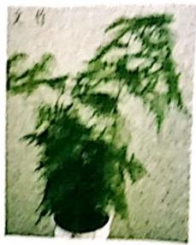

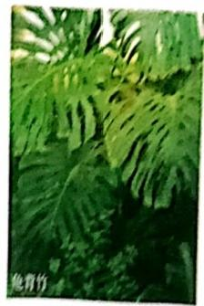

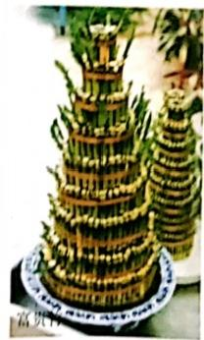

**三** **、各国国花或代表花**

国花是代表国家精神的花，其作用与国歌，国旗一样。表5-1列出部分国家或地区的 代表花。中国的国花尚未确定，民间常以梅花和牡丹为国花。

表5·1 各国家或地区的国花或代表花

|  |  |  |  |  |  |
| --- | --- | --- | --- | --- | --- |
| 洲 回家或地区 国花或代表花 | | | 洲 | 国家或地区 **国花或代表花** | |
| 亚洲 | 朝鲜  韩国  日本  老挝  婚甸  奉国  马来西亚  印度尼西亚  新加坡  菲律宾  印度  尼泊尔  不丹  孟加拉国  斯里兰卡  阿富汗  巴基斯坦  伊朗  伊拉克  阿联酋  也门  叙利亚  黎巴嫩  以色列  土耳其 | 朝鲜柱鹏(金达来)  木样  樱花，菊花  鸡蛋花  龙船花  素馨、睡道  扶染  毛苯载  万带兰  毛茉莉  荷花、菩提树  杜鹃花  蓝色绿绒蒿  睡莲  睡莲  郁金香  素馨  大马士革月季  月季(红)  孔雀草  咖啡  月季  雪松  银莲花、油橄榄  郁金香 | 欧洲 | 型马尼亚  保加利亚  英国  爱尔兰  法国  荷兰  比利时  卢森保  摩纳哥  西班牙  葡萄牙  瑞士  意大利  马耳他  希腊 | 狗蒿葛  攻瑰  狗蒿薇  白车轴草  意尼  郁金香  虞美人、杜鹃花、月季  月季  石竹  香石竹  雁来红、薰衣草  火绒草  锥菊，月季  矢车菊  油橄榄，老鼠翁 |
| 非洲 | 埃及  利比亚  突尼斯  阿尔及利亚  摩洛哥  塞内加尔  利比里亚  加纳  苏丹  坦桑尼亚  加蓬  赞比亚  马达加斯加  塞舌尔  津巴布韦 | 睡莲  石榴  素馨  夹竹桃，鸢尾  月季，香石竹  猴面包树  胡椒  海枣  扶桑  丁香，月季  火焰树  叶子花  风凰木  风尾兰  嘉兰 |
| 洲 | 挪威  瑞典  芬兰  丹麦  俄罗斯  波兰  德国  南斯拉夫  匈牙利 | 欧石楠  欧洲白蜡  铃兰  木春菊  向日葵  三色堇  矢车菊  洋李，铃兰  天竺整、郁金香 |
| 大洋洲 | 澳大利亚  新西兰  斐济 | 金合欢，桉树  楼椤，四翅槐  扶桑 |

欧

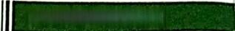

**项目五** **礼仪播花**

(续)

|  |  |  |  |  |
| --- | --- | --- | --- | --- |
| 洲 **国家或地区** **国花或代表花** | | | 洲 **国家或地区** **国花或代表花** | |
| 美洲 | 加拿大  美国  里西哥  危地马拉  萨尔瓦多  洪都拉斯  尼加拉瓜  哥斯达黎加  古巴  牙买加  海地 | 糖城  月季  大丽花、仙人掌  爪哇木棉  丝兰  香石竹  百合(姜黄色)  卡特兰  姜花，百合  愈疮木  刺葵 | 美洲 多米尼加共和国  哥伦比亚  厄瓜多尔  秘鲁  玻利维亚  巴拉圭  巴西  智利  阿根廷  乌拉圭 | 桃花心木  卡特兰.咖啡  白兰花  金鸡纳树，向日葵  向日葵  西番莲、茉莉  卡特兰  野百合  刺桐  商陆、山植 |

●GG

**单元2** **礼仪插花的基本**

**类型及制作技巧**

**一** **、礼仪插花的基本类型**



根据使用场合、用途的不同，礼仪插花有花束、花篮、人体花饰、花车等多种形式。

花束是用花材插作绑扎而成，具有一定造型，并有束把的一种插花形式。因其插 作简便、快速，尤其是携带方便，成为最受欢迎的一种礼仪插花，普遍应用于各类社 交活动中，如迎接宾客、探亲访友、婚丧嫁娶等。花束可分为单面观和四面观两种。从 造型上分，也可分为扇面形、三角形、圆锥形、半球形、下垂形、直立形及自由式图形 多种类型。但无论什么造型，都要保持花束上部花枝自然，下部尤其是握把部分圆整紧 密。手绑花束在插作时要使每一花枝都按“以右压左”的方式重叠在手中，各枝相交在 一点上，呈自右向左转的螺旋状的轴，然后用绳绑扎交点处，这样制作的花束造型不 易走样。

花篮是以篮子为容器制作成的插花作品，是社交、礼仪场合最常用的花卉装饰形式 之一，可用于开业、致庆、迎宾、会议、生日、婚礼及丧葬等场合。造型上也有单面观 及四面观两种，具体可分为规则式的扇面形、放射形、椭圆形及不规则的L 形、新月形等 各种构图形式。花篮有提梁，便于携带，同时提梁上还可以固定条幅或装饰品，成为整 个花篮构图中的有机组成部分。

为了增加婚礼热烈欢快、温馨浪漫的气氛，用鲜花进行各种装饰是不可或缺的。婚 礼花饰主要包括新娘全身的花卉装饰，新郎与宾客胸前佩戴的胸花、花车以及婚礼不同 场合的各种装饰，如入口处、接待处、宴会餐桌、餐具、甚至于蛋糕等食品上的鲜花装

■

饰。婚礼花饰是各种礼仪插花中从花材选择、造型设计到制作都最为讲究的一种综合的 花艺设计。从形式上除了小型的胸花、头花、肩花、腕花等人体花饰外，还有花束、花 篮、桌花等各种礼仪用花。

除了以上几种主要形式，礼仪插花还包括许多其他的形式，迎宾或致庆的花环、丧 葬礼仪上的花图、礼品盒的花艺装饰等。

**二、几种常用礼仪插花的制作技巧**

**(** **一** **)花束**

又称为“捧花”。它源于一种古老的习俗观念，流传最广的一种说法莫过于：未婚女 子在婚礼上接到新娘丢出的捧花，就会很快找到自己的幸福伴侣。捧花，原意是用手来 捧的花，在平常生活中使用最多的是球型、半球型、弯月型、水滴型、瀑布型和自由型 的捧花。捧花的流行风潮经历了古典与现代、繁复与简洁等诸多轮回。今天，从色彩、 手法上讲，世界各地的捧花都在趋向简洁、素雅。在近年的欧洲婚礼中，我们甚至可以 看到，身着白纱的新娘手捧一束稍作修饰的白色马蹄莲或白色百合款款而来，清新之风 在捧花设计中表现得十分强劲。

**1.花束结构** 完整的花束由花体、装饰、手柄三部分组成。常规包装的花束花体部 分是主体，以明显的花材组群来展示。手柄是花束上供手握的部分，也是花体部分的延 续， 一般长于10厘米。有些花束的手柄为了与花体部分相协调，或体现创意，会适当加 长(图5-1)。装饰部分在花束中起到补充与点缀作用，是花体和手柄间过渡的纽带，其 位置一般是花束的绑扎位。常用缎带、网纱、艺术纸等非植物性材料，加工成花结、花 球等形状用以装饰花束。

**2.几种花束的制作要点** 制作单面观赏的花束(图5-2)一般采用平行茎的方法，首 先将花束所用的衬叶执于一手，取一枝线型花放在中心，再在中心两侧各放一枝花，花

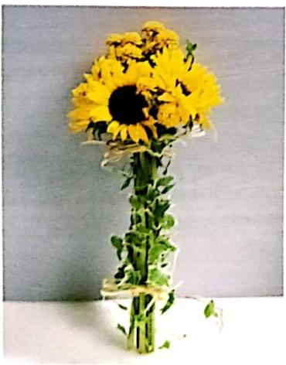

**图5-1** **长柄花束**

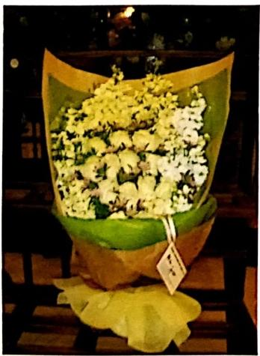

**图5-2** **单面观赏花束**

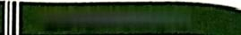

**项口五乳仪插花**

间保持等距，依此类推直到完成所需的造型。然后在第一层花的前面空隙处加入第二层。

第三层、第四层花枝，花枝应相互交错，不能重叠，并且形成“后高前低”的效果。注 意在视线中心放置艳丽奇特、高档的花材，最后放满天星等散状花。花材放好后将各科 花枝的接合点用胶带粘好，留10厘米左右做花束握把，其余部分剪去即可。单面观资花 束有扇型、尾羽型、直线型等造型

若绑扎四面观赏的花束(图5-3),可采用“螺旋茎”捆扎法，首先用一手垂直地拿 好一枝花，根据造型设计， 一枝一枝按照顺时针或逆时针方向旋转排列加花，各花枝一 个压靠一个地摆放(即后枝压靠前枝),各花枝相压靠在一个交点上形成一个螺旋状的束 把。为使花材分布匀称，需从四面加入花材， 一手持花， 一手添加，就能制作出向四周 匀称分布，且中间略高四周略低，能满足各角度欣赏需要的四面观赏花束，也称为手绑 花束。这种方法的优点是可以任意调整花枝位置，完善造型，不会出现因为动一枝而牵 动其他花枝，造成错位变形的情况；其次是只要捏紧交点，便可任意拉大花枝间的距离， 增强造型的立体感。四面观赏的花束的基部剪平后整个花束可直立不倒，这是手绑花束 的特征。四面观赏花束造型很多，如半球型、漏斗型、火炬型、放射型、球型、不对称 组群和局部外挑型等。

新娘捧花可以用花托插作法(图5-4),在专用花托里面先放入花泥，而后即可 按造型插作花束。这种制作方法比手绑法更简便、更容易，只是对固定的要求比较 高些。为避免下垂的花材因新娘走动而掉落，应将花材插入花托后，再用大头针把插 入的花梗加以固定。捧花有四种基本类型可供选择，即直立型、半球型、瀑布型、弯 月型。

(1)半球型捧花的制作(图5-5)。可采用手绑法或插在花托上。手绑法制作花束的 方法请参阅四面观赏手绑花束的制作方法。在花托上制作半球型捧花，只需将各种花材 剪短后插入。该造型稳重大方、雍容华贵。

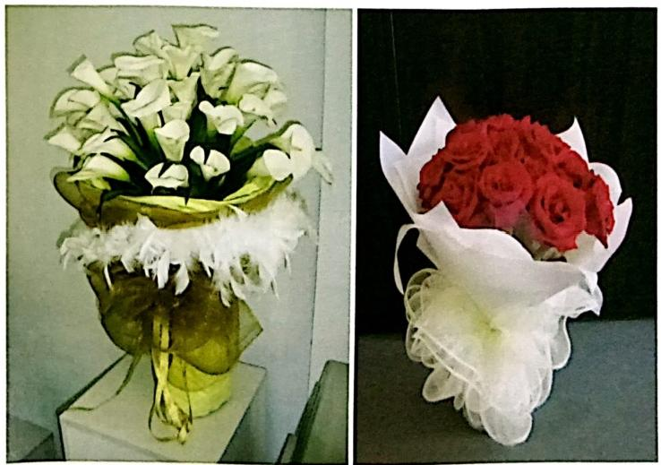

**图5-3** **四面观赏花束**

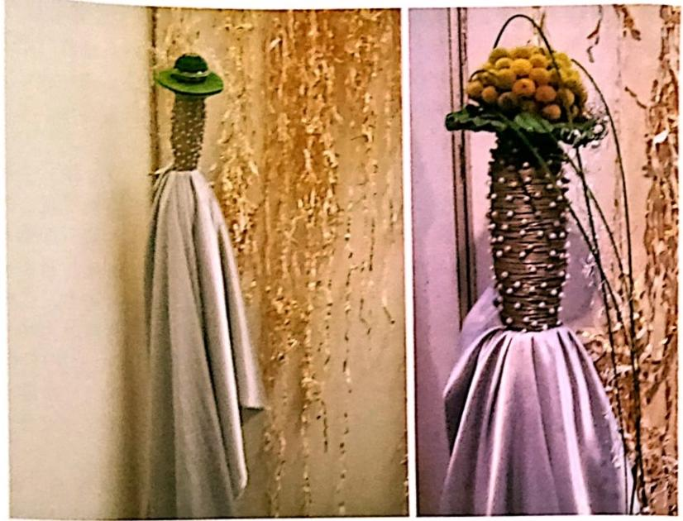

**图5-4** **花托插作的花束**

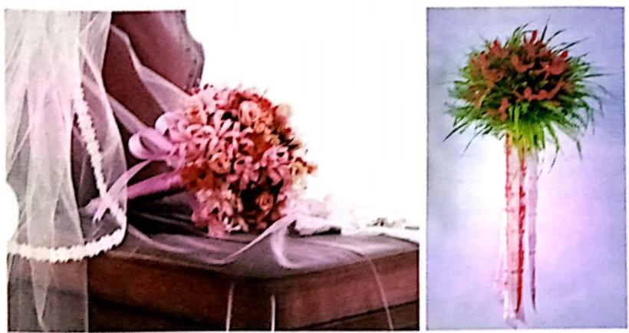

**图5-5** **半球型捧花**

制作过程：

① 采用5枝定位法，先选1枝主花，插在中心，确定捧花高度，依中心点在四周插上

4枝花作为定位花，确定花球半径。

② 其他花材自上而下，逐层插人，使花体部分呈现一个由弧线构成的圆滑球面。 ③ 用填充花材加以修饰，并对背部做好掩盖处理。

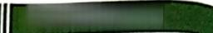

**项目五乳仅播花**

(2)瀑布型捧花的制作(图5-6)。常规的瀑布型排花可视为圆型和三角型的组台 图的中心点就是手柄的位置。因该花型有向下延伸的弧线，能较好地配台新娘的婚纱而

深受欢迎。

制作过程：

①备花材，对花材进行整理、缠绕及粘贴等必要处理。

②以圆的中心为焦点，再确定下垂枝、顶枝及左右两侧的定位枝，插作时以几点间 的连接弧线构成轮廓。

③其他花材在轮廓范围内插入，并修饰背面。

(3)弯月型捧花的制作(图5-7)。可分为对称型和不对称型，以后者较为常用。插 花时可将整个插花造型看成是圆型和两个渐尖的角组成，或是一上一下两条不等长的弧 线构成。该花型带有浪漫的情趣，具体制作过程如下：

①选择花材，进行必要处理。

②五点定位法，以圆心为中心焦点位，再确定两个由弧线相交的端点。及圆与弧线 的交点，设立定位枝。

③其他花材分布于弯月型范围内。

③背部修饰，花型整理。

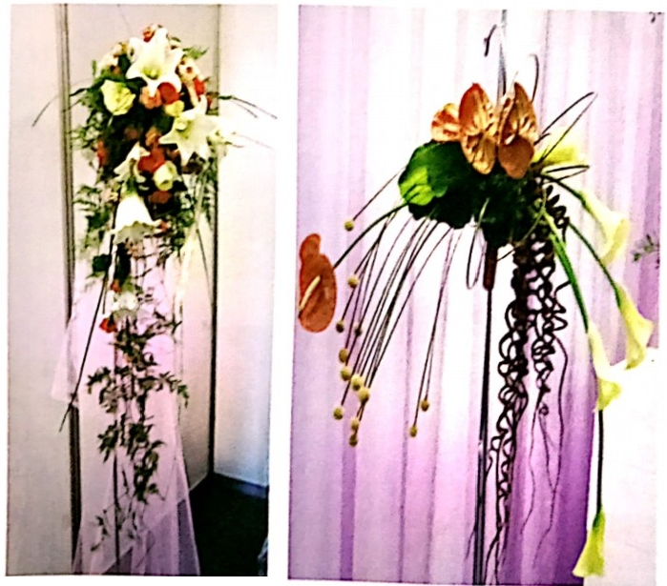

**图5-6** **漫布型捧花**

**图5-** **7** **弯月型捧花**

为了保证花束的观资效果，延长观赏期，可对其进行保湿处理，即在花束的基部切 口处，用薄纸、含水棉球或蜡纸，塑料膜等裹住，里面注入足够的水，再包上锡纸，

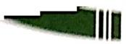

花束的包装 花束的包装是制作花重的一个重要环节，花束包装纸的种类越来格

中，颜色、型号.材质，样式不断变化，使得花重的包装也越来越讲究。复杂，颜其装

m 性。花重的包装常见有花托式包装，叶片式包装，大型花束包装等。

(1)花托式包装(图58)。将包装纸像花朵的卷片一样衬子花束基部，使整个花乘 有起来加同一案大型的鲜花。多用于球型。半球型，三角型。水滴型花束的包装，具有 端庄典雅的特点。

①选两张与花重颜色协调的片状圆形包装纸，其中一张中央剪一个小孔，将花束基 部从纸孔中穿过。

②另一张包装纸平铺展开，将花束重直立于其中央， 一手扶住花束， 一手将包装纸 慢慢收拢至握把处，整理包装纸，使其均匀形成许多褶皱。

③将花束基部用丝带扎紧，再用级带自然。美观地装饰握把处。

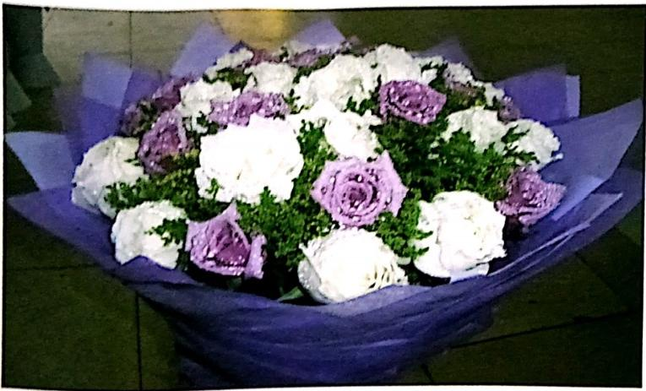

**图5-8** **花托式包装的花束**

(2)叶片式包装(图5-9)。将包装纸像叶片一样把花束包裹起来，多用于单面观赏

的扇面型，三角型花束，具有轻盈简洁的特点。

①一大一小两张包装纸的包装方法：选片状方形包装纸一张，略小于包装纸的衬纸 一张。将花束沿对角线方向平放于衬纸上，将花束基部的衬纸一角向上折叠，左右两角 向中间收拢，略叠压后再向外翻出，整理后将花束基部扎紧。外包装纸平铺展开，将初 步包装的花束对角线放置，先左右两角向内折起，再花束基部一角向内折起，压平后用 缎带花结装饰即可。

②大小相同两张包装纸的包装方法：选两张颜色与花束协调的片状方形包装纸，包 装纸错开相叠，形成似八角形的纸。花束沿对角线方向平放于纸上，将最下面的两角 折起，再将横向两端拢起，到中间略叠压后再向外反转，折压成形，整理后用缎带花 结装饰。

*项国氮私低缴能*

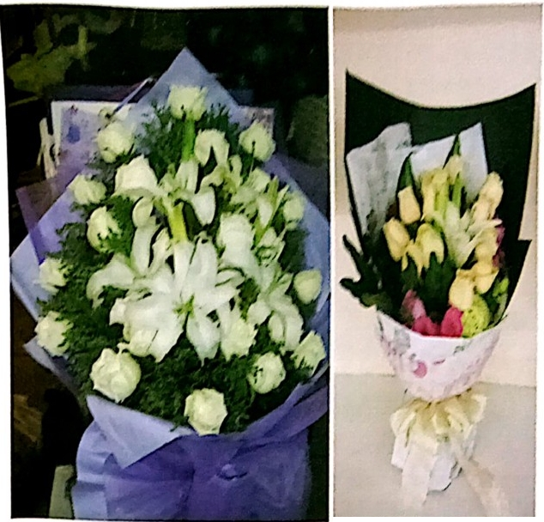

图5 - 9 叶片式包装的花束

(3)大型花束包装。是大型花束的特殊包装方法。

①选用4 5张方形包装纸，分别沿斜线对折后均匀而自然褶皱地围裹在花束周围，

并扎紧。

②取一张包装纸平铺，花束垂直放置于纸的中央，将包装纸向上找起，基部握紧

整理后使之均匀褶皱展开。

③缎带花结装饰(图5-10):

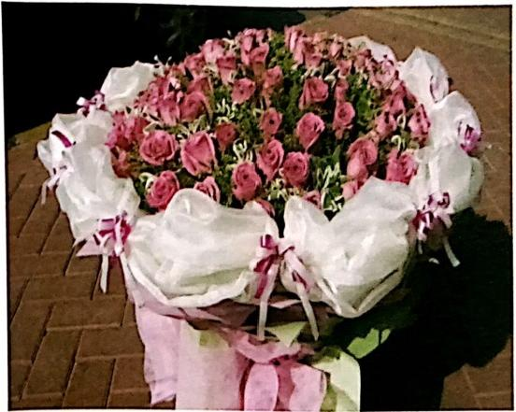

**图5-10** **大型花束包装**

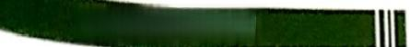

操花与花艺饮竹

目前国际上还有一种闻香小花束(图 5-11)颇为流行，既可观赏又可闻香。这 种花束采用欧式密集型配置，花材以草本 花卉为主，将花体聚合在一起，形成紧密 花团，形式不求变化，强调色彩的浓艳， 一般花枝基部不作任何包裹，非常适于 赠友。

**(二)花篮**

礼仅花篮因大多出自花店，属于商业 插花，故又称为“商品花篮”,多为西方规 则式造型。花篮近年来已成为人们表达欢 庆、吉样、友谊和祝福的高尚礼品和优美 的装饰品。按不同的应用目的，常将花篮 分为庆典(致庆)花篮、生日花篮、婚礼 花篮、节庆花篮、丧礼花篮等几类；按花 篮的造型， 一般可分为四面观赏花篮和单 面观赏花篮两种类型。

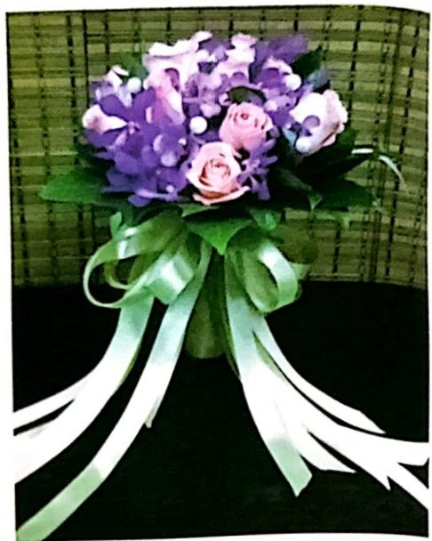

**图5-** **11** **闻香小花束**

四面观赏花篮要求花体四周对称，所

用花材.花色分布匀称，从各个角度观货都能获得同样效果，不能出现主与次、正面与 背面的区别。单面观贫花篮以正面观赏为主，兼顾左右两侧，其花体展示面较大，气氛 较强烈，有良好的视觉冲击效果，

1.制作注意事项 无论插作哪种类型的花篮，都应注意：

(1)花篮一般质地比较轻盈，选用花材时应注意在质感上要与其相协调，不可选用 过分粗大笨重的花材。

(2)花篮用花量较大， 一般用花泥固定花材，而花篮本身结构都是通透、漏水的， 为了确保花材有是够的水分吸收，且避免花篮底部漏水弄脏环境，插作前宜用塑料薄膜 或其他防漏水物品衬垫在篮底。

(3)花泥的安放要比篮口高3 5厘米，以便插水平枝和下垂枝。

(4)为便于提拿和移动时不摇动，应将花泥用铁丝或竹签固定牢靠。大体量插花最 好用铁丝网罩住花泥，以免花泥碎裂，花枝倒伏。

(5)花篮主要通过篮身、篮沿及篮把表现其优美的造型，弧线流畅的篮沿和具框 最特点的篮把都应作为插花构图的一部分，有虚有实，或露或藏地把它们突显出来， 而不宜用花材将所有的“篮沿”和“篮把”插满堵实，那样就会失去花篮插花的独有 特色。

**2.几种礼仪花篮的制作要点**

(1)礼品花篮的制作。

①蔬果花篮的制作(图5-12):许多蔬果的体量和质量较大，因此制作蔬果花篮要注 意结构，掌握造型和色彩协调。用于花篮插花较理想的蔬菜有白菜心、花椰菜、青花菜、

**项目五** 礼议指

胡萝卜、竹笋、红辣椒、番茄、茄 子、豇豆、南瓜、苦瓜、玉米、藕 等。水果有柑橘类、苹果、梨、李、 桃、杏、樱桃、枇杷、山楂、葡萄、 香蕉、柿子、菠萝、西瓜、猕猴桃 以及一些热带水果。

制作时，在浅口篮的左侧放置 一块花泥，用铝箔纸或塑料纸包住 花泥下半部分用以保水。先放置蔬 果，蔬果可占3/5以上，将蔬果看成 花材，按照插花构图法则，错落有 致地组合、表现。然后是花的配置， 应在蔬果摆放的基础上有所发展， 寻求密集和舒展的变化，以突破蔬

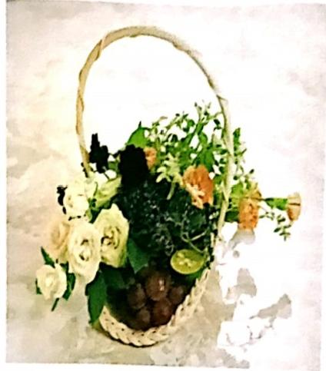

图5 - 12 水果花篮

果的堆砌布局，花体部分结构上可略松散些，造型可夸张些。

蔬果花篮的稳固性是制作中最应注意的方面，首先花泥先用塑料纸或铝箔包住下半 部分后嵌实固定于花篮中，也可使用竹签呈十字形交叉与花蓝固定。其次应防止蔬果散 落， 一些圆形蔬果可以采用包装纸或保鲜膜包封，稍大点的蔬果可通过相互挤靠的方法 固定。

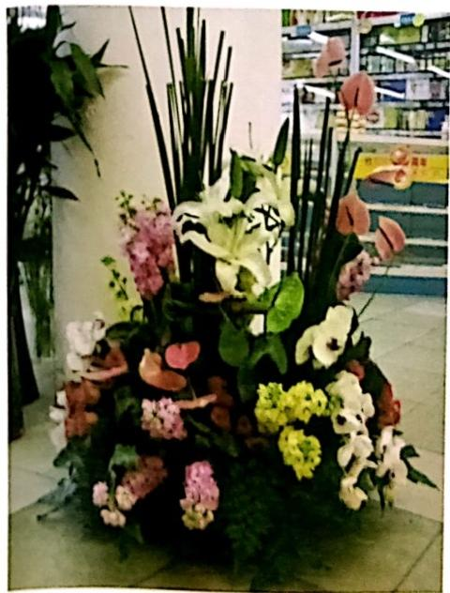

**图5-** **13** **一般花篮**

②鲜花花篮的制作：可把花篮作

为一般的花器进行设计(图5-13),

生日、祝寿花篮要注意对象的年 龄层次和特点，如儿童生日花篮讲究 造型活泼和内容多样化、趣味化，花 材无需十分考究，色彩宜鲜艳活泼。 而祝寿花篮，旧俗甚为讲究，“蟠桃 祝寿”“群仙祝寿”“松鹤遐龄”“鹤 寿松龄”,因而可采用传统习俗中有 祝寿含义的花材，如寿桃、南天竺、 鹤望兰、水仙、仙客来、蓬菜松等表

达主题。

婚礼花篮的形式可不拘一格，以 丰薄，热烈为主，常见的有心形、高 杆球形花篮等。花材宜采用月季、百 合，红鹤芋、补血草、情人草、丝石 竹等，能较好地传情达意。应重视花 色设计，传统的婚宴常以红色来点缀

喜庆，而西式婚礼中纯洁的白色、富

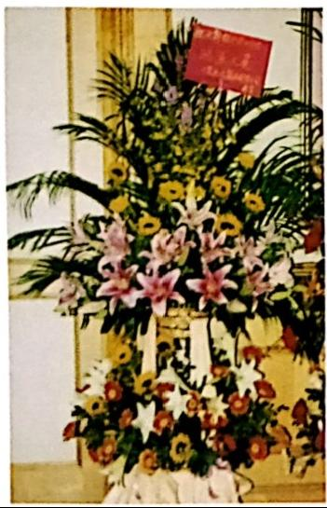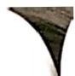

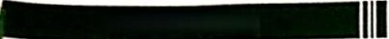

**描花与花艺饮计**

贵的黄色都较常用。

(2)庆贺花篮的制作。大多以单面观赏为主，如扇面形和由扇面变形的各式花篮， 四面观贫花篮以图形为主，套于各种篮中；另一类花篮采用单体或多体的不定型插花方

式，用架子支撑，有单层、双层、三层以及更多层。

①扇面形花篮制作(图5-14):花朵呈放射形发散，形如孔雀开屏，为开敞式结构， 空间辐射范围大， 一般作为大型花篮，常单面观赏。制作时应先安置花泥，并设法加以 固定。花枝定位方法是在中间插入1枝花，确定花篮的中轴线及花体顶点位置；选择2枝 花分别插于左右两侧，两侧花枝长度相等，限定花篮宽度；再用1枝花插于花篮前方，限 定花篮的深度。通过4枝花定位，先定出最后一排花枝的高度和插花范围，然后由后往 前，花枝在四点以弧线连接的范围内逐层插入。

扇面形花篮用花，在外围常用线状花材，如唐菖蒲、蛇鞭菊、散尾葵、肾蕨等，均匀地 向外伸展，插出放射状，形成豪华、热烈的效果。

②圆形花篮制作(图5-15):圆形花篮一般采用低插方式，因是四面观赏，花型讲究 端庄、规整、大方。制作时常用5枝定位法确定花体框架，即花篮中央插入1枝确定花篮 的中心点和花体高度；花篮水平四周均匀插入4枝，确定花篮的直径。其他花材在此框 架范围内有外向内逐层插入，最后在空隙处及花材下层填补散状花材和衬叶，丰满花球。 该造型花篮体积较小，常选择团块状花材为好。

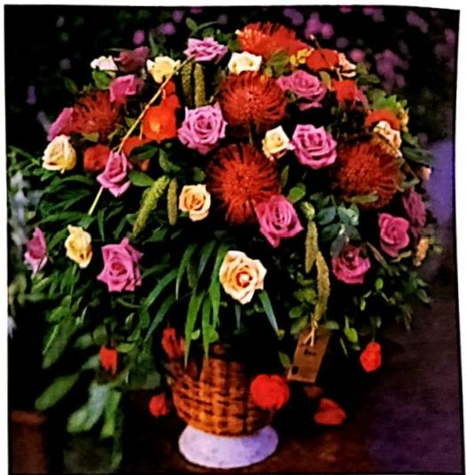

**图5-15** **圆形花篮**

**图5-14** **扇面形花篮**

(3)艺术花篮(图5-16)。艺术花篮的造型设计与瓶花和盆花一样，讲究形、色、 意，常采用不对称平衡，自由设计外形。

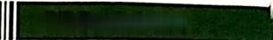

**项目五** **孔仪插花**

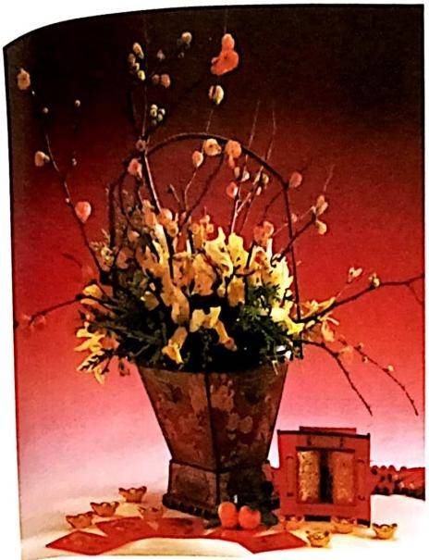

图5-16 艺术花篮

**(三)花盒**

一般用纸盒做包装，把花材放入

盒中，做礼品赠送。根据花材的处理

手法可分为放置式和插作式：

**1.放置式花盒** (图5-17) 把花材

打成花束直接放入。

**2.插作式花盒** (图5-18) 在花盒

中先铺一层防渗漏的玻璃纸，其上铺

薄薄一层花泥，把花材插入， 一般采

用“比德迈尔设计”,呈图案形状。

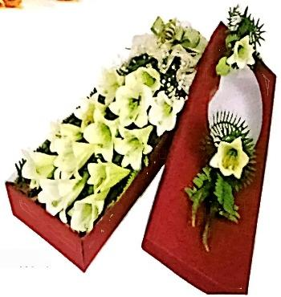**图5-17** **放置式花盒**

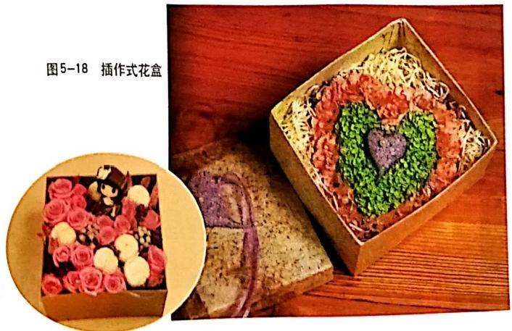

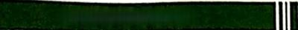

**输花与花它议计**

**(四)胸花**

胸花也称为“襟花”、在会议、宴请等礼仪场合应用颇为广泛。胸花一般佩于左胸， 位于心脏上方。在我国，习惯分男左女右来佩戴。

胸花的花材要求具有一定的抗股水能力、花瓣不易脱落，较适合的有切花月季、香石 竹、石斛兰、蝴蝶兰、百合、非洲菊、唐薄蒲、红掌等，配花可以选择满天星、情人草、 一枝黄花、勿忘我等，配叶可选择文竹、高山羊齿、宽叶武竹、蓬莱松、熊草等。

**1.胸花基本结构** 胸花可由主花与陪衬花、陪衬时以及装饰物组成。主花以块状花 和特殊形状花为主，陪衬花以填充花为主，陪衬叶以填充叶和小型叶为主，装饰物是指 附在胸花上的级带花、装饰花边、珠子和婚纱等异质素材。

胸花一般不宜过大过繁，从胸花组成的结构上看、胸花由花体、装饰体、花柄三部

分组成。花体部分是胸花的主要观赏部位， 一 般由1 2朵花型优美的中型花作主花加上适量 的衬花、衬叶组成；装饰体部分位于花体下部， 用装饰材料制成各种花结，主要起烘托、陪衬 作用，应注意体量上宜与花体相协调；花柄部 分是花体的延伸，具平衡作用，常见有单柄造

型和分叉造型。

**2.胸花制作**

(1)单尾胸花(图5-19)。只有一个花柄，简

洁大方，制作也较方便，最适合男士佩戴。

①花材准备。

②选定主花，去除花茎，铁丝在子房部位

十字穿刺代替花茎。

③衬花与配叶整理后缠上铁丝，依造型设 置于主花周围，做出一定造型，用绿胶带包裹

成单柄。

④缎带结及其他饰物装饰。

(2)尾部分又胸花(图5-20)。花柄处有若 干分又，呈放射状向外张开，犹如前部花枝的 延续，比较活泼，较适宜女士佩戴，倒过来佩

戴更具风采，

①花材逐一用铁丝处理并裹上绿胶布。

②其他花材以主花为中心，向周围散开， 在花体与花柄交接处用铁丝扎紧，再用绿胶布 包裹。

③缎带做成花结，装饰在花体与花柄间。

④整理花柄，使其呈扇状张开，花梗修剪 为长短不一，给人自然组合感。

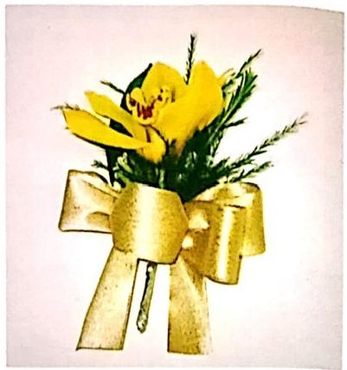

**图5-19** **单尾胸花**

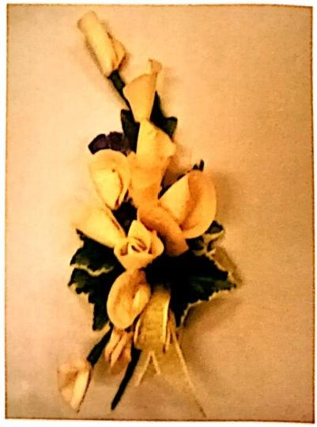

**图5-20** **尾部分叉胸花**

3)无柄胸花(图5-21)。无柄胸花是将 时花的花柄进行隐藏或改变处理，有两种为 ,一是原有结构的变形和夸张， 一是现代花 少架构手法的运用，这种胸花具有较强的装值

性，极富创造力。

**(五)腕花**

腕花具有现代手镯的效果。因手腕是人体 舌动最频繁的部位之一，容易碰到身体和其他 物体，所以腕花要选择较坚挺硬实的材料，而 且花体与手腕之间要保持适当的距离，防止花 体影响手部的转动(图5-22)。腕花的表现形

式有三种：

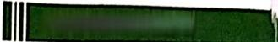

**项目五礼仪插花**

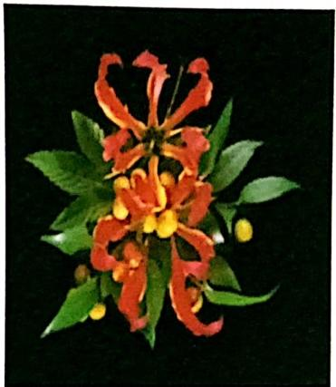

**图5-21** **无柄胸花**

**1.手表式腕花** 由花带与固定花位组成，主要用底盘固定花。花体可采用“胶花法” 制作，即直接用鲜花胶水将花、叶等粘合在底盘上。固定时可采用“先叶后花”,或“先 衬底后主体”的顺序。金属丝固定法也较常用，即将每朵花、每片叶都用金属丝缠绕后 固定于腕带的定位孔中。手表式腕花造型的俯面图案多为圆形，这种形式易使人的视觉

点集中，艺术感较强

**2** **.手镯式腕花** 又称为“袖卡式腕花”,是使用开口镯状金属环作为固定架，将花材

固定其上的形式。也可用略粗的金属丝在腕花内作龙骨，仿镯环状带于手腕上。制作时

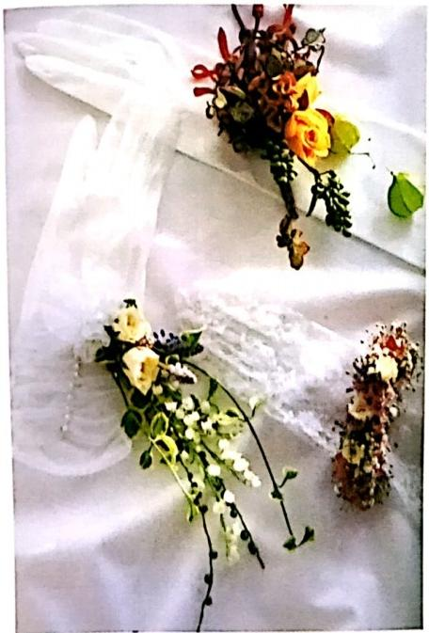

图5-22 腕 花

主要采用金属丝的缠绕，对每支主花作

绑扎处理后，按一定顺序将主花与辅花

逐一固定在镯环上。

**3.花带式腕花** 用装饰性绳线、缎

带等材料为固定中心，花材用金属丝环

绕其上的表现形式。

**(六)头花**

头花指装饰头部发型的花饰，又称

为发型花饰。头花一般用在婚礼或丧礼

中，以婚礼中新娘戴的头花最为常见，

所以也称为新娘头花。头花的造型千变

万化，常见的有王冠型、月牙型、花环

型、不等边三角型、小瀑布型等。其花

材的选择和制作方法与胸花差不多，插

作时均应事先做好主花、衬花、衬叶的

整理加工工作(将所有花材的花梗剪

掉，用24 26号铁丝穿入花头基部作

为假花梗，再包缠上绿胶带),根据具

体造型形式，逐枝聚缠在一起即可。这



**新花与花艺设计**

里简要介绍几种常见形式头花的制作过程：

1.头箍式头花 (图5-23) 头箍式头花类似弦月造型。

制作方法：

(1)用花蕾或小花型花朵以及叶材，分别用铁丝缠绕绑扎或粘贴在头箍上，做一层

基础，

(2)在花体基础上用粘贴或绑扎的方法固定主花，要求均匀对称，色彩协调。

2.花环式头花(图5-24)花环式头花的制作要求均匀平和，不求突出。独立， 一般 不会使用1 2朵个性很强的花。

制作方法：

(1)选择两种或几种主导花，用铁丝逐一穿刺。

(2)把几种花材按一定顺序混合相连。缠绕，根据所需大小，确定花环规格。注意 主导花间留有一定间距。

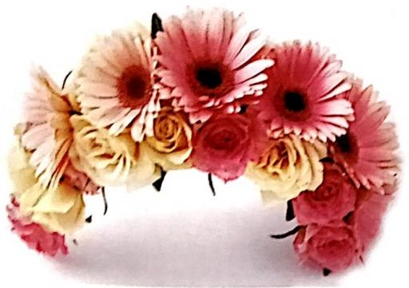

**图5-23** **头箍式头花**

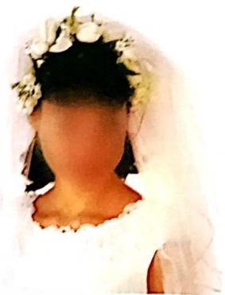

**图5-24** **花环式头花**

**3.皇冠式头花** (图5-25) 皇冠式头花象征高贵，是新娘头饰花中运用较广泛的一种 形式。其造型要求主导花鲜明突出，视觉焦点明确。

制作方法：

(1)选择用于正中位置的外形突出，鲜明的主导花，用铁丝固定，略将花头抬起。

(2)依次将花朵由中部向两侧排列，适当加人陷衬花和衬叶。

4.鬓边式头花(图5-26) 将花材做成三角形的头花造型，是侧戴的形式，可参照胸

花的制作方法。

制作方法：

(1)花材按照大花在中，小花在外的原则依次排列到位，用铁丝绑扎，做成三角形 造型。

(2)用少许小花和衬叶向下掩盖花茎，或用缎带装饰。

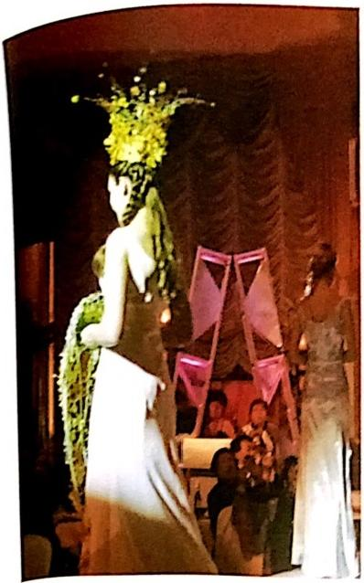

图5-25 皇冠式头花

*项目五乳仪播气*

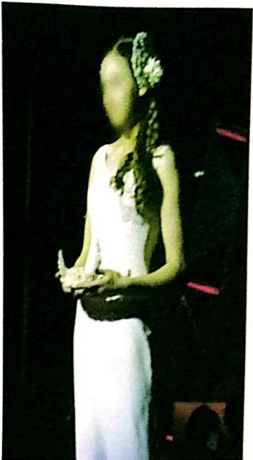

图5-23 鬓边式头花

**(** **七** **)** **花** **环**

花环可分为人体佩戴的鲜花环(图5-27)和 西方圣诞节使用的门饰、壁饰花环，后者常为干 花制品。人体花环一般在重大的礼仪与社交场台 中使用，用花要求轻松、随和，并能与服装、饰 品相协调，花形要求优雅、美丽，如白色蝴蝶兰 及其他洋兰、小苍兰、茉莉花、白兰花等。配叶 要纤细、秀美，如文竹、阔叶武竹、蓬菜松等。 花环用色讲究淡雅简洁， 一般白加绿是最佳的用

花色彩。

制作方法有三种：

(1)花材若为总状花序或穗状花序，可直接 用铁丝缠绕定型后做成颈花，缠绕时加入配叶， 最后首尾相连，形成前部大花、向后花形渐小的

形态。

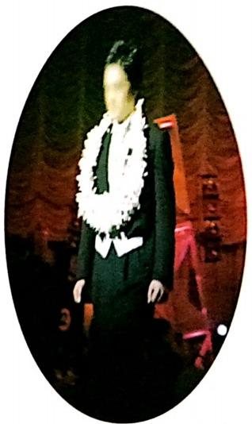

图5-27 鲜花环

(2)将花朵从花枝上全部摘下后，用22号铁丝加工后重新组合，逐枝聚缠在一起， 这种组合的随意性较大，可以是单一品种的组合，也可以是多品种的组合，或用间隔状

组合等。

(3)采用花串的方法制作

圣诞花环(图5-28)的制作是利用藤环将干燥花用热胶粘上去，再配上圣诞小配作

如红果、松果、铃铛、五角星、雪花片等，并装饰上彩带。

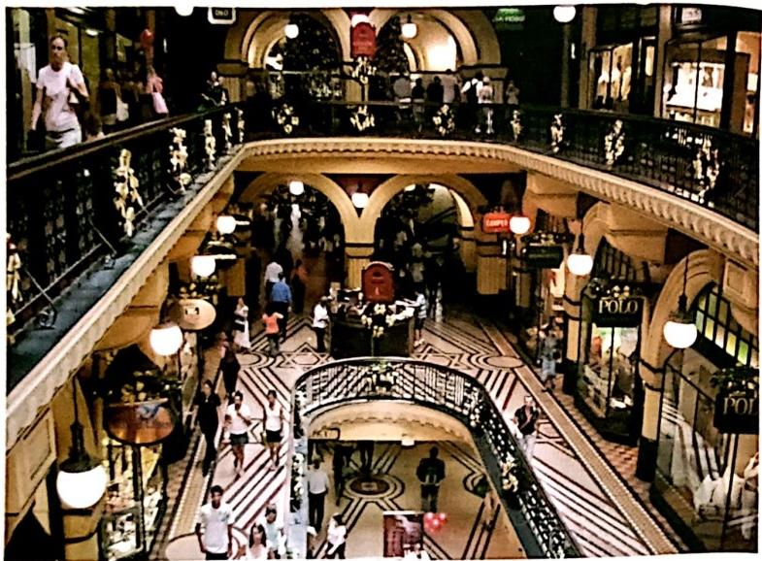

**图5-28** **圣诞花环**

**(** **八** **)** **花** **车**

新娘花车是现代婚礼的一种时尚， 一般以鲜花和装饰彩带为主体，经过插制、粘贴、 排列等手法制作而成。花车设计应与小车的色泽、大小、外形协调，花车的花饰不宜五 颜六色、深浅混杂，应当有一定的主色调。根据车体的颜色，黑色车适宜各种色调，但 浅色花在黑底衬托下会显得更浅；红色车用粉红色、橙色、黄色等色调的花饰效果更好； 白色车配大红色调的花饰更显欢快热烈，配粉红色或淡紫色色调，则显优雅脱俗；蓝色 的车，配紫色的较轻盈的花，感觉十分高贵洋气。

花车根据装饰的部位可分车头花、车尾花、车顶花、车门花等。车头花常见形式有 圆形、心形、双心形、套心形、不对称式、散点式、V 形等多种。车尾花较之车头花要随 意得多，圆形、圆锥形、扇形插花及心形花饰均可以用，规模上要比车头花小些，但在 风格上最好与车头花有呼应。

**1.前车盖花饰** (图5-29) 是花车装饰的主体部位，在制作时要注意留给驾驶员足够 的视觉空间。

常见装饰手法：

(1)中部设立花体，如插成大堆头、心形、组字等。近车灯位设立小型花体，或与 主体花作呼应。现在还有运用摆件，如新人娃娃、可爱的毛绒动物等，组合在花饰中的 形式。

(2)在前车盖的两角放置花饰是常用设计方法， 一般在副驾驶位前做大型花体，斜 向在前车盖上作点饰或条饰

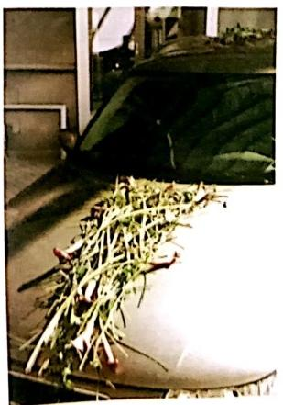

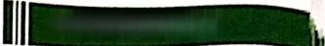

**项** **目** **五** **礼仪插花**

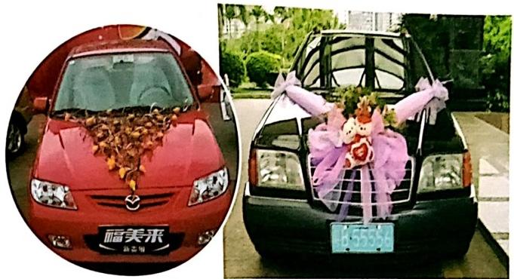

图5-29 前车盖花饰

2.后车盖花饰(图5-30)是花车的辅助、陪衬部分。设置时应与花车其他部分，尤 其前车盖花饰要有良好的协调关系，如用花种类、花色等。常见后车盖花体布置采用大 维头插花，设置在尾盖的中部，也可用小体量的插花配置在尾盖的角上，或用缎带花球 及其他装饰物，配置在尾盖的边缘。有时还可在尾盖的平面上，作组字插花造型，如 “LOVE”、双“喜”等。

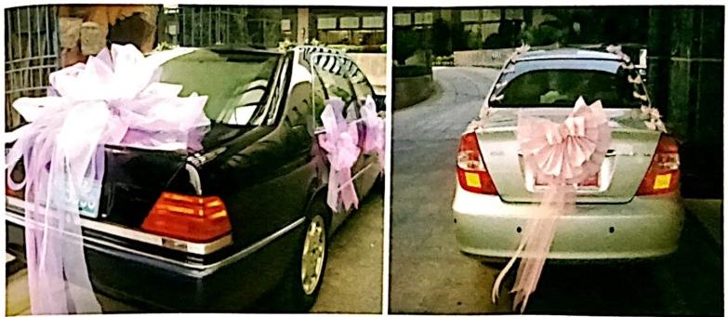

**图5-30** **后车盖花饰**

**3.车顶花饰** (图5-31) 装饰车顶时，以车正面和 车门一侧作为主视面来考虑安排插花的位置和形式， 因此车顶近前车窗部位是重点。车顶前部的两个角一 般以一角装饰为主，要考虑整体的平衡效果，与前车 盖花饰相协调配置。斜线装饰是一种形式，花体以车 顶的对角拉直线，用花组成宽带状，也能起到连接前 后盖花体的作用。此外，还可采用简单的点饰来进行

车顶装饰。

图5-31 车顶花饰

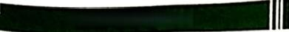

**括花与花它饮计**

4.保险杠花饰 是做花车花饰的理想部位，经常安排在中央位置，将花泥直接固定 在保险杠上即可，为防止花体在车辆颜簸中损坏，可用铁丝网包裹，或用塑料网罩罩住， 设计如前车盖花饰。

5.花车的点饰(图5-32)点饰一般作为大花体的辅助装饰，可使主花体得到延伸和 连接。点饰的方法是将单朵或几朵花并找，配入少量陪衬花和衬叶，组成类似人体花饰 的造型。可采用小吸盘吸附固定或用玻璃胶粘贴固定。

点饰布置时，可采用均匀的定位方法，如用点饰花沿车框线等距离粘贴，也可采用 不规则的布置，车的某些重要部位多一些，与主花体呼应的位置多一些、密一些。点饰 花还可组成连线、组字和花纹等。

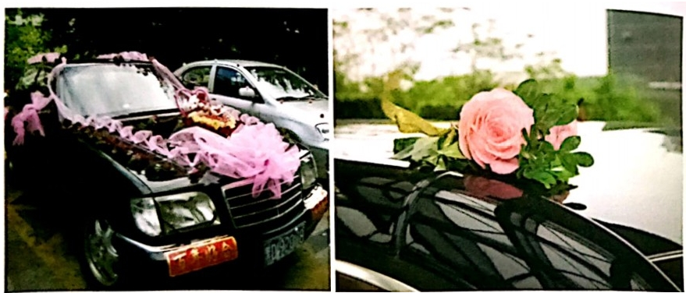

图5-32 花车的点饰

**单元3** **礼仪插花的应用**

礼仪插花具有广泛的用途，它可以用来祝贺朋友的生日、结婚周年纪念；也可以是 小型午餐宴会的装饰；当然还是许多庆祝酒会及节庆，如春节、圣诞节、复活节、感恩 节的不可缺少的道具；还有婚礼、葬礼，我们都用鲜花来渲染气氛。在这里我们把用于 以上礼仅活动的插花根据用途分为礼品插花、节庆插花、庆典插花、丧礼插花、婚庆插

花几类分别进行设计、说明。

**一、礼品插花**

为便于携带、馈赠，常见的礼品花艺有花束、花盒、花篮等形式。

(一)礼品插花概述

1.作品的用途 用于探病、赠友还是生日、升职加薪、乔迁新居、小孩满月、贺喜，

理宾等，各个用途就确定了作品的立意。

2.作品的色调 根据用途及客人爱好而定，但色彩的组合务必让人感到愉悦。如喜

庆的宜选用红色系，探病一般选择不太艳丽的色调。

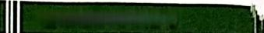

**项目五礼仪插花**

**3.作品配花** 注重花语，记下每一朵花所代表的特别含义，让每一个作品都有特别 的意境，增加作品的特殊意义

**4.造型选择** 造型较为自由，可根据需要自由设计。

在制作礼品花艺时，我们一般根据礼品的用途确定作品的主色调以及花材选配，再

选择一个合适的造型。

**(二)礼品插花案例**

**1.生日插花** (图5-33、图5-34) 祝贺儿童生日，花艺作品讲究造型可爱、内容多样， 色彩明快，采用对比色配置效果更好，可在花篮或花盒内适量放入儿童喜爱的食品或玩 具。祝贺朋友生日，赠送生日花颇为贴切；此外，送女士可选择玫瑰、康乃馨、百合等， 象征温馨、友谊；送男士可送非洲菊、红掌、鹤望兰等花材，祝愿他们事业上飞黄腾达。 祝贺母亲生日可送康乃馨为主的插花；祝贺父亲生日可选择以黄色玫瑰为主的花束。祝 贺长辈生日，可以赠送以长寿花、龟背竹、鹤望兰、松枝、常春藤等组成的花篮，祝福 长辈健康长寿，

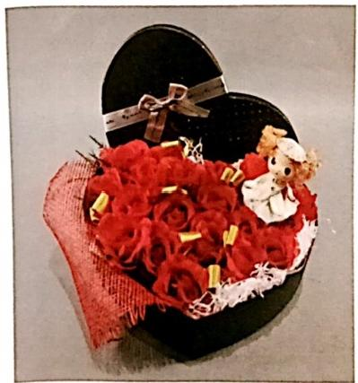

**图5-33** **生日花盒**

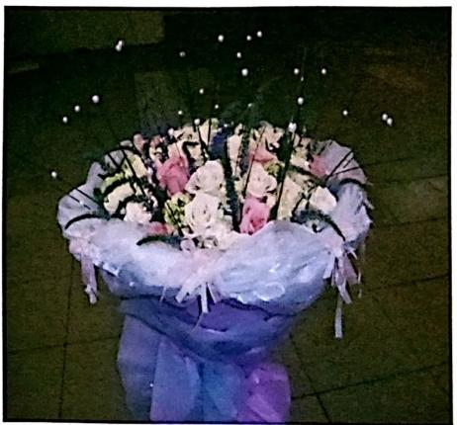

**图5-34** **生日花束**

**2.探病插花** (图5-35、图5-36) 探望病人的插花作品，要求给病房带来生气与美 感，使病人得到精神上的调节和享受，因此， 一般选择外形柔和、无刺激性气味的花材，

如玫瑰、康乃馨、百合、绣球、文竹、满天星等，避免大块用白色、蓝色、黄色，以免 色泽过于沉闷、严肃，影响病人心情。也不宜选香味、野味过浓的花材，影响病人休息。

还要注意忌送的数目，如4、9、13等。水果花篮是一种集实用与祝福于一身的特殊花篮， 非常适合探病，

**3** **.** **贺喜插花** (图5-37、图5-38)庆贺开张大吉、乔迁之喜、升迁、发财等，常选用

花形丰满、花朵硕大、色彩艳丽的花材，如唐菖蒲、月季、康乃警、百合、 一些热带兰

等，制作成中、大型花篮，表示飞黄腾达、万事如意、更上一层楼等祝福。



**插花与花艺读计**

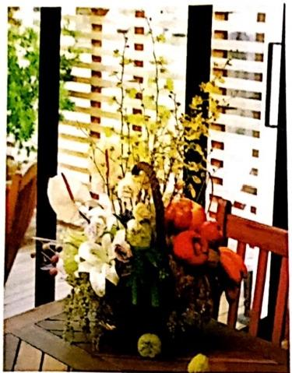

**图5-35** **探病花篮**

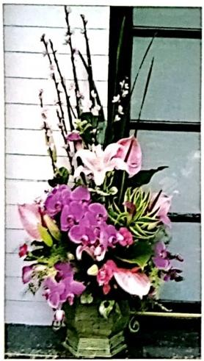

图5-37 贺喜花篮

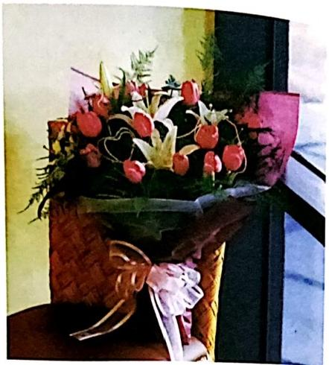

**图5-36** **探病花束**

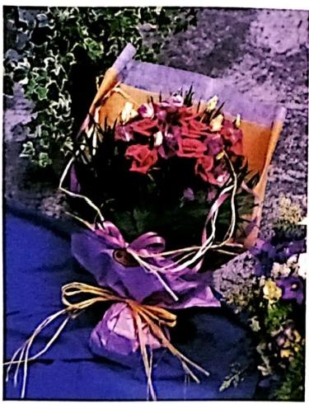

**图5-38** **贺喜花束**

二、节庆插花

节庆插花常用来渲染节日气氛、表达情感。 一般情人节、母亲节、父亲节插花以花

束、花篮为主；春节、圣诞节、端午节、复活节插花作品以摆设花居多。

1.圣诞节插花 圣诞节是世界基督教最大的节日，随着基督教的广泛传播，圣诞节 已成为基督徒、甚至广大非基督徒的一个重要节目。圣诞节的由来是后人为纪念耶稣的 诞生，定12月25日为圣诞节，年年望弥撒，纪念耶稣的出世。古罗马人用青枝绿叶和灯 火装饰房屋，后来演变成团聚欢宴，燃烧大块本柴，品尝大型饼糕，张挂树枝，陈放冷 彬，探亲访友。火与灯象征温暖和长寿，常青树象征奋斗与生存。现在的圣诞节，通常

**项目五** **礼仪插花**

一品红作为圣诞花，花色有红色、粉色、白色，状似星星，好像不凡的天使、含有 相之意。

圣诞插花宜选用有圣诞意味的植物及小配件，突出传统色彩的搭配。典型的圣诞节 天植物有常绿针叶树(如松枝、柏枝等),具翠绿叶片、鲜红果实和花朵的植物(如 骨、 一品红等),干燥花材、人造花材(原色或喷金、喷银)等。具有圣诞特色的装饰物 也可广泛用于圣诞插花中,如红色、绿色的蜡烛、圣诞老人、圣诞靴、小鹿、金银彩条 五角星、小铃铛、红色及金黄色的缎带、糖果、小礼包等。圣延插花的色彩设计应充分 烘托节庆气氛，基本的用色有红色、金色、银色、白色、绿色，传统的配色是红花、红

果、绿叶，加上金色、银色各种饰物的衬托，体现热闹、祥和的节日气氛。

圣诞常用的插花形式有：圣诞树(图5-39)、圣诞拐杖、圣诞花盒花束(图5-40), 圣诞花环(图5-41)、圣诞花盒等。圣延树一般是用杉、柏类的常绿树做成塔形，象征 生命长存。树上可装饰各种灯烛、彩花、玩具、星星，挂上各种圣延礼物。圣延拐杖常

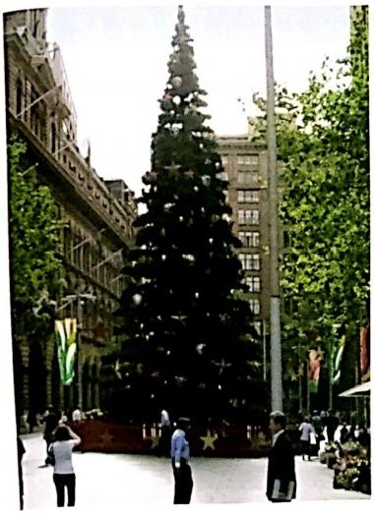

**图5-39** **圣诞树**

作为门饰或壁饰， 一般用藤条扎成手杖形，手柄 处装饰干燥花或人造花，以及花结、铃铛、金银 彩带、小礼包等配饰。花篮可选用圣诞花、红掌、 万年青、海芋等花材，色调宜浓厚，绿叶采用叶 质坚挺而光亮、经冬不凋的枸骨、柏树等，它们 与大红色的花易形成一种奇异的对比。绿色象征 常青，绵延生命，尤以枸骨为佳，它不仅叶形奇 特，而且红果累累。再用金银丝、各色圣诞蜡烛、 小礼品、贺年卡、挂件装饰，起到点题作用，令 节日气氛更加浓郁。花环是圣诞节的标识，是悬 挂在门上、窗口或墙上的装饰品，象征寒冬即将 过去，春天的脚步渐近。 一般饰以红色果实、五

角星、花结，加上绿叶衬托，透出生命力和活力。

花盒一般用纸盒包装，将花材放入其中，作礼品

赠送，也可在其中加入些圣诞小礼物。

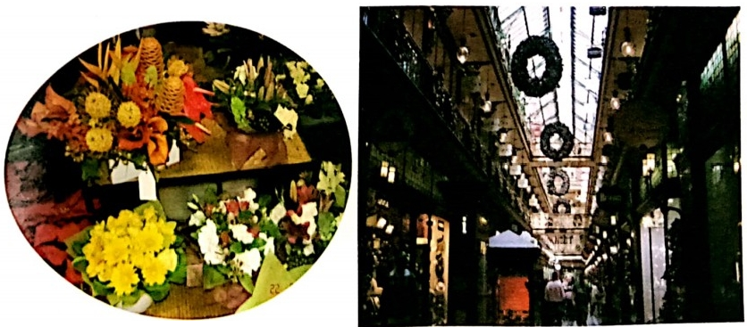

**图5-40** **圣诞花篮** **图5-41** **圣诞花环**

175

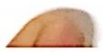



**插花与花艺设计**

**2.春节插花** 春节是我国传统的最大节日，习惯上我们把过春节又称为过年。民间 对“年”主要有两种说法： 一种是古时候有一种称为“年”的凶猛怪兽，每到腊月三十， 便窜村挨户，觅食人肉，残害生灵。但它有怕响、怕红、怕光的弱点，人们便想到用放 鞭炮、穿大红衣裳、张灯结彩等办法来抵御它。从此每年除夕，家家贴红对联、燃放煤 竹：户户烛火通明、守更待岁，逐渐演化成今天过年的风俗。另一种说法是我国古代的 字书把“年”字放禾部，以示风调雨顺，五谷丰登。由于谷禾一般都是一年一熟。所以 “年”便被引申为岁名了。

春节插花宜以年宵花卉为主创作，如马蹄莲、红掌、凤梨、蝴蝶兰、鹤望兰等，还 可采用一些有传统吉祥寓意的花木，如银芽柳、腊梅、迎春、松枝、梅花、牡丹、百合、 莲花、兰花等，象征平安、富贵、如意。插花中配上橘子、荔枝、元宝、鞭炮、鱼形饰 物、“福”字倒贴等，表示年年有余、福到人间、吉祥热闹。插花形式可以是花篮、花 盒、摆设花等。春节花篮应以红色为主色调，可选红色竹编篮，或者民族风格浓郁的漆 篮，也可用金纸为衬，红、金相映，表现强烈的中国传统色彩。为了显示春节的气氛 可特别采用年宵花材，采用表示吉祥、热闹的花型来衬托喜气洋洋的气氛(图5-42、图

5-43)。

**3.元旦插花** (图5-44)“元”是“初”“始”的意思，“旦”指“日子”,“元旦”即 “初始的日子”,也就是一年的第一天。元旦前夜，全世界各地通宵达旦举行庆祝活动， 辞旧迎新，祝福来年更加美好、顺利。因此元旦插花与春节插花有许多共同之处，宜用 喜庆艳丽的花型、花色来表达吉祥热烈的节庆气氛，表现“普天同庆”“崭新一年”“展 望明天”等主题。年宵花卉也是凸现主题的极好材料。

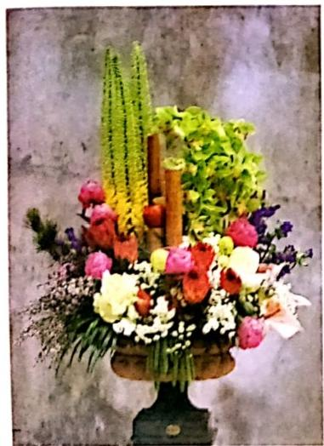

图5-42 硕果累累迎新春

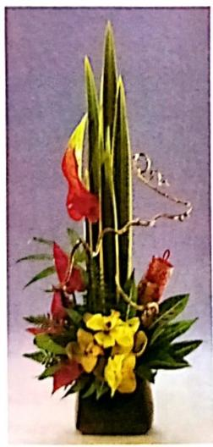

**图5-43** **爆竹声中迎新春**

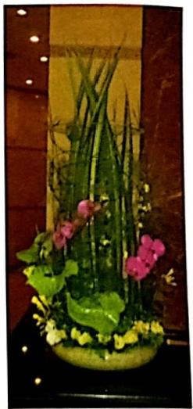

**图5-44** **元旦插花**

(彩蝶贺春)

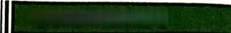

**项目五** **礼仪插花**

**4** **.** **元** **宵** **节** **插** **花** (图5-45、图5-46)元宵节是我国传统节日之一，颇为显要。元宵节 的得名，因其节俗活动在一年的第一个月(元)的十五日夜(宵)举行而来。元宵节也 称为“灯节”,因为这个节日的主要活动是夜晚放灯。关于元宵节的由来， 一般认为在汉 代就初具雏形。史载汉武帝的时候，汉室在正月十五夜要祭祀“太一”(当时是相当显赫 的一位神明，地位在五帝之上，并有恩于汉帝，所以受到的奉祀比较隆盛)。相传另一 位汉室皇帝汉文帝也和元宵节有关。这位汉文帝是大将周勃勘平“诸吕之乱”即位称帝 的，而畿平叛乱的日子正是正月十五，所以此后每逢正月十五夜晚汉文帝都要出宫游玩， 与民同乐，并且确定这天为元宵节。不过，和这两位汉室皇帝有关的正月十五夜祭“太 一”、游玩，并无“张灯、放火”的记载，汉室的另一位皇帝——汉明帝则敕令元宵燃

灯，从而形成了后世元宵节“张灯、观灯”的习俗

元宵还有舞龙、舞狮、踩高跷、划旱船扭秧歌、猜灯谜等习俗，元宵节的应时食品 也称为元宵，又称为汤圆，是团圆的象征。因此，表现元宵节的插花可以采用年宵花材， 用花灯作配件或花器，更直接地表达节日主题，因其为中国的传统节日，也以东方式花

型为主，更显自然和民族特色。

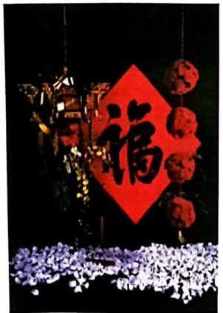

**图5-45** **闹花灯**

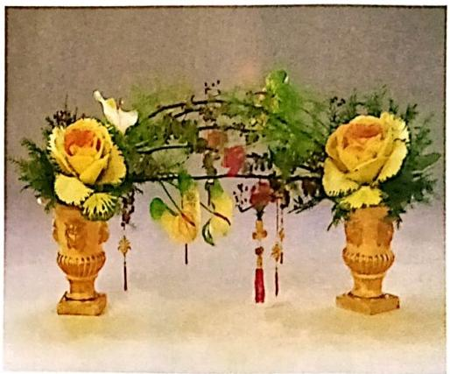

**图5-46** **元宵相会**

**5.情人节插花** 大约在3世纪的罗马，内外战争频频，民不聊生。为了补足兵力，罗 马大帝下令，凡是一定年龄范围内的男子，都必须进入罗马军队，以生命为国家效劳。 他下令禁止国人举行结婚典礼，甚至要求已经结婚的毁掉婚约。然而，暴政禁止不了爱 情 ，Valentine 这位德高望重的修士，不忍心看到一对对的伴侣生离死别，于是为前来请求 帮助的情侣秘密地主持结婚典礼。 一时间，更多的情侣秘密地赶来请求修士的帮助。事 情很快被暴君知晓，他将修士打进大牢，最终折磨致死。修士死的那一天是2月14日，

人们为了纪念这个敢于与暴君斗争的人，渐渐地使得这一天成为一个节日。

情人节是一个充满浪漫情调的节日，因此，在设计情人节插花时，都尽可能表现出 热烈、雅致、优美的情调。最能表现情人节的题材有：象征美丽和爱情的红色玫瑰，代

表爱神丘比特的装饰物，表达爱意的红色心形饰品，印有情人节英文和心形图案的缎



**插花与花它设计**

花结装饰，表现浪漫温柔的轻纱，用红色墨水书写的情人卡等。红色和粉色是情人节的 主色调，红色代表火一般的热情，热恋中的情人间可送，粉色则是温婉的柔情，爱意膜 胧的初恋可用。

情人节送花最常见的形式是一枝精美包装的红玫瑰，表达情有独钟，唯一的爱、我 爱你等意义。也有送盒装的6枝红玫瑰或1 枝、22枝的红玫瑰花束，红玫现和满天星 组合是最浪漫雅致的方式。红色郁金香、红掌、紫罗兰、勿忘我等都可以用来传达及 意；巧克力、印有玫瑰花纹的包装纸、粉色缎带等都是极好的陷衬物。以红玫瑰为主的 小型花束，以及用豪华包装做成的大型花束，华美富丽，充满热情与温馨(图5-47 图 5-49),

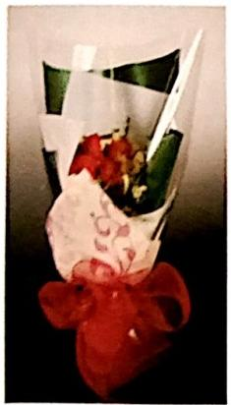

**图5-47** **情人节花束**

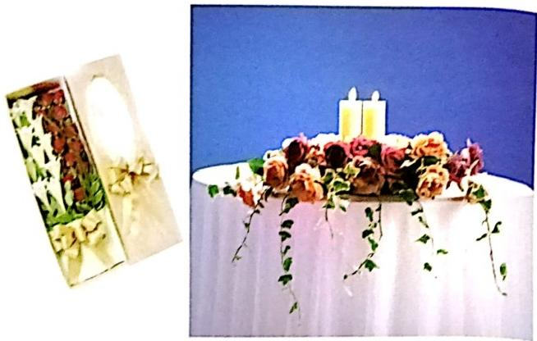

**图5-48** **情人节花盒** **图5-49** **情人节桌饰**

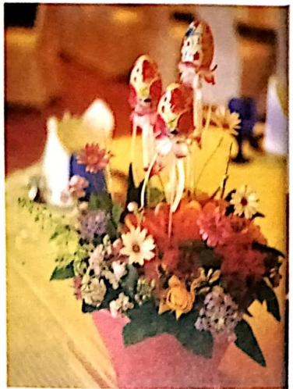

图5-50 复活节插花1

**6.复活节插花** (图5-50、图5-51) 复活节 是最古老最有意义的基督教重大节日。每年在 教堂庆祝的复活节指的是春分月圆后的第一个 星期日，如果月圆那天刚好是星期日，则推迟 一星期。 一般在每年3月22日 4月25日，常 在4月11日，以纪念耶稣基督在十字架上受刑 死后第三天复活。复活节的民俗因地而异，吃 复活节蛋是最流行的活动，寓复活再生之意。 除此之外，绒毛小鸡、小兔子、鲜花，特别是 白百合花束，都是复活节的装饰物，白百合象 征圣洁和神圣，用以表达对上帝崇敬之意。据 说复活节免子会将彩蛋藏在室内或是草地里让 孩子们去寻找， 一年一度的美国白宫滚彩蛋活 动经常被电视台实况转播。

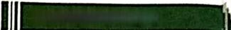

***项目五礼仪播花***

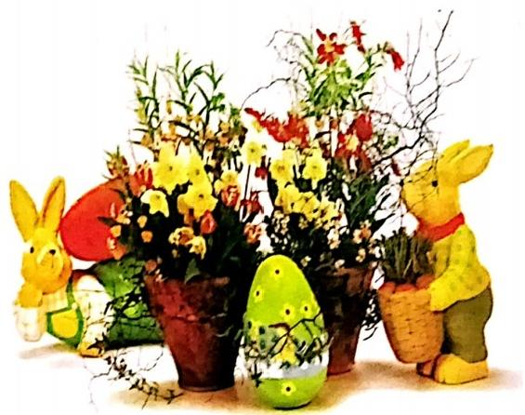

**图5-51** **复活节插花2**

复活节插花最好的花材是春天开花的球根花卉，如郁金香、黄水仙、风信子、鸢尾、 白百合等。这些插花形式都需要用漂亮的包装纸、缎带花结等进行包装，使其更美丽， 充满着春天新生、喜庆的意味。

**7.万圣节插花** (图5-52、图5-53)11月1日是西方的万圣节。西方的万圣节就像中 国的中元鬼节一样，据说所有的鬼魂、巫婆都将在万圣节傍晚时分出来。这个节日充满 了对于鬼魂的敬畏和好奇，是基督徒思念死去的家人和朋友的日子。不同的是，万圣节 比中国的“鬼节”更多了一份孩童的俏皮，以及商人的金钱味。在万圣节这天，人们用 巫婆、鬼、骷髅骨架等图案来装饰他们的房子。

万圣节由来的传说认为，它是源于基督诞生前的古西欧国家，主要包括爱尔兰、苏 格兰和威尔士。这几处的古西欧人称为德鲁伊特人。德鲁伊特的新年在十一月一日，新 年前夜，德鲁伊特人让年轻人集队，戴着各种怪异面具，拎着刻好的萝卜灯(南瓜灯是

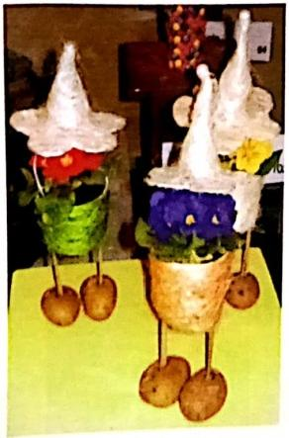

图5-52 万圣节插花1

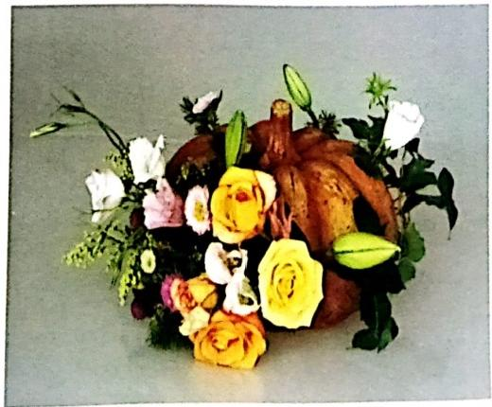

**图5-53** **万圣节插花2**

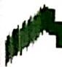 **插花与花艺设计**

后期习俗，古西欧最早没有南瓜),他们游走于村落间，这在当时实则为一种秋收的庆 典。也有说“万圣节”是“鬼节”,传说当年死去的人，灵魂会在万圣节的前夜造访人 世，人们应该让造访的鬼魂看到圆满的收成并对鬼魂呈现出丰盛的款待。所有的篇火及 灯火， 一来为了吓走鬼魂，同时也为鬼魂照亮路线，引导其回归。

南瓜是万圣节的代表，橙色是万圣节的象征色彩。在万圣节的宵祭，用橙色南瓜做 成灯笼，或把南瓜做出眼、鼻等五官造型放置门旁或窗边装饰。另外我们还经常以南瓜 作配件或花器制作万圣节插花，而包装精美的橙色非洲菊花束更是万圣节馈赠佳品。

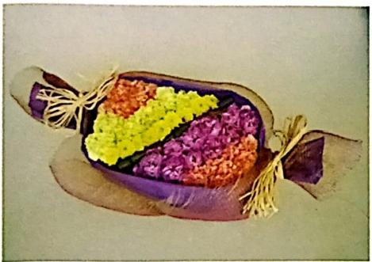

**图5-54** **儿童节插花**

**8.** **儿** **童** **节** **插** **花** (图5 - 54) 6 月 1日为国际儿童节。儿童节插花用花 相对比较简单，只要求花色活泼、鲜 艳，花型简单明快即可。 一般用多头 的小石竹花作为儿童节用花，常选浅 粉色和淡黄色的花朵，以充分体现儿 童的稚嫩和天真烂漫的特点。再配衬 满天星、星辰花等小碎花丰满花型， 做成各种富有童趣的插花作品，是儿 童节的最佳礼品。也可以配以水果以 及孩子心仪的玩具，更能受到儿童的 喜爱。

**9.母亲节插花** (图5-55、图5-56)“母亲节”起源于美国，始于安娜贾维斯女士的倡 导。她终身未婚， 一直陪伴在她母亲身边。在1905年5月，安娜贾维斯的母亲去世，她 悲痛欲绝。两年后，安娜贾维斯和她的朋友开始写信给有影响的部长、商人、议员来寻 求支持，以便让母亲节成为一个法定的节日。安娜认为子女经常忽视了对母亲的感情， 她希望母亲节能够让人多想一想母亲为家庭所付出的一切。从此以后，每年5月的第二个 周日被定为母亲节，并流传了下来。

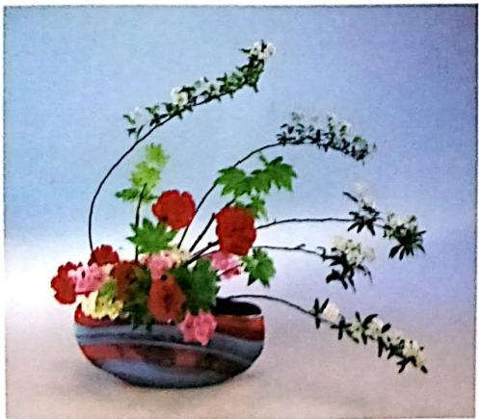

图5-55 母亲节插花

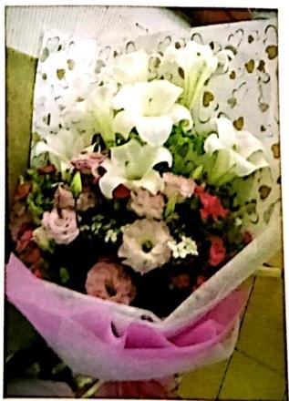

图5-56 母亲节花束

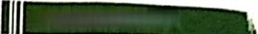

**项目五礼似插能**

通常以大朵粉色的香石竹作为母亲节的用花。粉色是女性的颜色，是温柔的多 死，香石竹的层层花瓣代表母亲对子女绵绵不断的感情。送花时既可送单支，也可这 数支组成的花束,或配海芋、熏衣草、香水百合、玫瑰等插成造型优美别致的插花作 品(花篮或花盒均可)。此外，可依据母亲的喜好配置香水等小礼物，更能凸现子女

的关怀。

**10.父亲节插花** (图5-57、图5-58)人们在庆祝母亲节的同时，并没有忘记父亲的

功劳。第一个提出这种建议的是华盛顿的约翰·布鲁斯·多德夫人。多德夫人的母亲早 亡，其父独自一人承担起抚养教育孩子的重任，把他们全部培养成人。1909年，多德夫 人感念父亲养育之恩，准备为他举行庆祝活动，同时，想到所有的父亲对家庭和社会的 贡献，于是给当地一家教士协会写信，建议把6月的第三个星期日定为父亲节。该协会将 建议提交会员讨论，获得了通过。

1910年6月19日，华盛顿Spokane镇的人们庆祝了首个父亲节。当时，凡是父亲已故 的人都佩戴一朵白玫瑰，父亲在世的人则佩戴红玫瑰。这种习俗一直流传至今。但是开 始时父亲节的日期各不相同，而且有的地方用蒲公英作为父亲节的象征，有的地方则用 衬有一片绿叶的白丁香作为父亲节的象征。直到1924年，在美国总统Calvin Coolidge的

支持下，父亲节成为全国性的节日。1966年，Lyndon Johnson总统签署总统令，宣布将每

年6月的第三个星期日定为父亲节。

后来，全世界有20多个国家通过教堂仪式，送卡和礼物来纪念父亲节，更重要的是 它提醒人们要关注父亲给予我们的爱，带我们一起走过的路，母亲是伟大的，父亲也一 样伟大，亲情永远是我们的情感中最重要的一部分。

父亲节插花的主要花材为黄色的玫瑰花。有的国家，把黄色视为男性的颜色。在日 本，父亲节时必须送白色的玫瑰花。此外，花语中含有威严意味的百合、飞燕草等蓝色

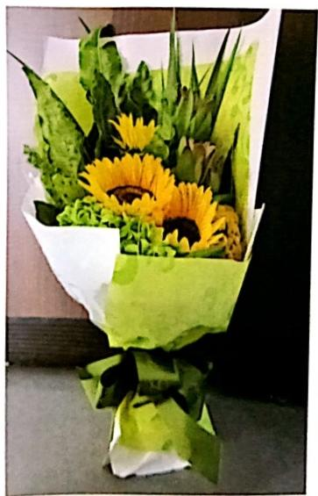

**图** **5** **-** **5** **7** **父亲节花束**

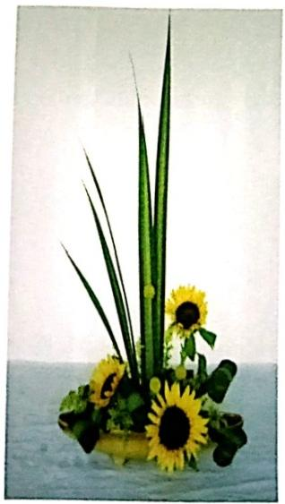

**图5-58** **父亲节盆花**



**触电与他艺镇针**

系的花，或者应节的八仙花等都很适合，再配上专为男性设计的小礼物赠予父亲，药定 非常有特色。

11.端午节插花(图5-59,图5-60) 端午节是古老的传统节日，始于中国的春秋线 国时期，至今已有2000多年历史。屈原投江以后，当地人民伤其死，便驾舟奋力营救. 从此有赛龙舟的习俗：渔夫拿出为屈原准备的饭团、鸡蛋等食物，丢进江里，想让鱼 龙、虾、蟹吃饱了，不会去咬屈大夫的身体，后来为怕饭团为蚊龙所食，人们想出用楝 树叶包饭，外缠彩丝，从而发展成现在的粽子； 一位老医师则拿来一坛雄黄酒倒进江里. 说是要药晕蛟龙、水曾，以兔伤害屈大夫。以后，在每年的五月初五，民间有龙舟竞渡 吃粽子、喝雄黄酒的风俗，以此来纪念爱国诗人屈原。

端午期间，时近夏至，天气转热，空气潮湿，蚊虫滋生，疫病增多。端午的习俗 仍因装对“恶日”的禁忌，以保健、避疫为主要原则。古时，人们缺乏科学观念，误 以为疾病皆由鬼邪作祟所至，故而节日一早便将艾蒿、菖蒲扎成人形，悬挂在门前， 用以法电攘邪、保持健康。中国江南民间端午节有吃“五黄”的习俗。“五黄”指黄 鳝、黄鱼、黄瓜、咸蛋黄及雄黄酒。神话传说《白蛇传》中，白娘子饮雄黄酒，现出 蛇身的原形。故而，民间便认为蛇、蝎、蜈蚣等毒虫可由雄黄酒破解，端午佳节饮雄 黄酒可以驱邪解毒，身体健康。中国古代崇拜五色，以五色为吉祥色。因而，节日清 晨，大人起床后第一件大事便是在孩子手腕、脚腕、脖子上拴五色线。系线时，禁忌 几童开口说话。五色线不可任意折断或丢弃，只能在夏季一场大雨或第一次洗澡时， 批到河里。据说，戴五色线的儿童可以避开蛇蝎类毒虫的伤害。五色线扔到河里，意 味着让河水将瘟疫、疾病冲走，儿童由此可以保安康。根据这些习俗，端午节插花可 以龙舟造型花器、菖蒲叶、箸叶、五色线、粽子作陪衬，简洁明了地表现节日气氛， 体现民族特色，

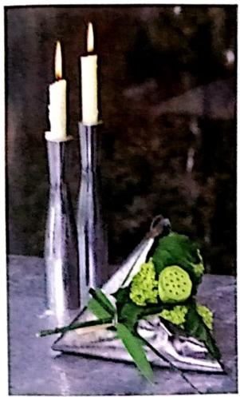

图5-59 端午节插花(祭)

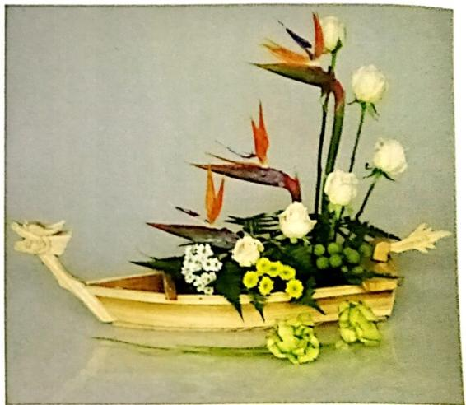

**图5-60** **赛龙舟**

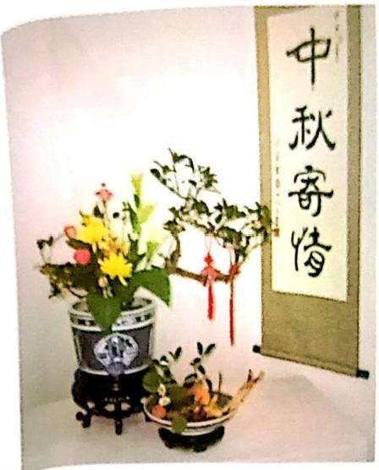

**图5-61** **中秋节插花**

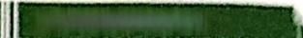

**重普选就钱微感**

12.中秋节插花(图561) 中秋节是

我国以次于春节的第二大传统节日，根据

我国的历法，食历八月在软季中间，为

秋季的第二个月，称为“仲秋”,面八月

十五又在“伸秋”之中，所以称为“申

秋”,中秋节月亮圆满，象征团圆，因而

又称为“团圆节”,中软佳节我国大部分

地区有焰“团圆”的习俗.即烙一种象征

团圆的小饼子，饼内包糖、芝麻.桂花和

蔬菜等，外压月亮，桂树.兔子等图案，

这就是现在的月饼。祭月之后，由家中长

者将饼按人数分切成块，每人一块，如

有人不在家即为其留下一份，表示合家

团圆。

中秋节也是丰收的节日。因此，中秋

节插花可以以月为主题创意，用桂花.菊

花、莲蓬、芦苇、稻麦穗、红叶、野果、干枝等花材来表现秋季自然花草的景色，也司 用桂花酒、果品、谷穗等来表现丰收后的喜悦场景；还可以配饰月亮，月饼.小兔子，

古代仕女等来点级、深化主题，

中国民间还有很多节日，在不同节日用花有所不同。如清明节常采折矫柔的柳枝和 明媚的桃花用于扫墓；九月九重阳节，以赏菊品酒表示庆贺；另外，民间还常用柏枝插 花象征冬至的到来。节庆花艺最适以表现节日气氛的时令花材，结合应景习俗，典故。 创作出有内涵的作品

三 、庆典插花

庆典插花多用于开张开业、周年纪念、生日宴会、大型开闭幕式活动等场合。这种 插花作品一般体量大、造型丰满、色彩艳丽，衬托喜庆热烈的气氛，为现场增光添彩。

常见的庆典插花包括庆典路引花、演讲台插花、宴会厅花艺以及嘉宾胸花等。

1.庆典路引花 (图5-62、图5-63) 庆典路引花一般比较高大，多为落地式，利用高 大的花器为基础，设计成纵向高大的花艺作品，放宴会厅门口或红地毡两侧，指引客人 到宴会地点。

**2.演讲台插花** (图5-64、图5-65) 一般采用水平下垂型作品，按设计手法有传统与 现代两种。传统水平型有个中心点，左右等长，花材左右对称混合插入， 一般根据造型 原理保持两侧花材、色彩及分量的平衡；现代水平型无中心点，花材可组群、垂直或平

行插入，两侧线条简洁有力，可对称或不对称，充分表现空间美。

**3.宴会厅花艺** (图5-66、图5-67)为庆典聚餐场所的花艺设计，多为西式餐桌

设计。

**糖就与化它饮计**

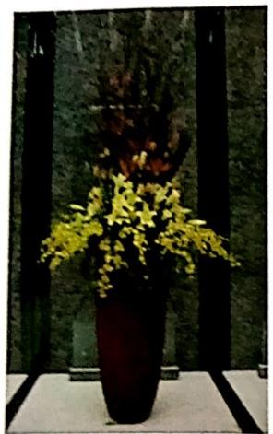

图5-62 庆典路引花1

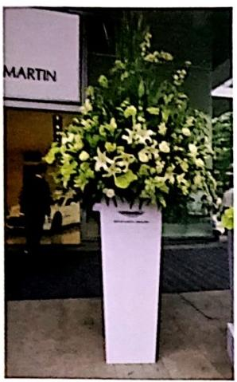

**图5-63** **庆典路引花2**

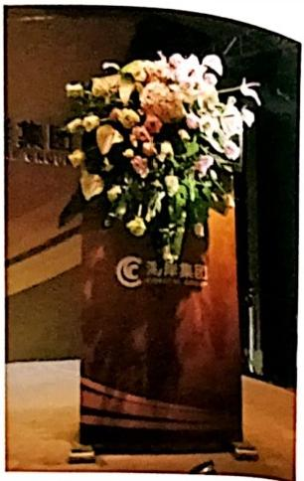

**图5-64** **演讲台插花**

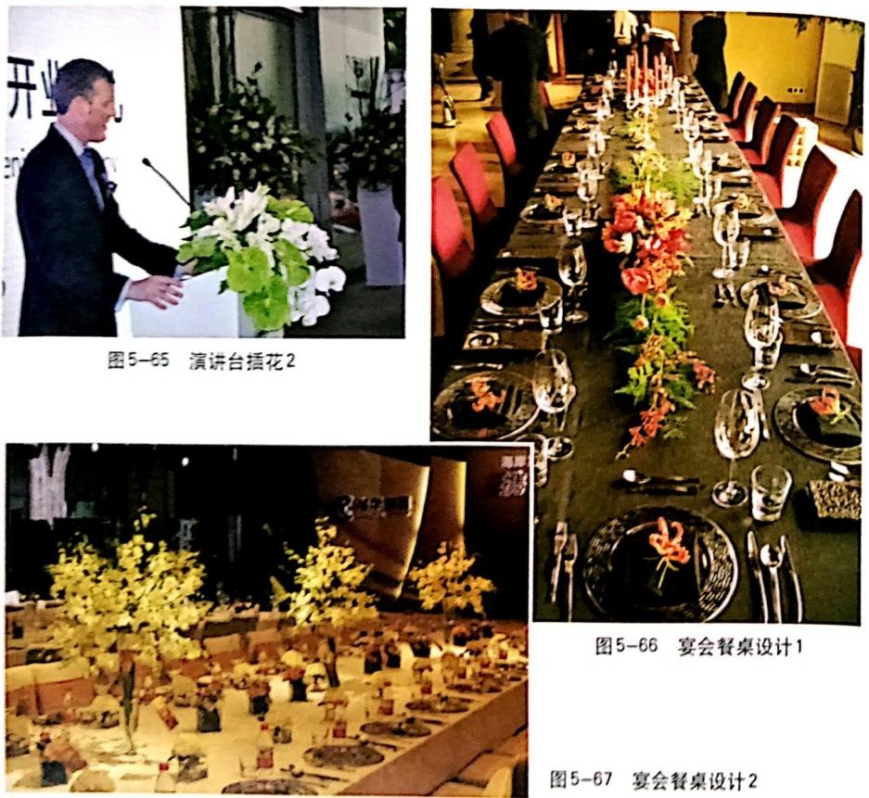

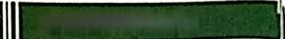

**项目五礼仪插花**

**四** **、丧礼插花**

多用于丧事和悼念性仪式中。按中国传统，色彩以素净为主，常见白色、黄色，但 也可根据死者年龄或者生前爱好选择素雅或艳丽的色彩，可多使用草花和菊花。丧礼插 花有花图、花束、丧用花架、胸花、灵堂插花等。

**1.花** **圈** (图5-68、图5-69)一般用鲜花和衬叶制成，图形为主，大小在80100厘米， 多采用白色、黄色、蓝色等冷色调花材，挂上白底黑字的挽联，以呈现肃穆气氛，借以寄托 哀思。圆形花圈的中间或上方可以由醒目的大型花材或花材群密集布置成一个构图中心，作

为焦点处理；也可采用图案设计的手法，用花材组成“奠”字等，作为构图的中心。

**2.棺** **木** **花** **饰** (图5-70) 棺木花饰一般为水平型，似鲜花覆盖于棺木之上，制作重点 是选花和配色，以体现惋惜、怀念之情。

**3.** **灵堂插花** (图5-71) 一般为整体场景设计、布置。

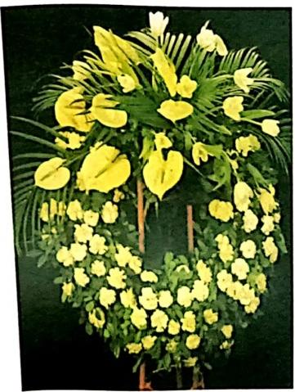

图5-68 花圈1

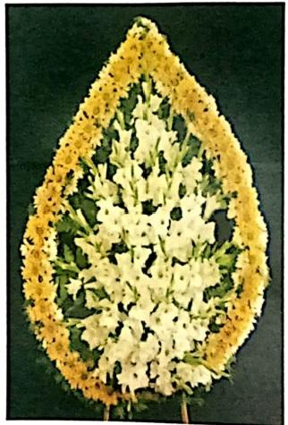

图5-69 花圈2

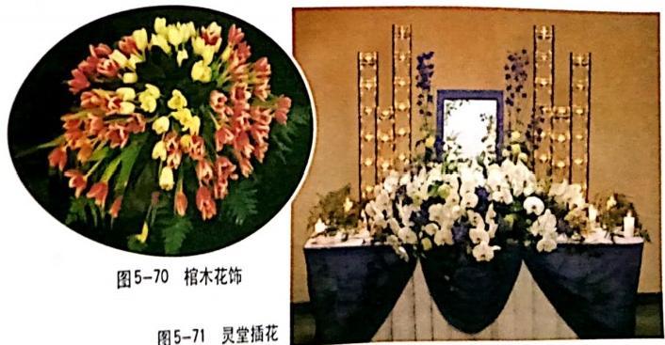



**静能与成艺低址**

**五、婚礼插花**

随着人们物质生活水平的提高，婚庆插花受到越来越乡人的重视。婚庆插花最关键 的一步是花材选择，包括花语，花形，花色的选择以及花材品种的选择。 一般主花乡以 政瑰，郁金香，百合.廉乃馨等为主，陷衬花材有满天星， 一叶兰、常春藤、文竹、苏 铁、花叶芋、天冬草等。这些五彩的鲜花为新人们的婚事增添了温馨的氛围，并以其自 身丰富的寓意祝福新人们百年好合，白头偕老。

婚礼花饰主要包括新娘全身的花卉装饰，如头花、肩花，腕花、腰花、新娘捧花等， 新郎与宾客胸前佩戴的胸花；花车以及婚礼不同场合的各种装饰，如入口处，接待处， 宴会餐桌，餐具.甚至于蛋糕等食品上的鲜花装饰。各种礼仪插花中，婚礼花饰是从花 材选择，造型设计到制作都最为讲究的一种综合的花艺设计。新娘用花的花色和造型要 根据新娘的身材、脸形、发型、肤色、婚纱的色彩及造型等进行设计，新郎及宾客花饰， 花车用花也都要与新娘用花协调，达到整体上主次分明，形式优美，相得益彰。

**1.新娘捧花** (图5-72、图5-73) 新娘捧花从造型、色彩、风格都应与服饰、发型的 整体设计以及新娘的体形、脸形、气质等相协调， 一般采用同系列的头花、胸花、捧花 设计，如玫瑰系列、蝴蝶兰系列等。捧花可用手绑花束法或花托制作法，手绑花束的花、

叶均需用细铅丝代替花叶梗，完成造型后再用绿胶带组合缠好。

**2新娘头花、腕花** (图5-74)一般应与新娘捧花为一个系列，从花材、造型到色调都 完全统一。头花有单花式，圆形式.新月式、环式等。腕花也有单花式、下垂式、链式等。

**3.胸花** (图5-75) 婚礼上胸花的用材一般要求与新娘捧花等婚礼用花系列协调一 致， 一般采用23个类型的胸花，新娘、新郎、双方父母一个类型，其他嘉宾一个类 型。在花材、造型、色彩上有所区别。

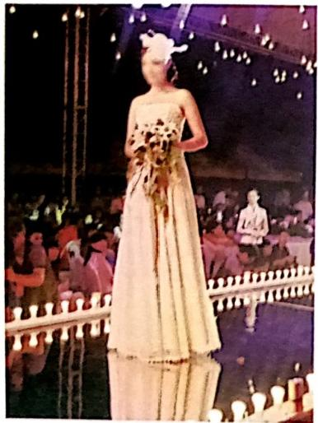

图5-72 新娘捧花1

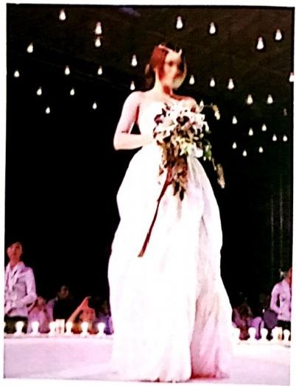

图5-73 新娘捧花2

*了* *国* *五* *水* *低备* *免*

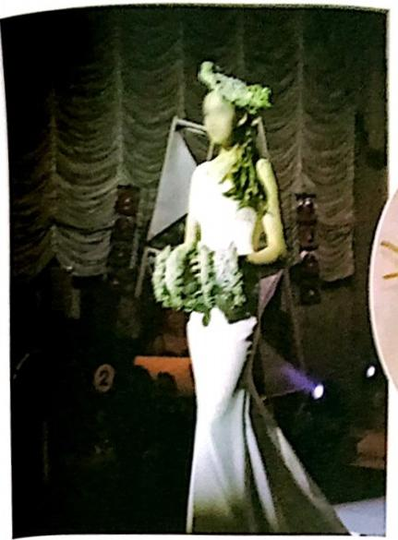

图5 - 74 新娘头花 .腕花

图5-75 婚礼购花

4.花 车 (图5-76) 花车设计要根据轿车的色泽、大小、形状。长形的豪华轿车， 可设计两组以上的花饰， 一般轿车在车头设计一组主花，车门、车尾用彩带或彩线

装饰。

5.婚庆宴会场景插花 受西方习俗的影响，婚庆宴会场合较多以白色、香槟色、粉 色系列进行布置，以配合新娘的婚纱，也可采用中国传统的喜庆色和 红色与金色， 场景插花一般包括花廊以及仪式台插花、蛋糕台插花、香槟台插花、婚宴餐桌插花、餐 椅花带、酒杯装饰、签到台插花、指示牌插花等(图5-77 图582),

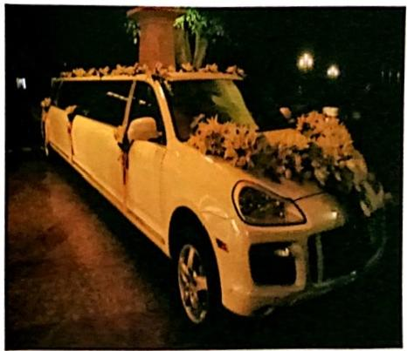

**图5-76** **新娘花车**

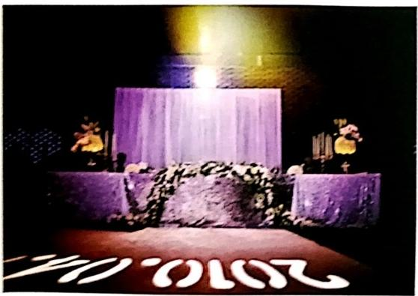



**量党与先它设计**

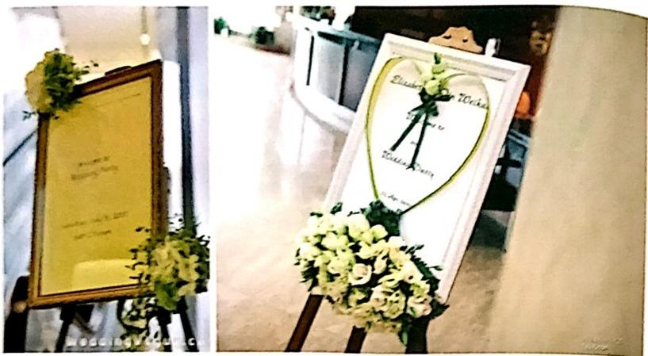

图5-77 婚宴指示牌插花

图5-72 婚宴签到台插花

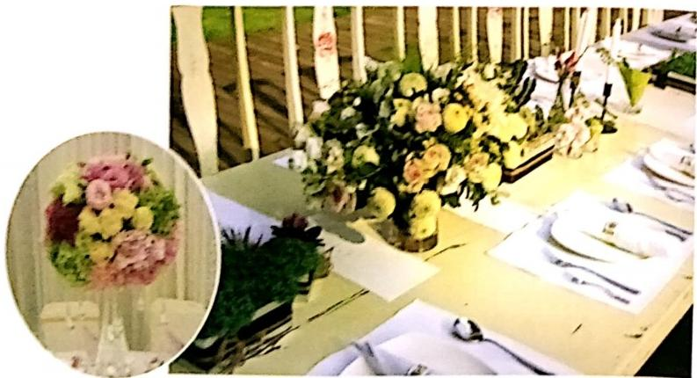

图5-79 婚宴桌花

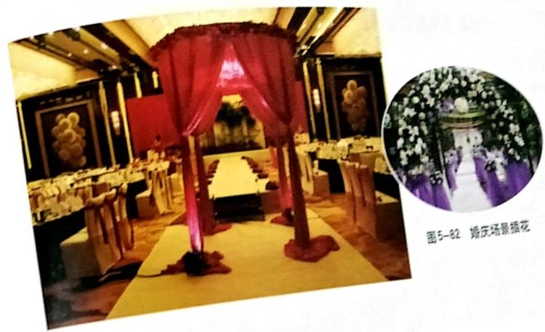

图5-80

崛宴蛋链台签

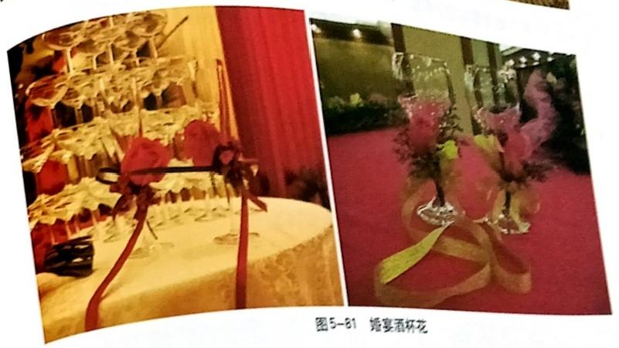

189



**插花与花艺饮計**

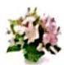**课后思考题**

1.什么是花语?简述常见切花的花语。

2.怎样根据用花习俗选择花材?

3.贈花应注意哪些礼仪?

4.什么是礼仪插花?礼仪插花有哪些形式?

5. 花束每个组成部分分别有什么作用?

6.平行莖和螺旋茎法制作花束分别有哪些要点?

7.花束的常见包装方法有哪些?

8.插作花籃应注意什么?蔬果花籃的制作应注意什么?

9.胸花由哪几部分组成?单尾胸花和尾部分又胸花有什么区别? 10.腕花的常见表现形式有哪几种?

11.头花的常见形式有哪些?

12.花环的制作方法有哪几种?

13.简述花车的装饰部位和常见装饰手法。

14.举例说明西方传统节日的节庆插花要点。

15. 举例说明中国传统节日的节庆插花要点。

16.婚庆插花主要有哪些，它们的设计要点是什么?

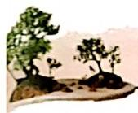

项 目 六 装饰插花

|  |
| --- |
| 项 目 提 要 |

本项目讲述装饰插花的设计理论，包括装饰插花色彩设计、造型设计以及创意设计； 并以家居和酒店插花设计为例，闻述装饰括花的设计要求并设计制作范例。通过本项目内 容的学习，能举一反三，掌握实用的装饰插花设计制作技能。

装饰插花是以装饰为目的，用以美化环境，突出主人或装饰环境情趣与个性的现代 插花艺术。装饰插花要求色彩和谐悦目，造型活泼大方，线条优美流畅，富有现代感与 时代感，它具有很强的装饰效果与个性特征。多用于家居、酒店、商场、剧场、展览馆， 写字楼、医院、学校、图书馆等地，以渲染热闹气氛或点级幽雅环境。其设计必须随环 境及使用性质而定，忌生搬硬套、千篇一律。

 **单元1** **装饰插花设计**包 

装饰插花的主要功能是装点环境、美化生活，故其设计必须与周围环境相协调，和 环境具有相同的品位与风格。这要求从花材的选择与花器的应用，到色彩的设计与造型 的确立，终至作品的摆放位置等，都要与周围环境相协调，使之成为室内一道引人入胜 的风景线。

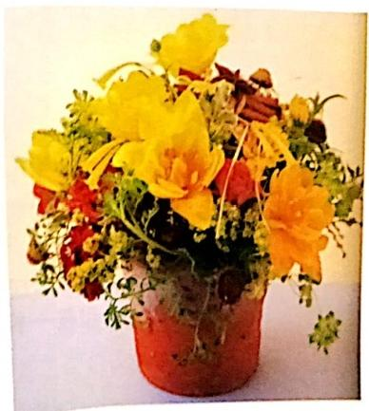

图6-1 和谐的色彩

**一** **、装饰插花色彩设计**

在室内装饰中，插花作品应利用本身新 鲜、艳丽的色彩来衬托室内的色彩氛围，使得 环境因花而蓬革生辉，充满生机活力与温馨浪 漫的气息。要大胆运用色彩的变化来装点环境 或表现主题情调，使生活、工作的空间更富有 个性与自然气息。比如，在温暖明媚的环境色 调中，暖色调的插花使得环境更加协调，充满

温馨与浪漫(图6-1)。



**播能与花它设址**

**二** **、装饰插花造型设计**

装饰插花的构图与造型应根据不同的环境与特定的氛围，进行合理的布局和有层次 的组合，使插花造型灵活多变、富有特点，从而表现环境的高雅与设计师的品味。如图 6-2所示，奇异的花器，流畅的线条，简洁的造型，单纯的色彩，无处不在表达现代人的 精巧、别致与情趣。

**三、装饰插花创意设计**

装饰插花设计除了要具有很强的装饰效果之外，还要有特点和品位，能反映环境 的特征，这要求作品一定要有特色和创意。必须从整体上进行考虑，以主人个性化的情 趣去设计插花作品，表现出现代人的生活情趣和理念。如作品“生命之光”(图6-3), 简洁的造型体现了主人良好的艺术修养，而作品的主题又表达了主人积极向上的人 生观。

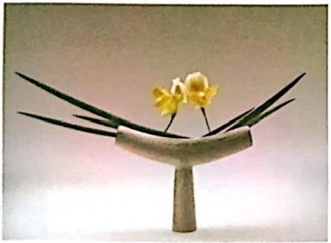

**图6-2** **诙谐的造型**

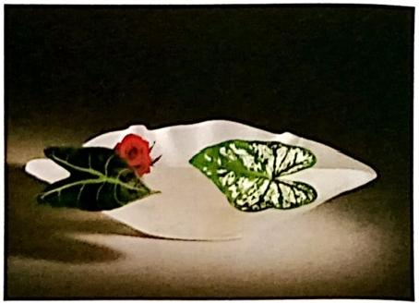

**图6-3** **生命之光**

 **单元2** **家居插花**

家居插花是现代室内装饰不可缺少的一部分，是现代环境文明的标志，它表现出主 人的生活情趣和高雅兴致。家居插花让人仿佛置身于大自然中，把工作的烦恼与压力都 暂时抛开，享受片刻的温馨与宁静。

构成居室环境的主要空间是客厅、饭厅、卧室、工作室、厨房和卫生间等，家居插 花应根据主人的文化修养、爱好和各空间环境与功能要求，选择适宜的插花，布置一个 清新悦目、温馨舒适、自然雅致的生活环境。

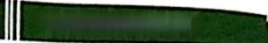

**项目大装信指气**

**一** **、家居插花基本理论**

**(** **一** **)花材**

家居插花花材除了常规花材以外，水果、蔬菜也是绝好的材料。此外，家居插花花 材选择应突出季节性。大自然的四季变化常带给人无限的创作灵感，春天的新芽(图

64)、夏天的绿意(图6-5)、秋天的硕果(图6-6),冬天的红梅(图6-7),无不令人畅想 感慨，时时爆发创作的冲动

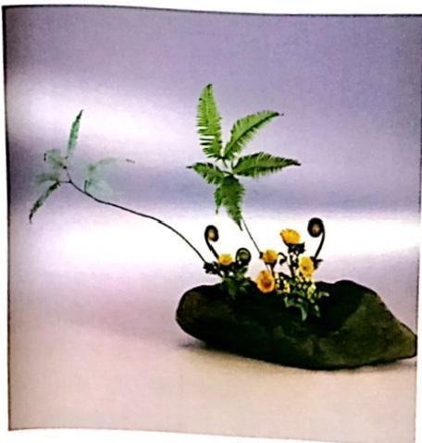

图6- 4 早春谱

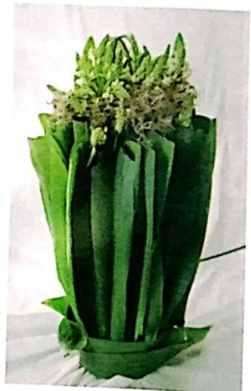

图6-5 绿色夏天

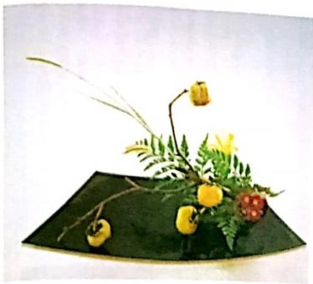

**图6** **-** **6** **秋** **实**

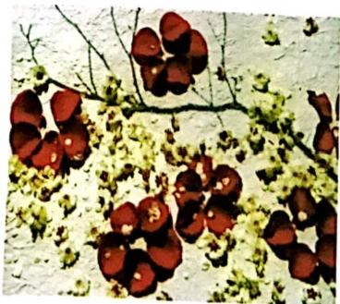

图6-7 梅 影

**(二)花器**

除花瓶、花盆之外，家里的任何用品都可用作花器，以添生活气息，表现家居插 花之情趣。如酒瓶、碗、壶、盆、杯、烟缸、玩具、装饰品、易拉罐等(图6-8、区

6-9)。

**括花与花它设计**

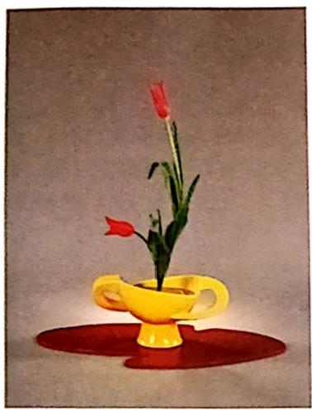

**图6-8** **花器之美**

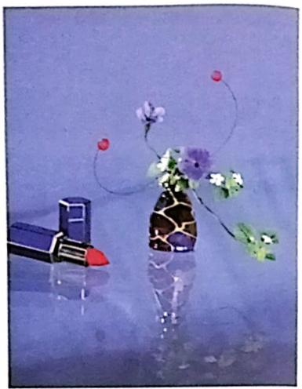

**图6-9** **镜** **前**

**(** **三** **)** **造** **型**

家居插花造型应活泼、自然、随意，忌呆板。现代小品花非常适合家居摆放。喜

庆的节日，也可插作一些热闹、欢快、艳丽的西式花，以渲染节日气氛(图6-10、图 6-11)。

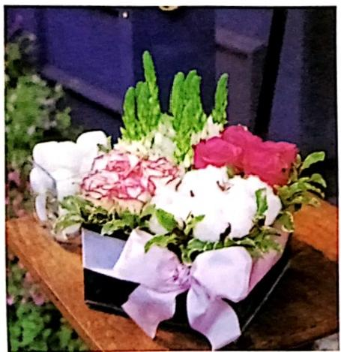

**图6-10** **温磬一家**

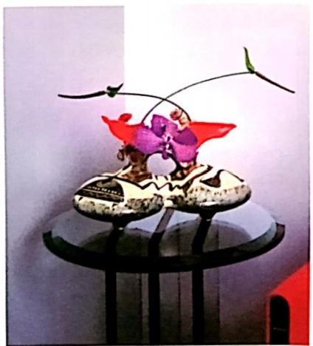

**图6-11** **逗** **趣**

**(** **四** **)** **色** **彩**

家居插花色彩设计以明快、淡雅、柔和的色彩为宜，当然，应与环境、气氛协调。 暖色调温馨，冷色调清爽，色彩也代表了主人的心情(图6-12、图6-13)。

项目六 **氧值婚**

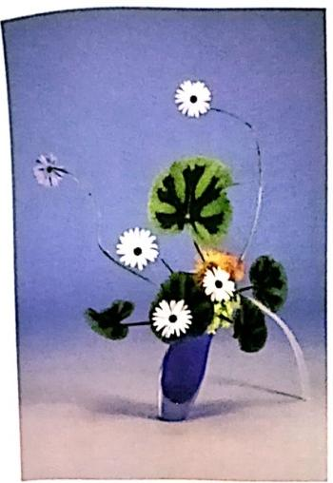

图6-12 冷 色

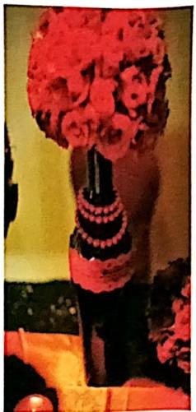

6-13 暖 色

**二、家居插花设计范例**

**(** **一** **)** **客** **厅**

客厅一般是居室内最大的空间，是亲朋相聚、家人休息的场所，插花的摆设应与装 修格调一致，营造温馨舒适的氛围。客厅花材的色彩应以明快艳丽的暖色调为主，同时 还应考虑与周围家具、墙饰和陈设物品的色调相和谐。鉴于作品摆放位置的不同，插花

造型也应有所变化，应自然大方，富有层次感与立体感(图6-14、图6-15)。

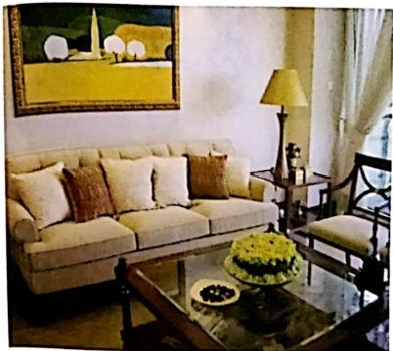

图6-14 客厅花1

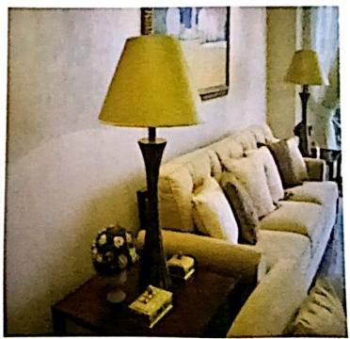

图6-15 客厅花2

(二)饭厅

饭厅是家庭用餐场所。在餐桌上放置插花，可使人心情愉悦，增进食欲，胃口大开。

田餐时，人们都围桌而坐，所以插花宜摆放在餐桌中间，插花的高度以不影响进餐者



**糖卷每能管钱钟**

钱为宜、花型除子圆型、稀国型的容花年，连可按不同环境设计成高样花艺作品。花材 在药鲜柔辑、花色侧艳、秀色母督、还可以来里、蔬菜作为主材来设在描花作品，以体

规营桌描化的特色(图616、图647)。

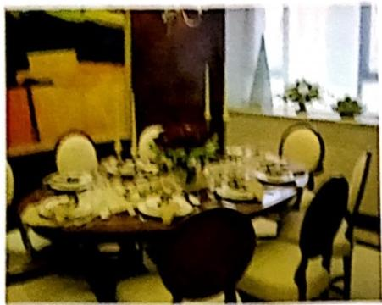

**图6-16** **餐厅餐桌花**

**(三)玄关**

玄关也是体现主人生活情趣的地方， 在玄关处放置一盆清爽自然的插花，可令 劳累一天的主人一进门就耳日一新、疲劳 顿清、心情舒坦(图6-18)。

**(四)工作室**

家庭工作室因主人的职业特点和爱好 而有所不同，如教师的书房、画家的画室 以及音乐爱好者的琴房等，是一个充满文 化气息的空间。工作室布置讲究舒适、实 用、方便和安静，这里的插花应突出主人 的职业特征和个性，多以清爽、简洁、典 雅的插花为主，不求繁多，只求画龙点睛， 有时三两枝花配几片绿叶即可(图6-19、 图6-20)。

**(五)卧室**

卧室插花布置宜简洁、淡雅，突出宁 静、温馨、舒适的氛围。卧室的墙面，窗 帘以及家具的色彩大都较为统一，插花作 品宜在变化中求统一，才能达到理想的效

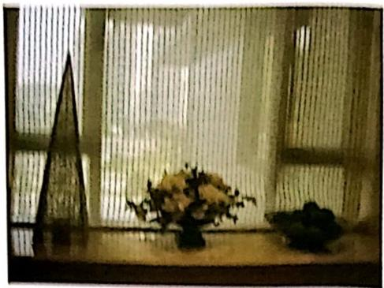

**图6-17** **督厅窗台花**

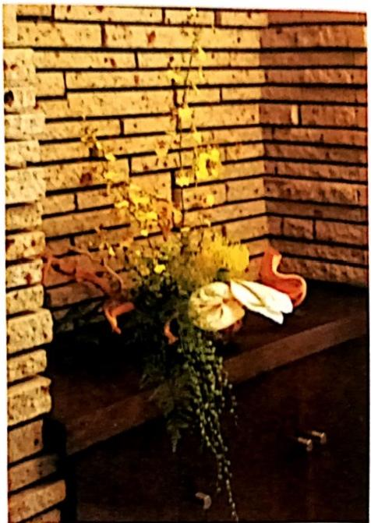

图6-18 玄关花

果。 一般来说，柔和暖色基调的卧室，应采用粉红色，白色，金黄色等色彩的花材，使 之产生高贵、甜蜜、温馨的气氛。若是白色，淡黄色基调的卧室，花材选择应艳丽一些。 但一般卧室使用的花材应以浅色为宜(图6-21,图6-22)。

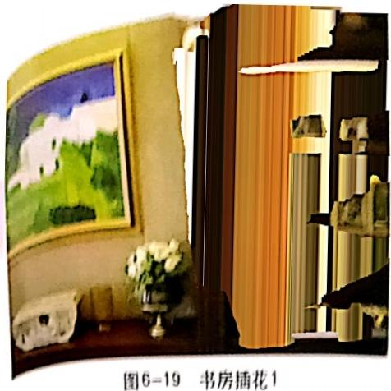

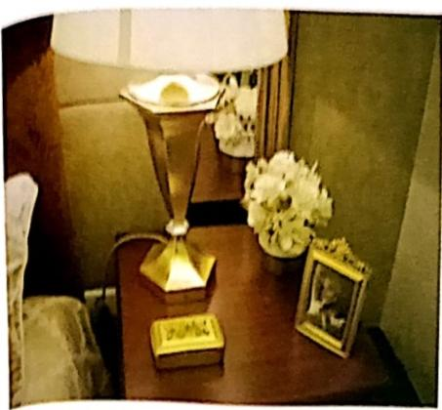

图6-21 卧室插花

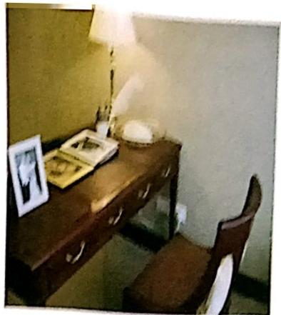

图 S-2 书房腾花2

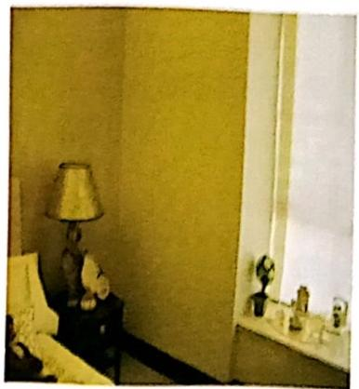

**图6-22** **卧室插花2**

**(** **六** **)** **厨** **房**

一般，我国家庭的厨房空间都 比较小、油烟较大、温度较高，所 以应因地制宜地设计插花作品，以 简洁为主，选择生命力较强的花 材，也可选择干燥花或仿真花，还 可选择一些蔬菜、瓜果和生活器皿

作搭配，别具一格(图6-23)。

**(七)卫生间**

卫生间光线较暗、空气湿度较 大，用插花装饰，可以为卫生间营 造一种整洁、清新的氛围。在选择 卫生间插花时，色彩宜淡雅一些，

当然也应根据整体风格来定，要与

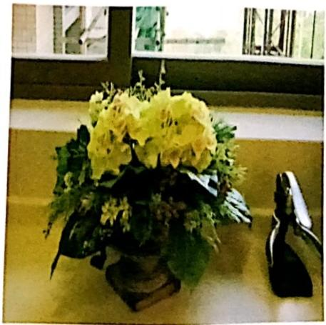

**图6-23** **厨房插花**

V



**播花与花艺设计**

环境相吻合。因卫生间一般都偏小，可利用墙面和镜子上方做悬挂装饰，或镜台前点级 以增添层次感。应选择耐久的花材，还可用仿真花替代(图6-24、图6-25)。

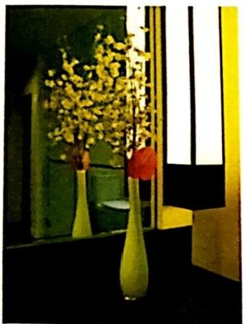

图6-24 卫生间插花

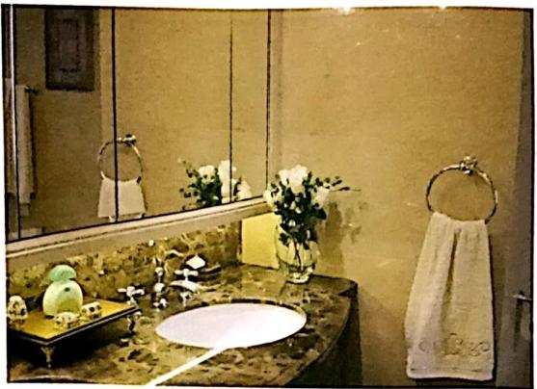

图2-25 卫生间插花2

**单元3** **酒店插花**

酒店是为来宾提供住宿、餐饮、娱乐等综合服务的高级场所。酒店插花布置能让客 人产生宾至如归、仿佛置身大自然的感觉，带给客人轻松愉快、舒畅惬意的心情，为酒 店营造亲切高雅、热情友好的气氛。所以，世界各地的星级酒店都要大量布置花艺作品。

**一、酒店插花基本要求**

**(** **一** **)花材**

酒店插花的花材应以高档花为主，花材质量一定要好。在重大节日或活动中，要善 于利用花材的寓意来获得意想不到的效果。如春节用富贵竹(寓意来年富贵，日子越来 越好)、牡丹(国色天香，花开富贵)、金橘(大吉大利)、跳舞兰(表现跳跃欢快的心 情)、百台(百年好台，和气生财)、桃花(大展宏图)、红掌(天长地久)等花材，既烘 托热闹的节日气氛，又给人以最美好的祝福，使酒店充满家的温暖。

**(二)色彩**

酒店插花色彩设计不仅应与富丽堂皇的装修风格和环境相协调，而且还应随季节而 变，与酒店的气氛相吻合。插花色彩应明亮鲜艳，为酒店生辉增色。用插花来演绎五彩 缤纷的春天，清爽凉快的夏季，丰收喜悦的秋天，温暖热烈的冬季等四季的变化，让客 人沐浴自然之风。

**(三)造型**

庄重典雅、热闹喜庆的插花比较适合酒店布置，但喜欢追求变化的现代人也常常留

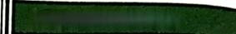

***项目六*** ***装饰插花***

线条的空间，使作品多一分飘逸潇洒和现代气息。在中式装修的客房中放置富有线条 的东方式作品，也常能起到绝好的点缀效果。造型也应与环境统一协调

**二** **、酒店插花设计范例**

**(** **一)前厅部**

**1.大堂** 大堂是前厅部一个宽敞整洁的大空间，插花造型多以热情奔放、花繁叶茂 的插花为主，色彩艳丽明亮，花材高档，作品大气、热闹、装饰性强，与环境相协调， 给人亲切、舒畅、欢快、自然的感觉，体现对客人的热情与友好(图6-26、图6-27),

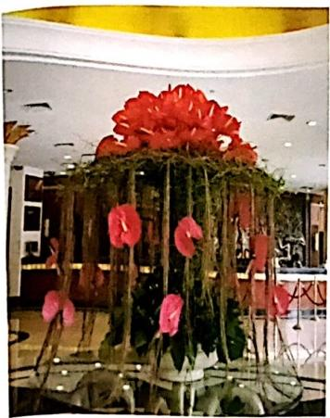

图6-26 大堂插花1

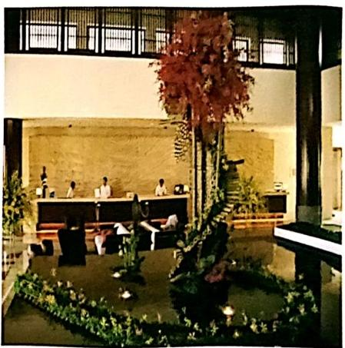

**图6-27** **大堂插花2**

**2.总台** 总台是酒店提供接待、咨询、入住服 务的场所，也是酒店重要门面之一。通常各大酒 店都要在总台摆放插花，既起到装饰作用又增添热 情友好气氛。插花作品应给人以亲近的感觉，轻松 自然、简洁流畅的现代艺术插花作品适合摆放于此

(图6-28)。

**3.** **大** **堂** **吧** 大堂吧是客人休息、等人、临时交 流谈话或喝酒、听音乐的地方。因此可以在钢琴、 吧台一角放置一些小品插花(图6-29),能有这样

的 一束花草，谁还有舟车之劳呢?

**4** **.** **大堂经理桌** 大堂经理桌上宜摆放形体较小 的现代插花。造型应灵活多变，色彩宜高雅明快

(图6-30)。

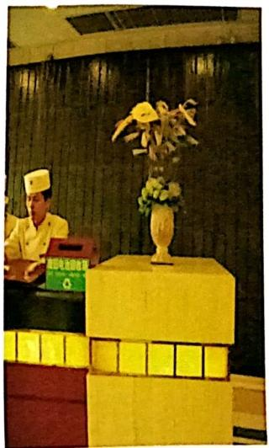

图6-28 总台插花

**播花与花艺投计**

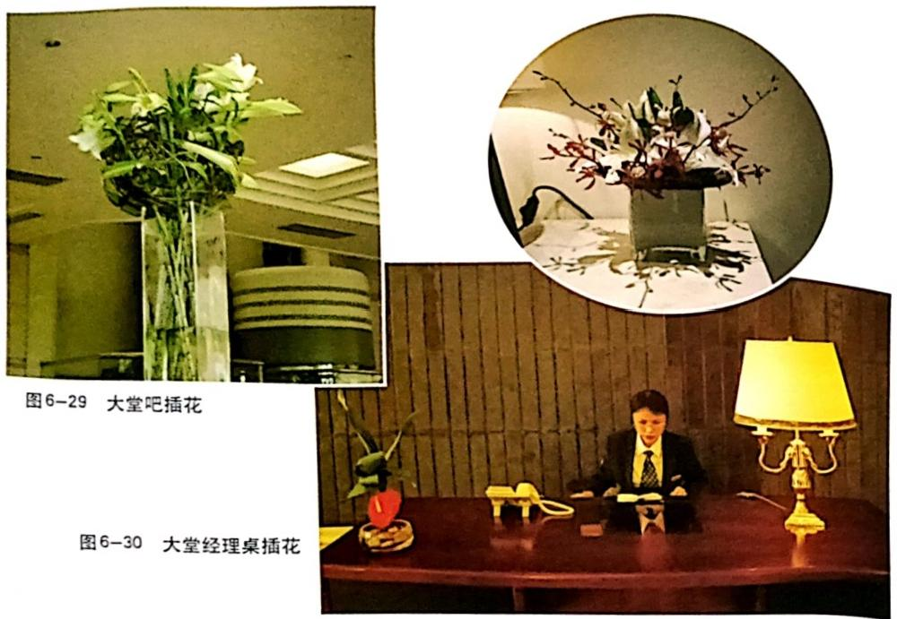

**(二)客房部**

**1.高级套房** 高级套房的插花分会客室、卧室、工作室、卫生间插花四类型。总体 有点类似家居插花，不过酒店高级套房插花更注重大气，要求花艺作品端庄、大方。会 客室的插花要体现主人的热情与友好，色彩要明快、艳丽，花材应高档。卧室插花宜雅 洁、温馨、宁静，以单色系和类似色为宜。工作室插花则宜清淡、简朴，色彩淡雅。卫 生间插花宜少而精，体量勿大，点级即可(图6-31 图6-35)。

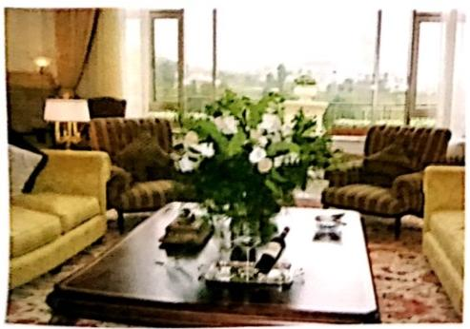

**图6-31** **高级套房会客室插花1**

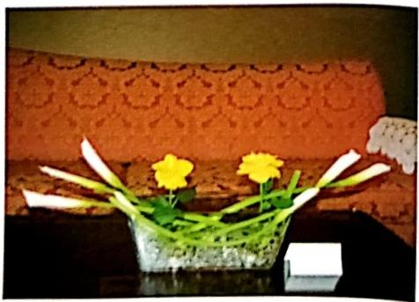

**图6-32** **高级套房会客室插花2**

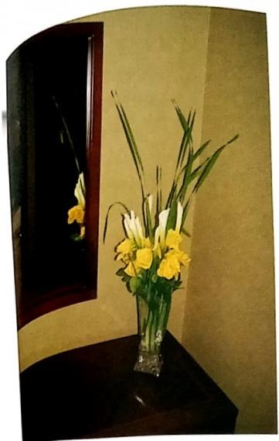

**图6-33** **高级套房工作室插花**

**图** **6** **-** **3** **5** **高级套房卫生间插花**

项目大 兼信指气

图6-4高级套房卧室插花

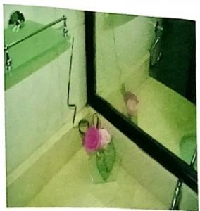

**2.标准客房** 标准客房可在茶几或梳妆台上放置插花，花型不宜太大，小品花即可 (图6-36、图6-37)。

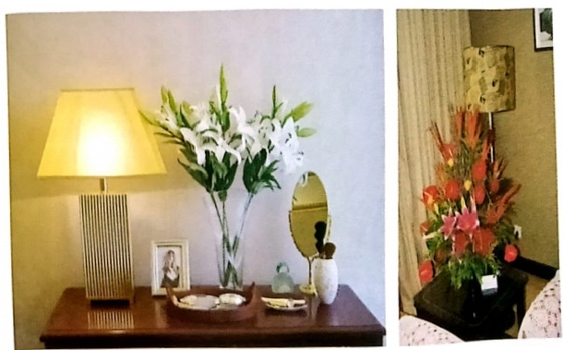

图 6 - 3 6 标准客房插花1

图6-37 标准客房插花2

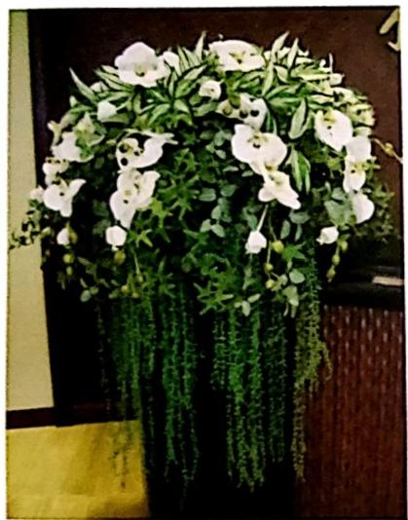



**插花与花它饮计**

**(三)餐饮部**

随着社会的发展，餐饮插花已成为人们生活的一部分。所有盛大的场面，如签字仪 式、开幕酒会、结婚庆典、周年志庆等餐会上，都离不开插花的装饰。餐饮插花应注意： 第一、插花要与场合、气氛相协调；第二，注意各国用花习俗与忌讳；第三，插花作品

要在统一的前提条件下灵活变化；第四，花器 清洁，花材新鲜，忌用有毒花材。

**1.接待台** 一般酒店餐饮区门口都设接待 台，有接待人员站在后面为客人做引入服务， 所以接待台的插花也非常关键。 一般为装饰性 很强的插花(图6-38)。

**2.长台** 大型宴会使用的长台常有长方形 和椭圆形两种。不管哪种形状，插花宽度应小 于桌面的1/3,不能影响用餐。可带状布置，点 线结合，大小变化，使插花作品富有统一感。 也可单盆等距布置，中间大，两边小。总之， 设计应灵活自然多变，不要千篇一律。西式宴 会色彩以清淡、素雅为宜，白色、粉色、浅橙 色、绿色等色系均宜(图6-39 图6-44)。

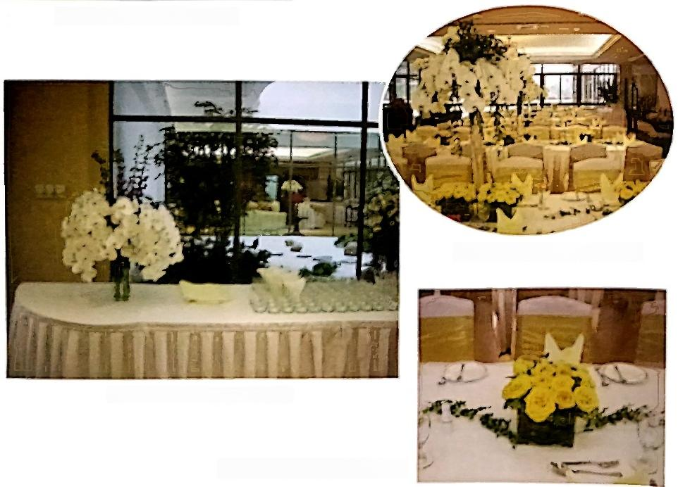**图6-38** **餐饮区接待台插花**

图6-40 素雅色调长台插花2

**图6-39** **素雅色调长台插花1**

素雅色调长台插花3

图6-41

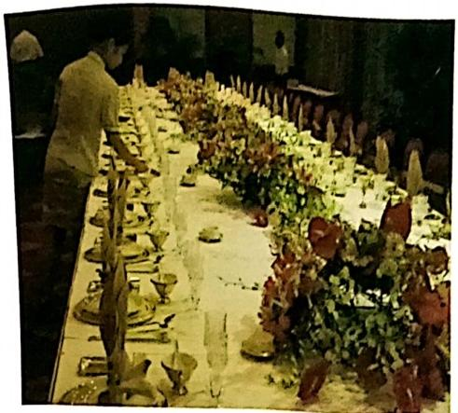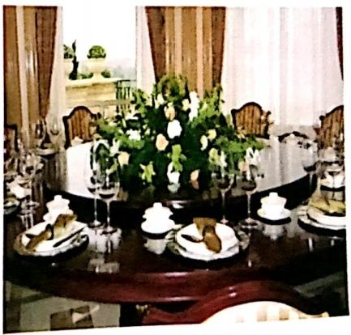

喜庆色调长台插花1

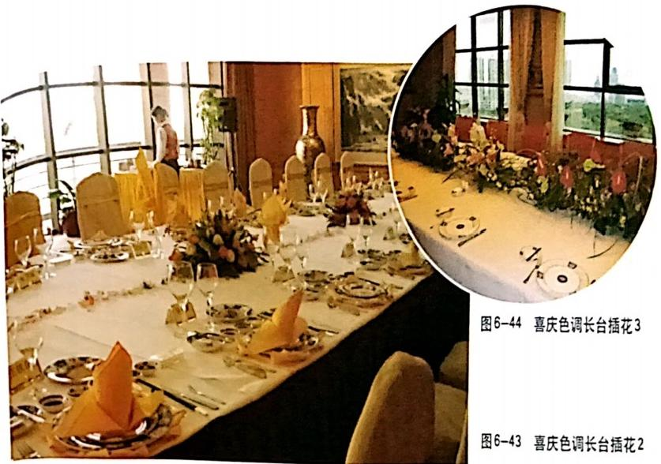

**2.圆** **台** 圆台有主桌、非主桌

之分。主桌的插花，体量要大，造

型可以是圆球型或半球型，色彩应

明艳亮丽。非主桌的插花体量要小

一些，以半球型为主，色彩与主桌

统一。花材的选择同样应在统一中

求变化，主花应一致(图6-45、图

6-46)。

图6 - 45 圆台插花1

V

**输花与花它饮计**

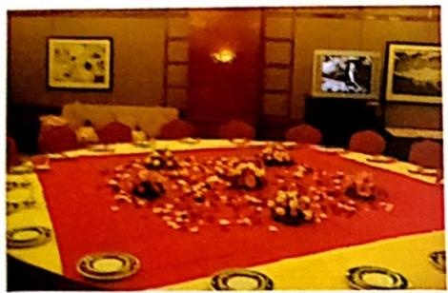

**图6-46** **四台插花2**

**3.小台** 小台有圆形、方形、长方 形等，因桌面较小，插花作品宜小。寥 寥几枝、随意造型，却富有创意的小品 花适合放置于此，增添情调，令人细细 品评、回味无穷(图6~47 图6-52)。

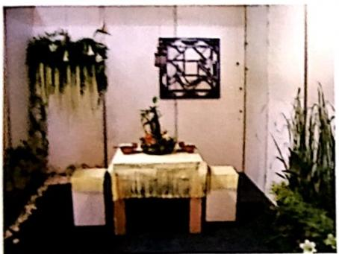

**图6-47** **小台插花1**

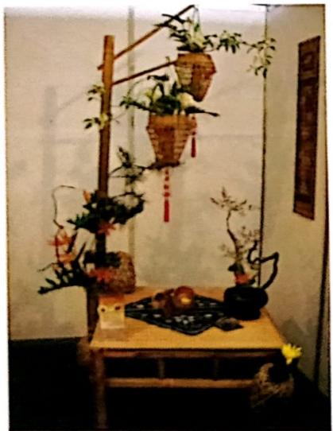

**图6-49** **小台插花3**

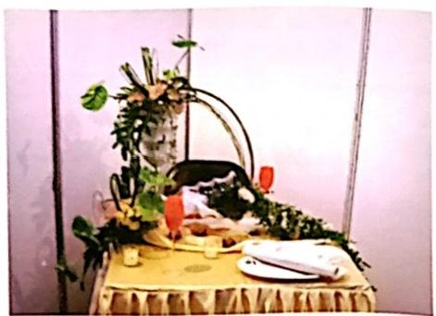

**图6-48** **小台插花2**

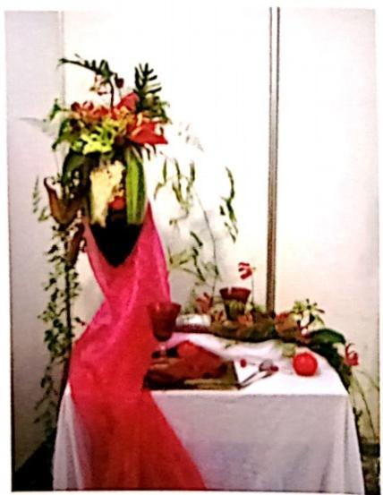

**图6-50** **小台插花4**

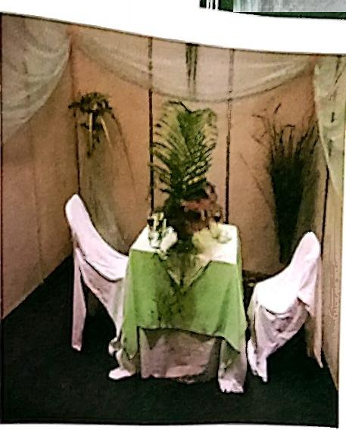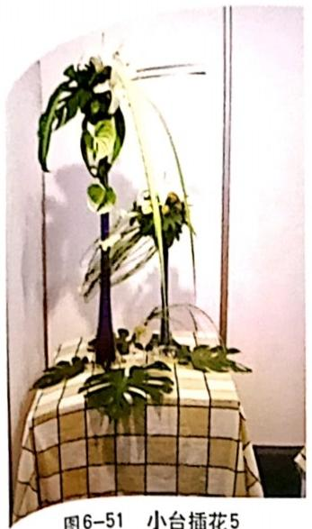*项目六* *熟竹指气*

**图6-52** **小台插花6**

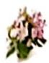**课后思考题**

1.簡述裝饰插花色彩设计、造型设計、創意設计的要求，

2.家居装饰插花对花材、花器、造型以及色彩有什么要求

3.家居装饰插花中客厅、餐厅、玄关、卧室、工作室、厨房、衛生同括花分别应读

注意什么?

4.酒店插花对花材、造型以及色彩有什么要求；

5.酒店大堂各部分的插花有哪些要求?

6.酒店客房插花有什么要求?

7.酒店餐饮部插花有什么要求?

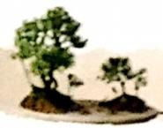

**项目七** **艺术插花**

|  |
| --- |
| 项自提要 |

本项目主要讲述艺术插花的表现技巧，创作少骤、意境表达与句名，以及主题艺本 插花和主题花艺术插花的创作，艺术插花作品的鉴赏及评比。通过本项目内容的学习， 逐步走进插花已术的最高境界——花艺创作的殿空。

艺术插花是现代插花艺术的主流之一。艺术插花与装饰插花。礼仅插花最重要的区 别便在于其独特的创意，即一件插花作品不仅要有和谐的色彩。优美的造型，而且还要 具有一定的主题、意境，体现创作者的思想和情感，使观赏者在赏心悦目的同时， 一定 还要有所启遍和感悟。可以说，创意是艺术插花的灵魂。

艺术插花是在创作者对插花艺术基础有了相当熟练的掌握之后，进一步提高，向自 由创作发展的一个新阶段。要求创作者不仅要具备一定的文化艺术修养，还要对花材有 更多、更深的认识，能深人挖提花材的潜质，以不同寻常的形式，突出个性的表现，创 作出具有深远意境的作品。

**单元1** **艺术插花概述**

**一、艺术插花的表现技巧**

**(一)花材**

艺术插花花材的选择范围更广，更灵活。各种植物性材料以及非植物性材料均可 利用。花材除了表现其自然形态和神韵外，也常作为造型的点。线。面等要素来表 现，以更好地突出作品主题。如作品“童趣”(图7-1),用柳条和红掌两种花材造型， 绑扎成几损的柳条是小接俏度的头发，面红掌则是小孩的一张顽皮的脸，构图中的两 种花材本身已经失去了本又，我们看到的就是一个探头探脑的小孩的脑袋。而作品 “平衡”(图7-2),向左延伸的葱球的线条和右边团状的向日葵在力量上起到了“平 衡”的作用，

**(二)花器**

各种形状和质地的现代花器，均可用于艺术插花。花器种类的丰富，为艺术插花提 供了更多选择，但花器的选择必须符台创作主题的要求。事实上，有很多艺术插花是不

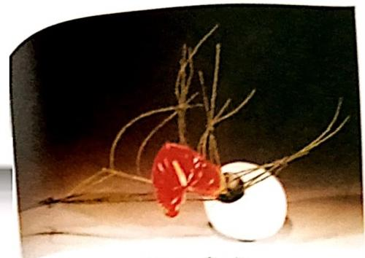

**图7-1** **童** **趣**

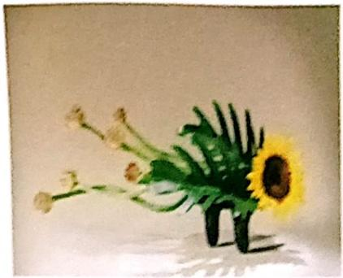

**图7-2** **平** **务**

用花器的，或花器不暴露在外。也常使用花器及道具等，以更好地突出主题，如作品 一枯木逢春”(图7-3),花器形如“枯木”,和作品中的绿叶和艳丽的螂蝶兰一起明确地点 出了“枯木逢春”的主题，而作品“舞”(图7-4)中的花器和其上的叶片，构成了的想 的身姿，不就是一个舞女的美丽侧影吗?

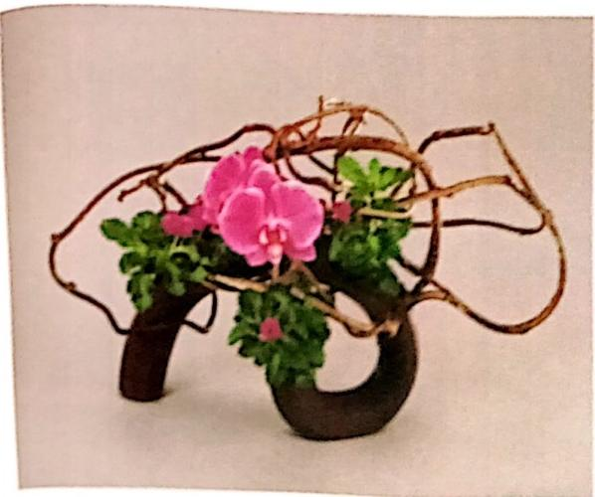

图 7 - 3 枯木逢春

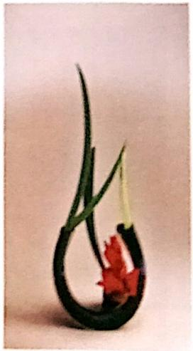

**图7** **-** **4** **费**

**(三)创作手法**

创作手法更加自由，多样化。为了更好地表达主题，艺术插花中常用到分解，架构. 粘贴、穿刺.编织.透视，铺陈.阶梯，捆绑与缠绕等插花表现手法，制作出极富艺术 性的现代插花作品(图7-5)。插花各类表现手法的具体做法已在项目四里详细介绍，这

里不再叙述。

**(四)构图与造型**

构图与造型更加灵活多变。传统插花一般会强调一个明确的构图中心，或作品的

构图重心处，如图4.30所示，现代艺术插花则不一定，如图7-6所示，作品的焦点是



**输花与花艺设计**

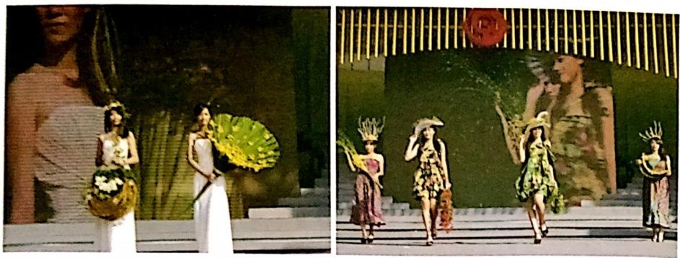

图7-5 各类现代花艺设计手法

朱顶红的花，在作品的最上部，按常规这样处理会重心不稳，但在这个作品中却只给 人向上的勃勃生机。而如图7-7所示的整个作品我们看不到突出的焦点，看似杂乱却 依然有序。

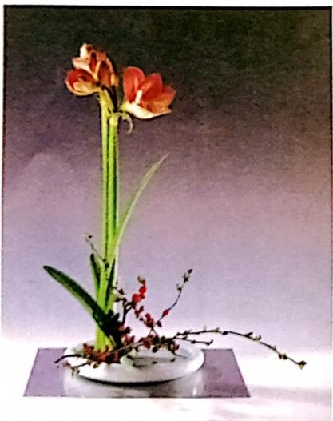

**图7-6** **焦点升高**

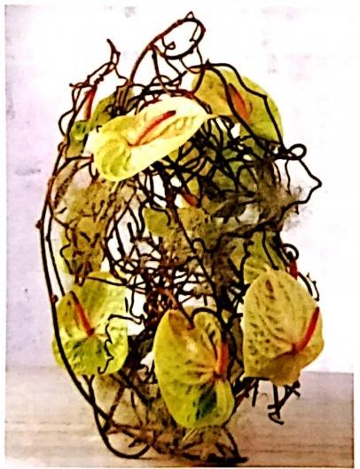

**图7-7** **焦点不明确**

**二、艺术插花创作步骤**

艺术插花的创作可以“意在笔先”,也可以“意在笔后”。

**(一)“意在笔先”**

“意在笔先”就是先有一个明确的主题，围绕这个主题进行构思，选择花材，确定作 品的形式、构图等。

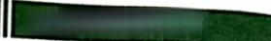

**项目七** **乞木插花**

(二)“意在笔后'

“意在笔后”则可能是新颖的花材或独特的配件，激发了作者的创作欲望，在创作构 思过程中或作品完成以后才逐渐明确主题

**三** **、艺术插花作品的意境表达与命名**

**(** **一** **)意境表达**

意境可以通过花材的各种象征意义、花材之间的组合、作品造型以及必要的道具以 及作者的情感等来表达。

**1.通过花材的象征意义来表达意境** 如百合在西方是高贵、圣洁的象征，在中国寓 意百年好合、百事如意；水仙则冰肌玉骨、风姿绰约，乃水中仙子，神圣高雅；红掌则 代表鸿运当头，大展宏图。如作品“落木萧萧”(图7-8),用秋天的枯枝、落叶来造型， 表达出一种“萧瑟”的心情；而“竹韵”(图7-9),则用我们熟悉的清竹为主材，表达了 作者对竹的清雅、竹的挺拔、竹的超然脱俗的风韵的赞颂。

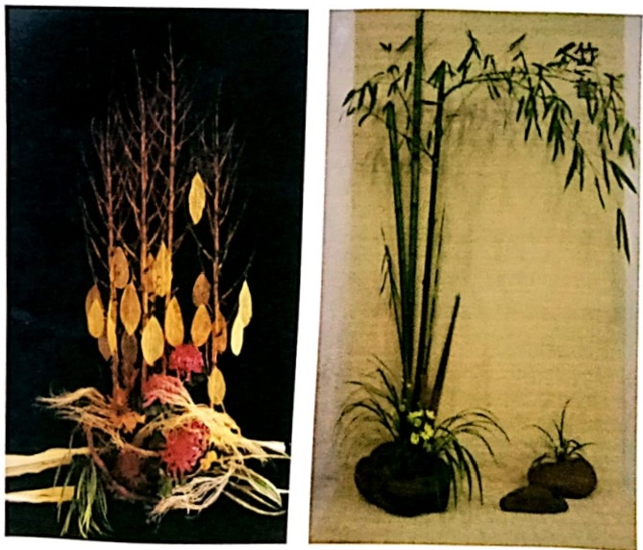

图7- 8 落木萧萧

图7-9 竹 韵

2.通过花材组合表达意境 如菊花形色明丽，配松针，劲节凌霜：配竹子，高雅野 趣；配枫叶，则有秋风送爽之意。又如中国传统的梅、兰、竹、菊“四君子”,松、竹， 梅“岁寒三友”,等等，这些都可以表达不同的意境情趣，耐人寻味。如作品“古韵” (图7-10),设计者用中国传统名花松、梅和菊组合，来表现那份幽远的古韵。而作品 “尤有做霜枝”(图7-11),则用清高淡雅、凌寒怒放的菊花和苍劲的藤枝刻画出一个“做 雪风霜”的硬骨头。



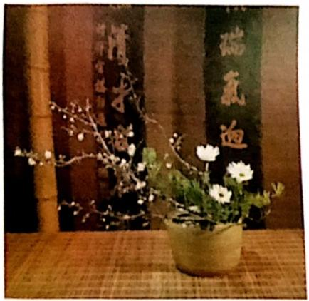

图7-10 古 韵

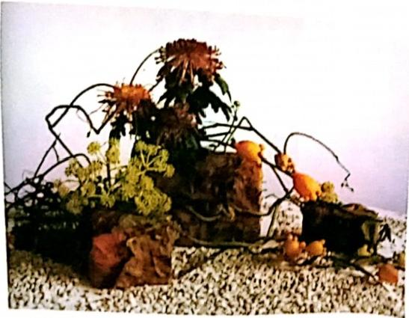

图7-11 尤有傲霜枝

**3.通过作品造型表达意境** 如作品“飞翔”(图7-12),仅一枝红掌，半片龟背叶， 但作者巧妙地运用了红掌花序向上的姿态，使作品造型犹如一只雄鹰品首前视，展期飞 翔。再如“精卫填海的新启示”(图7-13),作者对花材的理解与运用恰到好处，构思 精巧，造型独特，意境深远，作品形象而神似， 一举夺得1999年昆明世界园艺博会插 花金奖。

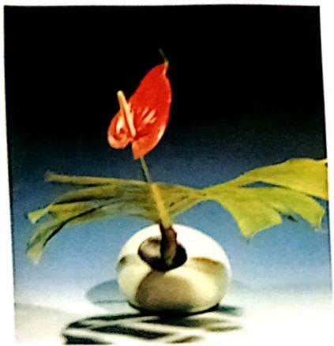

图7-12 飞 翔

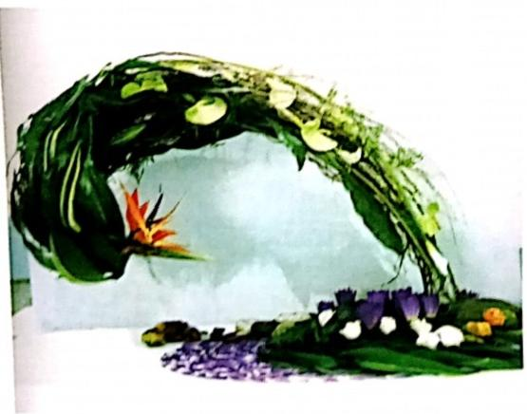

**图7-13** **精卫填海的新启示**

**4.通过道具表达意境** 适当地运用一些有特殊意义的道具，常能起到“意到笔不到” 的作用，今人回味无穷。如作品“风冠霞皱”中的花布，“日进斗金”中的“斗”,巧妙 地烘托了主题，艺术感染力极强(图7-14,图7-15)。

要想作品具有一定的意境，需要多从其他文化艺术中汲取营养，从中获得灵感，丰 富思维想象力。插花者应多学一些诗词、书法、绘画，音乐等文化艺术修养知识，以提 高自己的创作和鉴赏能力。只有这样，才能不断丰富作品的内涵，表达美的意境。

*项目女笔电做载*

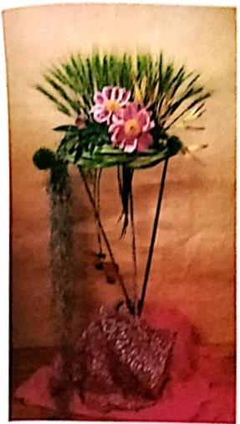

图7- 14 风冠霞城

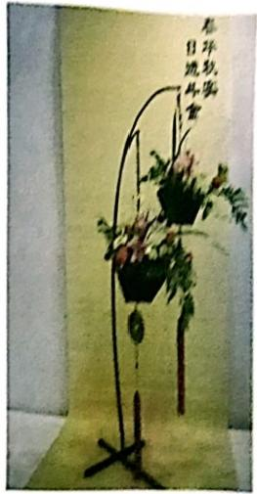

图7 - 15 日遵斗么

(二)作品命名

插花创意如何被人理解?命名是最好的沟通桥梁。台名一方面可以加强丰题表现， 另一方面则可以传达意境，在作者与观赏者之同架起桥梁，引起共鸣，对作温有画龙 酯之妙，大大提高作品的欣赏价值

如何命名呢?这需要平时文学知识的积累。现介绍几种一般的方法，

1.以花材的象征意义来取名 本教材的项目五已译细阐述名种花材的花语,这型不 再一一表述。很多花材在不同的国家有不同的含义，特别是在中国，几千年来的文化已 经使我们习惯了“拟人化”地看待我们身边的美丽花卉。看到荷花。我们想到的是地

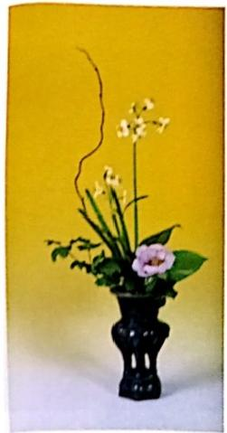**图7-16清雅与华贵共舞**

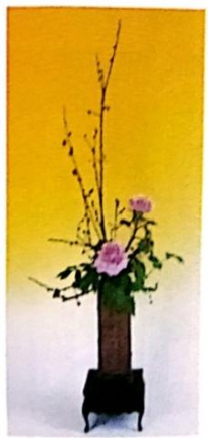

**图7-** **17** **天香远注**

“出嚣泥而不染”的品格，看到第

花，我们想到的是隋渊明的“采

菊东篱下”的淡薄心志；看到梅

花，我们眼酶出现的是梅花的做

雪风霜，等等。在花艺设计中，

我们习惯用特定的花材表述特定

的意境，也经常用花材的象征意

又直接命题来点明主题。如作品

“清雅与华贵共舞”(图7-16)就

是用象征“清雅”的水仙和象征

“华贵”的牡丹为主要素材设计制

作的，直接点出了主题。同样，

作品“天香远益”(图7-17)就是

用我们国人尽知的“国色天香”

的牡丹点明主题。



**播花与花它设计**

**2.以自然风光命名** 春夏秋冬，风雪月夜，朝霞晚露，无不可取。如“池畔微风” (图7-18),“春雪”(图7-19)等。“池畔微风”以深绿色的底板为“池”,“石米”和“石

灯”营造了“畔”的感觉，而作品中那一抹深深的绿，仿佛让我们感到了夏日池塘边的 那屡屡微风。作品“春雪”中的绿芽、小花以及枝上沉甸甸的“雪花”不就是我们看到 过的初春雪后的风景吗?

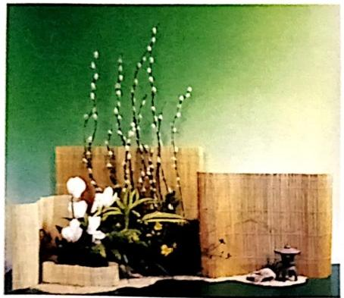

图7-18 池畔微风

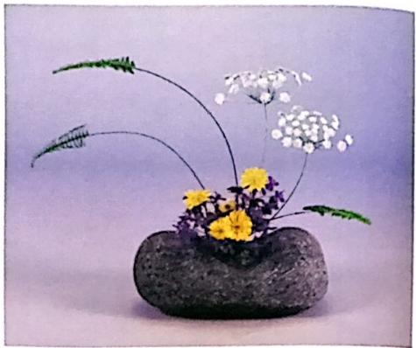

图7-19 春 雪

3. 以个人某一情绪感触而命名 如“残照”(图7-20),“休息日”(图7-21) 等。 作品“残照”以晚霞为背景，花器形如“山”,而“太阳”—— 向日葵处于作品的下 部，靠近“山”尖，影射“太阳落山”,而火红的卷丹是满天的晚霞，深刻地突出了 主题。作品“休息日”中马蹄莲刻画出的那份“慵慌”不正是我们休息日生活的写照 吗?这类作品以个人的某个情绪感触而来，不同的心情看以上作品，是不是会有不同 的感觉呢?

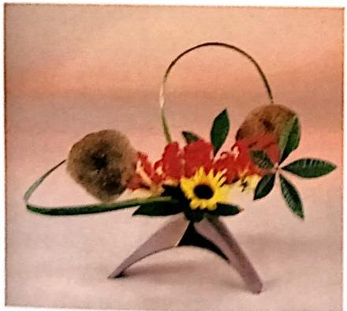

图7-20 残 路

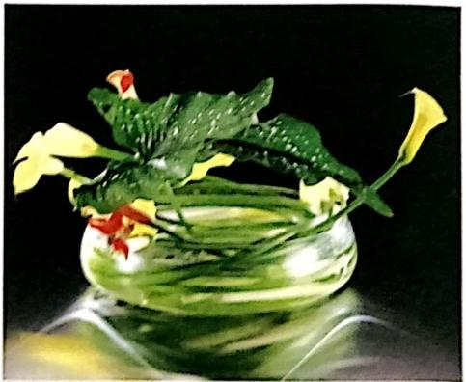

图7-21 休息日

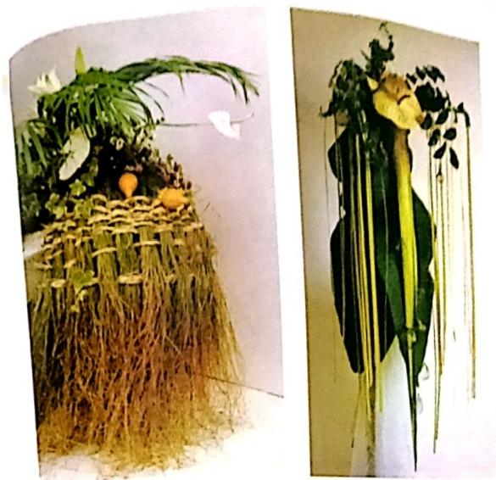

**b** ℃本

**4.取名于诗句** 如“寒

江独的”(图7-22),“雨打苞 焦”(7.23)等。“寒江独钓” 中的那件“蓑衣”,仿佛使我

们记起儿时熟记的诗句“千

山鸟飞绝，万径人踪灭；

舟蓑笠翁，独钓寒江雪、而 “雨打芭蕉”以芭蕉叶为底， 椰叶为成串的雨丝，其上更 有大演的玻璃珠“雨演”,成 功地营造了一个寂静的南国 雨夜，我们仿佛听到窗外雨

打芭蕉“嘀喃嗒喏”的声音。

图7-22 寒江独钓 图7-23 雨打芭蕉

**5.以山水地域命名** 如“丝路古堡”(图7-24),“南海一摄”(图725)等。“丝路古 堡”描绘传说中的“丝绸之路”,作品中或残破或完整的“域堡”,成片的戈壁，以及旱 生植物仙人掌类，无不刻画了“丝路”的繁荣与衰落。而“南海一撮”仿佛使我们至

了一个海底世界。

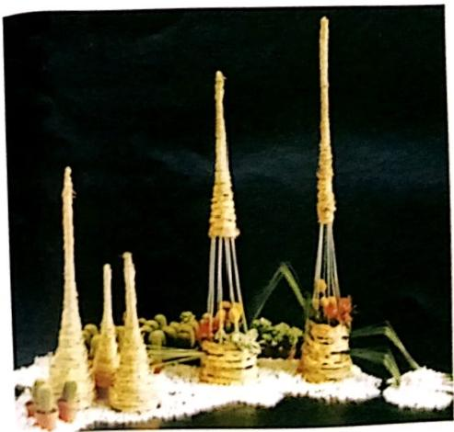

**图** **7** **-** **2** **4** **丝路古堡**

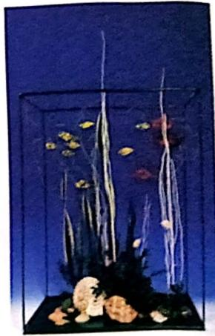

**图7-25** **南海一搔**

6.以造型的形象来命名 如“秋千”(图7-26),“飞翔”(图7-12)等，往往作品的造

型“形似”题目。如“秋千”的造型就是一个在荡的“秋千”,而“飞翔”的造型就是一

只在天空翱翔的苍鹰，



**糖花与花营该计**

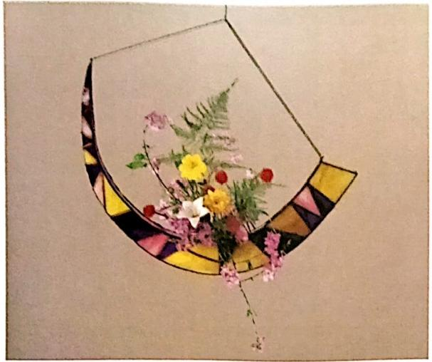

图7-26 秋 千

**单元2** **艺术插花创作**

艺术插花的表现题材是丰富多彩的。既有对自然景观的反映，也有对人工庭园中花 草生态的描述；既有对未来的憧憬，又有对逝去岁月的怀念；既有对现实世界的模仿， 也有对心灵、精神世界的感悟。

**一、主题花艺术插花**

以主题花的形式创作插花作品，用现代花艺的造型艺术手法来表现这些传统花卉的 风骨和他们所蕴涵的文化内涵，同时也使现代插花与花艺设计能够具有更多的传统文化 韵味。

**(** **一** **)水仙**

冰肌玉骨，风姿绰约

一汪清水， 一只鳞茎，在阳光的沐浴下抽出片片绿叶。新春将至之际，绽开银白色 的玲珑花朵，宛如水晶玉盏，散发着清新宜人的花香。她是水上的仙子，唤醒了大地， 正如古人所云：“得水能仙天与奇”。“水仙”之名由此而来。

水仙在东西方都是具有悠久历史的传统花卉。因其清丽婉约的风姿，多情的文学家 们为之演绎出许多缠绵断肠的爱情故事。古希腊神话中也有这样的传说。冷漠的美少年 纳西塞斯爱上了自己在水中的倒影，终于憔悴而亡，化作美丽的水仙，得以终日与影相 伴。我国北宋词人黄庭坚有一首著名的咏水仙的诗，其中流传最广的两句是：“凌波仙子 生尘袜，水上轻盈步微月。是谁招此断肠魂，种作寒花寄愁绝”。作者贴切地引用了曹植 《洛神赋》中洛神的爱情故事，使水仙花蒙上了一层浪漫的色彩。

因水仙不沾尘土 ， 养植于水中，不仅花 朵洁白素雅、亭亭」 立，而且还可观其? 白的根须在水中生长 故文人雅士托花言志 感叹“琢尽扶桑水作 儿，冷光真与雪相宜” 司时，水仙花是春天的 使者， 一般在春节前 后开放，给传统盛力 的节日平添了几分喜 庆，也深受广大百姓 的喜爱(图7-27、图 7-28)。

**(二)百合**

纯净高洁，温馨浪漫

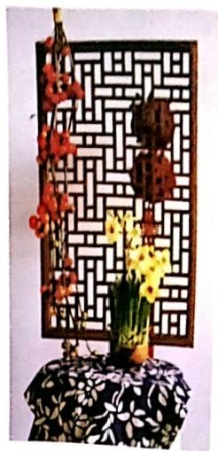

图7-27 春 讯

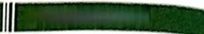

项目七它本糖能

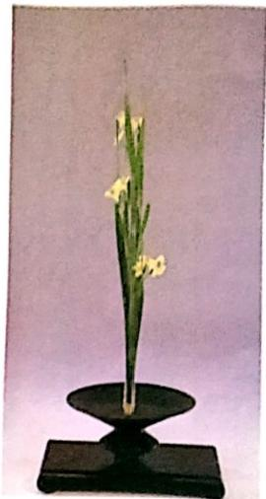

图7-28 玉洁冰清

百合因鳞片层层叠合而得名。在中国，早在1000多年前就已栽培、观赏。南北朝时 期就留下了“接叶有多种，开花无异色。含露或低垂，从风时偃仰”的诗句。

在西方，百合是高贵、圣洁的象征，《圣经》中就有赞颂它的诗句。法国的国徽上也 有百合花的图案。

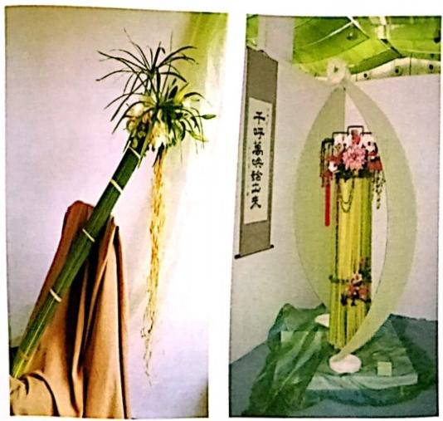

**图7-29** **节节高** **图7-30** **千呼万唤始出来**

百合的花并非真的

“无异色”,喇叭状的花

朵硕大，色彩鲜艳，其

品种繁多，颇具诱人之

姿。在现代插花、花艺

中，百合花是一种被大

量使用的主体花材。不

同的色彩、花型使百合

既可表现高雅质朴的情

调，又可以烘托雍容华

贵的气氛。而洁白无瑕

的白百合则更受到年轻

人的青睐，因而在婚礼

上常常可见其倩影(图

7-29、图7-30)



**排化与能艺境忙**

(三)荷花

出淤泥而不染，浑清涟而不妖

荷花为多年生水生花卉，又名莲花、笑藁、盖苔，是夏季花卉的代表，中国传统十 大名花之一。原产我国南方，栽培、欣赏的历吏悠久，2000多年前的《诗经》中就有“山 有扶苏，隰有荷华”之句。

“予独爱莲之出淤泥而不染，灌清涟而不妖，中通外直，不蔓不枝，香远益清，亭亭 净植，可远观而不可亵玩焉。”这是宋代周敦顾的《爱莲说》的诗句，历来波认为是名篇 佳作而脍炎人口。吟诗赏荷，每每引起文人雅主的翻翩巡思，人们为荷花的端庄素 南而 叫绝，挺找俊秀而喝彩，更为其刚直不阿而费美(图7-31、图7-32)。

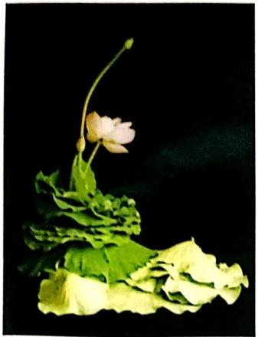

**图7-31** **荷** **浪**

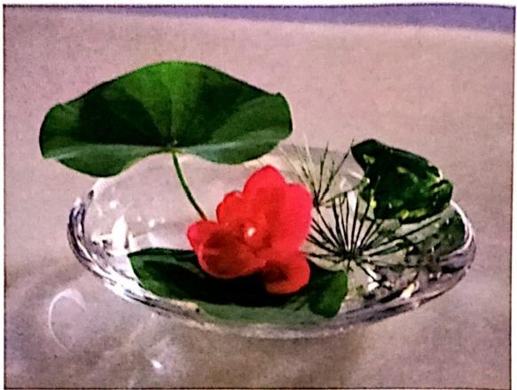

图7-32 夏之荷塘

**(四)菊花**

发在林凋后，繁当露冷时

菊花是中国传统名花之一，其名列“四君子”之中，在我国有着悠久的栽培、观赏 历史。早在春秋战国时期的《礼记·月令》中就有“季秋之月，菊有黄华”的记载。经过 2000多年的栽培繁育，现在的菊花已有3000多个品种，色彩繁多，姿态万千，已是一个 蔚为壮观的大家族了。

从古至今，菊花深受国人喜爱的原因不仅仅是因为它的姿态美丽而高雅。更重要的 在于其花开在深秋霜染时节，而被人们赋予与逆境顽强抗争的精神和高尚品格。此时百 花凋零，菊花独吐芬芳，更被视为具有不与百花争艳的襟怀，不趋势、不随大流的独立 品质，为历代无数文人墨客所颂扬。“秋露有佳色，挹露掇其英。”这是晋代诗人陶渊明 诗中的名句，与“采菊东篱下，悠然见南山”同为千古所传诵。陶渊明也因为爱菊、咏 菊并有着与菊花相似的清风傲骨而被奉为九月花神。

菊花除了观赏之外还有许多食用、药用的价值。据说饮菊花酒能延年益寿。“当携玉

枕就花醉， 一饮不辞三百杯。”杭白菊亦是人们喜爱的夏日清凉饮品。将干制的小白菊放

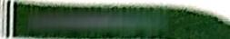

***\**** ***M***

环中，用水冲泡，花朱在水申温新得展，上下易缓地县动，防成商可爱，出营-+1, 心人心脾。

作品“霜裹秋菊”(图7-33)和“重阳节句”(图7.34),我是用我的等爱的萄花力 礁花创作的，“霜集秋菊”营造了一种深秋菊花与逆境政露抗争的景象，高“重阳节 周用急放的菊花暗示九九重阳电是一个“有花节”,今段的博起无数有天“穿”的高篇，

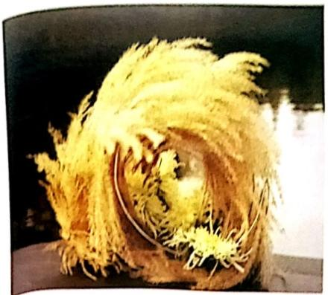

图7-33 霜裹秋菊

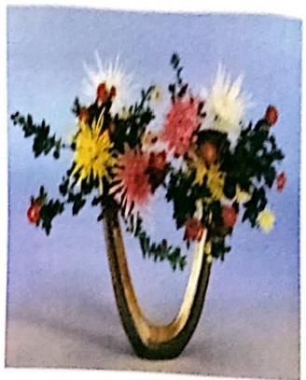

图 7 -M 重阳节句

二 、主题艺术插花

主题艺术插花是先构思一个所要表达的主题意境，然后应用各种道型手法和艺术表 现方式，将所选用的花材和各种辅材插制成完整的作品，供观赏者欣赏回味，琢磨作品 的意义。现代主题艺术插花取题广泛，四季物语、各国园林，时代标记，生命情感，字

宙万物等都可作为创作的主题，进行花艺设计。

**(** **一** **)** **四** **季**

1.春春天,冰雪消融,万物复苏,大地呈现出一派欣欣向荣的景象。树木新芽展

露，充满生机与绿意，给人们带来喜悦与希望。人们在春日和隐的阳光下感受着温馨与

幸福。人们用缤纷的色彩来形容春天的欢快与浪漫、红、黄、绿、紫等斑斓色彩就成为

春季艺术插花的主题色彩(图7-35、图7-36)。

2.夏 夏日炎炎，人们在工作之余，带着满身的疲急和汗水回到家中，推开门， 一 盆青翠欲滴、淡雅秀丽的插花展现在眼前，定有一种清风徐来，暑意顿消的感觉。表现

夏日的插花作品常用白色、绿色等冷色调，传统消暑解热的瓜果蔬菜以及荷花等花材也

是对夏日情怀的表达(图7-37、图7-38)。

**3.秋** 秋日百菊争艳、丹桂飘香，硕果累累，是收获的季节。金黄的色彩，累累的 果实，象征着丰收在望，喜庆吉祥。桂花、菊花、芦苇、果实等成为表现秋日的主题花

材(图7-39、图7-40)。



**插花与花艺设计**

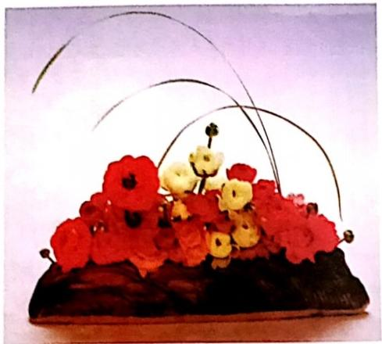

图7-35 春的笑颜

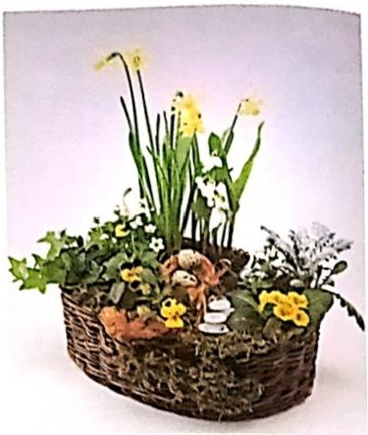

**图7-36** **春的礼赞**

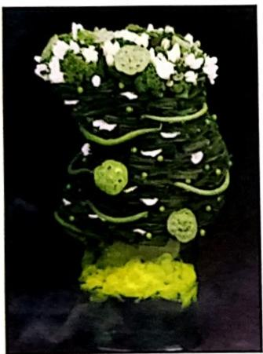

**图7-37** **清凉夏日**

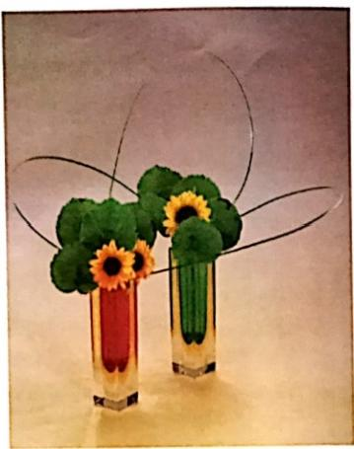

**图7-38** **艳** **夏**

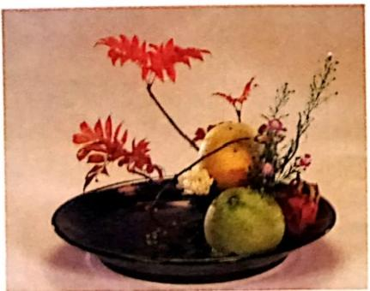

**图7-39** **秋** **实**

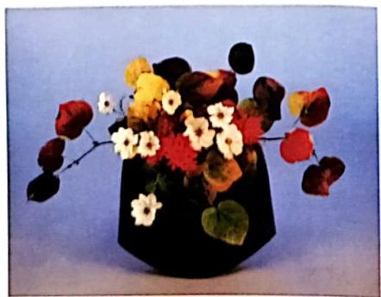

**图7-40** **秋** **色**

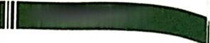

**项目七** **艺术插花**

4. 冬 秋去冬来，在寒冷的冬天我们看到的是枯枝，白雪，大地一片静寂。然而在 寒冷的冬季却有许多喜庆、热烈的节日，如中国的春节、元宵节，西方的圣避节、情人 节等。所以象征“冬”的插花有两类， 一是描绘冬天萧瑟景色的插花， 一类是寓意美好 祝福、增添喜庆气氛的插花(图7-41,图7-42)。

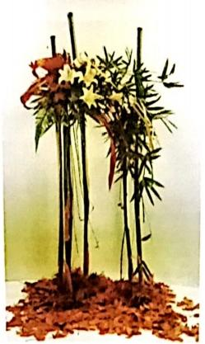

**图7-41** **雪中竹**

**(二)庭园**

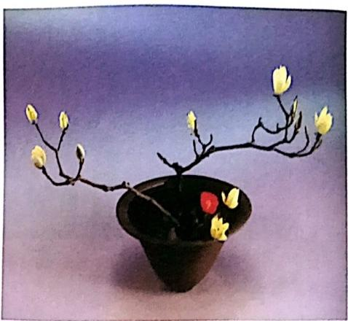

图7-42 雪 后

庭园风格有多种，如东方式与西方式的庭园，规则与不规则的庭园等。在插花创作 中，用花艺来表达庭园，可以用写实和写意的手法。为了突出特色，应注重道具在作品 中画龙点睛的作用(图7-43 图7-46)。

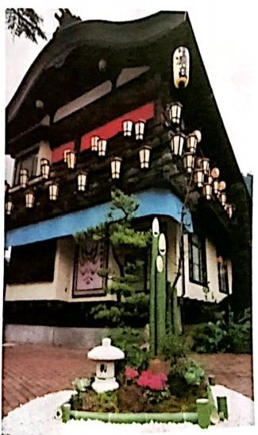

图7-43 日本庭园

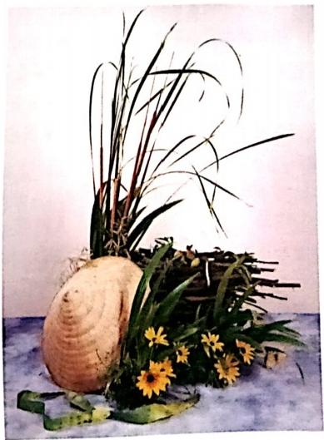

图7- 44 山中小憩

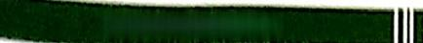

**糖花每花世该针**

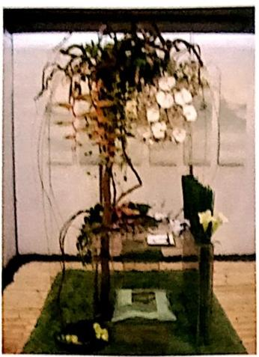

图7-45 爱之花园

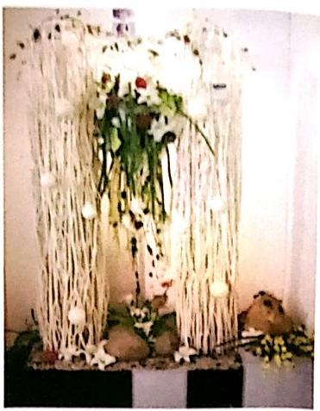

图7-46 园中园

**单元3** **艺术插花作品的鉴赏及评比**

**一、艺术插花作品的鉴赏**

唐代书法家柳公权说：“心正则笔正”,书法家要有诚正的心思与胸襟，书写出来的 作品才能不杂，雅气而有端庄纯真的作品；同样的插花艺术是“心正则刀正”,一件插画 作品可以反应一个人的修养与插花时的心境，因此，自古高雅人士以插花为修身养性的 法门，倘若插花时心无杂念，则必然能创作出“人心”与“花心”相融的美好作品。“插 花是艺术，赏花是境界”,欣赏插花也就是希望能进入“花心”与花对语。

所以，插花艺术作品的鉴赏， 一要有好作品、好环境，二要有好观众。插花艺术 作品的鉴赏不能依赖文字语言，也不能依靠情节说教，而主要是靠视觉来产生直接的 感染力。

**(一)插花艺术作品的鉴赏条件**

**1.作品** 一件好的插花作品给人的第一印象应当是很美的，能给人愉悦与舒畅 感。这种美和愉悦感是由作品整体形象的和谐美引起观赏者视觉感受的结果。整体形 象包括造型的优美、花色的调和以及构图的合理得当等，是形式美的综合体现。而一 件好的具有吸引力的插花作品不仅以它的形式美而诱人，更能打动人的是其内涵美与 意境美，即主题思想的新颖深刻更令人赏心悦目、思绪万千、久久不能忘怀。当前社 会上有不少开业庆典的花篮插作，大都毫无章法，粗制滥造，使很美的花材失去原有 的光彩。

**2.环境** 任何艺术作品的欣赏，都要有一定的环境与氛围。欣赏插花艺术作品同样 需要一个洁净的环境，才能舒心地领悟艺术的真谛。在插花艺术展览时，环境的布置十

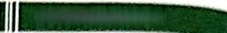

***成前中它水情制***

分重要。 一个简清素雅清净的陈设环境更能烘托出作品的清新能丽，物勃生机的种韵之 差。清代沈复对此颇有研究。环境布置不在于装潢修饰，徒填费工，而在于巧妙安排。 桌上摆设视桌之大小， 一桌3 7瓶，多则眉目不分，如同市并卖花。毫无艺术可言，儿 架垫座要有高有低，参差高下，互相照应，以气势联络。若同一高低，或一律确低后高， 中高两低，像成排列队，过于果板。要大中见小，小中见大，周回曲折，有所变化，视

觉才有新鲜感，不易废劳。

3.欣赏者 有了好作品和好环境，还必须有好的欣赏者，才能很好地感悟插花作品 的美。不认识花材，不懂色彩学知识，不明白花的象征意义，那只能是一种简单的知觉 性的感受。插花是一门高雅艺术，欣赏者需要有一定的文化修养和丰富的思象力，要以 热爱艺术、追求艺术美的心，去潜心品味艺术，才能深刻领悟艺术作品的内溺与美感，

获得发自内心的感慨。

(二)插花艺术作品的鉴赏方法

欣赏插花艺术需要有恰当的方法，如同欣赏绘画，书法、雕塑等作品一样，是一种 静态的欣赏，需要有一定时间的驻足停留，对每件作品细细欣赏，凝视静观整体造型以 及每个花枝形姿色韵的美，进而揣摩回味其意境之美，领略作者的情感体验，从而引起

自己的情感活动，获得深层次的美感。

1.视距 通常根据作品大小决定观费的视距， 一般距作品15～3米的距离，面对作

品的主视面为宜。离作品太远太近，都不易看清作品的原貌和技巧处理手法。

2.视角 视角的选择要根据作品的造型和摆放的位置而定，大多数作品以平视为主， 部分下垂式造型作品则需摆放在视线以上的高处，仰视欣赏才能看到作品的最佳观赏面。 另有部分水平式造型的作品，适宜摆放在视线以下的茶几上或其他低矮处，俯视欣赏才

能获得最佳效果。

**3.时机** 插花花材寿命有限，作品完成后，应在当天或一两天内欣赏品味最好。在

这期间，花材最清新鲜美，如果时间长了，花材不新鲜，再好的造型，也会大大逊色。

此外，欣赏插花时，要保持环境的整洁和安静，不可喧哗嘈杂，更不能随意移动或

触摸作品。

(三)中国古代的赏花方式

历代不同的文化与风气，而有不同的赏花角度，中国历朝历代分别有曲赏、图赏、 酒赏、香赏、谭赏、茶赏、琴赏等。其中以唐代的酒赏、五代之香赏、明代之茶赏最有

特色，简述如下：

**1.曲赏** 赏花咏歌，为唐代所好。《花九锡》中“翻曲、新诗”就是一例。以新编的

曲子与脱俗的诗词对花吟咏，使视觉和听觉都尽情享受，相得益彰。

**2.图赏** 古来书画一家。书画讲求笔墨情趣与文人灵性之美，用以衬托生意盎然的

插花，雅趣交融。宋代极为流行。但配插花的书画以素雅为限，忌色彩浓丽。

**3.酒赏** 多为宫廷、富贵所为。酒可激情，可爽神，借酒赏花，意气风发，陶醉花 间，别有神会。“我欲四时携酒赏，莫教一日不开花”,酒是人间美味，欧阳修曾插花百

瓶，醉饮其间，领略物我两忘的神会效果，真所谓的“醉者的艺术”。

**4.香赏** 焚香是中国古典生活艺术之一。香料种类不同，香味各具特色。插花燃香



精载国载置镇计

起源自五代的韩熙载，他以五种花配以五种不同的香科。使桶花审美观础过耳行斯滞的 高级感官，面诉之于嗅竟之美称为香赏，这使插花艺术的精神与美感叉发挥到另一种境 界、就花香的角度品谓，异香牡丹、温香芍药、国香竺、天香桂、瞻香梅。冷香葡。韵 香禁摩、妙香檐卜、云香竹、嘉香海棠、清香莲、艳香菜莉。南香含笑、商香腊梅、雍 青水仙、素香工香。这就是十六香，以众花香巧配燃香，也是中华花艺无士的美趣。寒 代也十分流行.为民间四艺的形式。但花材本身，许多已有香味，焚香对花的本性反有 影响，故为明代直宏道等人所反对。

**5.攀赏** 琴是古代文人四艺之首，用以怡情养性。对花抚琴要琴与花配。文人花可 以七弦、既威等乐器；宫建花则管弦交响，于清韵中领略个中美意。

**6.谭赏** 就是谈论品花。古人品茶有所谓：“一人得神、二人得趣、三人得味”之 说。品花也如此。二人品花重在品论花木形态之美及插作结构与心得体会之趣，是理智 的赏花，可提高创作与鉴赏水平。这也是现代赏花的方式。

**7.茶赏** 品菖赏花。文人常以插花来寄托心志，抒发情感，而后手持香茗，静观自 得，上体天心。真宏道《瓶史》说：“苕赏者上也，谭赏者次也，酒赏者下也。”茶性简 朴，可爽神醒思，所以是“醒者的艺术”。

(四)日本人的赏花方式

日本人捕花强调人心与花心的“对语”,欣赏插花也就要去捕捉花的“心”。如何去 感受作者寄托于花中的“心”,就在于欣赏者的心深感受。

生花和立华等古典作品，均有其各自不同的欣赏方法，从高贵的立华所含的样式美 中，可以看出它承袭下来的传统历史和背景。作品所表达的意境，才能代表这件作品的 价值。前卫作品有艺术气息和时代感。盛花和瓶花则自然舒畅。

日本传统的欣赏插花方式为“和室拜见法”。花摆置在壁龛上，人要坐于离壁龛有一 席远的榻榻米上。拜见的顺序是：先欣赏挂轴，然后眼光才能移向花和放置于左右的物 品。拜见花也有方法，必须先欣赏整体，再看细部，作品若是高的，就从高处看起，而 横宽的作品，则先欣赏作品的主要部分。

现代花的欣赏，是看焦点，再追求全体的动态。拜见完毕后，回到房间内访客的座 位、向主人行礼致谢。由于以往插花展览多半在佛寺中举办，因此，对插花的拜见规定 非常严苛。

现在插花展览都在非常现代化的场地举行，因此，花的拜见法也现代化了，可以姿 目观看，不受任何拘束限制。但不论何种插花，都有着深奥的意境。有时，作者欲表 达的意图是很不易理解的，但也会有许多能震撼人心的动人之处。所以， 一旦去参观， 千万不要漫不经心地走马观花，应细心斟酌作者欲表达的意图。

日本人这种认真和诚心的态度，表现了学习的虚心和对作者的尊重，这也是鉴赏插 花作品所应有的态度。

**二、艺术插花作品的评比**

插花评比中，评判员应客观、公正地分清作品的优劣，排出名次，不能带主观偏见。

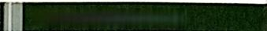

**项自七艺林堑志**

当然，艺术能的谓价很难有统一的标准。又据每放比赛的催况各异。侧重点和要求不同。 师准弗非一能不变。 一般都干要前出评垂全面时制切此本加的评分标准。以使每一位评 委都有统一的指师，依据面行，不至于有很大差罪。

哪分师准一般可展明下几个前面考菇：

***(一)型客班美***

整体放果能弹定插花作能的前要依据。通花作斑的直观性、可抓性都很强，而在机 觉审兼上。苗先给人明强烈印象和感受的是作职的整体激果。也就是说观做籍一眼的视 党愿受常常能看出作能整体形象的优公。整体散果包括作品的构图指型是否均衡稳定。 整你色彩混否和谐，比胸尺寸是否合理，花财花群的组合搭配是否金适等等。这几节面 的综合批玩响成作能的整体激果。

**(二)构图与笼型班英**

这混形式粪的主要标态之一。主要包括造型是否优其生动或到致新额。是否符台构 图原理，花材组合混否得体。各种技巧起用是否合理期期(加稳定感、陛犹惑、节粪感 等)。

**(三)色彩**

主要看整体色形的搭配，即花树之间的色形搭配。花材与花器之间的色形搭配，作 能与环境之间的色彩关系。是否协调美观，是否符合色形学批唐理。色形不一定五形续 纷，重要的是和谐悦目。事实上，单色系常常更能吸引观你的机统。

**(匹)创意**

创前是构成作踞照想算。彰境葬的重要标志，包括主题表地是否到位。内容题材是 否深列新额，敢境是否深袭隽永。命各是否贴切。是否令从面味是想以及是否具有别出 心载的独创性。作品通过构图形象荔地作者的意图。只有引起观赏者共鸣。才有数果。 一般在比鼻时，评委评分的时间有限，不可能用大量时间去揣摩。因此。作品的表面特 征，视赏效果特刷重要，必须一眼望去即能感受到所要表选的气年。

*(五)花材的状况*

花材的批况包括花材的运用及算鲜度。花材运用是看花材材贡的搭配。与主题意境 是否相衬，能否充分展现花材的羌态和特点等。花升的鲜变应在评比时星现最佳犹态。

(六)安巧应用

主要看构图中剪截。掘绵。包扎，花材固定。花泥、剑山的在盖拨巧等。是否处理 得千净利落，以及其熟练程度。

以上标准大体包含了插花作品的主要表现内容。可以握此判断作品优劣。 一般来讲。 造型占30分，色彩占20分，创意占30分，技巧占20分。可根据大贵要求做适当调整。

国际大型比赛的评分标准通常都制定得十分细致。例如在东京举行的第七届世界杯 花艺设计比赛中，设有四大项内容：第一，特质与适合性：第二、设计、造型与平衡： 第三，色彩的选择；第四，技术与台风。每一大项目又细分5个小项。如第一大项特质与 适台性，又细分为：①创意；②才华与视觉效果：③主题叙述：因志材选择；⑤作品此 例大小及造型是否怡当等(每小项为5分)。所有这些评分依据。都与设计拨巧和型式有 关，从实际的操作技巧。色彩组合应用。素材使用的比例大小、线条表现等到创意、视



**插花与花艺设计**

觉效果、切合主题等的主观感觉，都是评分的依据，全部20个细项都仔细观察后才打分 数，十分认真严格，

一般规模较小的比赛则不必如此细致，大致以前述几方面作为评比条件即可。如在 首届中国国际插花花艺博览会(2001)上，东方插花的评分标准为主题意境30分，要求 命题贴切，意境深远；造型形式30分，要求造型能确切地表现主题，形式新颖别致；花 材选择15分，要求选用花材新鲜、质量好，其搭配能表现主题；花色搭配15分，要求色 彩协调，优美动人；插作技艺10分，要求插作技艺熟练，作品不露人为加工痕迹。现代 插花作品评分标准也是上述五大项，各项分数做适当调整，分别为主题意境20分，造型 形式30分，花材选择20分，花色搭配20分，插作技艺10分。

所以，参展或参赛的作品，多从上述几方面加以考虑，精心设计，才能取得好的 效果。

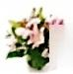**课后思考题**

1.简述艺术插花的创作步骤。

2.如何进行艺术插花意境表达?

3.艺术插花如何命名?

4. 艺术插花有哪几类?如何进行主题艺术插花创作?

5.插花作品的鉴赏条件是什么?

6.中国古代的赏花方式有哪些?

7.我们一般从哪些方面评比插花作品的优劣?